# Anciennes notes

## Notions globales à la programmation

### Le web

#### **Le protocole HTTP**

* + **User-Agent :** information sur le *navigateur* *utilisé*.
  + **Host :** le site web concerné par la requête.
  + **Referer :** permet d'obtenir des informations sur le navigateur, le type de machine et l'os de l'utilisateur.
  + **Server :** le type de serveur du site web.
  + **Content-type :** le type de contenu (json, html, etc..).
  + **Accept :** négociation de contenu, les types de retours attendus et supportés.



* + **Content-length :** la taille en octets de la resource.
  + **Date :** moment auquel le message est généré.
  + **Expires :** quand la resource devra être supprimer du cache du navigateur.
  + TextView**:** c’est le *code de la* *page* *web*.

Contenu **d’une** réponseHTTP**:**

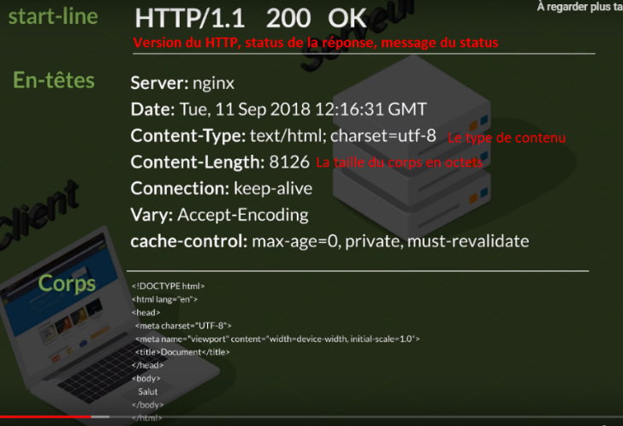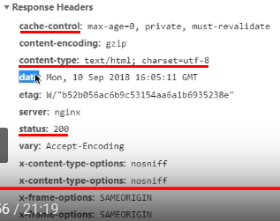

Voir le contenu HTTP d’une requête et d’une réponse HTTP : curl -v <domain>.

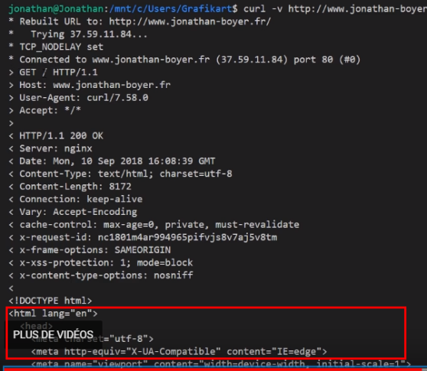

### La sécurité

#### La cryptographie

##### Le chifrement symétrique

Plain **Text :** texte lisible.

Cypher **text :** texte illisible (encryté).

C’est un chiffrement qui utilise la même clé (public) pour chiffrer et déchiffrer.

Le problème c’est que n’importe qui peut se faire passer pour notre serveur et générer une clé privée, nous avons aucune garantie de l’identité du serveur.

**Les** étapes **de** génération **de la clé** symétrique**utilisée :**

1. Lors de la connection sur le serveur, le client va devoir envoyer les algorithmes de chiffrement, de hash et de clé qu’il supporte.
2. Le serveur va alors choisir parmis eux les algorithmes utilisées pour sécuriser l’information et les renvoit au client.
3. Le client va alors générer la clé symétrique en chiffrant la clé publique du serveur avec une clé nommé « pre-mastered Secret » qu’il a pu générer grâce aux algorithmes choisis par le serveur.

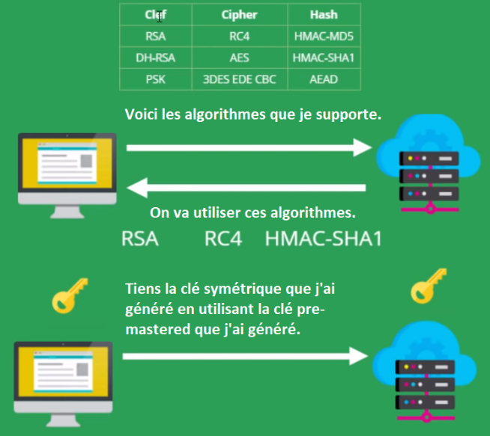

Fonctionnement **d’un** échangesymétrique**:**

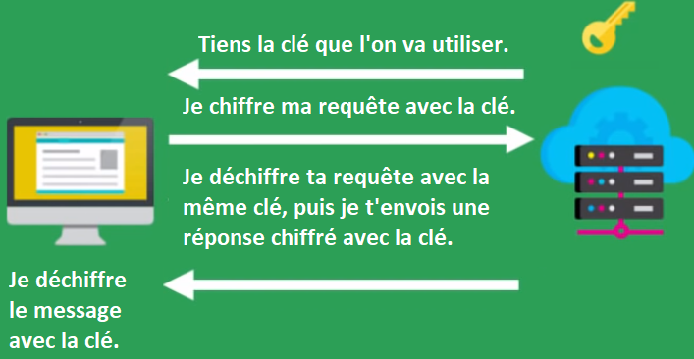

**Les** algorithmessymétriques **:**

* AES (128 et 256).
* DES.
* TripleDES (le DES est appliqué 3 fois).
* RC2 et Rinjdael.

##### Le chifrement asymétrique

Ce chiffrement utilise 2 clés interchangeables une public pour encoder et une privé (cachée) pour décoder.

**Les problèmes de ce type de chiffrement:**

* N'importe qui peut générer un couple clé public / clé privé et commencer à chiffrer les informations avec le client.
* Tout le monde utilise la même clé publique et donc déchiffrer les messages venant du serveur.

Fonctionnement **d’un** échangeasymétrique**:**

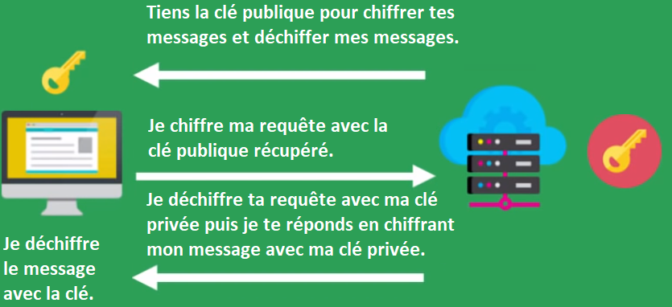

**Les** algorithmesasymétriques**:**

* RSA.
* DSA.
* ECDSA.
* ECDDiffiedHellman.

##### Le hashage

C’est un traitement rendant vos données illisibles de façon irréversible.

* On utilise ce traitement pour ne pas stoquer des mots de passe de façon illisible dans nos DB.
* Pour améliorer la protection du hash, il est conseiller d’y rajouter une chaine aléatoire (un salt).

**Les** algorithmesdehashage**:**

* SHA1 (160bits).
* SHA256.
* SHA384.
* SHA512.
* MD5.

##### Les entêtes de sécurité

Tester **la** sécurité **de votre** site **Web :** <https://securityheaders.com/>

* Créer **un** tunel **pour que votre application devienne** visible **depuis** l’internetpublic**pour que l’URL soit** accessibledepuissecurityheaders**.com :**



* **La ligne qui correspond à** votre IP public**:**



* Les entêtes en rouge doivent être rajouter et celles en bleu sont les entêtes à cacher.

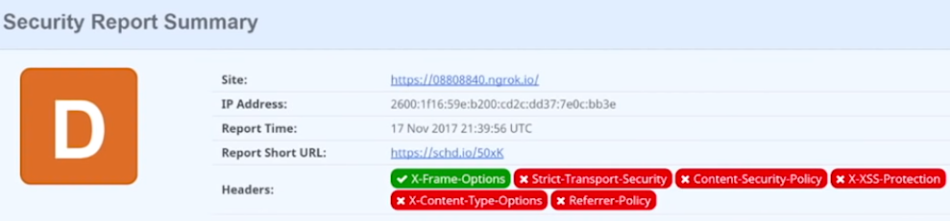

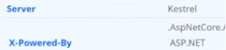

Entêtesàrajouter**:**

* X-Frame-Options.
* Strict-Transport-Security.
* Content-Security-Policy.
* X-XSS-Protection.
* C-Content-Type-Options.
* Referrer-Policy.

Entêtesàcacher**:**

* Server.
* X-Powered-By.

### **Le réseau**

#### Les prérequis

**Pour** communiquer avec une autre machine du même réseau privé **il faut :**

* Autoriser la communication et le port avec cette machine.
* *Autoriser* le *port* que l’on va utiliser pour pouvoir communiquer.
* Un *protocole* de *communication*, c’est en quelque sorte le langage de communication.
* Une *IP*.
* Un *port*.
* Un *listener* *d’ouvert* ?

Rendre l’accès d’une IP privée accessible **sur une autre machine à un port spécifié :**

* *Sur les 2 machines autoriser le port TCP entrant* (voir cours sur le pare-feu).
* *Sur les 2 machines autoriser qu’une IP puisse transiter des informations avec vous* (voir cours sur le pare-feu).
* *Redémarrer* votre *programme* *écoutant* *sur* le *port* *défini*.
* *Tester* les *connexions*, voir ci-dessous.

Sécurité**:**

* Antivirus.
* **Le** pare**-**feu**:** il est *défini les connexions autorisées et interdites qui transite* sur ma machine.
  + En simple il filtre le réseau entrant et sortant.
  + **À** savoir**:**
    - On *utilise* pratiquement *jamais* les *règles* *de* *port* *sortant* car selon Haga cela ne sert pas dans notre utilisation.
    - Chaque paquets est comparé avec une liste de filtrage (ACL : Access Control List).
  + **Le pare-feu permet de** filtrerlesdonnées **de connexions par :**
    - *IP et port de l’origine et de la destination des pacquets*.
    - Par *données*.
    - Par *utilisateurs*.

**Modèle OSI :**

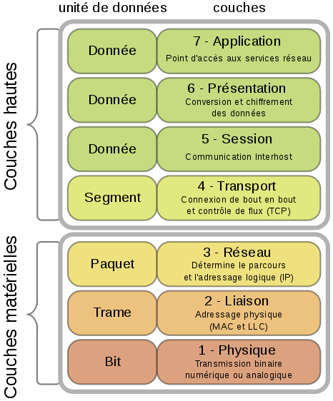

#### Le protocole Internet (IP)

**À savoir :**

* Une IP permet de déterminer *QUI envoit quoi à QUI*.
* **UN DNS est attribué à une IP :** Wilkipedia.org correspond à l’IP 91.198.174.255.
* var ipAdress = new IpAddress(System.Net.IPAddress.Parse("192.168.1.12"));
* Toutes les machines d’un même réseau local partage la même IP public mais possède une IP privée différente.
* Une IP peut être affilié à un nom d’hôte (c’est une sorte d’équivalent à un DNS).

Version **d’IP :**

* **IPV4**: 4 octets (4.3 milliards de possibilité), **exemple :** 172.16.254.1.
* **IPV6 :** 16 octects, **exemple :** 2001:0DB8:0C10:FEU1.

**Les** types d’IP**:**

* Public**:** c’est l’IP *visible* *sur* *internet*.
* Privée **ou interne :** 192.168.x.x : permet d’envoyer des messages à notre *réseau* *local*.
* Local **ou loopback ou localhost :** 127.0.0.1 : permet de nous envoyer des messages *à* *notre* *machine*.
* Broadcoast**:** 255.255.255.255 : envoyer des messages à *toutes les machines de notre réseau local*.
* Toutes les adresses IP**:** 

#### Les DNS

Résolution **d’un** nomdedomaine**:**

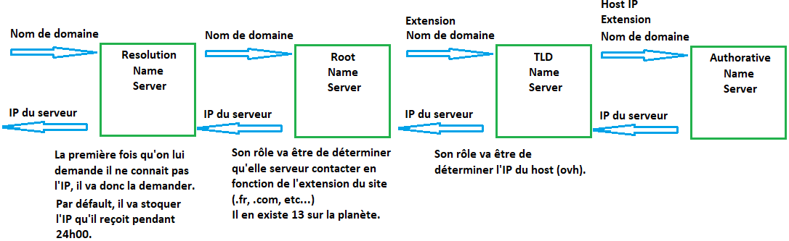

DNS**:** une sorte d’Annuaire qui fait la correspondance entre le nom de domaine et l’adresse IP.

ZoneDNS**:** permet d’administrer les entrées d’un DNS :

* **Les entrées DNS :**
  + **Les types :**
    - **NS :** name server.
    - **A :** une adresse IP.
    - **CNAME :** redirection.
    - **MX :** email.
  + **Domaine :** le nom de domaine, il doit toujours se terminer par un ‘.’.
  + **TTL :** le nombre de temps que sera stockée les informations, 0 correspond à la valeur maximal de 24h00.

ServeurDNS**:** C’est une machine qui fournit un service de DNS (faire la correspondance entre des IP et des noms de domaines.).

Administration **d’un** DNS**:** pour faire la correspondance entre les nom de domaines et les IP, permet d’administrer des noms de domaines :

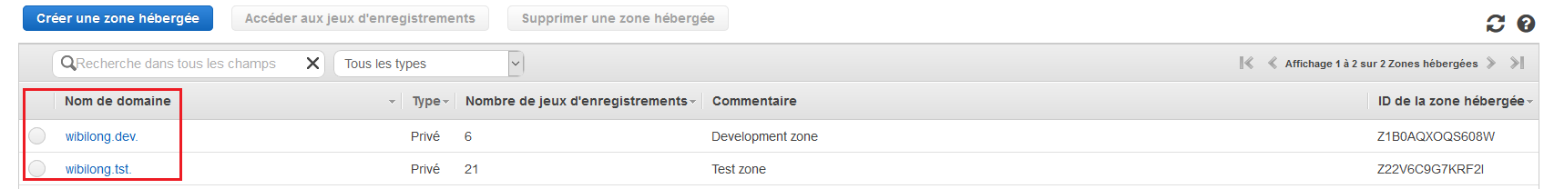

* **Nom de domaines :** permet d’administrer des zones DNS (Informations sur l’acheminent du trafic réseau (email, rediction IP, DNS).

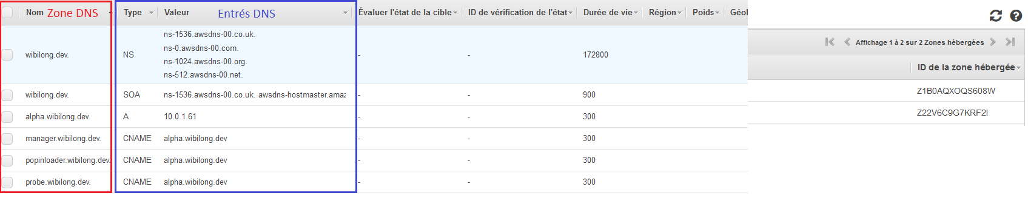

* **Zone DNS :** administrer les entrées DNS (sous domaines d’accés, TTL, RRType, IP de redictions).

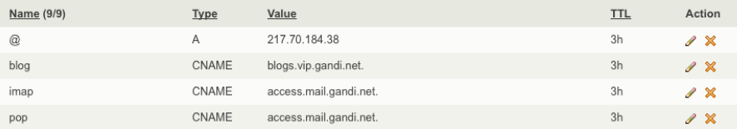

Changer **votre** DNS**:**

* Paramètres > réseau internet > centre de partage > réseau > propriétés > IPV4 > propriétés > DNS name.

### La programmation concurrente

#### Vocabulaire et les problèmes récurrents en programmation concurrentielle

Un thread : c’est un procesus léger éxécuter sur un autre processeur.

* La création d’un thread consomme un méga octet d’espace mémoire.
* Les threads récupèrent les données depuis la main memory ce qui un coût important.

Un goulot d’étranglement (Bottleneck) : c’est une étape lente qui ralenti toute la chaîne de production.

* Exemple : un potier fabrique un vase toutes les 10 minutes puis les place dans un four pendant une heure. Il ne peut donc aller plus vite que le four, dans ce cas le four une étape qui ralenti toute la chaîne de production.



Interblocage (deadlock) : lorsque 2 processus s’attendent mutuellement.

**Opération** atomique**:** une opération qui s’effectue sans intérruption car elle est indivisible.

* **Exemples :** ++, --, +, =.

Paralléliser une éxécution permet de répartir et équilibrer la charge de calcul sur un nombre de procésseur donnée.

Créer des threads et les utiliser à un coût, il faut que les calculs à paralléliser soit important pour que la parallélisation soit pertinente et fasse gagner des performances.

#### Mesurer les performances de vos tâches parallèles

Utiliser l’outil d’analyse des performances parallèles de Visual Studio Team Server

Télécharger **et utiliser l’extension** visualisateur concurentiel **:** permet de visualiser comment votre application multithread s’éxécute, il permet aussi de localiser les goulots d’étranglements.

* <https://docs.microsoft.com/fr-fr/visualstudio/profiling/concurrency-visualizer>

Concurency Profiler :

* Chaque barre représente un thread, et l’axe horizontale est le temps qui passe.
  + En vert : c’est le temps d’éxécution.
  + En jaune : c’est le temps ou le thread aurait pu s’éxécuter mais ne l’a pas fait à cause des autres threads.
  + En rouge : le temps passé bloqué.

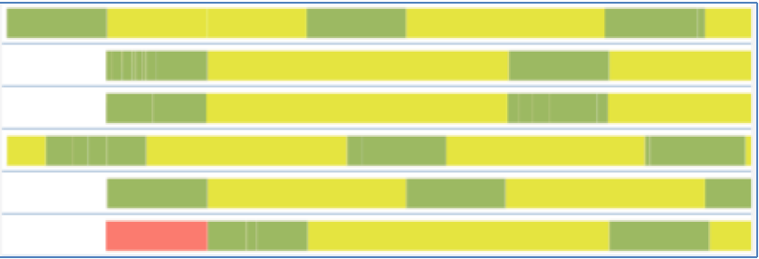

#### Les regex (expressions régulières)

Tutos**:** <https://regexone.com/lesson/character_ranges>?

Tester **votre** regexenligne**:** <https://regex101.com/>

**^ :** *commence* par.

**$ :** *termine* par.

Uncaractère **spécifique :**

* **\specialCaracter :** la lettre qui suit est le *caractère* *spécial* spécifié.
* **\d :** la lettre qui suit est un *chiffre*.
* **\s :** espace.
* **. :** *n’importe* qu’elle *caractère*.
* **[^d] :** que la lettre qui suit *ne soit pas un ’d ’*.

**Parmis un** groupe **de caractères :**

* **[cmf] ou [c, m, f] :** que la prochaine lettre soit *un ’c’ ou un ’m’ ou un ’f’*.
* **[A-Y] :** que la lettre qui suit soit une *lettre* compris *entre ’A ’ et ’Y ’*.

Répétition **d’un** caractère **ou d’un groupe de caractères :**

* **.* :** contiend *0 à plusieurs* fois.
* **A+ :** que la lettre ’a ’ soit présente *une* *ou* *plusieurs* fois.
* **A{4} :** que la lettre ’A ’ soit présente *4 fois ou plus d’affilé*.
* **[waz]{3} :** que ce *groupe* de lettre soit *présent* *3* *ou* *plus* de fois *d’affilé*.
* [0-9.]{1,64} : que ce groupe soit présent de 1 à une 64 fois.

Toute chaîne d’une longueur de 1 à 64 caractères qui est composée de minuscule, majuscule, nombre ou de point :

[a-zA-Z0-9.]{1,64}

## Développeur Full Stack

#### **Par domaines**

Pour de la base de données :

* Outils :
  + Système de versioning : ApexSql SourceControl.
  + Auto-complétion, snippets, formattage, restore session : ApexSql Complete.
    - <https://www.apexsql.com/sql_tools_complete.aspx>
  + Permet le refactor et le formattage : ApexSql Refactor.
    - <https://www.apexsql.com/sql_tools_refactor.aspx>
* Versionner sa base de données avec les migrations si vous utilisez EF sinon TFS.
* Créer un job qui sauvegarde nos bases de données une fois par jour à minuit ce qui permettra de les restaurer en cas de problème.

**Pour le** déploiement**:**

* **Le** staging**:** on a 2 serveurs, un de production et un de production temporaire.
  + Lorsque l’on envoit des modifications sur la production alors toutes les urls vont être swapper avec celle du serveur temporaire et lorsque les modifications ont étées envoyées on repasse les urls par celle du serveur de production.
  + Cette manipulation permet de toujours avoir un serveur de production disponible.
* Déploiemaent par le Cloud pour une meilleure disponibilité et maintenabilité.

#### Vocabulaire

**Le** bindings**:** une sorte de watchers vue composant et évênements.

* Oneway **binding :** Si le composant modifie les données alors les données de la vue seront synchronisées.
* Twoways **binding :**  Si la vue ou le composant met à jour ces données alors les données seront synchronisées.
* Event binding : Appele la méthode de votre composant lorsque l’évênement spécifié est lancé.

Angular**:**

* **Un** module**:** une sorte de sous projet.
* Les directives : permettent des intéractions avec le DOM depuis votre vue.
* Pipe**:** ce sont des fonctions qui permettent de mettre en forme des champs, par exemple le pipe date permet de mettre en forme une date, lowercase, uppercase, etc…
* **Un** décorateur**:** permet de spécifier le comportement et le type d’une classe ts (composant, module, etc…)

**Asp.**Net **Core :**

* **Les** filtres**(multiplateforme et responsivité) :** permet d’utiliser un layout différent en fonction de la plateforme visé, par exemple on peut choisir d’utiliser un layout spécifique pour PC ou pour mobile ou pour toutes les plateformes.
* **Tag** Helpers**:** des fonctions Html en C# (avec ou sans paramètres), c’est tout le code réutilisable html.
* ViewComponent**:** code utilitaire comme un tag helper sauf que sa définition est en cshtml ce qui est plus pratique si le code est conséquent.
* **Les areas :** découper la zone d'affichage de l'application en sous zones d'affichages.
* **Layout :** faire de l’héritage ou de la composition de vues.
  + Je recommande la creation des sections DocumentReady et CssFiles.

SPA**:** ce sont des applications qui ne possède qu’une seule page, ce principe va charger toutes les pages au premier chargement de votre application web puis afficher et cacher les parties de votre page en fonction de la configuration du routing et de votre route actuelle.

* Au changement de route, cette affichage se met à jour.
* Ce principe permet de rendre presque instantannée le « changement de page » mais n’est pas forcément adapté pour les applications très conséquentes avec énormément de pages

### Les composants Web réutilisables

#### Composants réutilisables

###### Les modals (popups ombrées) :

**Les** modals**:** ce sont des popups ombrées.

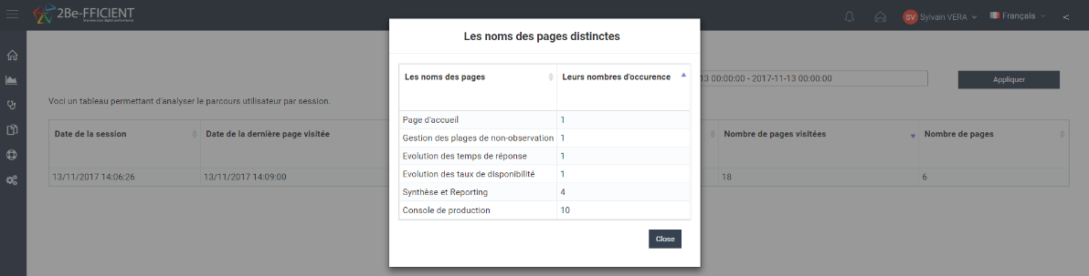

* **CSS :** 
  + **Forcer** l’adaptation **de la** tailledu **modal** enfonctiondesoncontenu**:**

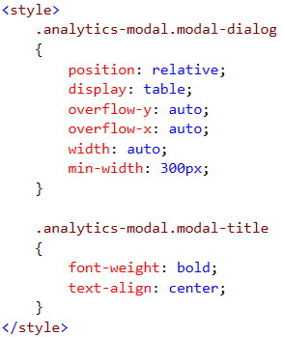

* HTML**:**
  + - Auclic **activer sur un élément** afficher **le** contenu **du** modal

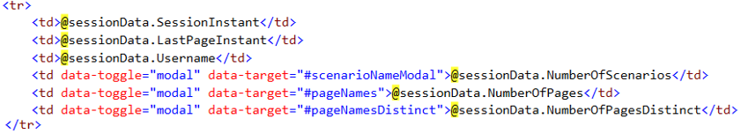

* + - **À mettre en dessous de votre tableau :**



* + Razor**:**

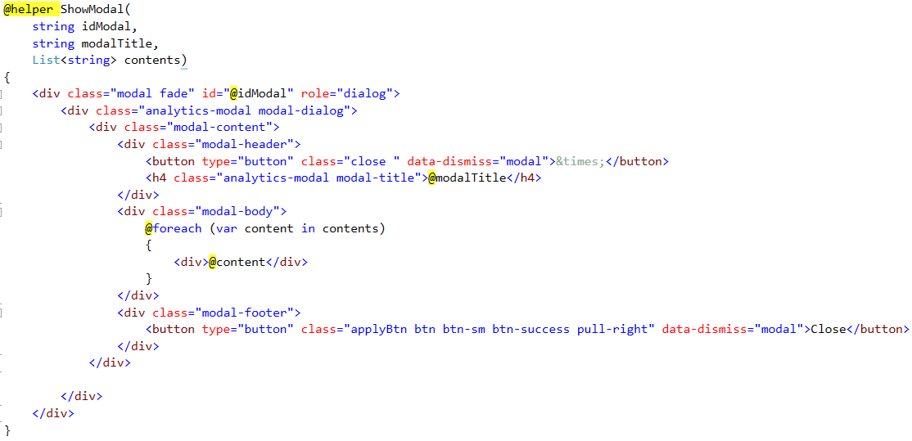

###### MagnificPopup :

magnificPopup **:** obtenir un *contour* d’un contenu *sombre*.

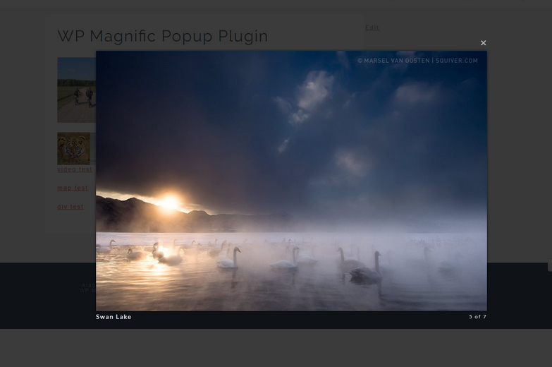

###### Material Box :

Materialbox : au clic aggrandit *l’image* et *assombri* les *contours*.

* + <http://materializecss.com/media.html>



Modals **:** les *boîtes* de *dialogues* *avec* des *ombres* *autour*.

* <http://materializecss.com/modals.html>

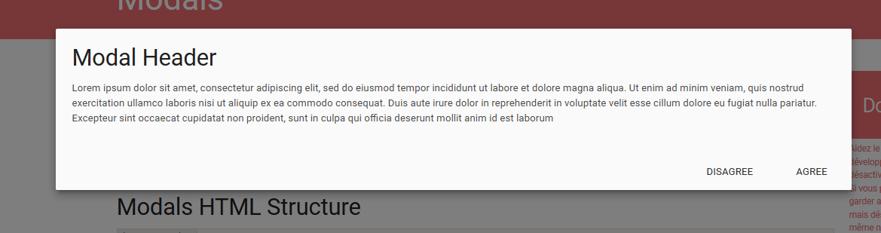

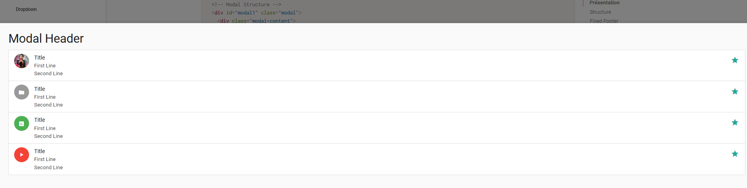

##### Tableau

###### Datatable :

**Plugins** d’intéractionssur **un** tableau **de données :** plugins jQuery : <https://datatables.net/>

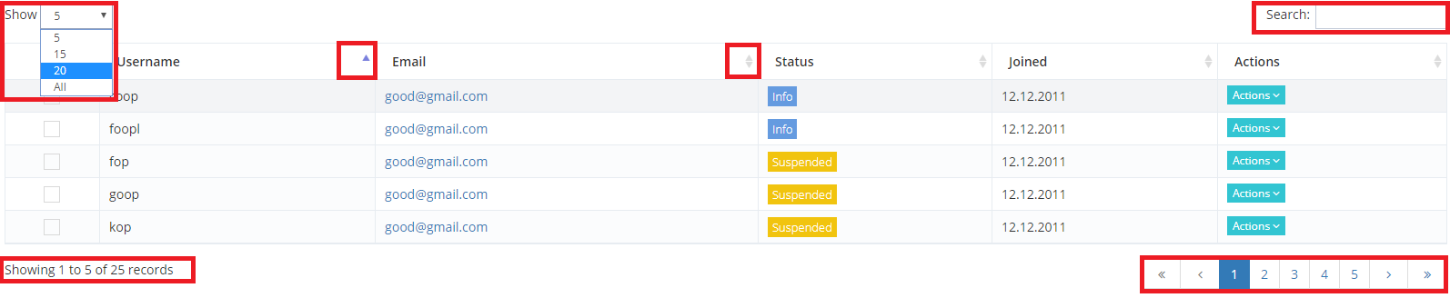

* Fonctionnalités**:** 
  + Pagination.
  + Tri.
  + Recherche.
  + Spécifier un nombre d’éléments par page.
* **HTML :**

<table id="table-categories-groups-list"

class="table table-striped table-bordered table-hover table-checkable order-column dataTable no-footer">

* **JS :**

$("#table-categories-groups-list").DataTable();

###### Smart table :

Smarttable**:** *afficher* les *données* dans un *tableau* et permettre de les *trier*, d’en *ajouter* / *supprimer* / *modifier* *des lignes* facilement.

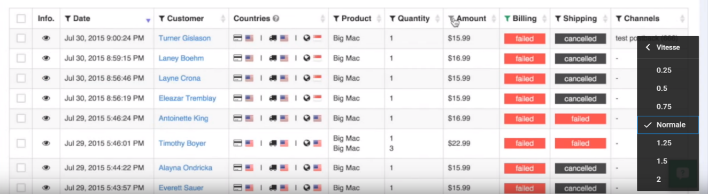

###### Trier, filtrer et exporter les données d’un tableau :

Trier**,** filtrer **et** exporter **les données d’un** tableau**:** table

* <https://codepen.io/AurelieT/pen/JGxMgo>

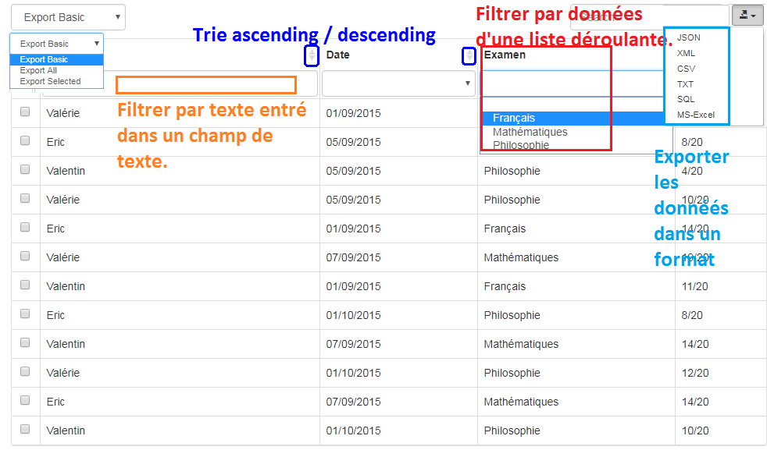

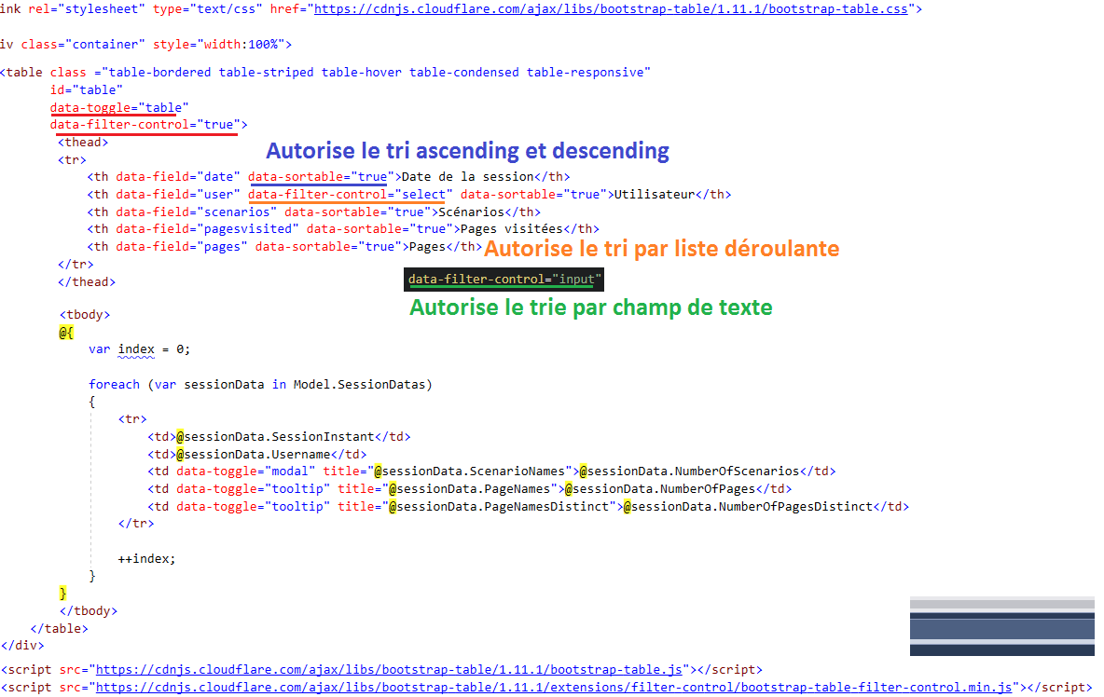

Trier **des éléments,** sélectionner **des éléments,** glisser **/** déposer**,** redimensionner **un** élément**:**

* <http://jqueryui.com/sortable/>

Grid**:**

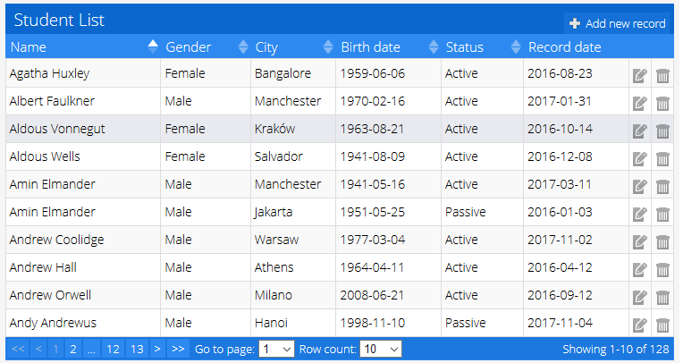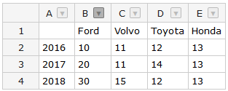

* + - <https://docs.handsontable.com/pro/1.11.0/tutorial-quick-start.html>
    - <http://www.jtable.org/>

##### Graphiques et diagrammes (Amchart)

Amchart**:** graphiques, prendre des screenshots, cartes, animations.

* Éditeurenligne **pour réaliser des** grapghiques **et des** diagrammes**:** 
  + <https://live.amcharts.com/new/>
  + <https://pixelmap.amcharts.com/>

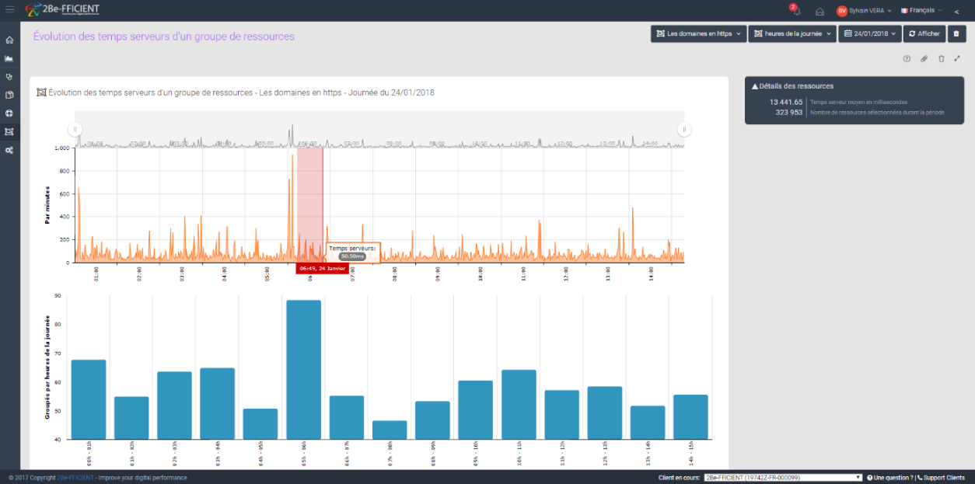

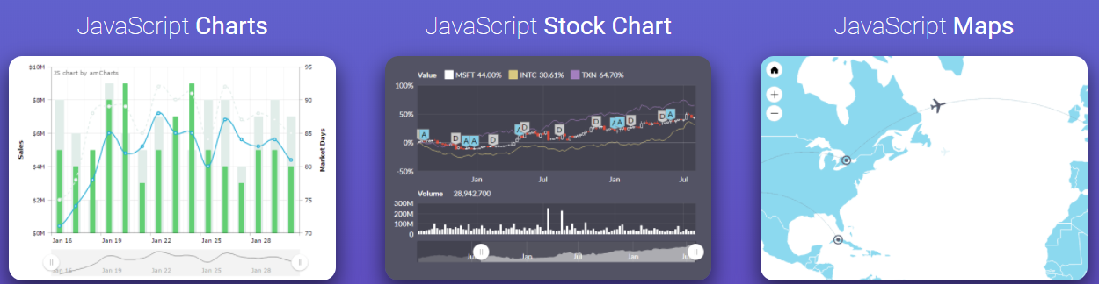

##### Sélection de dates et heures

Sélection **de** datesentre2datesetheures **:** intégrer *bootstrap* *daterangepicker*.

* **Générateur de daterangepicker :**
  + <http://www.daterangepicker.com/> > aller à la section configuration generator.

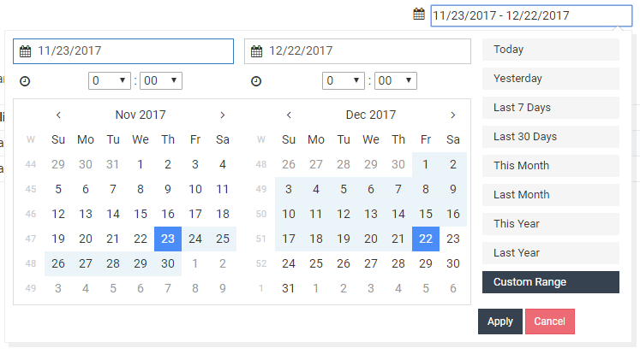

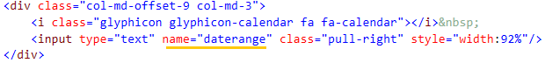

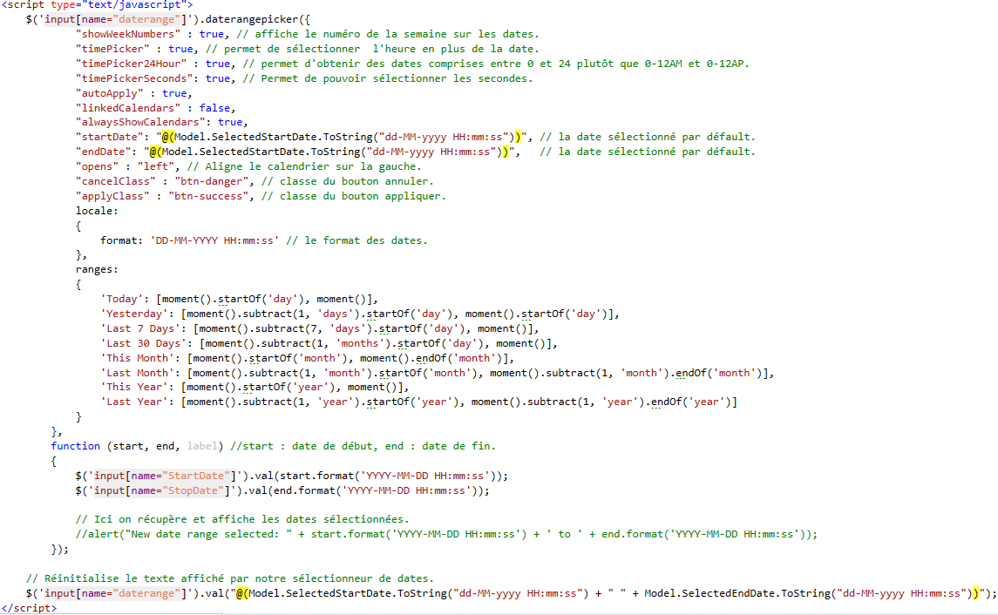

##### Carte google map

**Afficher une** cartegoogle **basiquement :**

* Aller sur google map > chercher une adresse > cliquer sur partager > intégrer la carte et copier le iframe.
* **Pour** styliserla **google** map **:**

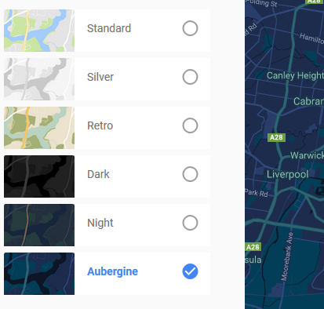

* <https://mapstyle.withgoogle.com/>
* <https://developers.google.com/maps/documentation/javascript/styling?hl=fr>

Cartographie **et localisation :** <https://github.com/marioestrada/jQuery-gMap>

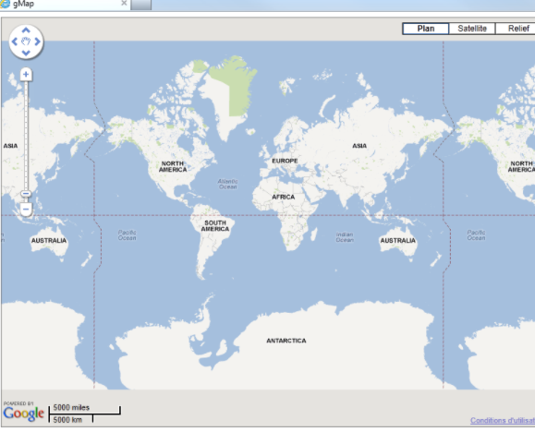

##### Carrousel et gallery

Carrousel**:**

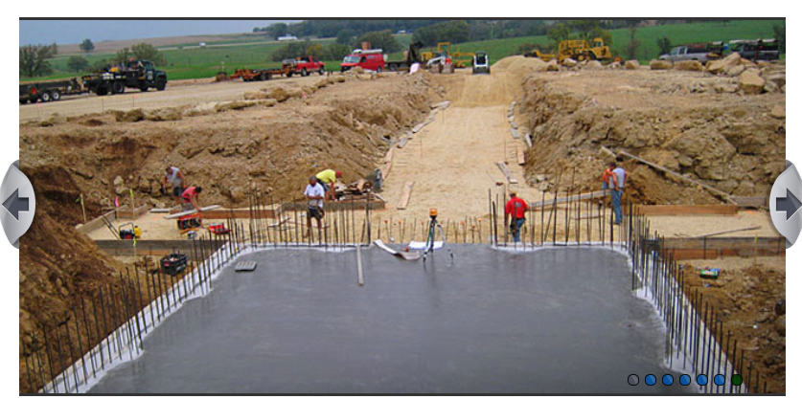

* <http://sorgalla.com/jcarousel/>
* <http://css-tricks.github.io/AnythingSlider/#&panel1-3&panel2-1>
* <http://materializecss.com/carousel.html>

 

Gallery**:**



* + <http://nanogallery.brisbois.fr/#nanogallery/nanoGalleryHome/72157647508242276>
  + <http://miromannino.github.io/Justified-Gallery/>
  + <http://www.wookmark.com/>

##### Formulaires (liste déroulante, case à cochées, tags, sliders)

###### Liste déroulante :

**Materialize** : <http://materializecss.com/dropdown.html>

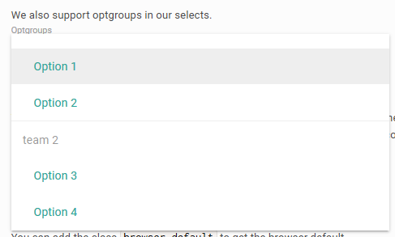 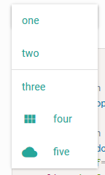

**Liste déroulante à choix multiples :** Boostrap

<https://silviomoreto.github.io/bootstrap-select/examples/>

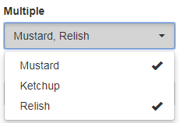

Liste déroulante **:** <http://selectize.github.io/selectize.js/>

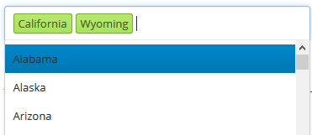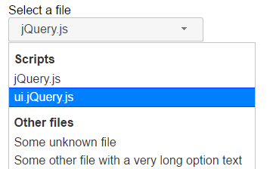

* <http://jqueryui.com/selectmenu/#default>

###### Boite de dialogue :

**Bootbox :** c’est comme les prompt JS sauf qu’elles sont affichées dans des modals : plugin JS : <http://bootboxjs.com/>

* **Confirmation :**

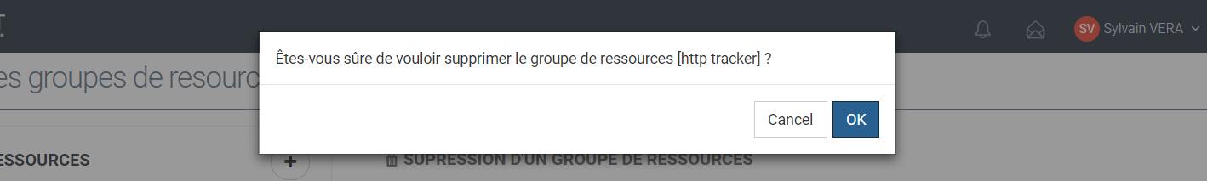

bootbox.confirm(validationText, function (result)

{

if (result) // il a cliqué sur ok

{

}

}

Boites **de** dialogues**:** <http://jqueryui.com/dialog/#modal-confirmation>

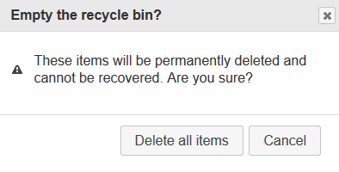

###### Tags :

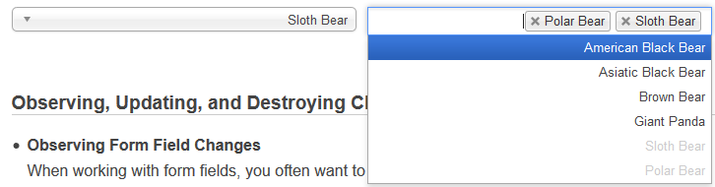**Choix d’éléments multiple (**catégorieportfolio**) :**

* <https://harvesthq.github.io/chosen/>
* <http://selectize.github.io/selectize.js/>

Chips**:** permet de *tagger* de l’information et *afficher* *des* *éléments* *en* *conséquences*.

* <http://materializecss.com/chips.html>

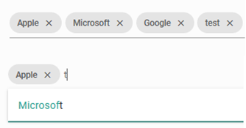

**Ng-**tag**-**inputs**:** permet de *tagger* un *élément*.

* 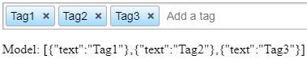

###### Sélection dates / temps :

* Sélectionneur **de** temps**:**

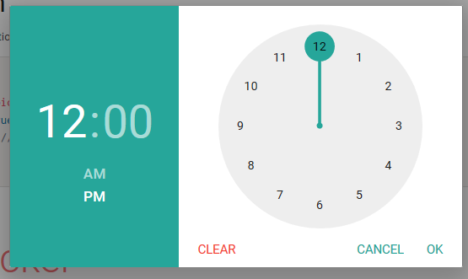

* Sélectionneur **de** date**:**

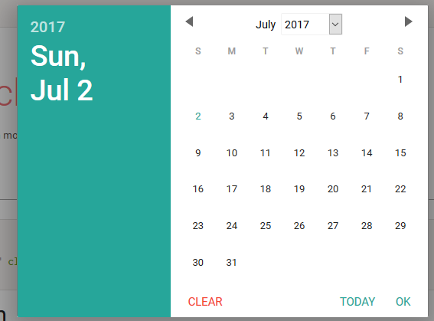

###### Sliders :

Materialize :





Sliders**:** <http://jqueryui.com/slider/#range-vertical>

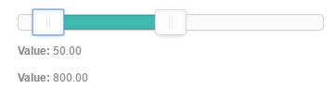

* <https://refreshless.com/nouislider/>

###### Cases à cocher et switch :

Switches **(**Materialize**) :** permet de sélectionner si une *option* est *activée* *ou* *désactivée*.

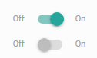

Case **à** cocher**(**Materialize**):**

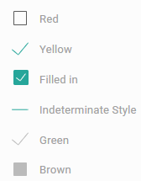

Radioboutons**(**Materialize**):** c’est le même principe qu’une liste déroulante mais pour des cases à cocher (*sélectionner* une *option* parmi une *liste* *de* *case* *à* *cocher*).

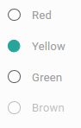

**Case à cochées :** <http://jqueryui.com/checkboxradio/>

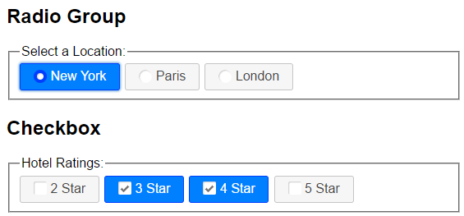

###### Boutons :

<http://materializecss.com/buttons.html>



* Bouton **qui** suit **un** bordde **la** page**:** fixed-action-bt

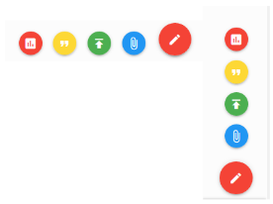

* Cliquer **sur un bouton pour** faireapparaitre **d’autre sous** éléments**:** 
  + fixed-action-btn horizontal click-to-toggle



* **Les boutons désactivés :** disabled

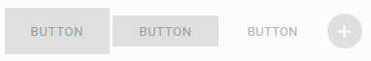

**Bootstrap bouton groups :**

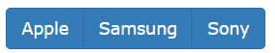

###### Champ de texte :

**Champ de** texte**:** avec validation password, nombre de caractère, mail etc…

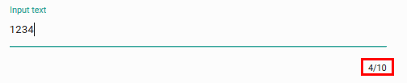

##### Réponses et intéractions suite un évênement

###### Toaster :

**Toaster :** messsage affiché sur l’écran de l’utilisateur sans qu’il est besoin de confirmé : plugin JS : <https://github.com/CodeSeven/toastr>

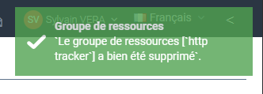

* **JS :**

toastr["success"]('@ViewBag.AlertMessage', "Groupe de ressources")

<http://materializecss.com/dialogs.html>



###### Auto-completion :

Materialize :

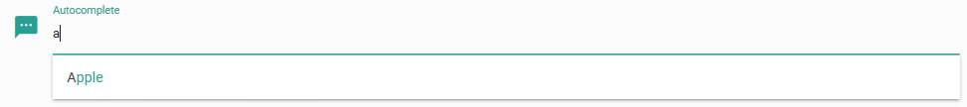

<https://www.devbridge.com/sourcery/components/jquery-autocomplete/>

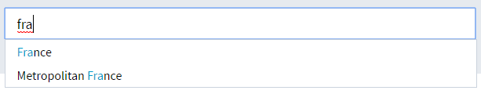

###### Preloader :

**Preloader :** retour utilisateur pour *montrer* *qu’un* *élément* *est* *entrain* *de* *charger*.

* <http://materializecss.com/preloader.html>





BlockUI**:**

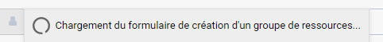

App.blockUI({

boxed: true,

message: window.lang.str('Chargement du formulaire de création d\'un groupe de ressources...')

});

$.ajax(

{

type: 'GET',

url: createResourceGroupUrl,

})

.done(function (partialViewResult)

{

// remplace une partie de la page par le contenue d'une vue partielle.

$("#create-resource-group").html(partialViewResult);

InstallCreateResourceGroupFormEvents();

App.unblockUI();

});

**Nspopover :** pour *afficher* un *menu* *au*-*dessus d’un clic*.

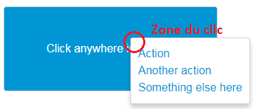

###### Tooltip :

<http://materializecss.com/dialogs.html>



**Tooltips :** <http://jqueryui.com/tooltip/>



###### Alertes :

Bootstrap**:**

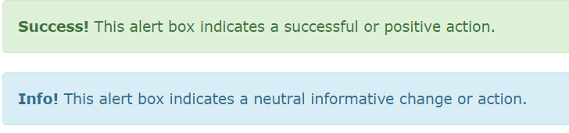

##### Organisation de l’affichage

Collapsible**:** *widget* *group* de Michaëlo.

* 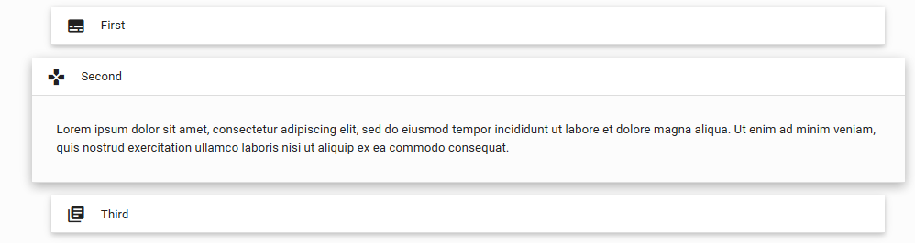<http://materializecss.com/collapsible.html>

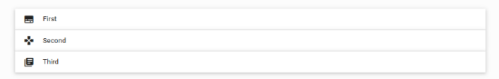

Collections**:** grouper des *listes* d’ensemble *d’objets*.

* [http://materializecss.com/collections.html#](http://materializecss.com/collections.html)!

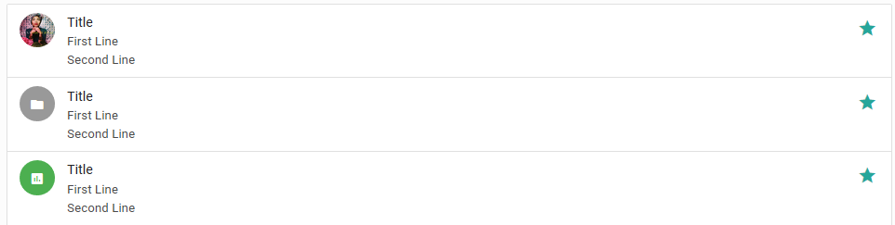

Carte**:** *afficher* un *contenu* *composé* de *différents* type *d’objets*.

* [http://materializecss.com/cards.html#](http://materializecss.com/cards.html)

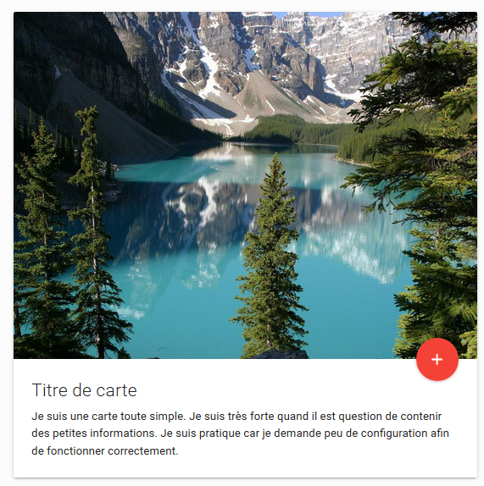

Bootstrap :

* Thumbnails

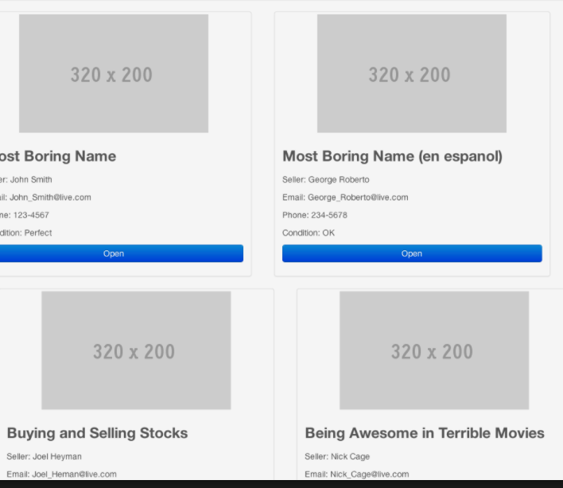

* List groups.

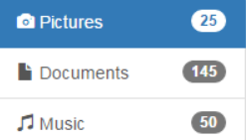

* Panels :

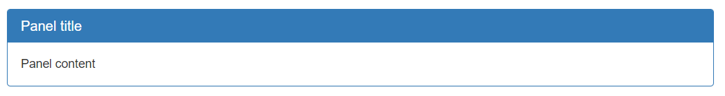

Onglets **:** <http://jqueryui.com/tabs/>

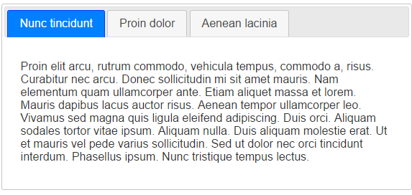

Archodéon **(widget group michaelo) :** <http://jqueryui.com/accordion/#fillspace>

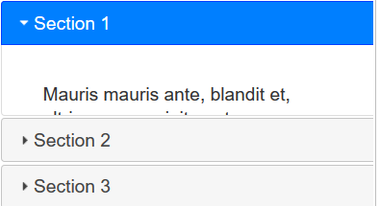

**Masonry :** permet de *placer* des éléments en trouvant une *position optimale*.



**Ng-**infinite**-**scroll**:** *remplace la* *pagination*, par du *scroll*.

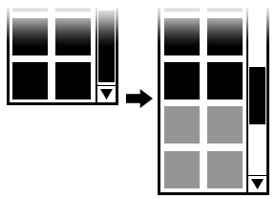

##### Texte

Troncage**(**Materialize**) :** lorqsue un *texte* *prend* *trop* *de* *place*, on lui rajoute « … ».

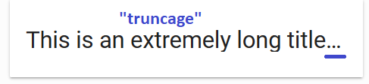

Flowtext **:** *Changer* la *taille* de la *police* ou la police d’un élément tout *en* *mettant* *à* *jour* la *taille* *que* *prend* un *élément*.

* <http://materializecss.com/typography.html>

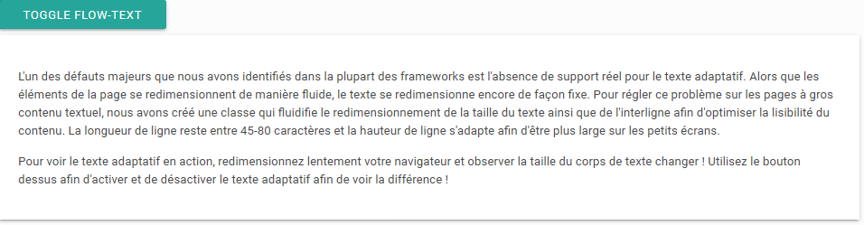

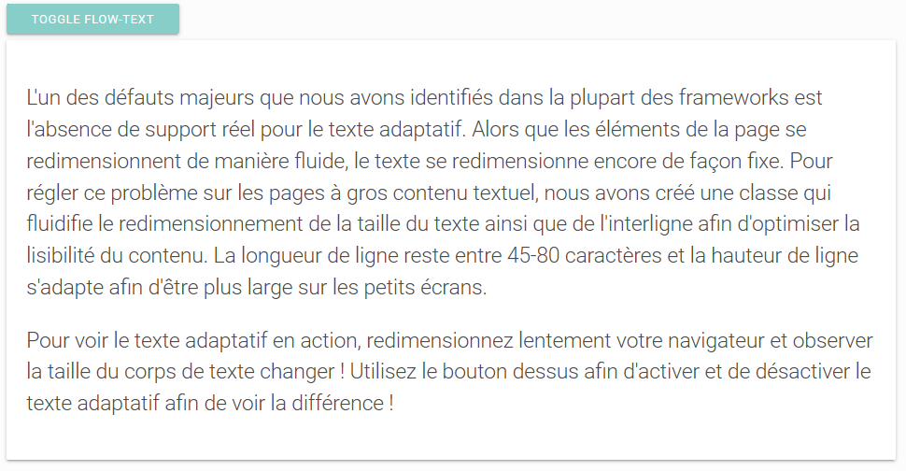

##### Gestion de fichiers

Treeview**:** <https://www.jstree.com/demo/>

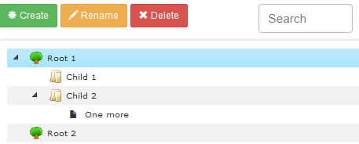

Fileuploader**:**

* <http://blueimp.github.io/jQuery-File-Upload/>
* <https://fineuploader.com/>
* Materialize

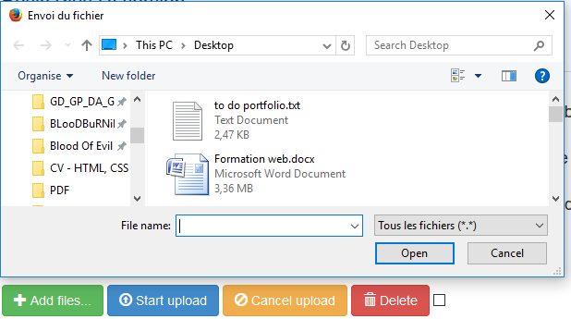 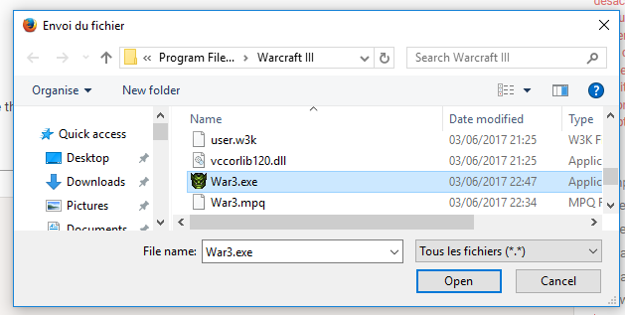

##### Nav Bar

Breadcrumb **:** *afficher* la *location* de *l’utilisateur* sur la page.

* <http://materializecss.com/breadcrumbs.html>

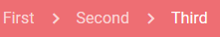

* <http://materializecss.com/scrollfire.html>

SlideNav**:** *Afficher* / cacher un *élément* mis sur un *côté*.

* <http://materializecss.com/side-nav.html>

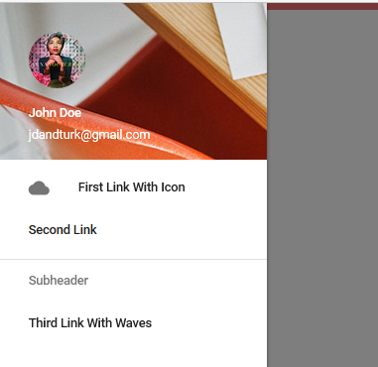

Bootstrap dropdown menus :

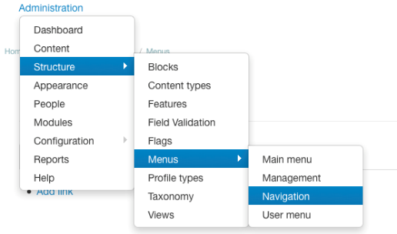

**Boostrap :**

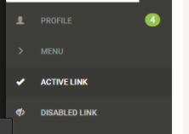

Navbar**:**

* <http://materializecss.com/navbar.html>

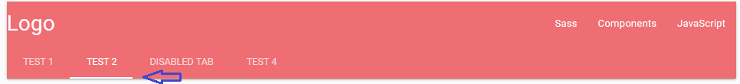

Navigationbar**:** <http://multi-level-push-menu.make.rs/>

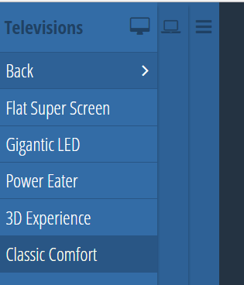

**Un menu déroulant à plusieurs niveaux**.

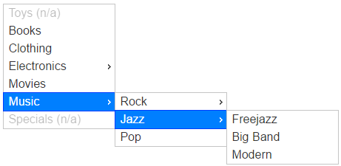

* <http://multi-level-push-menu.make.rs/demo/basichtml/basichtml.html>
* <http://jqueryui.com/menu/>

##### Vidéos

**Vidéos :**

* **Rendre des vidéos** responsive **:**
  + <https://www.youtube.com/watch?v=ML5fYMZH7Vc&list=PLjwdMgw5TTLU5x6bUs_FkyxF9vt0BWfIo&index=12>
* **Video** background **:** <http://jsfiddle.net/mgmilcher/8R7Xx/sho/>
* **Video** background **qui ne** bougepas **comme dans les image du portfolio de thomas fontaine :**

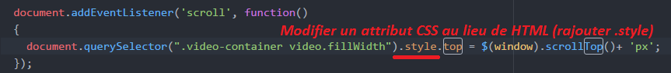

* **Lancer une vidéo en grand /** sansbouton **:**

<iframe class="fillWidth" src="//www.youtube.com/watch?v=FG0fTKAqZ5g?autoplay=0&showinfo=0&controls=0" frameborder="0" allowfullscreen></iframe>

Vidéo **en fond :** <http://vodkabears.github.io/vide/>

##### Animations

Filtrer **des** imagespartags**:** ISOTROPE.

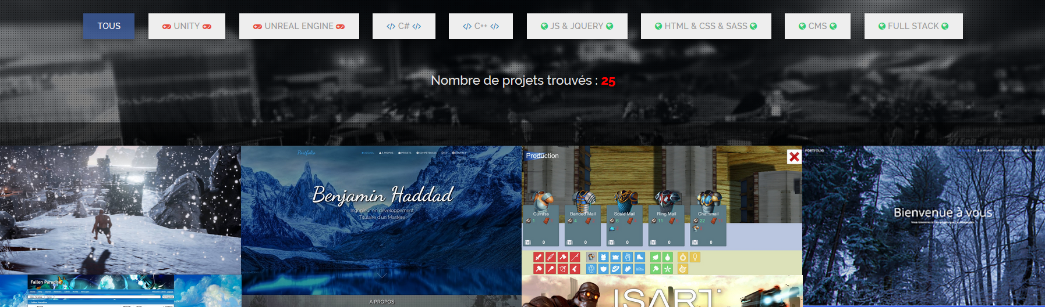

* <https://www.lynda.com/Isotope-js-tutorials/Welcome/534628/570109-4.html>
* <https://codepen.io/desandro/pen/JEojz>

Neige **qui tombe (portfolio) :**



Animations**:**

* **Des** animations**:** [http://materializecss.com/transitions.html#](http://materializecss.com/transitions.html)!
* Pulse**:** éffet qui balance des *ondes* *de* *choc* sur une image.
  + <http://materializecss.com/pulse.html>



* Wave**:** remplir un bouton avec une *animation* sur la couleur de *remplissage* donnant *l’effet* d’une *vague*.
  + <http://materializecss.com/waves.html>

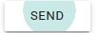

* Aggrandir **/** rapetisser **un élément :** <http://materializecss.com/css-transitions.html>

Éffets**:**

* Ombres**:** <http://materializecss.com/shadow.html>



* Parallax**:** *Image* de fond qui se *déplace* *lorsque* *l’on* *scroll* la page.
  + <http://materializecss.com/parallax-demo.html>
* Pushpin**:** avoir des *éléments* qui reste *fixe* au *haut* *de* la *page*.
  + <http://materializecss.com/pushpin-demo.html>
* ScrollFire**:** *afficher* les *éléments* avec un fade *lorsqu’il* *commence* *à* *être* *visible* en *scrollant* la page.
* **Tabs :** surligné des éléments d’une nav bar.
  + <http://materializecss.com/tabs.html>

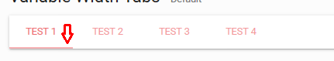

**Plein** d’animation **au** scrolllorsque **des** élémentsapparaissent**:**

* <http://www.free-css.com/free-css-templates/page202/savo>

Différentesanimations**:**

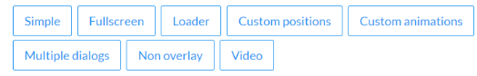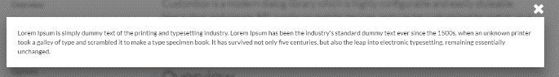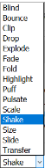

* + - <https://jqueryui.com/effect/>
    - <http://dixso.github.io/custombox/>
  + **Animation style origami :** <http://oridomi.com/>



* + **Parallax et** animation **au** scroll**:** <http://johnpolacek.github.io/scrollorama/>



* + Parallax**(**Effet3Dsur **des** images2D **via du déplacement) :**

<http://markdalgleish.com/projects/stellar.js/>

* + **Animation de** zoom**:**
    - <http://jaukia.github.io/zoomooz/>
  + **Animation au** scroll**:** <https://plugins.compzets.com/animatescroll/>

##### Bouton voir plus/voir moins

**Bouton** voirPlus**/voir moins avec animations :** Bitbucket/Html Components.



##### Bootstrap

##### Materialize

##### Autres

Summernote**:** pouvoir écrire dans un *traitement de texte*:

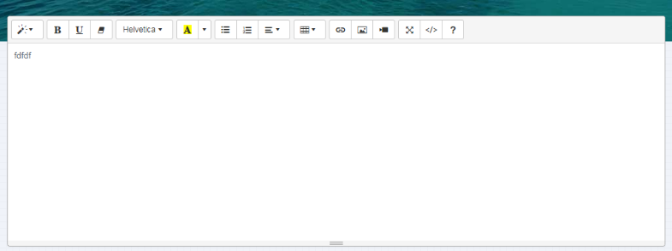

Sélectionneur **de** couleur**: :** <http://bootstrapformhelpers.com/colorpicker/>

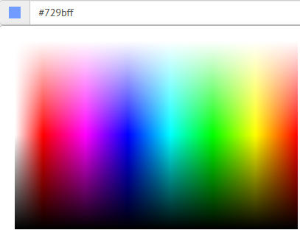

#### Amélioration graphiques

##### Choix du thème

###### Metronics :

Metronics dans ma Dropdbox.

* <https://themeforest.net/item/metronic-responsive-admin-dashboard-template/4021469>

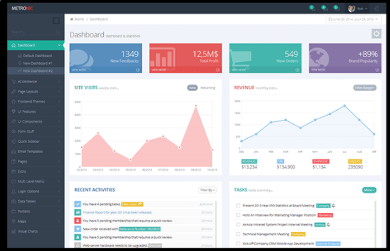

**Portlet :** une fenêtre avec un titre et un contenu : dans le thème Metronic (voir ma Dropbox)

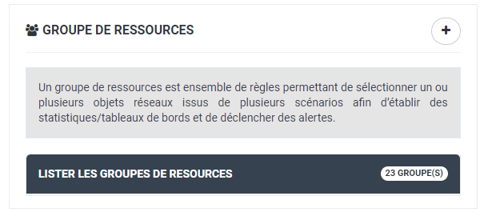

* **HTML :**

<div class="portlet light">

<div class="portlet-title"> </div>

<div class="portlet-body"> </div>

</div>

###### Inspiration et récupération de thèmes éxistants :

<https://html5up.net/>

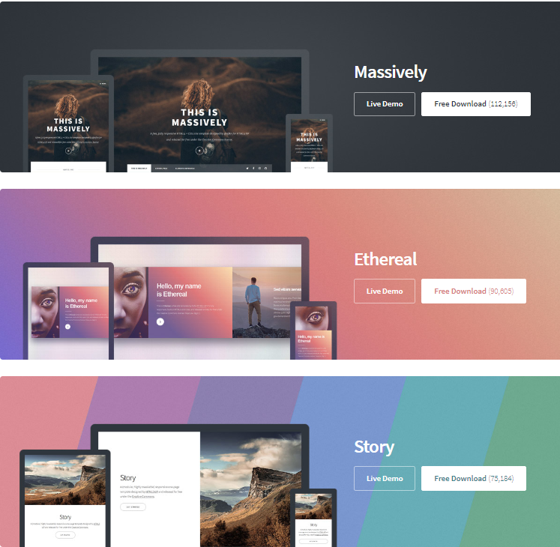

S’inspirer **des** thèmeset **des** fonctionnalités **:**

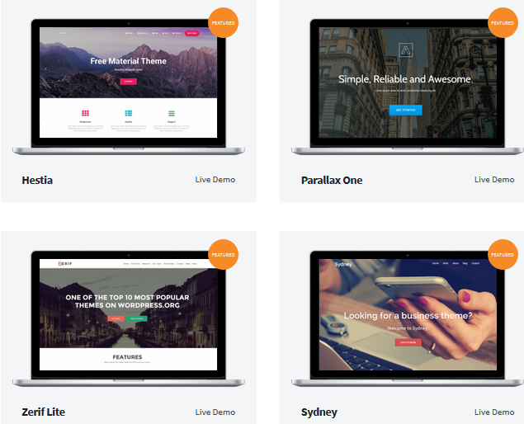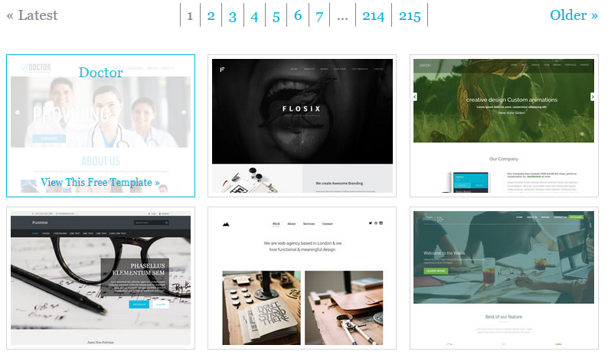

* <http://www.free-css.com/>
* <https://justfreethemes.com/themes>
* <http://www.free-css.com/template-categories/one-page>

Rechercher thèmes Bootstrap ou Materialize.

###### Les boilerplate

**Utiliser des** modèles d’interface et de code préfait **:** Asp.Net boilerplate.

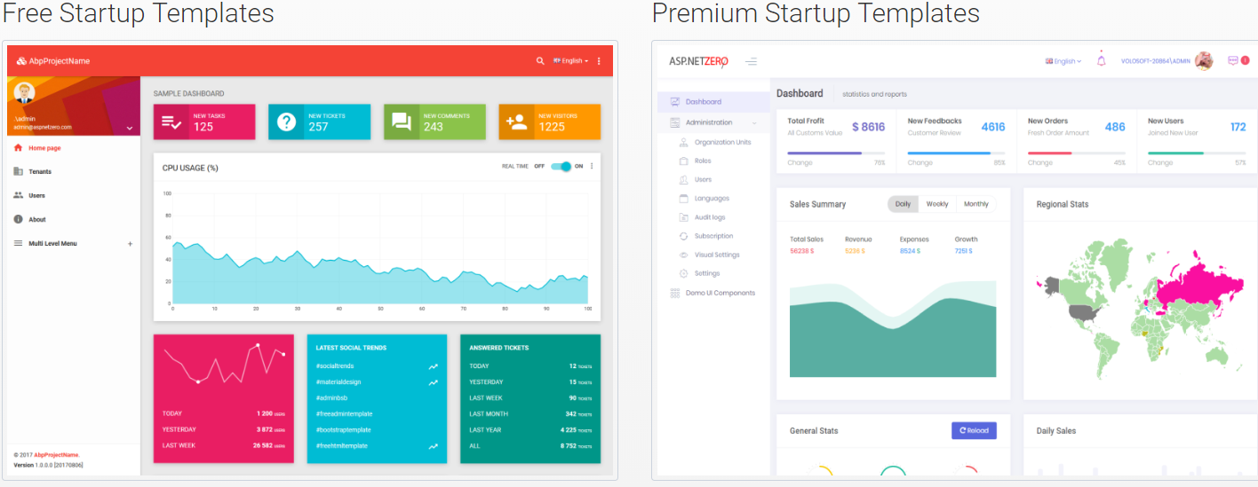

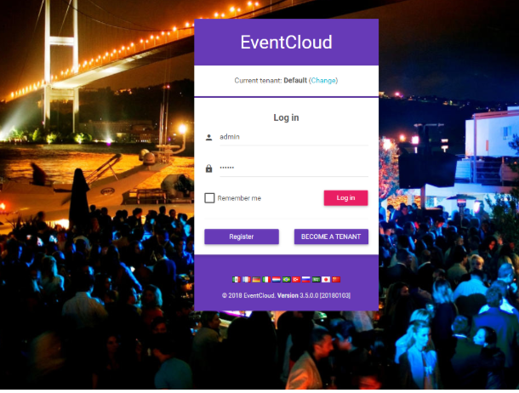

##### Lien CSS

##### Sites sympa

**Autres** couleursflat **sympa :** <https://picturepan2.github.io/spectre/>

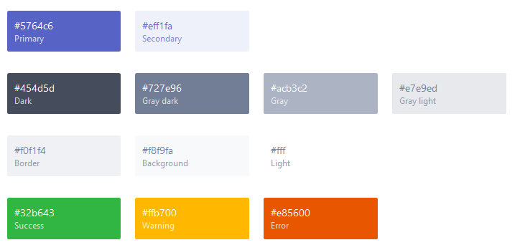

**Palette de** couleur **en dégradé :** <http://materializecss.com/color.html>

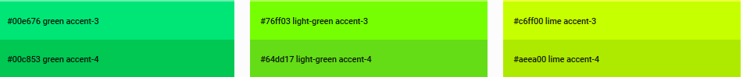

Imoticones **sur un** site **:** <https://websitebuilders.com/tools/html-codes/emoticons/>

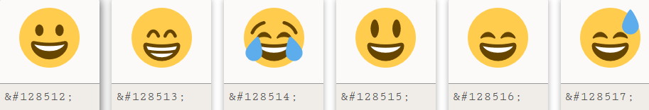

##### Morceaux de site réutilisable

Team**/ Coming soon :**

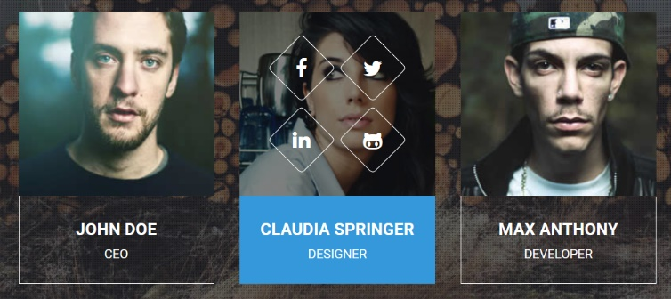 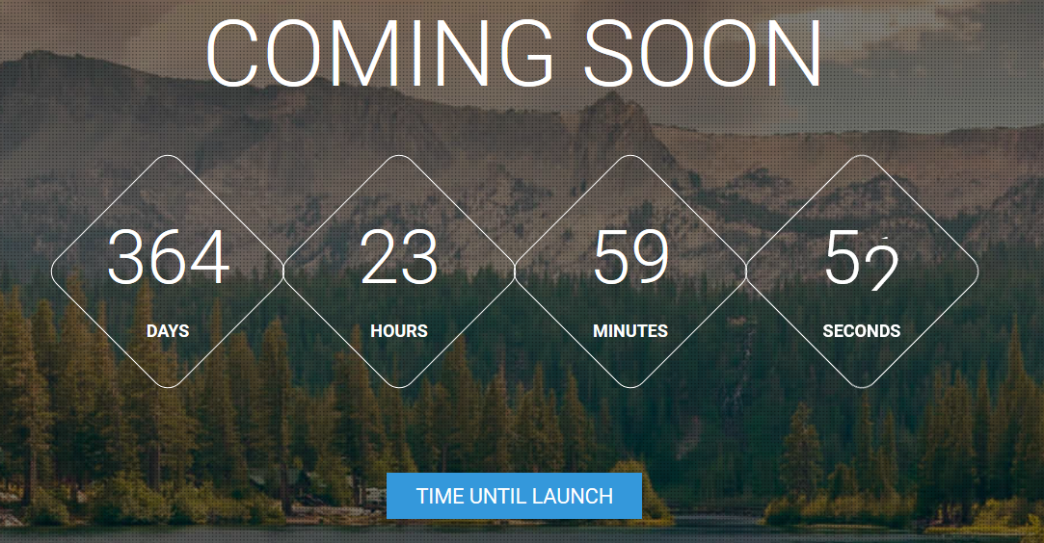

* <http://www.free-css.com/free-css-templates/page196/kite>

Animationsnombres**/** Carouseltextes **et** images**:**





* <http://www.free-css.com/free-css-templates/page203/brandi>

Vidéo en fond **d’écran / portfolio en mosaîques:**



* <http://www.free-css.com/free-css-templates/page188/scrolled>

**Abonnement / vente de services /** animations **de** nombres **/ carousel d’images /** carousel **de** textes**:**

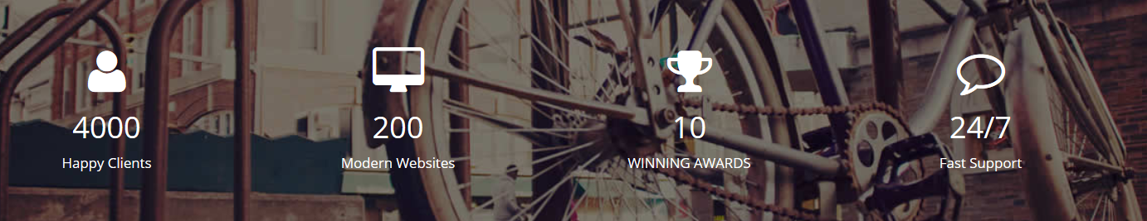





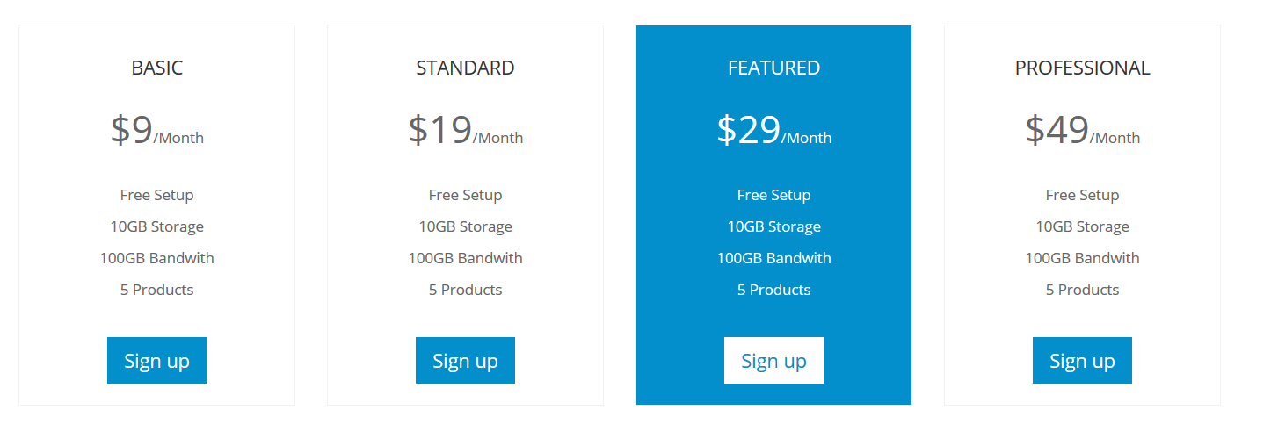

* <http://www.free-css.com/free-css-templates/page205/oxygen>

**Bouton sympa :** <http://blackrockdigital.github.io/startbootstrap-grayscale/>

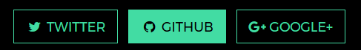

## Outils

### Gestion de versions

**Les** branches**:**

* Récupérerl’affichage **des** changements**(branche, commit, tag, etc..) :** git fetch –all.
* Renommer **une** branche**:** git branch -m <oldName> <newName>.
  + Renommer **la** branchecourante**:** git branch -m <newName>.
* Merger**les**modifications**de votre**branchesur**une**autrebranche **:** git merge branchName.

Afficher le nombres de commits des chaque jour sur une branche spécifique :

* git log mail-pression --date=short --pretty=format:%ad | sort | uniq -c | tail -30

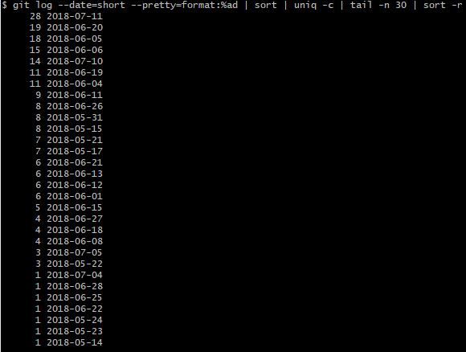

**Git**fetch--all **:** *met à jour l'arborescence du git* et permet de voir les derniers push et branches envoyés.

 E

**Git stash :** c’est une sauvegarde en local qui permet de pouvoir rebaser son code sans envoyer une version non terminé ou non stable sur la master.

Revert**toutes nos**modificationslocal**pour**êtrecomme**sur**laremote**:** git reset --hard.

Afficher**les**différence**entre notre**localeet**notre**remote**:** git checkout.

##### Les fenêtres

Grep **avec** VS**:**

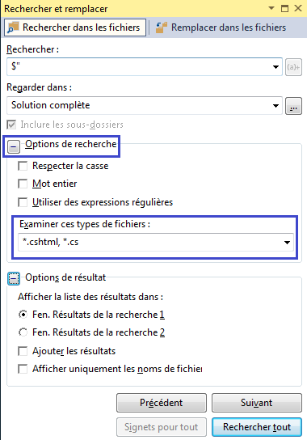

Parcourir l’ensemble des méthodes des objets des projet : ObjectBrowser.

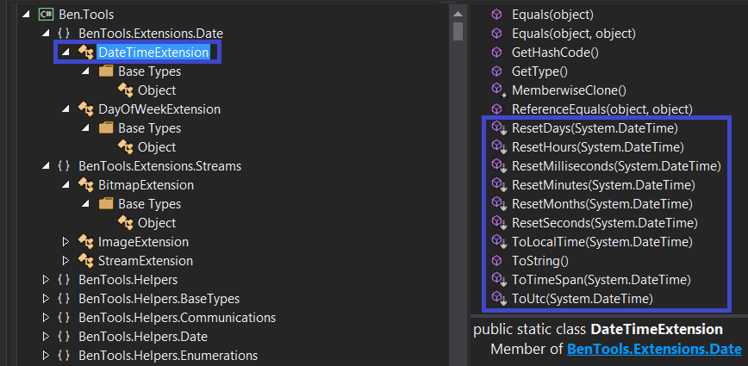

##### Raccourcis

Affichertous **les** paramètrespossiblesqu’uneméthodepeutprendre **:** Ctrl + Espace.

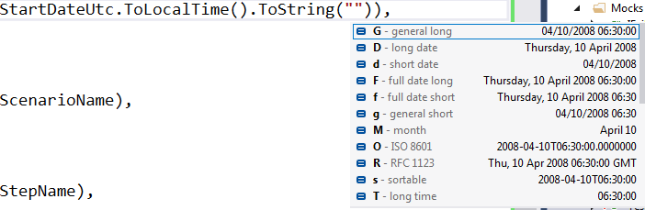

Fermer **la** page**:** Ctrl + F4.

**Ctrl + - :** Aller à la page précédente.

**Ctrl + + :** Aller à la page suivante.

### Générateur de forum

#### Boards.Net

**Personnaliser son forum :**Admin :

* **Changer le thème ou les couleurs :**
  + Themes / color & theme creator.
* **Settings :**
  + **Forums :**
    - **Nom du forum :** forum title.
    - **Icône de la page:** Favicon : doit être un .ico de moins de 100 ko.
    - **Structure du site et categories :** structure :
      * **Créer une catégorie qui contiendra nos boards, nos sous-categories :**
        + Create new category.
        + **Créer un board, une sous catégorie :** create new category.
        + **Exemple :** forgotten elements/ general.
* **Themes :**
  + **Advanced Styles & CSS :**
    - **Largeur du forum :** width : *52%*
    - **Image de fond d'écran :***i*mage de 1*950pixels de large*.
    - **Image de signature :**Header (Top) / Forum Bamner / Bamner Image : *image de 1050pixels de large*.
    - **Changer le contenu et l'emplace d'une page spécifique :** themes / layout template / cliquer sur les "template name".
      * **Pour supprimer les sections du footer cliquer sur Home**
      * 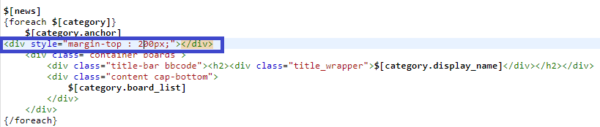
* **Board :** les pages des categories sélectionné.
* **Home :** la page principale.

### **Logiciels**

#### Excel

Filtrer **des** données **de vos tableaux :**

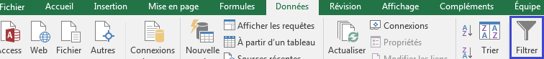

* Sélectionner votre tableau > Onglet Données > cliquer sur le bouton filtrer.

Créer **une** liste déroulante**:**

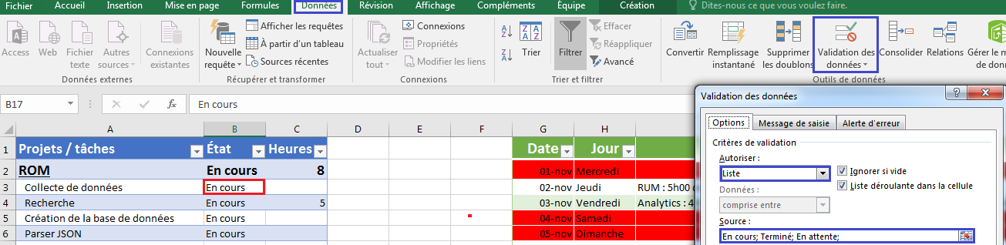

* Sélectionner votre colonne > Données > validation de données > 1er choix > Liste > Valeurs : « À faire ; En cours ; Terminé «
* Choisir **la** couleur **de la ligne en fonction** de l’élément choisi dans la liste déroulante**:**

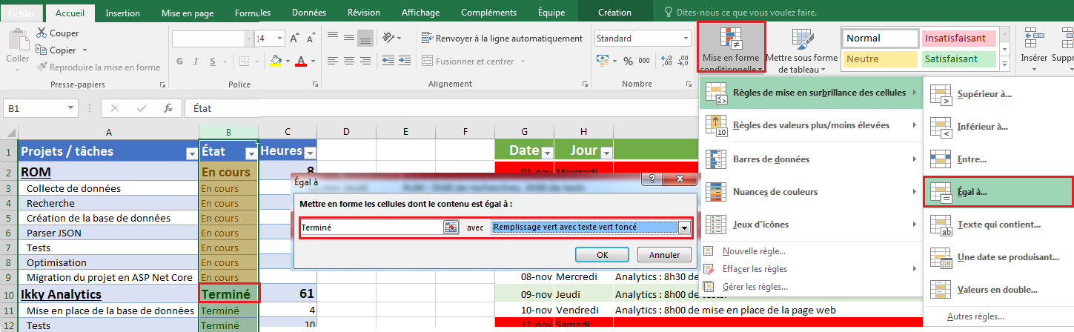

* Accueil > mise en forme conditionnelle > nouvelle règle.

Créer **un** graphique**:**

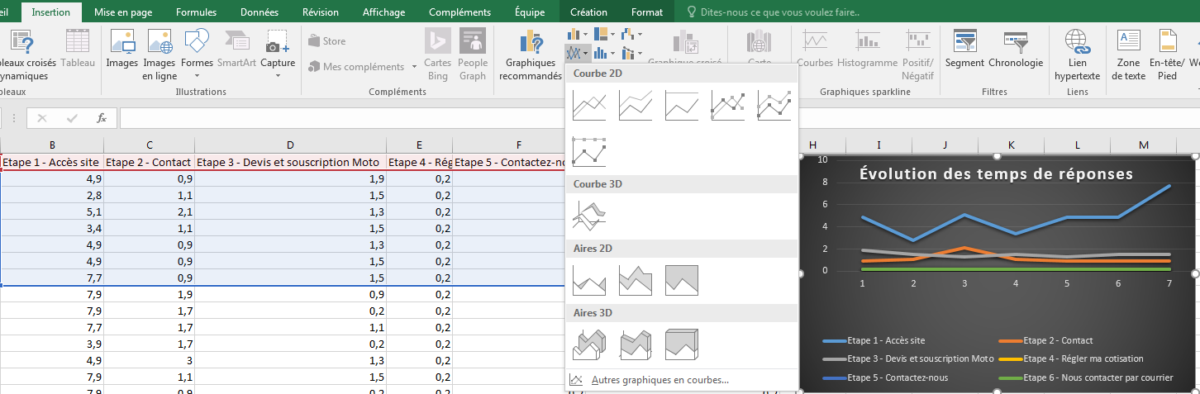

* Sélectionner vos données > Insertion > Courbes.

#### Powerpoint

Modèles powerpoint :

* <https://www.free-powerpoint-templates-design.com/free-powerpoint-templates-design/?fbclid=IwAR0MGfXhv8KJbMQJj5WVEYQw0gyZ07Ii9mNNtj486MmsUfYF2O3jKRu5mxQ>



#### Adobe Acrobate Reader

Surligner **sur un** PDF**:**

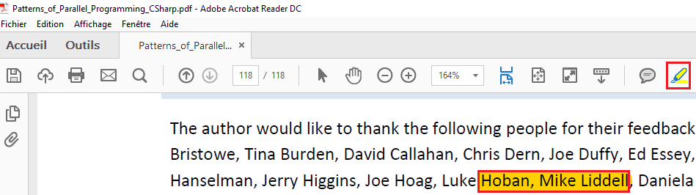

Insérer **une** signatureou **une** image**:**

* Affichage > outils > remplir et signer.

## Administration Système

### **Les clis**

#### **Command prompt**

Les commandes réseaux sont dans mon cours Réseaux > Commandes > Windows.

Lancere page **web** sur **un** navigateur **à l’aide de** l’interpréteur **de** commandes **:**

* Start {iexplore|firefox|chrome} –options.
* **Exemple :** start iexplore

Grep **:**

* **-h :** ne pas afficher le *nom* du *fichier*.
* **-i :** *ignorer* que les caractères soit des *minuscules* *ou* des *majuscules*.
* **-n :** afficher le *numéro* de la *ligne*.
* **-R :** *Recherche* dans le *répertoire* de façon *récursive*.

Les variables d’environnements :

* Afficher toutes les variables d’environnements : set.

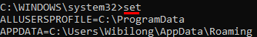

* Créer ou modifier une variable d’environnement : setx variableName variableValue.

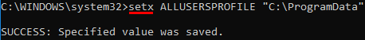

Kill tous les process d’une même application : TASKKILL /IM yourProcess.exe /F.

* **Visual Studio :** TASKKILL /IM devenv.exe /F

##### Augmenter la vitesse d’un ordinateur

###### Augmenter la vitesse de la machine :

**Spécifier les programmes qui doivent se lancer ou non au démarrage :**

* Lancer “*CMD*” > taper la commande : “*msconfig*” > aller dans *démarrage* / programme démarrage / *spécifier* les *programmes* que vous souhaitez *lancer* ou non au démárrage.

**Spécifier les services qui doivent se lancer ou non après le démarrage :**

* Lancer “*CMD*” > taper la commande : “*msconfig*” > aller dans *services* > *cocher* “*hide* microsoft service” > *spécifier* les *services* que vous souhaitez *lancer* ou non après le démarrage.

**Défragmenter votre ordinateur :**

* **Télécharger Defraggler :**<https://www.piriform.com/defraggler>
* Lancer le > *sélectionner* un *disque* dur > cliquer sur “*Défragmenter*”.

**Nettoyer vos disques :**

* Lancer le “*Nettoyage de disque*” > *sélectionner* un *disque* dur > *cocher* toute les *cases* > *cliquer* sur “*Nettoyer*”.

**Activer les paramètres de performances :**

* Lancer “*Propriétés System*” > cliquer sur Performance “*Settings*” > *cliquer* sur  adjust for best *Performance*.

**Régler les problèmes drivers :**

* Aller dans votre *arborescence* de *fichier* > *clique* droit sur votre *disque* dur > *propriétés* > *tools* > cliquer sur Error-checking “*Check* *Now*” > *cocher* *toutes* les cases > cliquer sur “*Start*”.

**Supprimer les logiciels espions et malveillants :**

* **Télécharger Spybot :** <http://download.cnet.com/Spybot-Search-Destroy/3000-8022_4-10122137.html>
* **Télécharger Malwarebytes :** <http://download.cnet.com/malwarebytes-anti-malware/windows.html?hlndr=1&part=dl-x&lang=fr>
* Lancer les et *utiliser* *les*.

**Spécifier le nombre maximum de coeurs à utiliser :**

* Lancer “*msconfig*” > *performances* > *advanced* > décocher les cases nombres de coeurs et maximum memory.

**Réduire le temps d'un démarrage :**

* Lancer “*msconfig*” > *performances* > sélectionner votre OS > mettre  dans TimeOut : 5.

**Affiner l'indexation de fichiers :**

* Aller dans votre *arborescence* de *fichier* > *clique* droit sur votre *disque* dur > *propriétés* > *cocher* “*Allow* *Indexing*” > cliquer sur “*Apply*”.

**Autres points intéressants :**

* *Supprimer* les *programmes* dont vous n'avez *plus* *besoin*.
* *Supprimer* votre *historique*.
* *Utiliser* un *navigateur* *rapide* comme Firefox ou Google Chrome.

**Voir ces tutoriels aussi ils semblent considérablement augmenter la vitesse d'un ordinateur :**

* <https://www.youtube.com/watch?v=dM4fcZe4Tuc>

###### Augmenter la vitesse de la connexion :

**Choisir le DNS le plus rapide :**  le plus rapide et le plus proche.

* **Télécharger namebench :** <https://code.google.com/archive/p/namebench/downloads>
* *Lancer* le > le lancer et cliquer sur le bouton *benchmark* > *attendre* environ 45 minutes > *récupérer* les champs "*Primary* *Server*" et "*Secondary* *Server*" puis les entrer dans vos *paramètres* *IPV4* :
* Clic gauche sur *l'icône* *d'internet* > *propriétés* > *IPV4* > *cocher* utiliser *l'adresse* de *DNS*.

**Au lieu d'envoyer des pacquets TCP de 40 octets, tous récupérer d'un coup :**

* Lancer *Regedit* en tant *qu'administrateur* :
* Aller dans : *H_KEY_LOCAL_MACHINE/SYSTEM/CurrentControlSet/TcpIP/Parametres/Interfaces* :
* Trouver le répertoire qui contiend les registres NameServer et ReghisterAdapter et rajouter dedans > Édition > Nouveau > Valeur *DWORD 32 bits*, la *renommer* en *“TcpAckFrequency”*et modifier sa valeur en :
* **Accélération d'un jeu :** 1.
* **Accélération du navigateur :** 2.
* Aller dans *H_KEY_LOCAL_MACHINE/SOFTWARE/Microsoft/MSMQ* :
* Édition > Nouveau > Valeur *DWORD* *32* *bits*, la *renommer* en *“TCPNoDelay*” et modifier sa valeur :
* **Accélération d'un jeu :** 1.
* **Accélération du navigateur :** 0.
* *Redémarrer* votre ordinateur.
* *Si* vous avez des *soucis* avec cette manipulation remettre les valeurs de *TcpNoDelay* *et* *TcpAckFrequency à 0*.

**Optimiser sa connexion Wifi en trouvant le canal le plus rapide :**

* *Télécharger* *sur* votre *téléphone*, l’application « *Wifi* *Analyzer* ».
* *Ouvrer* l’application > cliquer sur l’icône *oeuil* > *note* de *canal*.
* *Cliquer* sur le texte *« No* *Canal* » en rouge et *sélectionner* *votre* *Box*.
* *Mettre* le *numéro* du *canal* le *mieux* *noter* *dans* :
* Aller sur votre navigateur taper <http://192.168.1.254/> > *paramètres* *wifi* > *canal*.

#### Linux

##### Ma configuration

Changer **sa** résolution**:**  > display > changer sa résolution.

Désactiverl’autolock **toutes les 5 minutes :**  > 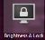

**Configurer le**clavier**en**international**(pour avoir les**accents**) :**

* Ouvrir le fichier ~/.bashrc et y rajouter :
  + alias keyboardus='setxbkmap us' # clavier us
  + alias keyboardusi='setxbkmap us int' # clavier us international
* Cliquer sur le bouton de langue tout en haut à gauche du son > text entry settings > rajouter notre langue (us international) > recliquer sur le bouton des langue / selectionner notre langue.

Configuration**sur**Ubuntu**:** cliquer sur la molette tout en haut à droite / System Settings.

Raccourcis**:**

* Ouvrir **un** terminal**:** Ctrl + Alt + T.
* **Basculer sur le** bureau**:** Ctrl + Windows + D.
* Windows **+** Arrow**:** Ctrl + Windows + Arrow.
* Ouvrir **un nouvel** onglet **de** console **:** Windows + Maj + T.

##### Apt-Get : Gestionnaire de paquets

* Rechercher un packet : apt-cache search.



* Afficher la dernière version d’un packet sur le store : show.



* Télécharger les codes sources : source.



* Installer un packet : sudo apt-get install packetName.
  + Avec une version spécifique : -V.



* + Installer plusieurs packets d’un coup :



* + Forcer une installation : -dpkg -i –force-all.



* + Réparer une installation : -f.
* Mettre à jour tous vos packets présent dans /etc/apt/sources.list : apt-get update.
  + Mettre à jour un packet vers sa dernière version ou une version spécifique : install.



* + Mettre à jour tous les packets du système en installant de nouveaux packets si nécéssaire : dist-upgrade.



* Supprimer un packet : remove.



* + La même chose avec leur fichier de configurations : purge.



* + Supprimer un packet et ses dépendances : autoremove.



* + - La même chose avec leur fichier de configurations : --purge.



##### Prérequis

**À** savoir**:**

* Chemin **du** bureau **:** /home/username/desktop.
* **\* :** rien ou une n’importe qu’elle chaîne de caractères. (rm startWith*.r)
* **? :** n’importe quel caractère. (rm sta?t)
* Gestionnaire**de**paquetsUbuntu**:** Ubuntu Software Center.
* Recherche**de**fichier**:** clic droit sur le bouton d'Ubuntu bleu (à gauche) / files & folder.

Nautilus**:** Arborescence de fichiers

* Afficher**les**fichierscachés**:** *Ctrl* + *H*.
* **Afficher la**tailled'unrépertoire**ou d'un fichier :** *Ctrl* + *I*.
* Ouvrir**un**terminallàoùl’on **se** situe **:** *clic* *droit* > *open* a *terminal*.

Installer des applications Windows ou des jeux Windows :

* *Installer* d'abord *Wine* *puis* *PlayOnLinux* (Word, des jeux, et tout autre logiciel Windows).
* Télécharger et installer Wine pour pouvoir utiliser des applications Windows sur Linux. *Pour* *savoir* *si* un *logiciel* *Windows* est *compatible* *ou* possède des *bugs* sur Wine, il faut *aller* *sur* le *site* *web* de *Wine* > *APPDB* et *sélectionner* *votre* *application*.
* Télécharger et installer *PlayOnLinux* qui est une *interface* *pour* *utiliser* *Wine* et qui permet de *pour* pouvoir *installer* un *éxécutable* *sur* votre *Linux*. De plus cette *interface* contiend plusieurs *onglets* qui *répertori* les *applications* les plus *utilisés* *sur* *Windows* en fonction de sa catégorie, par exemple l'onglet ¨Bureautique" permet d'installer **Word** en 2 clic.
* Télécharger votre jeu (genre osu.exe) et ouvré le avec PlayOnLinux.

##### Les redirections

>**:**remplacer le contenu du fichier.

>>**:** rajouter le contenu à la fin d’un fichier.

< **:** envoit des paramètres d’entrés à une commande.

|**:** envoit les informations de sortie d’une commande à une autre commande.

&**:** enchainer plusieurs commandes.

##### Les commandes

**Pwd :** affiche notre location courante.

**Sudo –i :** passer en mode root.

Utilitaires :

* Compter**le nombre de**fichiers**ayant une**extension ".cs**" à partir d’un répertoire:**
* cd C:\Users\BLooDBuRNiNG\Desktop\ProjectName && *ls -lR . | grep ".cs$" | wc -l*
* **Faire un**screenshot**:** gnome-screenshot --area
* Informations **sur une** commande**:**
  + Man commandName.
  + commandName –help.

Récupération / installation d’informations :

* Apt**-**get**:** récupérer / installer des paquets.



* Wget**:** télécharger un fichier : wget url.



Action **sur un** fichierou **un** répertoire**:**

* + **Chmod :** changer les droits sur un fichier.
  + **Ln -n :** créer un lien symbolique.
  + **Tar :** Décompresser un .gz.



* + **FileSystem :**
    - **Mv :** déplacer un fichier.
    - **Rm :** supprimer un fichier.
    - **Cp.**
    - **Ls :** lister un répertoire.
      * **-a :** afficher les fichiers cachés.
      * **-l :** format avec la date, les droits, la taille du fichier.
      * -**t :** trier par ordre de date de création.
  + Ouvrir **un** fichier**:** gedit filename
    - Enregistrer **/** quitter **un fichier :** Escape + [w|q].
    - Rechercher **une phrase :** Escape + /.
  + Traitement de fichier**:**
    - Afficher le contenu d’un fichier**:**
      * **Cat.**
      * **Less.**
      * **Tail :** affiche la fin d’un fichier.
      * **Head :** affiche le début d’un fichier.
    - **Uniq**: Supprimer les lignes doublons.
    - **Sort**: Trier des lignes.
    - **Grep**: Extraction et recherches.
    - **Sed :** rechercher et remplacer.

Processus**:**

* **Kill -9 pidNumber :** Tuer un processus immédiatement.
* **Top :** équivalent au gestionnaire de tâches de windows.

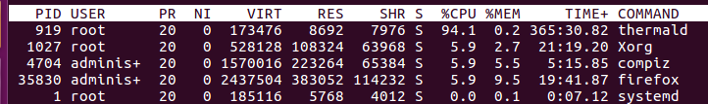

* **Ps –aux :** équivalent à top mais sur une seule frame.

Lier au réseau**:** Voir mon cours sur les Réseaux > Commandes > Linux.

#### Mac

### SSH (Gitub & OpenVPN)

**À** savoir**:**

* Les paires de clés SSH se situe dans le répertoire .ssh/
  + **Id_**rsa**:** clé privée.
  + **Id_**rsa**.**pub**:** clé publique.
* Le SSH est un protocole de communication asymétrique, il est donc sécurisé.
* Les clés privées permettent de décoder des messages et se situent sur nos machines en locales alors que les clés publiques permettent d’encoder des messages et se situent sur les serveurs (github, OpenSSH) par exemple.
  + Rajouter vos clés privés dans le ssh-agent évite de rédéfinir vos mots de passes et passphrases SSH.
  + Le .ssh/config permet de gérer plusieurs clés privés et de les appeler lorsqu’un host spécifique est appelé.

Générer **des** clésSSH**:**

* Lancer Git Bash.
* ssh-keygen -t rsa -b 4096 -C [haddad.b.pro@gmail.com](mailto:haddad.b.pro@gmail.com)

**Ajouter vos clés** privées **dans le** ssh-agent**:**

eval $(ssh-agent -s)

ssh-add yourPrivateKey

Rajouter **la** clépublic **à** Github**.com :** <https://github.com/settings/keys>

**Faut le faire mais jsai pas ce que ça fait :**

* git remote set-url origin <https://github.com/HaddadBenjamin/script-wibilong.git>

Créer **le fichier .**ssh/config **pour** gérer **les** clés **privées pour** Github**.com** etOpenVPN**:**

#Github

Host github.com

User git

Hostname github.com

PreferredAuthentications publickey

User github.com

IdentityFile C:\Users\Wibilong\.ssh\id_rsa_github

#OpenVPN

Host 10.0.0.*

User HaddadBenjamin

IdentityFile C:\Users\Wibilong\.ssh\id_rsa_OpenVPN

Ceci signifie que «git clone [git@github.com:HaddadBenjamin/some_repository.git](mailto:git@github.com:HaddadBenjamin/some_repository.git)» utilisera la clé VPN C:\Users\Wibilong\.ssh\id_rsa_github

## Administration réseau

### Les équipements

#### NAS

**Intérêts :**Network Attached Storage,

* C'est un serveurpermettant d'avoir un espace de stockage de données en réseau sécurisépar un mot de passe.
* Permet aussi d'héberger de sites weben réseau.

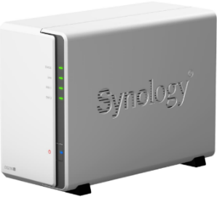

**À savoir :**

* Les fichiers sont *versionnés*.
* On peut envoyer et récupérer des fichiers sur le NAS avecun SFTP comme FileZilla.
* Un NAS est configurable avec une interface web qui demande un mot de passe et peut être administrer à distance.
* Un NAS peut s'allumer ou s'éteindre avec un bouton.

### Les commandes

#### Windows

La partie de commande pour *tester une page web sur un navigateur* se situe dans mon cours Administration Système car elle nécéssite des machines virtuelles et que le cours de ces dernières sont contenu par mes *d’Administration* *Système*.

Afficher **notre adresse** IP**:** ipconfig > ipv4.

Vérifier **si il est possible de faire** transiter des informations à une machine **:** ping IP

Communiquer **avec un** ordinateur **avec le** protocole tellnet**:** tellnet.

* **tellnet ip port :**
  + *Tester* si un *port* *est* *ouvert* .
  + *Tester* la *réponse* d’un *serveur* (404 ou autre).
  + *Tester* si la *connexion* d’une IP à un *port* spécifié est *ouverte* *et* *que* *la* *machine* *écoute* *dessus*.

Récupérer **tous les** listeners sur un port **spécifique :** Netstat –nao | find «544 ».

#### Linux

**Afficher votre IP privée :**  ifconfig –a

**Netstat –**an : affiche les *informations* *réseaux* et leurs *états* de *connexion* (*port*, established, listening, wait)

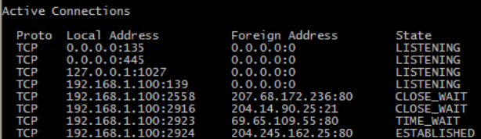

### Le protocole SNMP

Net-snmp**:** Permet de configurer, d’envoyer et de recevoir des traps SNMP sous Ubuntu, c’est un pacquet développé en C.

Installation et configuration**:**

* <https://blog.nicolargo.com/2008/02/installation-dun-serveur-snmp-sous-linux.html>
* L’installer**:**



* **Les fichiers de** configuration**:** 
  + **/etc/snmp/snmpd.conf :**
    - **Faire** écouter **votre serveur SNMP sur toutes les adresses IP :**
      * **Commenter la ligne :** agentAddress udp:127.0.0.1:161
      * **Décommenter la ligne :** agentAddress udp:161,udp6:[::1]:161
  + **/tmp/snmptrapd.conf :**
    - disableAuthorization yes
  + **/var/net-snmp/snmptrapd.conf :**  utilisateurs de trap ??



* + **/usr/local/share/snmp/snmptrapd.conf :**



**Ses** programmes**:**

* Snmptrapd**:** serveur permettant la réception de trap SNMP.
  + **Lancer mon** listener de traps snmp**:**
    - snmptrapd -f -C -c /tmp/snmptrapd.conf -Le
* Snmptrap**:** (à utiliser sur une autre console que celiu du snmptrapid)
  + Envoyer **des** trap **SNMP :**
    - snmptrap -v 3 -n "" -a SHA -A mypassword -x AES -X mypassword -l authPriv -u traptest -e 0x8000000001020304 localhost 0 linkUp.0

**Lancer le deamon SNMP (lancer le serveur SNMP Net-SNMP en processus de fond) :**

* 

### Utiles

Ajouter **un** emplacementréseau **:** Accéder à un NAS ou une imprimante.

* Clic droit sur ordinateur (this PC) > ajouter un emplacement réseau :
  + \\192.168.1.5\Shared : administrator / wibilong_6283

Changer **votre** DNS**:**

* Paramètres > réseau internet > centre de partage > réseau > propriétés > IPV4 > propriétés > DNS name.

Faire croire **à l’ordinateur** qu’un DNS vautune autre IP**:**

* Ouvrir C:\Windows\System32\drivers\etc\hosts
* Rajouter « 127.0.0.1 maintest.2befficient.com » fait croire que l’url à l’ip définie.

Activer / désactiver internet**:**

* Clic *droit* sur l’icône du *réseau* > *modifier* les *paramètres* de la carte > clic *droit* sur *wan* > *Désactiver* / *activer*.

Ouvrir le pare-feu **:**

* Panneau de *configuration* > système et *sécurité* > *pare*-*feu* > *paramètres* avancées.

Autoriser qu’une IP puisse transiter des informations avec vous**:** (autorise qu’une autre machine puisse nous pinger)

* Aller sur la machine à pinger > Aller sur son pare-feu > nouvelle règle entrante > personnalisée > tous les programmes > protocole : ICMPV4 > toutes IP > autoriser la connexion.

Autoriser un port entrant**:** (autorise qu’une autre machine puisse nous telnet ip port)

* *Pare*-*feu* > *règles* de *trafic* *entrant* > *nouvelle* *règle* > *port* > *TCP* ou *tous* les *protocoles* > *port* *spécifique* > *autoriser* la connexion.

**Rendre l’accès d’une IP privée accessible sur une autre machine à un port spécifié :**

* *Sur les 2 machines autoriser le port TCP entrant* (voir cours sur le pare-feu).
* *Sur les 2 machines autoriser qu’une IP puisse transiter des informations avec vous* (voir cours sur le pare-feu).
* *Redémarrer* votre *programme* *écoutant* *sur* le *port* *défini*.
* *Tester* les *connexions*, voir ci-dessous.

Tester l’accessibilité d’une IP privée à un port spécifié **sur une autre machine :**

* Le *ping* *IPVM* doit fonctionner sur votre machine.
* Le *ping* *IPMaMachine* doit fonctionner sur votre VM.
* Et *pareil* pour le *telnet* *ip* *port*.

## C#

### Les fonctionnalités de base du langage

#### Les casts

**Cast** implicite **:** pas de données perdues.

Int a = 5 ;

Double b = a ;

class Byte

{

public int bits = 8;

public static implicit operator int (Byte b) { return b.bits; }

}

**Cast** explicite**:** des données peuvent être perdues.

Int a = 5 ;

Double b = (double)a;

Double b = a as double;

Bool d = a is double;

class Person

{

public int Age { get; set; }

public string Name { get; set; }

public static explicit operator string (Person per) { return per.Name; }

}

#### Boxing | Unboxing

Boxing **:** passer un type valeur (de la pile) à un type référence (au tas).

Int x = 2 ;

Object y = x ;

Unboxing**:** passer un type référence (du tas) à un type valeur (pile).

Object x = 2 ;

Int y = (int)x ;

#### C# 7

Patternmatching**:**

* Conditionet catch **simpifiés** avecwhen**:**

Switch (age)

{

case var ageFromSwitch when (ageFromSwitch >= 90) : break;

case var ageFromSwitch when (new [] { 1, 2, 3}).Contains(ageFromSwitch) :

}

catch (Exception e) when (e?.Message?.Length > 0)

#### Newtonsoft

Sérializer**/** désérialiser **une** interface **ou une** classeabstraite **:**

public static JsonSerializerSettings SerializeEverythingSettings = new JsonSerializerSettings()

{

TypeNameHandling = TypeNameHandling.All // Permet de désérialiser les interfaces.

};

public static string ToJson<TDataType>(

TDataType dataType,

bool indent = true)

{

return JsonConvert.SerializeObject(

dataType,

indent ? Formatting.Indented : Formatting.None,

SerializeEverythingSettings);

}

public static TDataType ToType<TDataType>(string json)

{

return JsonConvert.DeserializeObject<TDataType>(

json,

SerializeEverythingSettings);

}

Désérialiser **un** type dynamique (une classe anonyme) :



Les différentes façons de combiner vos requêtes : must, should.

var searchResults = _client.Search<Product>(s => s

    .Query(q => q

        .Bool(b => b

            .Should(

                bs => bs.Term(p => p.Name, "x"),

                bs => bs.Term(p => p.Name, "y")

            )

        )

    )

);

Récupérer les 1000 premiers résultats avec un décallage de 10 : par défault récupère les 5 premiers.

var searchRequest = new SearchRequest<Product>(productIndex, productType)

{

    Query =  Query<Product>.MatchPhrase(m => m.OnField(f => f.Name.Suffix("ngram")).Query(query.Term)) && searchFilters,

    From = 10,

    Size = 1000,

};

#### MigraDoc & PdfSharp (génère des documents PDF)

Voir **mon** projetd’exemple dans mes tools**:**

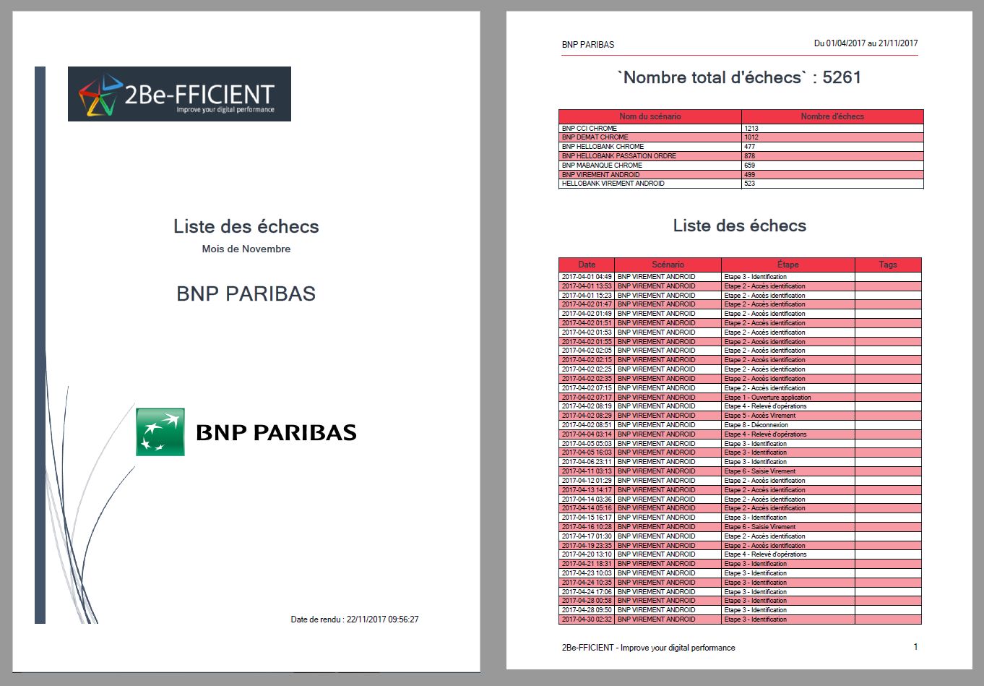

#### Microsoft.Expression.Encoder : Traitement de vidéo et son audio (screenshot, prendre l’écran en vidéo en C#).

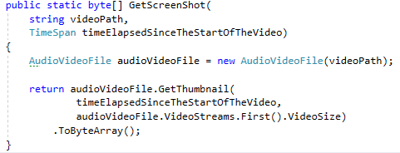

### Les objets dynamiques

**Désérialiser un objet dynamique dont** les membres peuvent être ajoutés et supprimés à l’éxécution**:**

var chartData = JsonConvert.DeserializeObject<ExpandoObject>

(File.ReadAllText(jsonContentFullPath),

new ExpandoObjectConverter());

chartData.dataProvider = Items.Select(s => s.GetItemValue()).ToList();

Création **d’un** objetdynamique **en définissant un objet anonyme :**

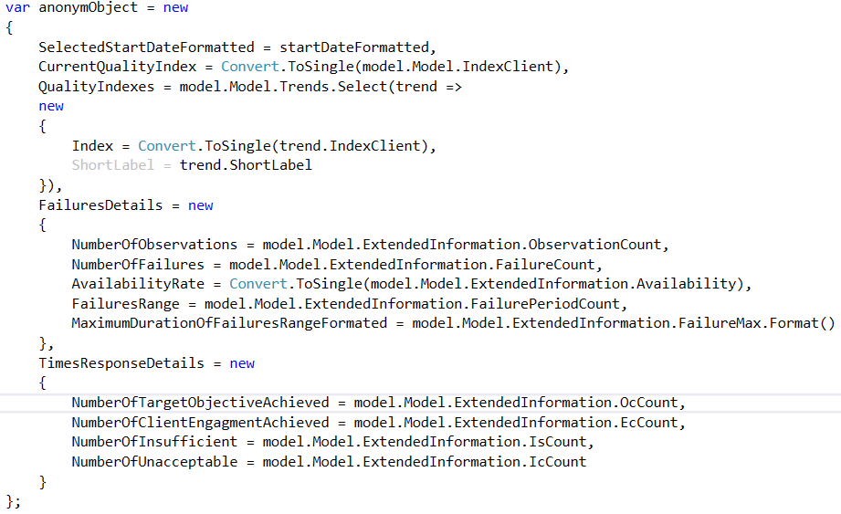

Récupération **du** contenu **des éléments** d’unobjetdynamique**:**

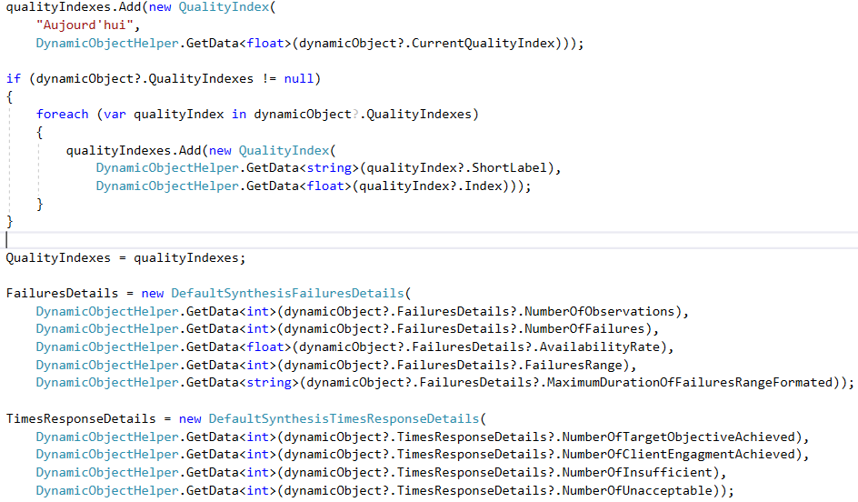

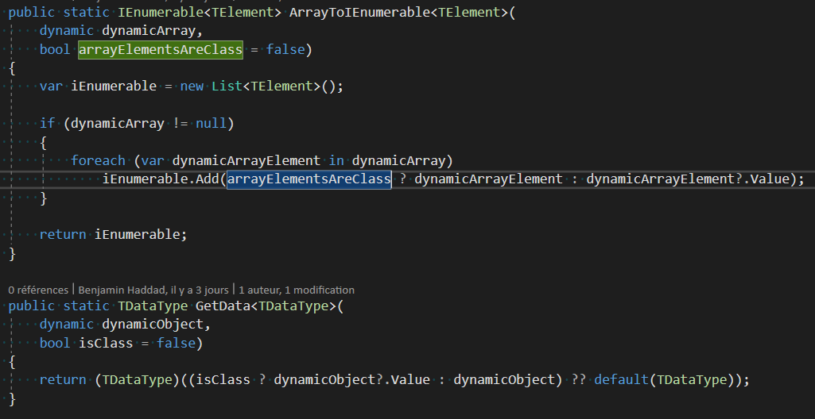

### Le filesystem

#### **Prérequis**

Encodage :

**Les** flux**(streams) :** {String|Binary|Stream}{Reader|Writer}.

* Un stream représente une série octets.
* Les flux (streams) déplacent constament un index de position.
* Les flux sont des ressources à libérer (Close ou using).

Quelquesclasses **:**

* DirectoryInfo & FileInfo : opération CRUD sur des fichiers et des répertoires et déplacement, copie.
* Directory**:** lister les fichiers et les répertoires.
* **{**Stream**|**String**|**Binary**}{**Reader**|**Writer**}**: lecture et écriture dans un fichier.
  + StringBuilder**:** permet de concaténer une chaîne rapidement.
* **Stream :** *mémoire* *non* *stoqué* et donc *lent* en lecture.
* **MemoryStream** : *mémoire* *stoqué* en cache et donc *très* *rapide* lors de l’accès de fichier.
* DriveInfo**:** informations sur le disque dur.

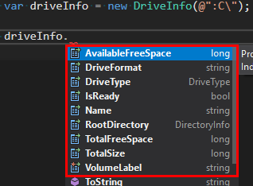

* FileSystemWatcher**:** permet d’être notifié lorsque le contenu de répertoire ou de fichier change.

Itérer **très** rapidement **sur des** fichiers **ou des répertoires :**

* Directory.Enumerate{Files&Directories}.AsParallel().

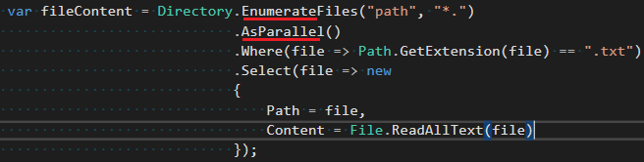

#### CRUD sur Les fichiers et les repertoires

DirectoryInfo **:** c’est en exécution différée.

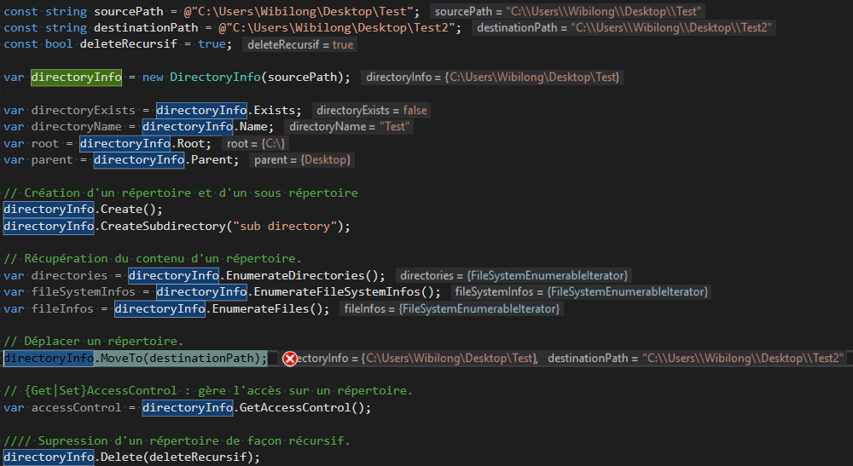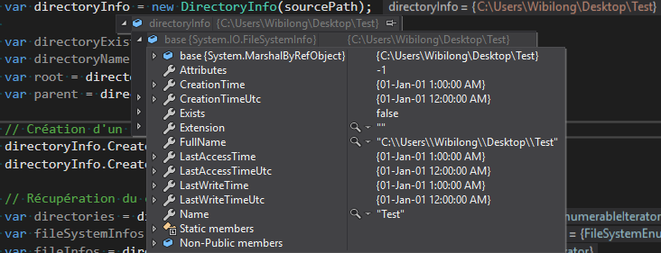

#### Les flux

**À** savoir **:** {String|Binary|Stream}{Reader|Writer}.

* Un stream représente une série octets.
* **Carret :** la *position* de *l’index* dans un *fichier*.
  + Les *opérations* faite *sur* un *fichier* (*CopyTo*, *Write*, Read, etc…), *mettent* *à* *jour* la *position* de cet *index*.
* Les flux sont des ressources à libérer (Close ou using).

Lecture **et** écriture **dans un** fichier **:** StreamReader | StringBuilder | StringWriter | StringReader.

var fileContent = string.Empty;

var line = string.Empty;

var stringReader = new StringReader(fileContent);

// Parcourir un fichier ligne par ligne.

while ((line = stringReader.ReadLine()) != null)

{

    // Écriture dans un fichier en créant un streamWriter avec un stringBuilder.

    var stringWriter = new StringWriter(stringBuilder);

    stringBuilder.Append(line);

}

Lecture **et** écritre **dans un fichier de façon** asynchrone**:** WriteAsync & ReadToEndAsync.

var writer = new StringWriter();

var reader = new StringReader(string.Empty);

// Écriture asynchrone.

await writer.WriteAsync(string.Empty);

// Lecture asynchrone.

var content = await reader.ReadToEndAsync();

MemoryStream**:** rapide lorsque les fichiers sont stockées sur le disque dur.

var bytesContent = File.ReadAllBytes(@"D:\american.txt");

using (var memoryStream = new MemoryStream(bytesContent))

{

    var binaryReader = new BinaryReader(memoryStream);

}

FileStream**:**

* **Écrire dans un filestream :**

using (var fileStream = new FileStream(@"C:\Users\Wibilong\Desktop\Test.txt", FileMode.Open))

{

    var bytesToWrite = Encoding.UTF8.GetBytes("blablabla bla");

    fileStream.Write(bytesToWrite, 0, bytesToWrite.Length);

}

**Création d’un** streamWriter **:**

CSVFileStream = new FileStream(csvPath, FileMode.Create, FileAccess.Write);

CSVStreamWriter = new StreamWriter(CSVFileStream, Encoding.UTF8);

#### a sérialization

**À savoir :**

* Le répertoire de sauvegarde est %appdata%.

**Pour pouvoir sérialiser une classe, il faut :**

* Tous les getteurs et setteurs définis et mis en public.
* Doit avoir un constructeur par défault en public.

##### En Json : Json.Convert

Voir mon *cours* sur l’utilisation du *plugin* *Newtonsoft.Json* : lien.

##### En binaire : BinaryFormater

Interface pour faire de la serialization binaire avec un *BinaryFormater* : *ISerializable*.

**Les attributs :**

* + **Class :** [*Serializable*]
  + **Champs :** [*SerializableAttribute*] et [*NonSerializableAttribute*].

##### En XML

**Viewer :** <https://codebeautify.org/xmlviewer>

**Récupérer tous les clés et valeurs des éléments XML avec une balise data :**

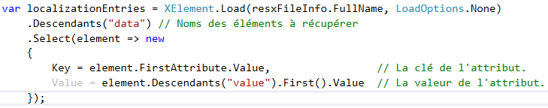

**Créer ce XML :**

<RootElement>

<Name>Hamza Ali</Name>

<Age>21</Age>

<Address>Pakistan</Address>

</RootElement>

XElement rootElement = new XElement("RootElement");

rootElement.Add(new XElement("Name", "Hamza Ali")); // Add Child

rootElement.Add(new XElement("Age", "21"));

rootElement.Add(new XElement("Address", "Pakistan"));

rootElement.Save("Sample.xml");

**Mettre à jour un XML :**

XDocument document = new XDocument();

document = XDocument.Parse(xmlData);

var readNode = (from p in document.Descendants()

where p.Element("Age").Value == "21"

select p.Element("Name")).FirstOrDefault();

readNode.ReplaceWith("Ali Asad");

document.Save("Sample.xml");

**Supprimer un ou plusieurs éléments :**

document.Descendants().Where(s => s.Value == "Pakistan").Remove();

document.Save("Updated Sample 1.xml");

### La programmation concurrente

#### Vocabulaire et les problèmes récurrents en programmation concurrentielle

#### À savoir et à relire régulièrement

* Paralléliser une éxécution permet de répartir et équilibrer la charge de calcul sur un nombre de procésseur donnée.
* Créer des threads et les utiliser à un coût, il faut que les calculs à paralléliser soit important pour que la parallélisation soit pertinente et fasse gagner des performances.

**Pour bien** réussirl’optimisationdesaparallalélisation**, il faut :**

* Réduire le temps d’inactivité (en jaune) et de blocage (en rouge) de chacun des procésseurs concernés.
  + <https://docs.microsoft.com/fr-fr/visualstudio/profiling/concurrency-visualizer>



* Créer des tâches sur la threadpool directement car elle sait comment correctement repartir la charge sur les procésseurs et réduire le temps d’inactivité entre les threads et ça pour chacun des procésseurs concernés (Environment.ProcessorCount).

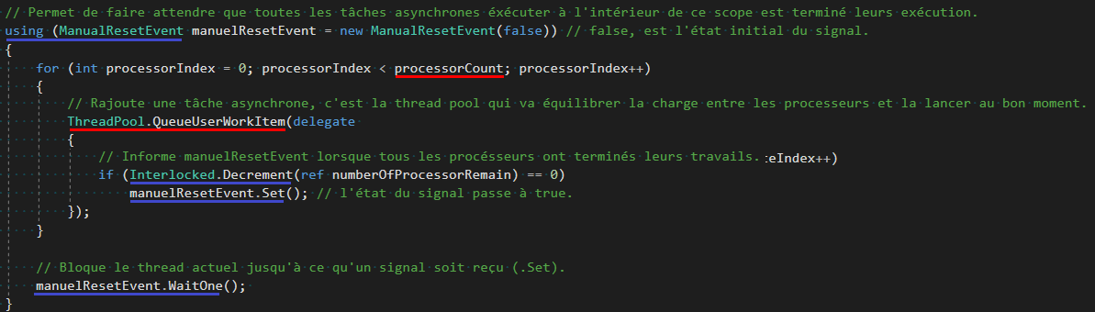

* Utiliser une bonne partition permet d’améliorer l’équilibrage de la charge.



**Les** séquencesthreadsafe**:**

* ConcurrentBag : une sorte de liste, optimisé pour l’insertion simultané sans tentative de supression d’éléments.
* ConcurrentDictionary : besoin d’une clé pour accéder aux éléments.
* ConcurrentQueue : FIFO.
* ConcurrentStack : LIFO.

**Il y a** 3 moyens de gérer la synchronisation de variables **dans un environnement multithreads :**

* Lock : bloque l’exécution d’un programme aux autres threads en utilisant la référence d’un objet.
* Monitor**:** Bloquer l’execution d’un programme avec une condition.
* Interlock**:** Permet dé réaliser des opérations atomiques et d’utiliser des nombres partagés sur plusieurs threads, ++, --, +, =.

Les affinitiés sur les threads :

* STA : le thread ne peut s’éxécuter que sur un seul processeur.

Paralléliserl’itération **d’une** séquence**:**

* Parallel.ForEach(sequence, (element, state, index) => {});



Paralléliserune requête linq :

* AsParallel**() :** La requête sera exécuté en multithread.

**Obtenir le** nombredeprocésseur **de la machine :**



#### Mesurer les performances de vos tâches parallèles et de vos requêtes PLinq

Utiliser l’outil d’analyse des performances parallèles de Visual Studio Team Server ou sinon simplement avec une stopwatch au niveau de la consommation des données.

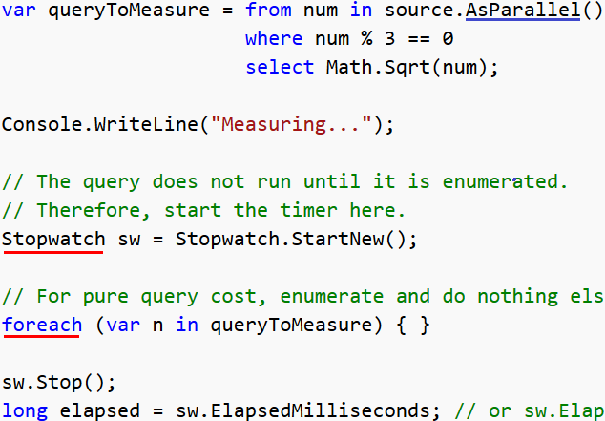

Télécharger **et utiliser l’extension** visualisateur concurentiel **:** permet de visualiser comment votre application multithread s’éxécute, il permet aussi de localiser les goulots d’étranglements.

* <https://docs.microsoft.com/fr-fr/visualstudio/profiling/concurrency-visualizer>

Concurency Profiler :

* Chaque barre représente un thread, et l’axe horizontale est le temps qui passe.
  + En vert : c’est le temps d’éxécution.
  + En jaune : c’est le temps ou le thread aurait pu s’éxécuter mais ne l’a pas fait à cause des autres threads.
  + En rouge : le temps passé bloqué.



#### Les séquences asyncrhones : [System.Collections.Concurrent](https://docs.microsoft.com/fr-fr/dotnet/api/system.collections.concurrent).

* ConcurrentBag : une sorte de liste, optimisé pour l’insertion simultané sans tentative de supression d’éléments.
* ConcurrentDictionary : besoin d’une clé pour accéder aux éléments.
* ConcurrentQueue : FIFO.
* ConcurrentStack : LIFO.

#### Les classes principales

##### ManuelResetEvent(bool initialSiginalState)

Cas d’utilisation**:**

* Bloquer l’éxécution du thread courant jusqu’à toutes les tâches aient terminées leur éxécution.
* Averti un ou plusieurs threads en attentes qu’un évênement c’est produit.

**Les** méthodesimportantes**:**

* **Set :** averti avec un signal que ce n’est plus la peine d’attendre.
* **WaitOne :** bloque l’éxécution du thread courant tant que le signal n’est pas était reçu.

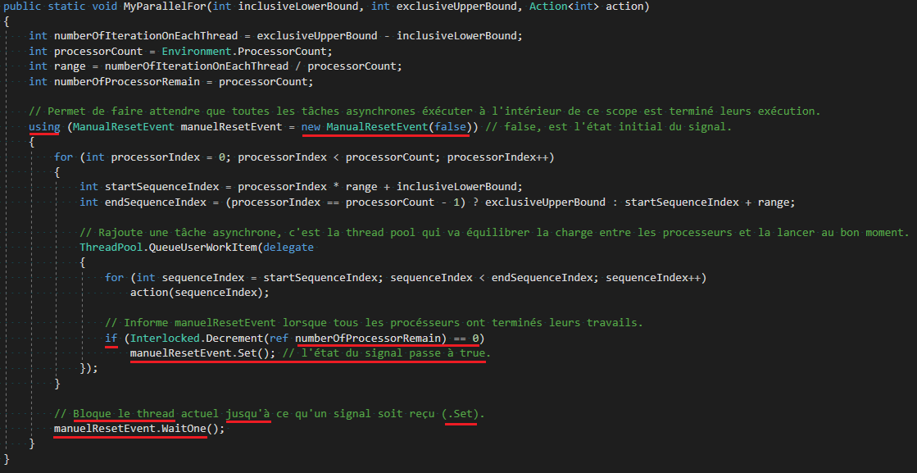

##### ThreadPool

Intérêts :

* Permet d’équilibrer la charge entres tous les processeurs.
* Permet d’éviter de créer nous-mêmes les threads, ce qui a un coût.
* Limite les goulots d’étranglement.
* Permet la mise en file d’attente des tâches.

Caractéristiques :

* Les threads sont des threads d’arrière-plan.
* Il n’y a qu’un thread pool par processus.
* Les exceptions sur la thread pool entraîne la fin du processus.

Quand ne pas utiliser la thread pool :

* Si vous devez utilisez un thread de premier plan.
* Si un thread doit avoir une propriété particulière.
* Si vous avez besoin d’associé une identité stable à un thread.

Les méthodes importantes :

* UnsafeQueueUserWorkItem : plus rapide si vous êtes sûre que la pile de l’appelant n’a pas fait l’objet de vérification de sécruité effectuées pendant l’exécutio nde la tâche mie en file d’attente.
* QueueUserWorkItem(delegate|Task[<resultType>]) : ajouter une tâche qui sera éxécuter en parallèle.
* RegisterWaitForSingleObject : met en file d’attente les éléments.

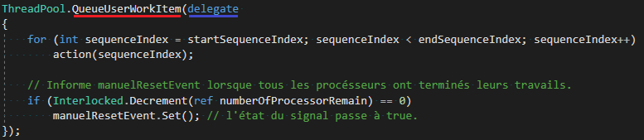

##### Interlocked

Intérêts :

* Permet dé réaliser des opérations atomiques et d’utiliser des nombres partagés sur plusieurs threads

Les méthodes :

* Decrement(ref int) : décrémente un nombre.
* Increment(ref int) : incrémente un nombre.
* Add(ref int, int) : ajoute une valeur à un nombre.
* Exchange(ref int, int) : spécifie une valeur à un nombre.
* Read(ref int) : récupére la valeur d’un nombre.
* MemoryBarrier ??

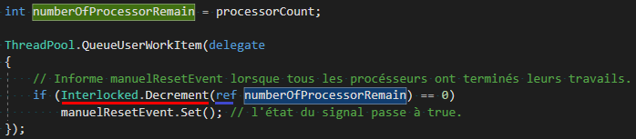

##### Le lock

**Fonctionnement du lock :** permet de *protéger* un *code* *à* *l’accès* des *autres* *threads*.

* *Un lock prend en paramètre une référence qui ne doit pas changer*, car c’est une assurance de sûreté et le lock se base dessus pour s’assurer que les différents threads ne modifie pas les valeurs à l’intérieur de ce block.
* Si vous souhaitez *locker* *par* une *valeur*, utiliser *lockByValue*.
* *Si* le *code* que l’on cherche à locker est *static*, *il* *faut* *que* *son* *locker* *le* *soit* *aussi*.
* **Lock à utiliser sur des opérations rapides :** Add, Delete par exemple : Spinlock.

**Équivalent du lock :**

lock (x)

{

DoSomething();

}

* **Équivaut à :**

System.Object obj = (System.Object)x;

System.Threading.Monitor.Enter(obj); // Un seul thread à le droit de passer aux instructions suivantes.

try

{

DoSomething();

}

finally

{

System.Threading.Monitor.Exit(obj);

}

Il est conseillé d’utiliser un lock sur un objet privé pour s’assurer que personne ne tente de modifier cet objet durant les manipulations de vos threads.

Bloquer **/** débloquerl’exécution **d’un** programme**t**antqu’unetâche **n’est** pasterminé**:**

private readonly object locker = new object();

lock (locker)

{

// Ce bout de code ne sera pas threadé, les autres threads devront attendre que tous les autres threads finissent ce scope pour continuer d'avancer.

}

##### Spinlock

Lock **à utiliser sur des** opérationsrapides**:** Add, Delete par exemple.

private SpinLock spinLock = new SpinLock();

public void SafeAddResource(Resource resource)

{

var lockWasTaken = false;

try

{

spinLock.Enter(ref lockWasTaken);

Resources.Add(resource);

}

finally

{

if (lockWasTaken)

spinLock.Exit();

}

}

##### Monitor

Bloquer **/** débloquerl’exécution **d’un** programme**t**antqu’uneconditionn’estpasvraie **par un autre thread :**

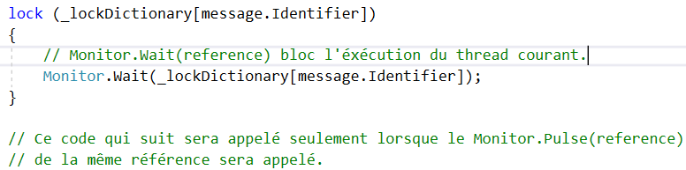

* Lock **(reference) {** Monitor**.**Wait**(reference) ; } :**
  + *Bloc* entièrement l’éxécution *tant* *que* le *Pulse*[All] *n’est* *pas* *appelé*.
  + On dit que le thread est endormi.
* Lock **(reference) {** Monitor**.**Pulse**[All](reference) ; } :**
  + *Débloque* l’exécution des *Monitor*.*Wait* et donc le code qui suivé les Wait est appelé.
  + On dit que le thread est réveillé.

##### Parallel

Éxécuterdifférentesopérations **en** parallèle**:** Invoke.

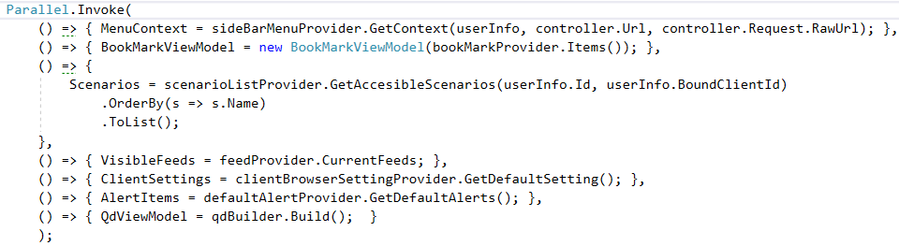

##### Les threads

Les méthodes :

* Méthodes **de** bases **:**
  + Créer **un thread :** var thread = new Thread(votreMethod);
  + Lancer **un thread :** thread.Start();
* Méthodes **de** synchronation **:**
  + Arrêter **un thread :** thread.Abort(); // l’attribut IsBackground doit être défini à true.
  + Suspendre **|** reprendre **un thread :** Sleep | Suspend | Resume.
  + Attendre **qu’un thread se termine pour continuer l’écution :** Join.

**Les** attributs**:**

* IsAlive**:** défini si un thread est actif.
* Name**:** donner un nom à votre thread.
  + myThread.Name = String.Format("Thread{0}", i + 1);
* IsBackground**:** une application termine son exécution lorsque tout les threads en avant plans sont terminés, ce n’est pas le cas des threads en arrière plan.
  + myThread.IsBackground = true;
* ThreadsPriority **:** Définie le montant de CPU qu’obtiendra un thread.
* State, etc..

**Créer un** thread avec **des** paramètresd’entrés **:**

static void MyThreadMethod(object number) { }

Thread myThread = new Thread( new ParameterizedThreadStart(MyThreadMethod));

myThread.Start(5);

**Créer un thread seul :**

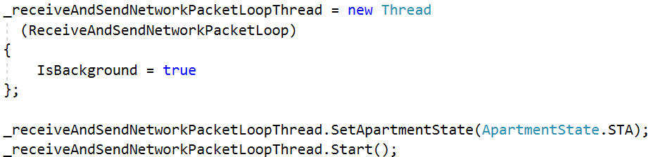

* **Dans le thread :**

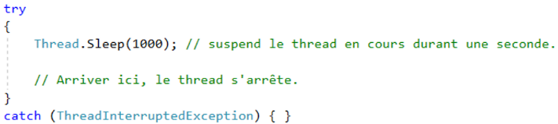

**Tuer un thread tout de suite :**



* Il faudra aussi *encapsuler* le *thread* d’un *try* *catch* (*ThreadInterruptedException*) { }

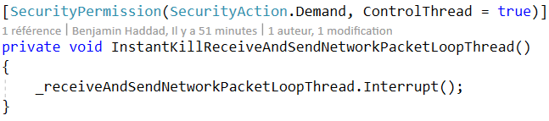

* **Quand un thread meurt, son parent (lui qu’il l’a créé) meurt aussi:**

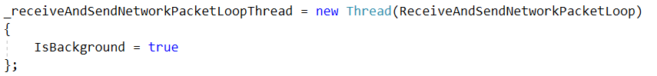

##### Task

C’estquoi **une tâche ?**

* Un objet léger permettant de gérer une unité de travail de façon asynchrone.
  + Elles sont gérées par la threadpool.
  + Il est possible de créer une relation de parent enfant entre les tâches.
  + **Une tâche** peut renvoyer un résultat**:** 
    - Task<int> task = Task.Factory.StartNew(myMethod);
  + Async**, await** lambda**:** (async () => { await }) ;

**Les** méthodes**:**

* **ContinueWith :** permet de chaîner les tâches les unes à la suite des autres.
* **Run :** récupère la queue du travail de la threadpool.
* **Start :** lance une tâche.
* **Wait :** attend qu’une tâche termine son execution.
* **WaitAll :** attend que toutes les tâches terminent leur execution.

**Créer et lancer une tâche :**

Task<int> task = Task.Factory.StartNew(myMethod);

Task.Wait();

Attendre **qu’une** liste de tâches **est terminées leur éxécution :**

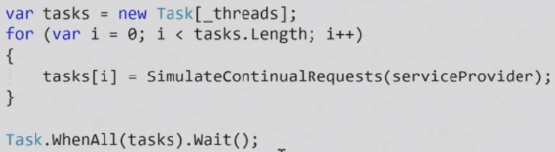

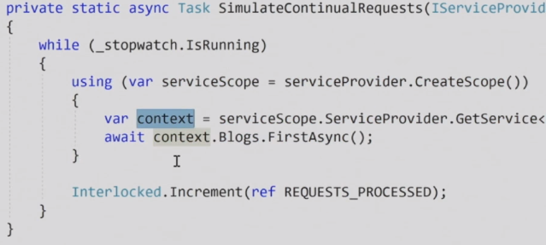

Appeler **une méthode** asynchroneensynchrone**:**

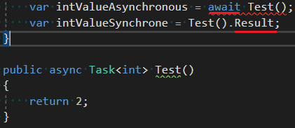

Passer **une méthode** asynchroneàsynchrone**:**



##### BackgroundWorker : communique avec des tâches en arrières plan.

##### À trier

Les nouveaux types de synchronisation :

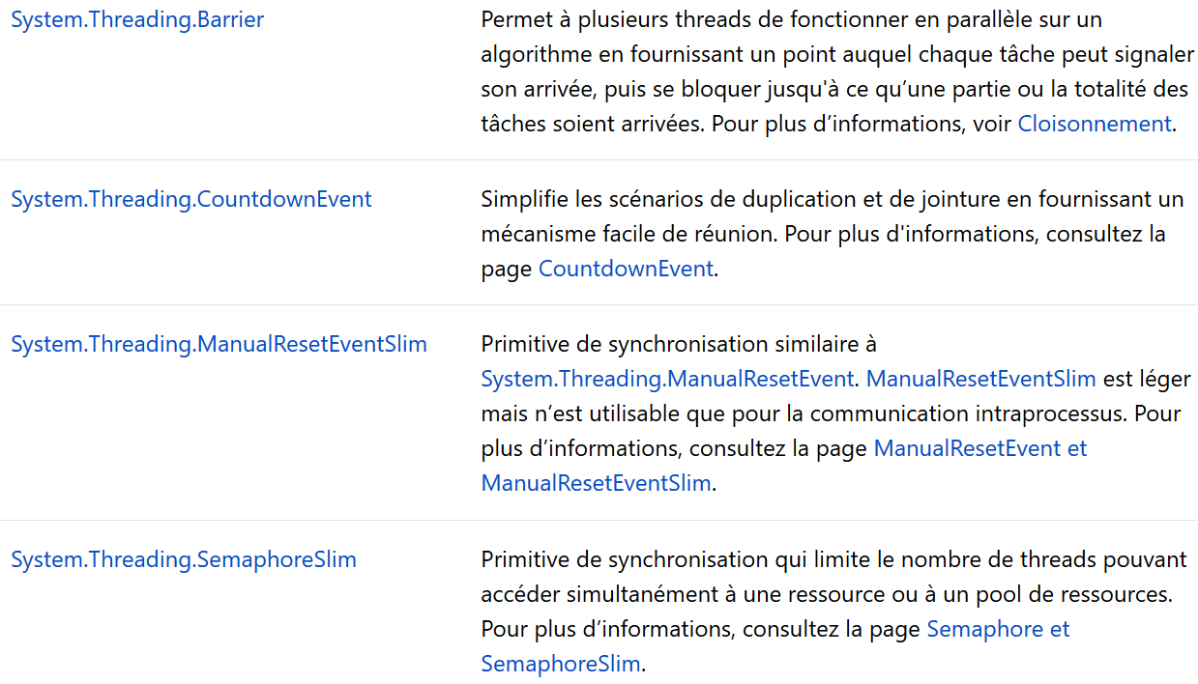 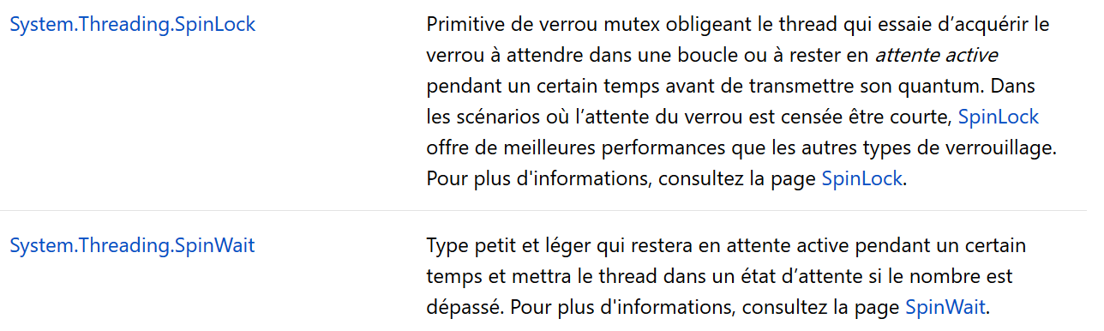

Les types de l’initialisation tardives : intialise l’élément seulement si cela est nécéssaire.

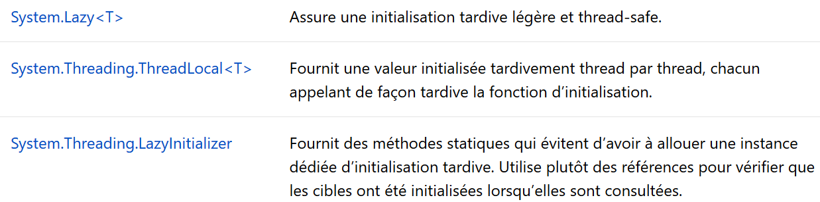

#### Exemple concret d’optimisation :

##### For

Étape 1 :

* Lancer un thread pour chacun des procésseurs pour éffectuer une tâche.

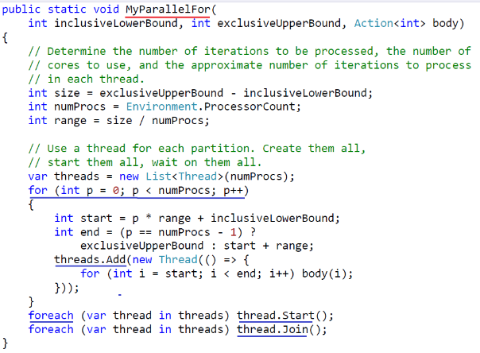

Résultatduprofiler **des processus parallèles :**



Étape 2**:**

* Utilisation de la ThreadPool pour équilibrer la charge.
* Utilisation de ManuelResetEvent pour être signalé lorsque toutes les tâches ont terminées leurs exécution.
* Utilisation d’Interlocked réaliser des opérations atomiques et d’utiliser des nombres partagés sur plusieurs threads



Résultat**:**

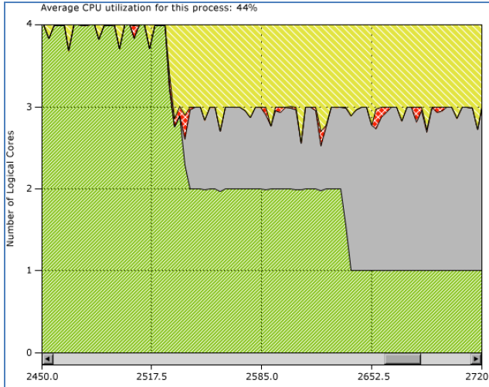

#### Le système de fichiers

Itérer **très** rapidement **sur des** fichiers **ou des répertoires :**

* Directory.Enumerate{Files&Directories}.AsParallel().



**Récupérer le** chemin **vers le répertoire** Configurationsduprojetlancé **:**

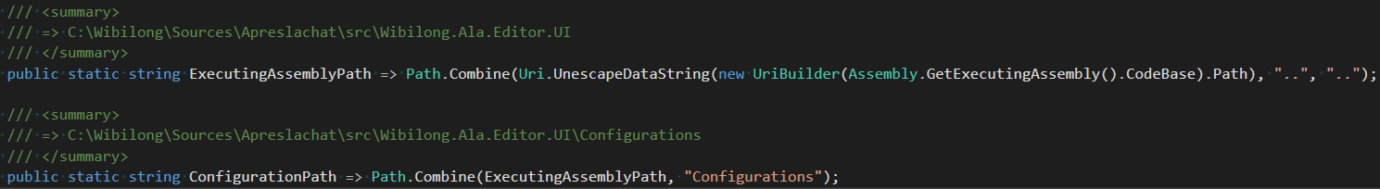

#### PLinq : Parallel Linq (ParallelEnumerable)

##### Mise en bouche

Intérêts **:**

* Accélérer vos requêtes grâce à Plinq qui partionne les séquences en plusieurs sous-séquences qui sont traitées comme des tâches simultanées et de façon asynchrone.

Bonnes pratiques pour améliorer vos performances**:**

* Éviter l’appel à la méthode AsParallel lorsque votre séquence contient peu d’éléments ou si peu de calculs sont effectués.

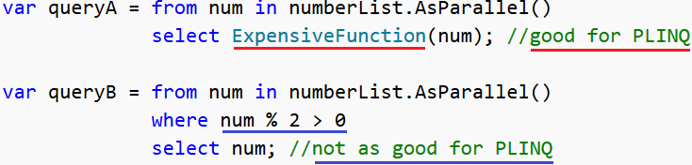

* **Éviter la** surparallélisation**:**



* PrévilégierForAllàForEach**:**



* Éviter de trier vos éléments lorsque vous avez appeler AsParallel car cela peut être plus lent qu’en mode séquentiel.
* Éviter de forcer le parallélisme et laisser Plinq avoir la main.
* Ne conversez l’ordre de la séquence résultante seulement lorsque cela est nécéssaire (AsOrdored).

**Bonnes pratiques pour** éviterdecréerdesproblèmes**:**

* Corruptiondedonnées**et** exeptions **:**
  + Appele de méthodes non thread safe.



* + Nonpriseencomptedesaffinitésdesthreads**:** par exemple utilisation d’un threadSTA qui restreind l’exécution d’un code sur un seul thread dans un ForAll.
* Goulotd’étranglement**:** limiter l’accès simultané à des variables communes même avec des locks car cela à un coût.

**Les** comportementspardéfault**:**

* Par défault PLinq décide si l’éxécution d’une requête se fera de façon parallèle ou séquentielle si il juge que cela sera plus rapide ou possible. Toutefois si vos tests démontrent que cette éxécution est tout de même plus rapide et fonctionne de façon asynchrone alors vous pouvez
* Par défault une séquence est de type AsUnordered() ce qui plus rapide qu’un AsOrdered(), ce qui signifie que l’ordre du résultat de la requête n’est pas conservé.



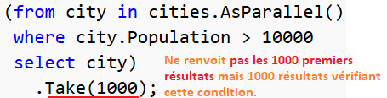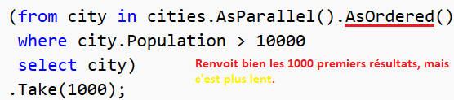

* Par défault Plinq utilise un maximum de 64 processeur.
* Par défault le mode de fusion est mis en AutoBuffered qui est un bon compromis pour entre l’attente de la requête et ses performances, ceci permet de consommer les données de façon normale, la consommation des données à un fort coût sur la rapidité de la requête.

Les requêtes qui s’éxécuteront en mode séquentiel par défault :

* {Select&Where&SelectMany} de façon indéxé.
* ElementAt appelé après un opérateur de tri.
* {Skip|Take}[While] lorsque la séquence est en AsUnordered.

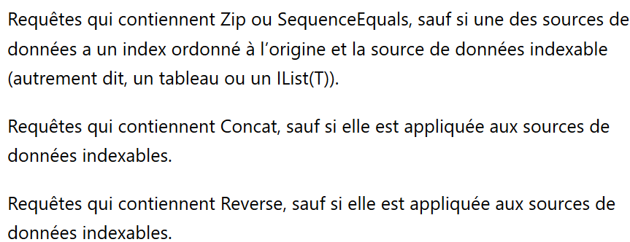

##### À savoir :

* Paralléliser **une** requête**:** sequence.AsParallel().
* Les exécutions qui sont appelées après l’appel de la méthode AsParallel() ne seront pas gérés de façons asynchrone.

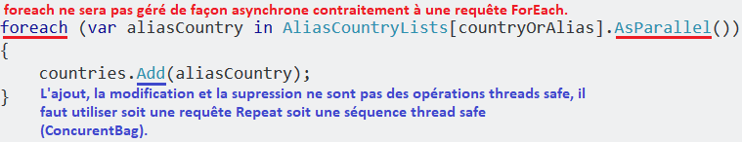

* + L’insertion, la suppression ou la mise à à jour d’éléments de façon thread safe nécéssite l’utilisation d’une séquence thread safe (ConcurentBag par exemple) soit générer vos données avec un Enumerable.Repeat.

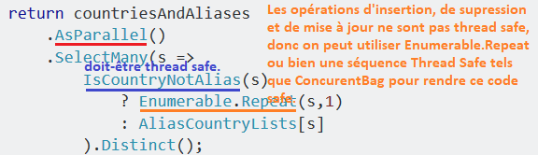

* + - Foreachasynchrone**et thread safe :** ForAll et Parallel.ForEach.



* + - Les méthodes appelés dans vos requêtes PLinq doivent-être thread safe.
* Toutes les éxécutions parallèles des requêtes ne s’éxécutent pas forcément plus rapidement notament les requêtes qui change l’ordre des résultats (OrderBy, Reverse, etc..).
* Une requête PLinq peut être annulée.
* Ne supposez pas que toutes les requêtes s’éxécuteront 2 fois plus vites sur un ordinateur avec 8 cœurs que sur un ordinateur avec 4 cœurs.
* Les options de fusions peuvent affecter les performances perçues dans la mesure où elles contrôlent la durée d'attente d'un utilisateur avant consultation des résultats.
* Lorsque la charge est déséqubirée, il faut utiliser un partionneur personnalisé pour équilibrer la charge sur chaque thread.
* Le foreach fusionne et consumme les données d’une séquence parallèle.

AsOrderedetAsUnordered**:**

* Une séquence AsOrdered est toujours traitée de façon parallèle, cela permet de garder l’ordre de la séquence source.
* Les requêtes de tris (OrderBy, ThenBy, etc…) sont traités comme s’ils étaient suivi d’un AsOrdered().
* Les requêtes suivantes se comportent différement selon que leur séquence source est AsOrdored ou non.
  + **Les méthodes de** récupérationd’éléments**ne renverront** paslemêmeélément **:**
    - ElementAt, First, Last, Take, Skip.
  + **Les méthodes de** groupementl’ordre **des résultats n’est** pasconservé **:**
    - GroupBy, GroupJoin, Intersect, Join.
  + **Les méthodes de** conversion **de** séquence**,** l’ordre **n’est** pasconservé**:** 
    - ToArray, ToList, ToDictionary.
  + **Autres l’ordre n’est pas conservé pour :** Where, Zip, Select, Union.

**Les** modes **de** fusion ou de consommation**:** WithMergeOptions.

* NotBuffered**:** ne consomme pas les données durant l’entièreté de la requête, toutefois certaines requêtes les consommeront comme celles de tri car elles en nécéssitent pour fonctionner, si vous l’utilisez intéligemment il est possible de gagner considérablement en performance.
  + L’exemple ci-desous montre comment gagner un temps précieux.

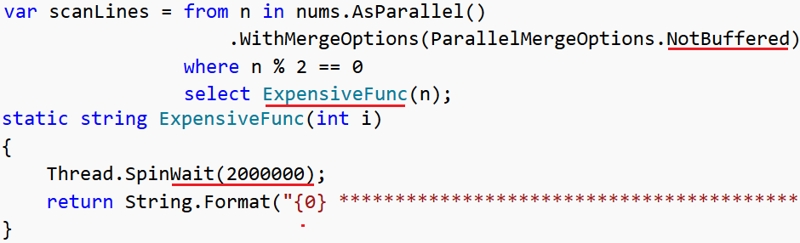

* **Default ou** AutoBuffered**:** c’est le bon compromis entre la consommation des données et la rapidité de la requête.
* FullyBuffered**:** consomme les données avant de les rendre disponibles.

Configurerlesoptionsdeparallélisme **d’une séquence :**

* **AsParallel() :** le reste de la requête doit être réalisée de façon asynchrone si possible.
* **AsSequential() :** le reste de la requête doit être réalisée de facon synchrone.
* **AsOrdered() :** conserve l’ordre de la séquence résultante.

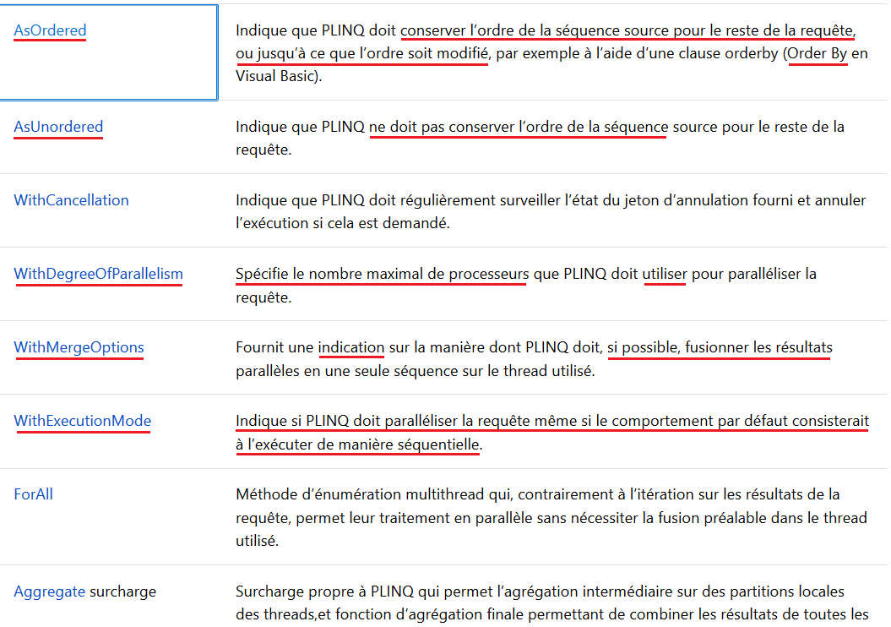

##### À trier

Forcer **le** parallélisme**seulement si vos tests démontrent que c’est plus rapide :** WithExecutionMode.

sequence.AsParallel(*)WithExecutionMode = System.Linq.ParallelExecutionMode.ForceParallelism;

Spécifierlenombredeprocesseursmaximum **que PLinq peut utiliser :** WithDegreeOfParallelism.



Préserver l’ordre **de la séquence** résultante**:** cela est nécéssaire seulement si cela peut affluer sur le résultat.

Sequence.AsParallel().AsOrdered().

**C’est quoi la différence avec :**



Changer **le mode de fusion (**lemodeconsommation**) des données :**



Stoquer **le** résultatd’unerequête**:** ToList() et ToArray().

Aggregateparallèle**:**

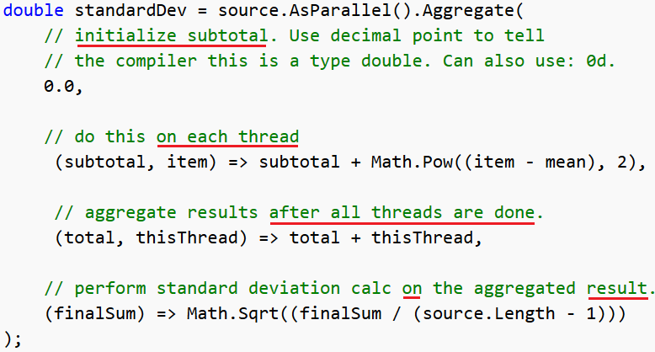

### La réflexion

#### a reflexion

Utilisationdelareflexion**:**

MethodInfo[] methods = type.GetMethods():

Methods.First().Invoke(objectInstance, null); // si aucun paramètre.

### **Les tests**

#### Résumé

Forcer l’attente d’une exception :

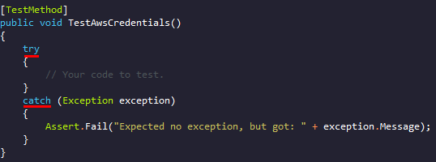

Réaliser vos tests unitaires en AAA et les regrouper en sessions de tests grâce à Resharper et les appeler avec des paramètres d'entrés et de sortis grâce au framework de test NUnit avec des interfaces mockées et un code lisible grâce au framework de Mock Moq.

Testersiun **bout de** codeestthreadsafe**:**Paralel.For(0, 100, () => VotreMethod()) ;

* *Si* il n’y a *pas* *d’erreurs* à l’exécution alors *c’est* que c’est *bon*.

Resharper : Lister, grouper et éxécuter vos tests unitaires : Unit Test Explorer.

* Ctrl + Alt + U.

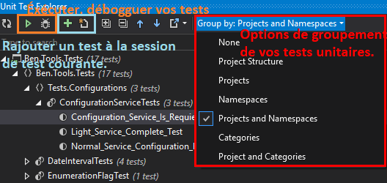

* **Créer des** sessionsdetests **afin de** lancer **qu’un** groupedetests **unitaires et** visualiserceux **qui sont** passésounon **et ceux pas encores lancés :** Unit Test Sessions.
  + Ctrl + Alt + T.

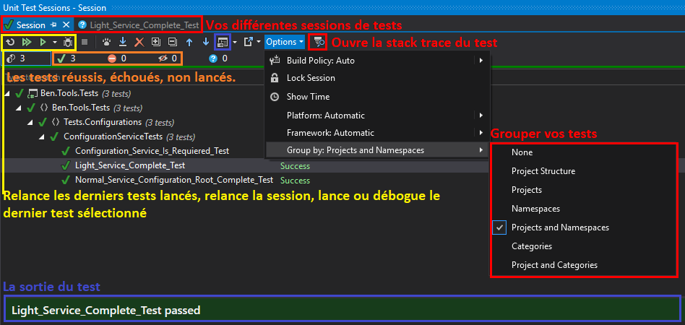

Récupérer **le** nom **de** fichieret **la** ligne **où est survenir une** exception**:**

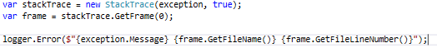

##### NUnit : spécifier vos paramètres d’entrés et de sortis

###### Présentation

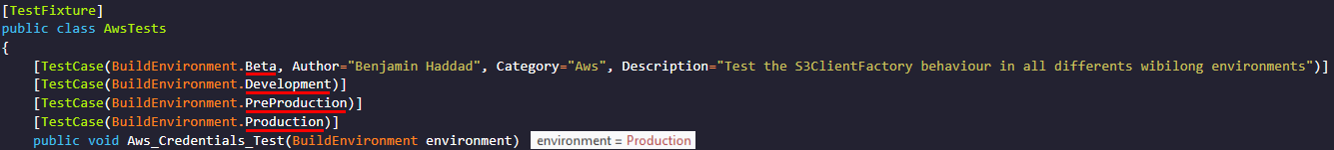

###### Les attributs

Classe de test :

* [TestFixture] : déclare une classe de test.

Initialisation des tests unitaires :

* [SetUp] : méthode d’initialisation qui sera appelé à chaque début d’un test de classe.
* [OneTimeSetUp] : méthode d’initialisation des tests qui sera appelé qu’une fois avant que tous les tests se lancent.

Libération mémoire des tests unitaires :

* [TearDown] : méthode de libération mémoire qui sera appelé à chaque fin d’un test de classe.
* [OneTimeTearDown] : méthode de libération mémoire qui sera appelé qu’une fois après que tous les tests finissent.

Test unitaire :

* [Test] et [TestCase] : spécifie qu’une méthode est un test de votre classe [TestFixture].
* [TestCase] : spécifier des paramètres d’entrés et de sortis à vos tests unitaires.

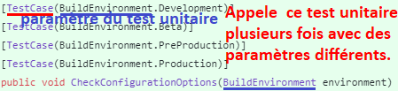

[TestCase(6d, new[] { 1d, 2d, 4d, 7d }, 7d)]

[TestCase(5d, new[] { 1d, 2d, 3d, 6d }, 6d)]

public void Nearestd(double @double, IEnumerable<double> numbers, double result)

{

    // Pas besoin de faire suivre d'une contrainte .Within(double.Epsilon) pour que la comparaison soit correcte.

    Assert.That(@double.FindNearestNumber(numbers), Is.EqualTo(result));

}



* [Order(int order)] : lancer vos tests dans un ordre précis.

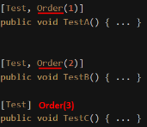

##### Resharper : lister, grouper vos tests et créer des sessions de tests

Intérêts :

* Lister, grouper et éxécuter vos tests unitaires : Unit Test Explorer.
  + Ctrl + Alt + U.



* Reconnaît les tests développés avec les frameworks de tests les plus connus tels que MsTest et NUnit.
* **Créer des** sessionsdetests **afin de** lancer **qu’un** groupedetests **unitaires et** visualiserceux **qui sont** passésounon **et ceux pas encores lancés :** Unit Test Sessions.
  + Alt + Alt + T.



Analyser l’utilisation de la mémoire et les fuites potentielles : dotMemory Unit.

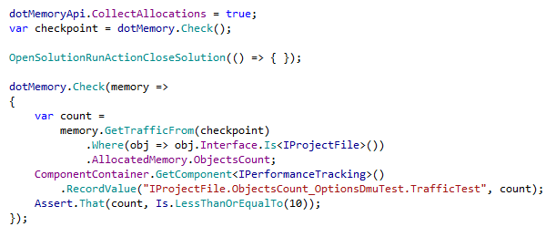

Profiler vos tests : dotTrace.

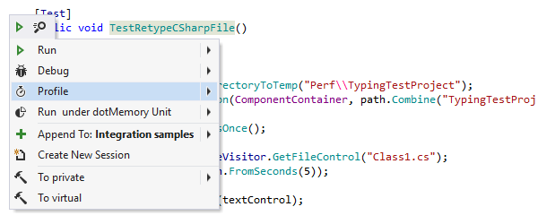

Tests continues et obtenir des graphiques pour déterminer ou le test à péter: dotCover.

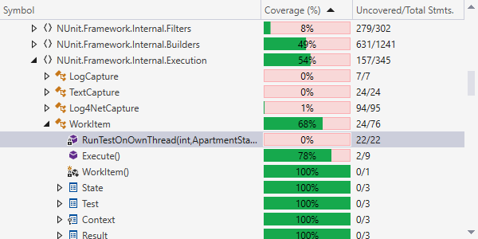 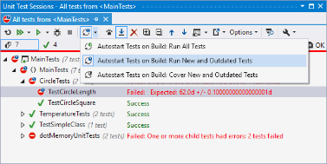

##### 

#### **End To End**

##### Test sur un navigateur

**Ouvrir des pages webs sur un navigateur distant :**

* Lancer votre la VM du navigateur à tester.
* Mettre et lancer le programme CommandRunner sur l’ordinateur distant.
* Puis sur votre machine Lancer RemoteCommandHelper.Exec, le port doit-être ouvrir sur la VM de test, et l’IP est celle de la VM.

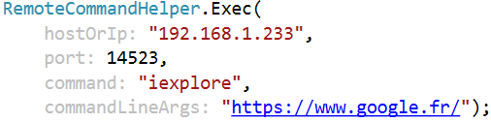

**Lancer un navigateur à l’aide d’un interpréteur de commandes :**

* Start {iexplore|firefox|chrome} –options.
* Exemple : start iexplore

**Lancer un navigateur à l’aide d’un processus :**

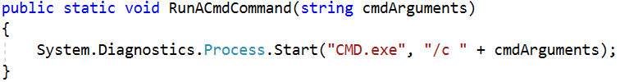

### Le cloud

#### Amazon Web Services (AWS)

##### Configurer l’accès au client d’AWS d’une manière sécurisée

Cours :

Accéder au client aws de façon sécurisée :

var profileName = _alaConfiguration.AWS.ProfileName;

var amazonS3Config = new AmazonS3Config()

{

    ServiceURL = _awsBucketConfiguration.ServiceUrl

};

// Utilise les clés publics et privées du profil aws spécifié.

using (var useProfileCredentials = new AmazonS3Client(amazonS3Config));

// Utilise les clés publics et privées de vos variables d'environnements.

using (var useEnvironmentsVariablesCredentials = new AmazonS3Client(new StoredProfileAWSCredentials(profileName), amazonS3Config));

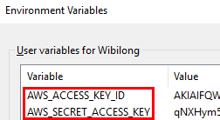

##### Les services

###### S3 :

Liens vers cours S3 :

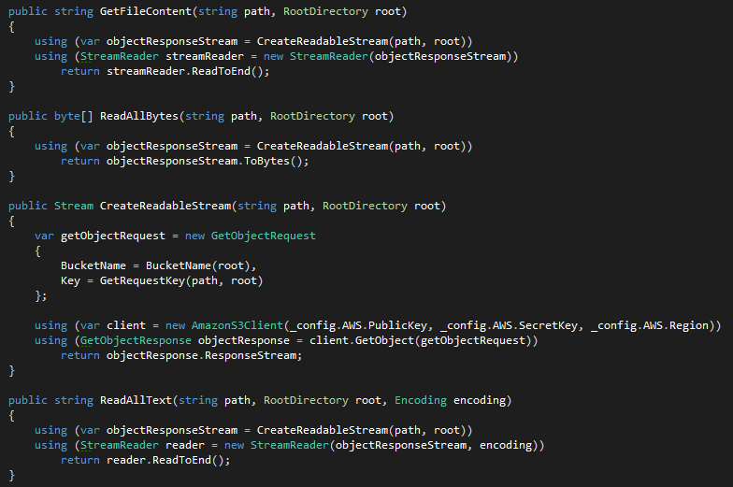

### Linq : modifier une séquence et ses éléments (moins bien que lodash)

#### À savoir

**Il y a 2** typesd’exécution **des** requêtes**:**

* Différé **(par défault) :** c’est-à-dire qu’elle ne côute rien tant que l’on ne la consomme pas.
  + Select et Where.
  + GroupBy.
  + Add.
* Immédiat**:** la requête consomme la séquence.
  + Foreach, Count, BenTools.Consume.
  + ToList et ToArray et ToDictionary.
  + Count.
  + ToLookUp (un groupby en immédiat).

Il y a 2 modes d’éxécutions des requêtes, séquentielles et parallèles (AsParallel).

IGrouping**<T>** versIenumerable**<**IEnumerable**<T>> :**



**Mettre à jour le contenu d’un IEnumerable :**

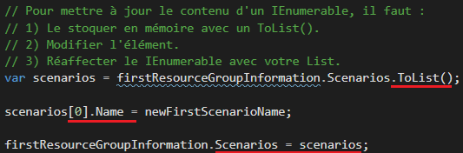

#### Optimisation

* Paralléliser vos requêtes avec : sequence.AsParallel et Parallel.ForEach.

##### À partir de 2 séquences

Zip : sélectionne des éléments à partir de deux séquences.

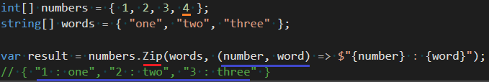

#### Méthodes de partition : découpe une les élements d’une séquence (filtre)

##### À partir de deux séquences

Intersect**:** récupère les éléments qui sont similaires à la séquence initiale.

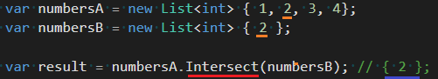

Except**:** récupère les éléments qui ne sont pas similaires à la séquence initiale.

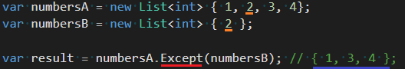

#### Méthodes de trie et de modification de l’ordre des éléments d’une séquence

ThenBy **&** ThenByDescending**:** trier sur plusieurs colonnes du plus petit au plus grand ou du plus grand au plus petit.

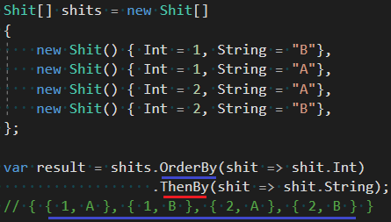

OrderByDescending**:** ordonne les données du plus grand au plus petit.



**BenTools.**Shuffle**:** mélange une séquence.



#### Méthodes predicate : détermine si les éléments s’une séquence vérifie une condition

**BenTools.**ContainsAll **&** ContainsAll**:** détermine si une séquence contient tous les éléments d’une autre séquence.

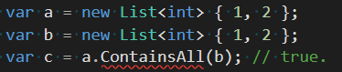

#### Méthodes de groupement : organise les éléments en fonction d’une clé.

**BenTools.**GroupBy**{**Columns**|**Lines**}(numberOf{Lines|Columns} :** groupe des éléments par ligne ou colonne.

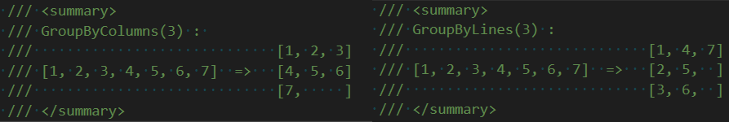

JoinVSGroupJoin**:**

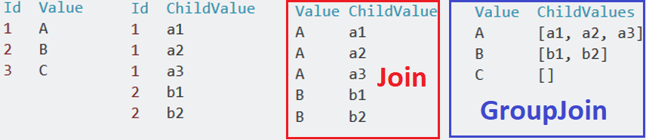

BinarySearch**(element [, comparer]) :** récupère l’index d’un élément de façon rapide, si l’index est négatif c’est que l’élément n’a pas était trouvé.

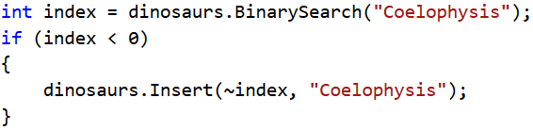

### Le code de hachage

Le code de hachage est utilisé lors de l’insertion et de la recherche dans une séquence, par conséquent il est intéressant de le redéfinir.

Deux objets qui sont égaux retournent des codes de hachage égaux. Toutefois, l’inverse n’est pas vrai.

**Une fonction de hachage doit avoir les propriétés suivantes :**

* Si deux objets sont considérés comme égaux, la GetHashCode méthode pour chaque objet doit retourner la même valeur. Toutefois, si deux objets ne sont pas considérés comme égaux, la GetHashCode méthodes pour les deux objets n’ont pas à retourner des valeurs différentes.
* Fonctions de hachage doivent être peu coûteuses à calculer.
* Le GetHashCode méthode lever d’exceptions.

#### L’optimisation

**Le** fileSystem**:**

* **Utiliser la classe** DirectoryInfo **plutôt que Directory :**
  + New *DirectoryInfo*(directory).AsParallel().*Enumerate*{*Files*|*Directories*}(“*.json”) ;

**Les** streams**:**

* **Stream :** *mémoire* *non* *stoqué* et donc *lent* en lecture.
* **MemoryStream** : *mémoire* *stoqué* en cache et donc *très* *rapide* lors de l’accès de fichier.
* **Carret :** la *position* de *l’index* dans un *fichier*.
  + Les *opérations* faite *sur* un *fichier* (*CopyTo*, *Write*, Read, etc…), *mettent* *à* *jour* la *position* de cet *index*.

Choix **du** conteneur**:**

* DictionaryVSHashet**:**
  + Un HashSet *n’est pas un conteneur associatif* : HashSet<T>.
  + Un HashSet est un peu plus *long* *pour* *l’ajout* et la suppresion mais plus *rapide* *pour* *rechercher et récupérer une valeur.*

Solutionanti**-**singleton**:**

* **Ne plus faire de singleton car**: les singletons c’est po bien.
  + Ils ne sont *pas* *thread* *safe*.
  + Leur *performance* sont *pourries*.
  + *On ne contrôle pas leur durée de vie* et donc notre application plus robuste, car *si* le *singleton* *pète*, *notre* *application* *restera* *inutilisable* durant toute la durée de vie de notre application.
* **À la place il faut :**
  + Créer une classe avec des méthodes statiques qui appelle notre objet qui devait être statique car une *méthode static est thread safe* *si* elle *n’accède* et ne modifie *pas à* *ses* *champs*.
  + Cette classe ne doit posséder aucun champ.
  + Notre objet qui devait être un singleton peut des dépendances. (DI par conteneur IOC)

Mettre en évidence toutes **les** dépendancesd’uneméthode**:**

* Mettre cette méthode en static.

### Utilitaires

**System.Drawing :**

* **Graphics :** contiend des méthodes pour dessiner dedans.
* **Bitmap :** la représentation d’une *image*. Un System.Drawing.Bitmap est un objet utilisé pour *manipuler* des *images* *définies* *par* des *données* *de* *pixel*.
  + Save, Rotate.
* **Rectangle :** la représentation d’un rectangle.

**Un** dictionnaireavecplusieursclés**:**

ConcurrentDictionary<(Guid, int, string), IList<IScenario>>

_cacheResultGetAccessibleScenarios[(userId, clientId, rightCode)] =

## Le cloud

### C’est quoi le Cloud ?

C’est **quoi ?**

* C’est un ensemble de services hautement configurable et disponible par internet (allocation de puissance de calcul, allocation de serveur, stockage de fichiers).

Types de cloud :

* IaaS : Infrastructure as a Service, on loue de la puissance de calcul, son infrastructure.
* PaaS : Platform as a Service, on loue un service, genre de transfert de vidéos, d'email, etc..
* SaaS : Software as a Service, c'est l'utilisation d'un logiciel en ligne sur le cloud.

### AWS

#### **Prérequis**

Avantages d'AWS :

* La plupart des services de bases peuvent être essayés gratuitements.
* Le trafic et la puissance de calcul est réguler automatiquement.
* AWS est de très loin le service de cloud le plus utilisé.

Définir un budget pour être informé dès le premier euro dépensé :

* Aller sur le tableau de bord gestion de la facturation et des coûts > préférences et cocher recevoir les alertes d’utilisation de l’offre gratuit.
* Créer un budget pour être informé par mail si on va dépasser un budget : Budgets > créer un budget > mettre un un budget d’un euros pour être sûr de rien dépenser.

**IAM :** Identity and Access Management.

* Permet de gérer l’accès et les droits des membres utilisant un compte AWS.
* Permet d’utiliser les services AWS directement depuis un CLI tel que CMD.

Lancer une commande AWS : les syntaxes et les noms des commandes sont différentes sur Unbuntu et PowerShell.

* Sur Ubuntu :



* Sur PowerShell :



#### Configurer l’accès au client d’AWS d’une manière sécurisée

**Mettre à jour mes code d’accès AWS (credentials) :**

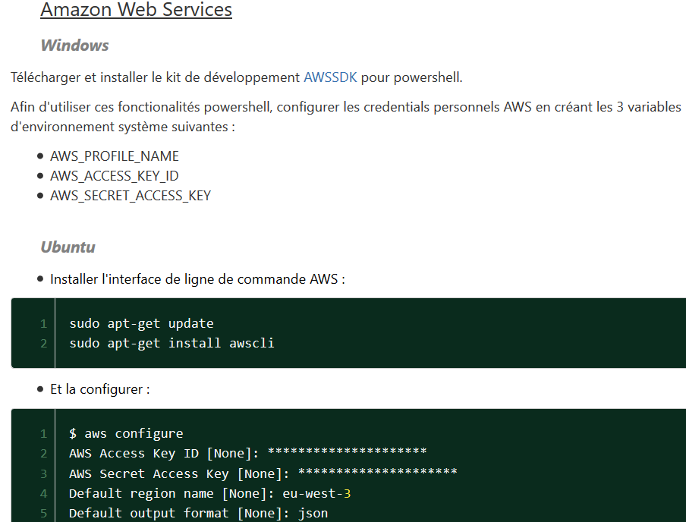

Installer AWS Powershell : pour admistrer les services AWS à travers un cli.

* <https://aws.amazon.com/fr/cli/>

Aws powerhsell cli :

* Lancer Windows Powershell for AWS en administrateur.
* Spécifier NuGet en tant que gestionnaire de packet : Install-PackageProvider.



* Pouvoir importer le packet :
  + “Set-ExecutionPolicy -Scope CurrentUser” > “remotesigned”.
* Installer le module d’aws pour accéder aux commandes AWS : Install-Module.



* Configurer **vos credentials (vos** droitsd’accès **à ce module) :** Set-AWSCredential.



#### **Les services**

Les principaux services de Cloud :

* Amazon EC2 : créer un serveur.
* Elastic Compute Cloud : location de la puissance de serveurs pour héberger votre site.
* Amazon RDS (Relation Database Service) :
* Amazon S3 (Simple Storage Service) : permet d'héberger des fichiers dans le cloud.
* SNS : envoyer des notifications pour ensuite envoyer des emails à des visiteurs.
* Elastic Beanstalk : créer un serveur.
* Route 53 : créer et acheter un nom de domaine pour votre serveur.

Lister tous les services d’AWS : aller sur la console.

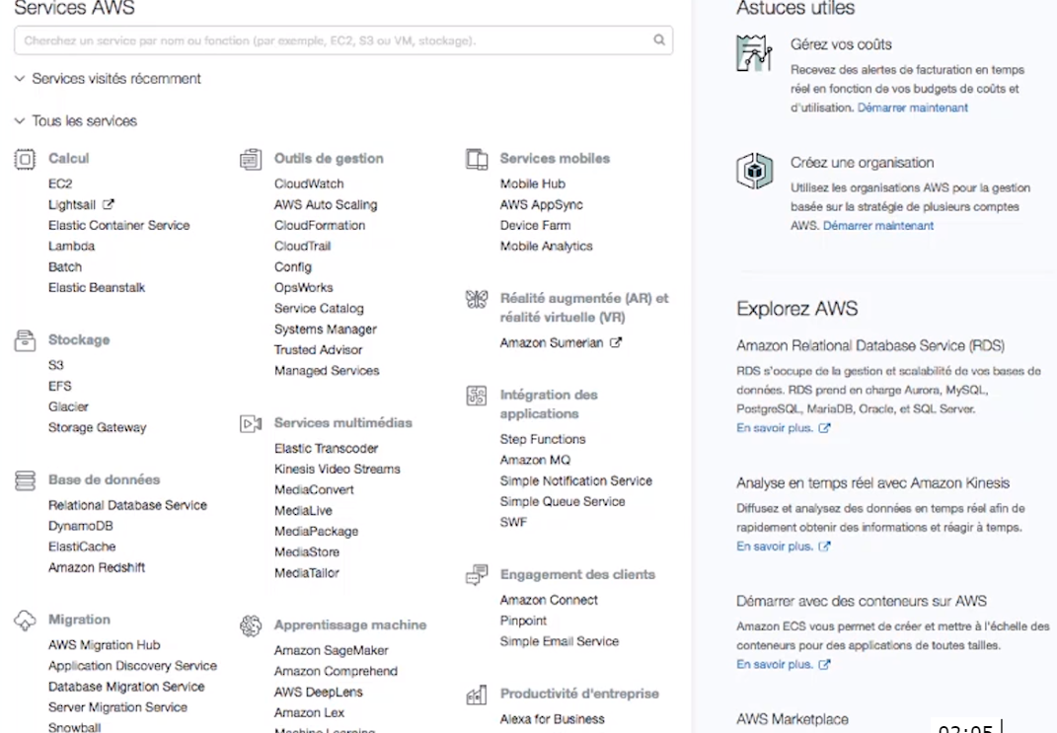

##### Amazon S3

C’est **quoi ?**

* C’est un service de stockage de fichiers (image de base de données, vidéos, image utilisateurs) sur le Cloud avec une haute disponibilité, rapidité, sécurité, scalable, versionable (avec restauration), configurable permettant une meilleur gestion et adaptation des coûts avec une gestion des logs et administration des droits d’accès.

Vocabulaire**:**

* Bucket : un conteneur de fichiers.
* Objet : un fichier ou un répertoire dans un bucket.

Intérêts de S3 :

* Configuration des droits d’accès sur chaque fichier.
* Possibilité de versionner chacun des fichiers.
* Possibilité de chiffrer vos fichiers.
* Possibilité de répliquer (copier) vos fichiers entre plusieurs datacenters.
* Configurer une date limite d’expiration des fichiers.

Créer un bucket :

* Console > Amazon S3 > créer un comportiment.

Gestion des droits par utilisateurs ou groupe d’utilisateurs sur les buckets :

* <https://openclassrooms.com/fr/courses/4810836-decouvrez-le-cloud-avec-amazon-web-services/5072136-definir-les-droits-dacces-a-s3>

##### Route 53

C’est quoi ?

* C’est un service permettant d’administrer des DNS, c’est-à-dire créer des Zones des DNS et leur ajouter des entrées DNS.

##### Elastic Beanstalk

Créer un serveur :

* Aller sur la console > cliquer sur Elastic Beanstalk > sélectionner la zone géographique pour créer votre serveur (voir l’image) > démarrer.

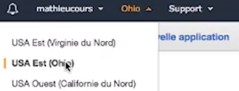

##### Amazon EC2 (Elastic compute cloud : service de calculs elastique dans le cloud).

Créer un serveur EC2 pour allouer de la puisance de calul :

* Console > EC2.

Héberger votre site web :

* Assigner une IP statique à votre serveur car lorsque l’on redémarre son IP change :
  + Aller sur votre instance EC2 > Adresse IP Elastic > allouer une nouvelle adresse > actions > associer l’adresse > sélectionner l’instance de votre serveur EC2 > associer.
* Connecter vous avec FileZilla à votre instance EC2 et remplacer les fichiers à la racine par les votre.

Créer un backup (une sauvegarde) de votre serveur :

* EC2 > instances > sélectiionner votre instance > action > image > créer l’image.
* Votre backup est maintenant dans la section EC2 > AMI.

Restaurer votre sauvegarde :

* EC2 > AMI > selectionner > lancer.

##### Amazon RDS (Relation Database Service)

Avantages de RDS :

* La sauvegarde et restauration de vos DB est un jeu d’enfant, par défault le serveur RDS est sauvegardé tous les jours sur les 7 derniers jours.
* L’environnement est optimisé pour une DB.
* La charge est configurable et on peut configurer le nombre de serveur et les mettre en réplication pour qu’il copie les données.

Lancer un serveur RDS :

* Console > Relation Database Service > instance > lancement d’une instance > sql server.

Créer un backup de base données de façon manuel :

* Sélectionner votre instance > action d’instance > prendre un instantané.

Restaurer votre DB :

* Instantanés > sélectionner votre backup > action instantané > restauré l’instantané.

### Ovh

Lister et tester les requêtes faites au client ovh : <https://api.ovh.com/console>

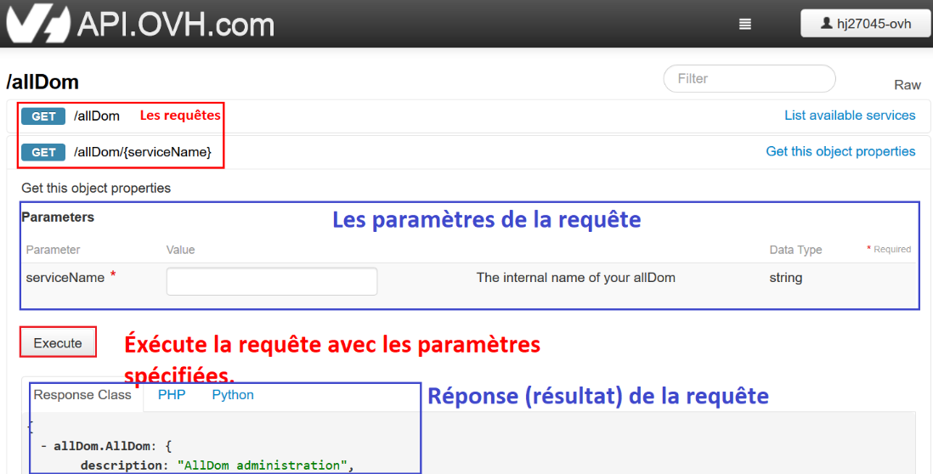

### Microsoft Azure

#### Azure Fonctions

##### Présentation

**Ce sont des** fonctions **avec des** paramètres **hébergées sur le Cloud** appelable**:**

* Manuellement via leur URL depuis n’importe quelle language de programmation.
* Automatiquement via des Event Cloud ou par intervalle régulier.

Quand **les** utiliser**:**

* Lorsqu’une tâche est longue et qu’on peut la rendre asynchrone, il est possible de spécifier le CPU que le serveur va utiliser pour accélérer son éxécution.

Lestypesdefonctions**:**

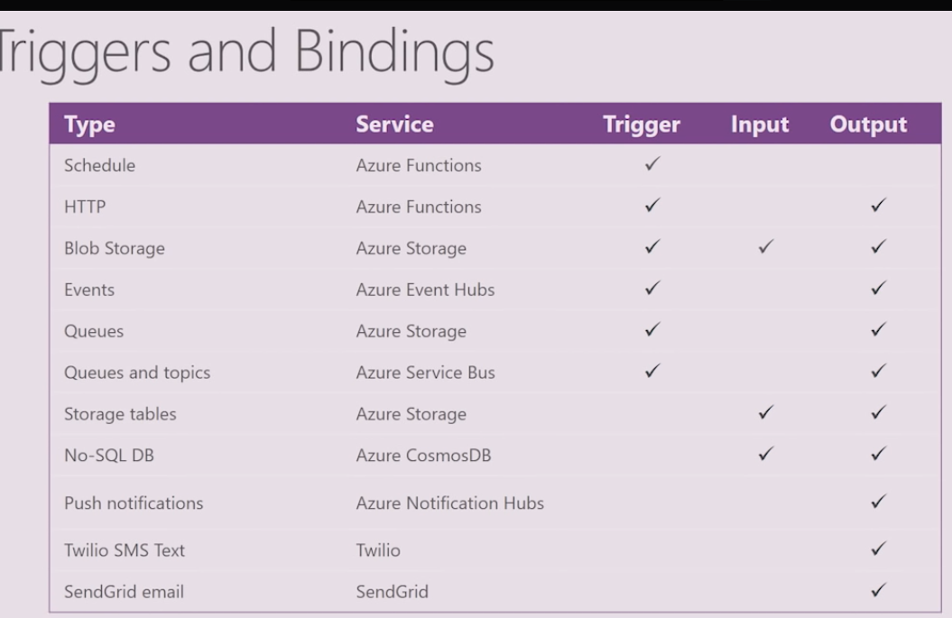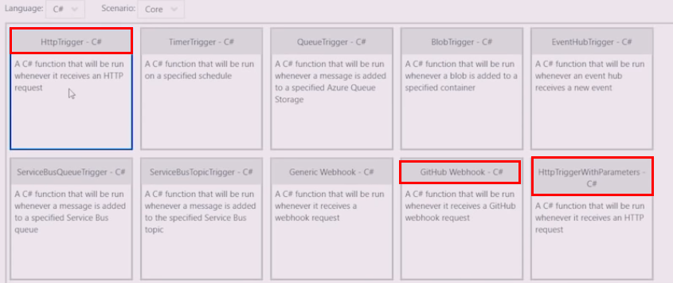

**Les** onglets**:**

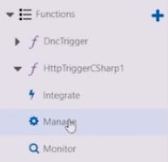

* **Manage :** permet de créer des clés d’accès pour obtenir la permission d’appeler notre fonction (sécurité).

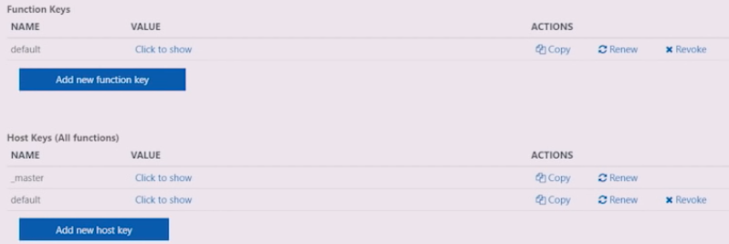

* **Monitor :** voir tous les appels à nos fonctions Azure, si elles ont réussient et combien de temps cela a pris :

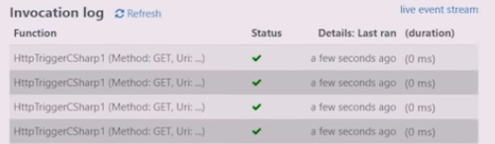

##### Créer, appeler et tester une fonction Azure

###### Depuis le Cloud :

Créer **une** fonction **Azure :**

* Cliquer sur le bouton ajouter une fonction azure > sélectionner votre type de déclencheur (cloud event) > remplisser ses paramètres de configuration.



Tester **votre** fonction**à la** Postman**:**

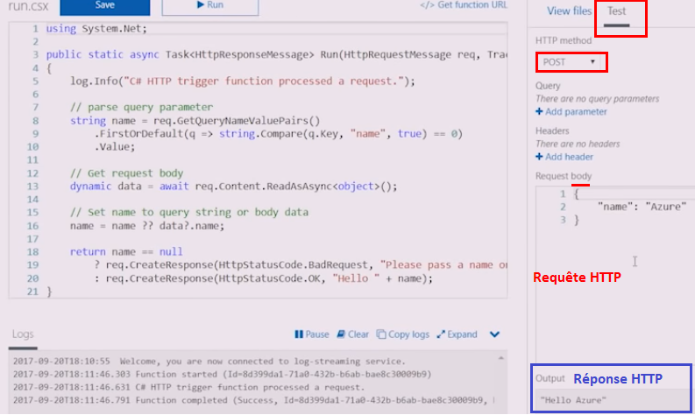

**Créer un scheduler pour** lancer votre fonction à intervalle régulier**:**

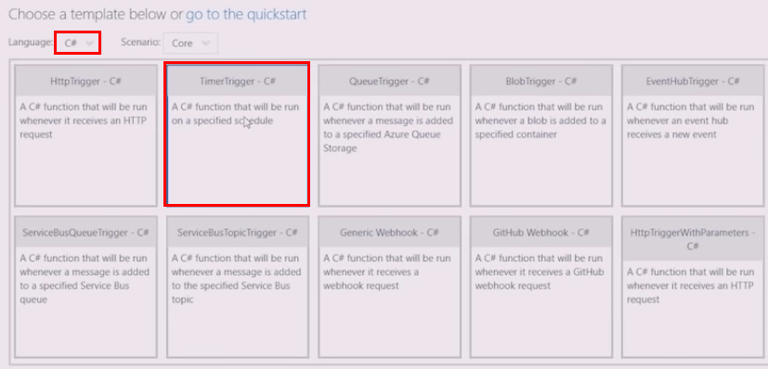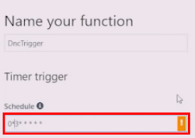

* Appeler **votre** fonction**:**



* + Via son nom**en C# :**





###### Depuis Visual Studio :

Créer **une** fonction **Azure :**

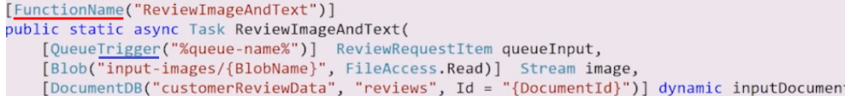

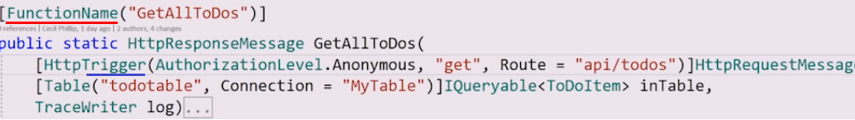

## Base de données et Big Data

### Sql

#### Les conditions sur qu’une valeur (Not, Between, Like)

BETWEEN**:** si un nombre est compris entre 2 valeurs.



REGEXP**:** détermine si la chaîne spécifiée correspond à la regex spécifiée.



[NOT] LIKE **:** une sorte de regex (moins bien que Regexp ??? je crois que c’est moins rapide), à utiliser dans une clause WHERE, détermine si une chaîne de caractères correspond à un modèle spécifié.



**Les** arguments**:**

* + %**:** dont les éléments suivants ou précédents sont.
  + _**:** n’importe quelle lettre.
  + [**letter** - **letter**]**:** une lettre entre les lettres spécifiées.
  + ^**letter :** la lettre qui suit n’est pas celle spécifiée.

Exemples**:**

* + **'**%**computer**%**' :** match si la chaîne contient ‘computer’.
  + **‘**_**ean’** : en 4 lettres terminant par ean.
  + **‘[bsp]’ :** représente la lettre b ou s ou p.
  + `[C-P]**arsen’ :** commence par une lettre entre C et P et terminant par arsen.

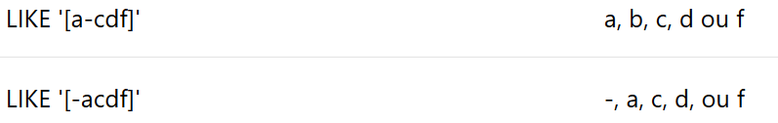

* + **‘de[**^**a]**%**’  ou ‘de[**!**a]**%**’ :** commence par de et dont la lettre suivante n’est pas a.

#### Les types de données

##### Les nombres

##### Les chaînes de caractères

**Sous forme** textuelle**:**

* Char**([longueur]) :** [1-8000], chaîne de caractère de taille fixe.
* Varchar**([longueur]) :** chaîne de caractère de taille variable.

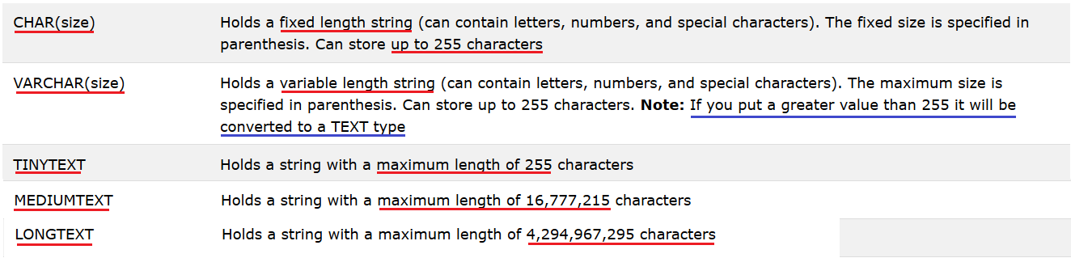

* **Les** N**Char,** N**VarChar,** N**Text, etc.. :** utilise l’encodage UNICODE UCS-2.
  + Créer **un** nvarchar**:** N’blabla’.

**Sous forme** binaire**:**

* **Binary([length]) :** [1-8000], une chaîne de caractère sous forme binaire à taille fixe.
* **Varbinary([length])** : binary de taille variable.

##### Les énumérations

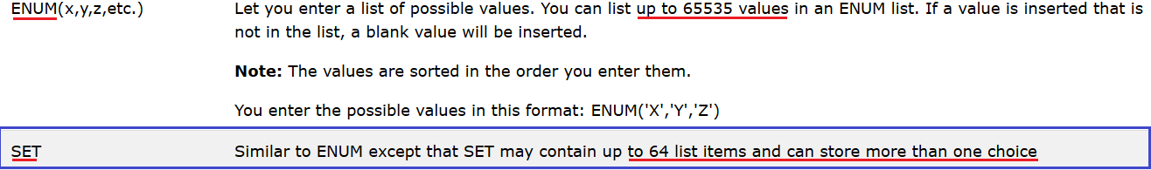

#### Les contraintes

##### Les clés

##### Autres :

Default **:** spécifier une valeur par défault à une colonne.

* Insérer **des** valeurspardéfaults**:**

[quota] INT DEFAULT(0),

[created_at] DATETIME DEFAULT GETDATE()

INSERT VALUES (DEFAULT)

Comment **:** rajouter un commentaire pour définir à quoi correspond cette colonne.

**Les contraintes :**

- Not null : ne peut pas être null.

Check : assure que cette colonne sastisfait une condition.

Default : définit une vlaeur par défault à une colonne lorsqu’aucune valeur n’est spécifiée.

#### La création de table / Les relations entre les tables

**PK :** primary key, c’est l’identifiant d’une table.

**FK :** foreign key, c’est un identifiant d’une entité vers une autre table.

1 to 0**, one to zero :**

CREATE TABLE TableA

(

Pk_ TableA _Id INT IDENTITY PRIMARY KEY,

);

CREATE TABLE TableB

(

Pk_TableB_Id INT IDENTITY PRIMARY KEY,

Fk_TableA_Id INT **UNIQUE** FOREIGN KEY REFERENCES TableA(Pk_TableA_Id)

);

INSERT INTO TableB VALUES (1);

N à 0 **:** avec une table intermédiaire appelé une table de jointure.

CREATE TABLE TableB

(

Pk_TableB_Id INT IDENTITY PRIMARY KEY,

Fk_TableA_Id INT FOREIGN KEY REFERENCES TableA(Pk_TableA_Id)

);

1 à 1**:** avec une table intermédiaire appelé une table de jointure.

CREATE TABLE TableB

(

Pk_TableB_Id INT IDENTITY PRIMARY KEY,

);

CREATE TABLE TableA_TableB

(

Pk_TableA_TableB_Id INT IDENTITY PRIMARY KEY,

Fk_TableA_Id INT **UNIQUE** FOREIGN KEY REFERENCES TableA(Pk_TableA_Id)

Fk_TableB_Id INT **UNIQUE** FOREIGN KEY REFERENCES TableB(Pk_TableB_Id)

);

N à 1**:** 

CREATE TABLE TableA_TableB

(

Pk_TableA_TableB_Id INT IDENTITY PRIMARY KEY,

Fk_TableA_Id INT **UNIQUE** FOREIGN KEY REFERENCES TableA(Pk_TableA_Id)

Fk_TableB_Id INT FOREIGN KEY REFERENCES TableB(Pk_TableB_Id)

);

N à N : avec une table intermédiaire appelé une table de jointure. 

CREATE TABLE TableA_TableB

(

Pk_TableA_TableB_Id INT IDENTITY PRIMARY KEY,

Fk_TableA_Id INT FOREIGN KEY REFERENCES TableA(Pk_TableA_Id)

Fk_TableB_Id INT FOREIGN KEY REFERENCES TableB(Pk_TableB_Id)

);

#### CRUD

##### Les bases

Afficher toutes les tables d’une base de données : SHOW TABLES.

* Sur Sql Server :

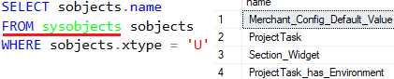

**Lister et afficher { une table | les variables de configuration | les bases de données } :**

* SHOW { TABLE|variables | database }

##### Les tables

Afficher **les** typesetlescontraintesdetouteslescolonnes**:** DESCRIBE tableName.

* **Sur** SqlServer**:** exec sp_columns, exec sp_help.



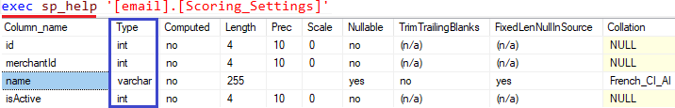

Copier **des éléments d’une** table**:**

SELECT * INTO #DestinationTable

FROM SourceTable

WHERE condition

**Renommer une table :** est-ce que ça vide la table ? à tester

* RENAMETABLE oldTableName  TO newName ;

##### Les colonnes

Mettre à jour **le type et les contraintes d’une** colonne**:**

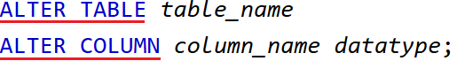

Rajouter une colonne à une table :

ALTER TABLE table1 ADD id int NOT NULL IDENTITY (1,1) PRIMARY KEY

Supprimer **une** colonne**:**

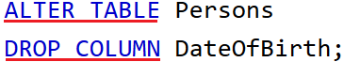

Copier **une ou toutes les** colonnes **d’une table :** SELECT INTO.

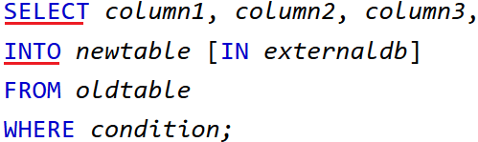

**Modifier le nom d'une colonne :**

* *ALTER* *TABLE* utilisateurs *RENAME* *oldColumnName* *newColumnName*

##### Les entités

###### Insert

* **Insérer l’id sans devoir le spécifier :**

[id] INT IDENTITY PRIMARY KEY

* Insérer **des** valeurspardéfaults**:**

[quota] INT DEFAULT(0),

[created_at] DATETIME DEFAULT GETDATE()

INSERT VALUES (DEFAULT)

* Récupérer l’ID insérer :

INSERT INTO Salarie (Civilite) VALUES (@gender);

SELECT @memberid = SCOPE_IDENTITY();

* **Autre façon d’insérer dans une table :**

INSERT INTO table SET nom="toto",prenom="toto";

###### UPDATE

* Mettre à jour une entité d’une table : UPDATE tableName SET columnName = value WHERE…

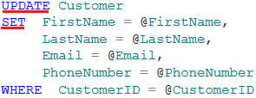

* Mettreàjourplusieurs **entités :**

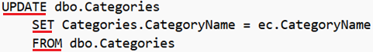

* Mettre à jour plusieurs éléments avec une jointure :

UPDATE RDV

SET RDV.[setting_value] = 'En posant une question ou en '

FROM [dbo].[Setting_Resource_Default_Value] AS RDV

INNER JOIN [dbo].[Setting_Resource_Entity] AS RE ON RE.[id] = RDV.[entity_id]

WHERE RE.[name] = 'GdprText' AND

RDV.[setting_value] LIKE '%En posant une question%'

###### MERGE

* Insèrer ou mettre à jour des entités (upsert) ce qui évite d’avoir des doublons d’entités.

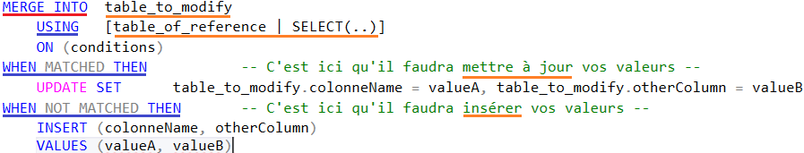

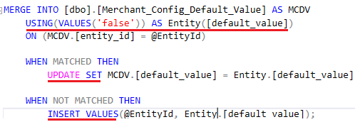

* La clause WHERE d’un MERGE se situe dans la clause ON :

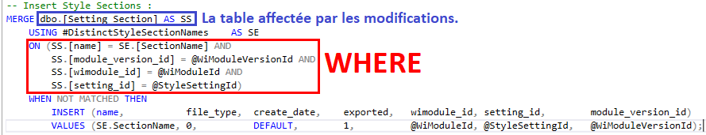

* **Un** merged’une seule entité:



* **Un** mergeavec **une** séquence **d’entités** **:**

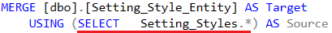

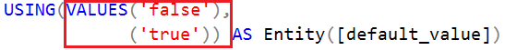

* **La** mêmechose **lorsqu’il faut** récupérerd’autrecolonnes **pour cette table (**join**) :**

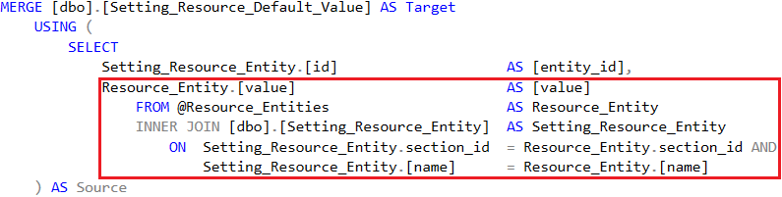

* **Merge** qu’uneentité **en** update**:**

MERGE [dbo].[merchant] AS M

USING (VALUES(@merchantId, @byDay, @byWeek, @ByMonth)) AS Quotas([merchantId], [byDay], [byWeek], [byMonth])

ON [M].[id] = merchantId

WHEN MATCHED THEN UPDATE SET

[M].[email_quota_by_user_by_day] = [Quotas].[byDay],

[M].[email_quota_by_user_by_week] = [Quotas].[byWeek],

[M].[email_quota_by_user_by_month] = [Quotas].[byMonth];

#### Null et unknow (coleasce, nullif, isnull , is [not] null)

Null **et** unknown**:**

* 2 valeurs nulles ne sont pas égales.

Renvoit le premier élément **d’une séquence** non NULL**:** Coalesce.



RenvoitNULLsi **les 2** valeurs **spécifiés sont** égalessinon **renvoit la** premièrevaleur**:** NullIf.



Remplace **la** valeur si **elle vaut** null **par une valeur spécifiée :** IsNull.



Testersiunevaleurestnulle**ou non nulle :** IS [NOT] NULL.



#### Les jointures et les unions (Combiner des entrées et des colonnes de différérentes tables entres-elles)

**À** savoir**:**

* Les jointures sont réalisées sur les colonnes de type FK (clé étrangère).
* **Les jointures** internesVSexternes**:** 
  + Les jointures internes ne sélectionnent que les entités qui ont une correspondance entre les 2 tables alors que celles externes renvoit NULL lorsque ce n’est pas le cas.

Jointureavecdescolonnesdumêmenom**:** using à la place de on.

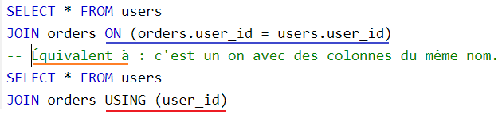

Right [Outer] Join : retourne toutes les entrées de la table de droite, et ajoute ceux de la table de gauche qui correspondent.

Full [Outer] Join : retourne toutes les entrées de la table de droite et de gauche même s’il n’y a pas de correspondances.

Natural Join : joint 2 tables s’il y a une colonne du même nom.

Cross **Join** : retourne le produit cartésien des tables à fusionner, si la table A à 30 entrées et la table B 40 entrés, cela affichera 1200 entrés (30 x 40) ce qui est très lourd et il faut donc très souvent filtrer les résultats récupérés.

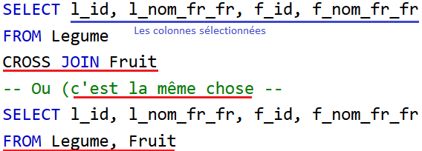

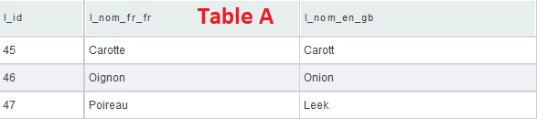 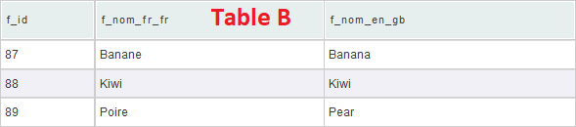

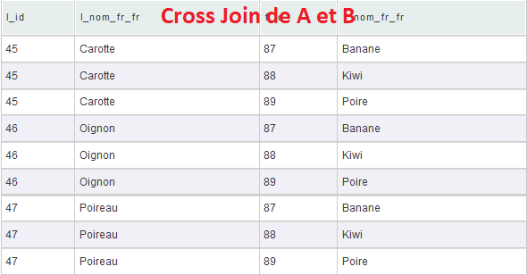

UNION [ALL] : Fusionner deux résultats de requêtes.

* Union**:** n’inclus pas les lignes doublons.
* UnionAll**:** inclus les lignes doublons.

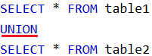

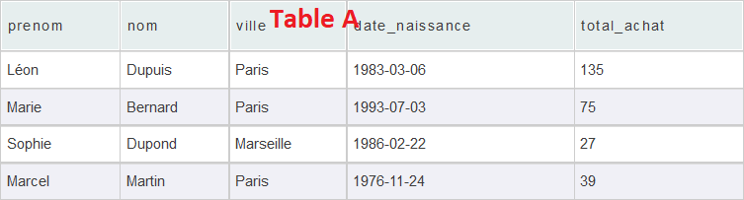 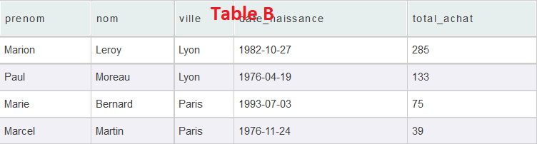

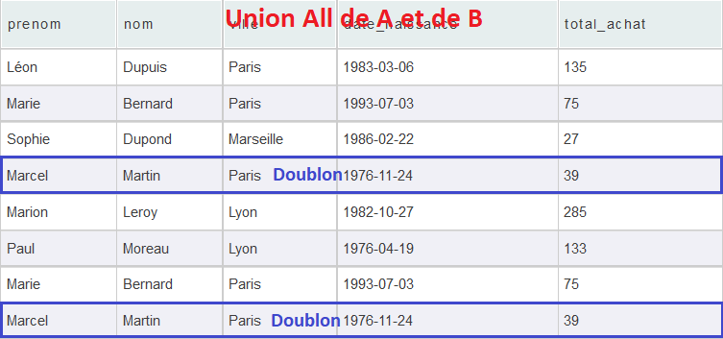 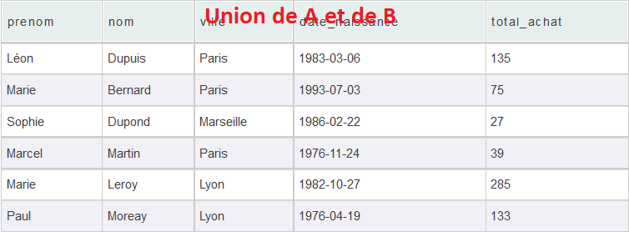

#### Les sous-requêtes

**À** savoir **:**

* Une sous-requête est une requête à l'intérieur d'une autre requête.
* With crée une table temporaire ou CTE (Common Table Expressions) qui peut être utiliser comme une table dans une table (une classe dans une classe quoi).

Stoquer le résultat d’une requête :

IF OBJECT_ID('tempdb..#tempTable') IS NOT NULL

DROP TABLE #tempTable

GO

SELECT * INTO #tempTable FROM table

* La même chose sur une requête d’union ALL :

SELECT * INTO #HistoricItemsMerged FROM #HistoricItems

UNION ALL

SELECT * FROM #DeploymentItems

Déclarationetutilisation **du résultat** d’unesous**-**requête**:** WITH variableName AS (query).

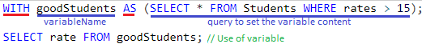

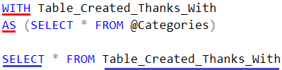

Éxécuter **la** requêtesi **sa** sous-requêterenvoit **au moins une** entité**:** WHERE [NOT] EXISTS (query).

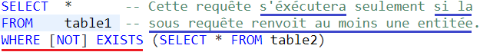

ANY**:** si un des éléments de la table sélectionné vérifie la condition (Any).



ALL**:** si tous les éléments de la table sélectionné vérifie la condition (All).



**[NOT]** IN**:** égal ou different à des éléments d’une liste de valeurs.





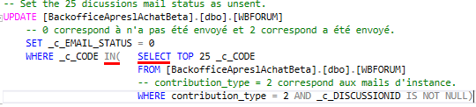

SOME**:** si un des éléments vérifie l’opérateur de comparaison.

WHERE 4 < SOME(3, 4, 5) => 4 est plus petit que 5, return true.

#### Fonctions

**La** listedesfonctions**:**

* <https://docs.microsoft.com/fr-fr/sql/t-sql/functions/security-functions-transact-sql?view=sql-server-2017>

##### Les chaînes de caractères :

* SUBSTRING**(text, startIndex, endIndex) :** récupère une partie d’une string.
* CHARINDEX**(caractèreRecherché, text [, startIndex]) :** récupère la position d’une lettre dans un texte.
* CHAR**(charIndex)** : récupère le caractère correspondant à la valeur ASCII indiquée.
  + **CHAR(**10**) :** le caractère \n.
  + **CHAR(**13**) :** le caractère \r.
* **CONCAT(str1, str2, …)** : *concaténer* 2 chaines ensemble.
* **REPLACE(str, occurenceString, newString)** : *remplace* *toute* les *occurrences* d’une *chaîne* de caractère par une autre.
* **INSERT(str, pos, len, newStr)** : *remplacer* la *chaîne* de caractère par une autre à partir d’un index défini.
* **{LOWER | UPPER}(str)** : mettre la chaîne en *minuscule* | *majuscule*.
* SPACE(number).

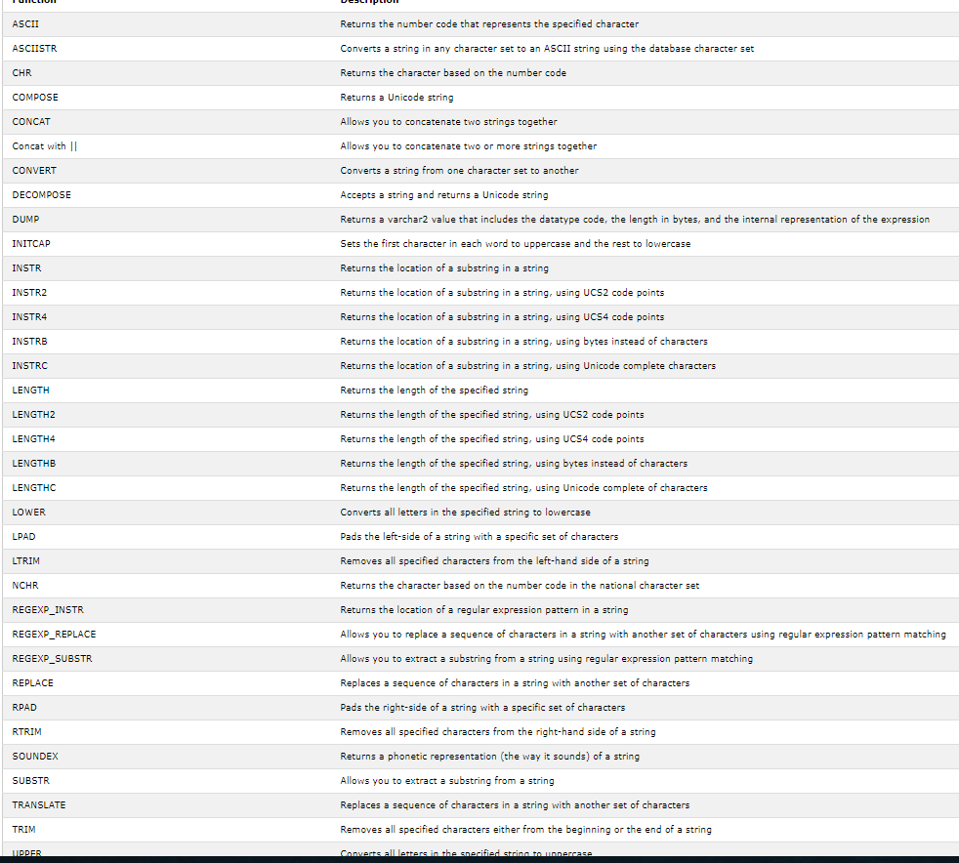

##### Les nombres :

* **ROUND(x), ROUND(x, y)** : faire un *arrondi*.
* **RAND(), RAND(x)** : *générer* un *nombre* *aléatoire*.
* **MOD(x, y)** : calculer le *modulo*.
* **ABS(x)** : calculer la *valeur* *absolue*.
* **TRUNCATE(x, y)** : *tronquer* un nombre.
* **POWER(x, y)** : calculer une *puissance*.
* **LOG(x), LOG(x, y)** : calculer un *logarithme*.

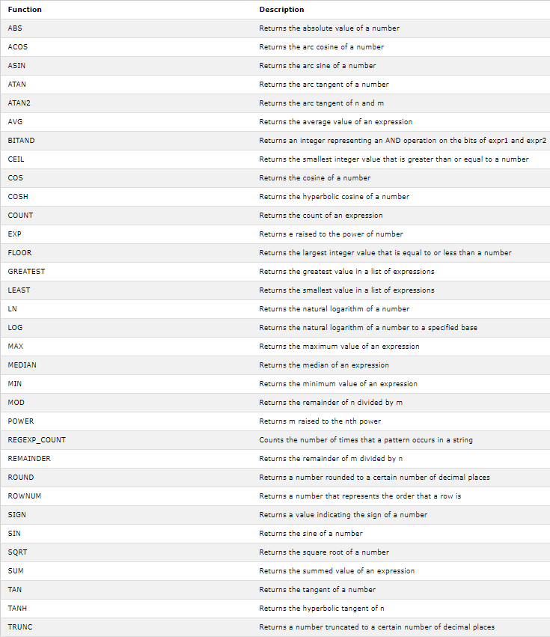

##### Les dates :

* **{CURRENT_DATE() | NOW()}** : retourner la *date* *actuelle*.
* **DATEDIFF(expr1, expr2)**: retourne la *différence* de *date* *en* *DATE* *ou* *DATETIME*.
* **TIMEDIFF(expr1, expr2)**: retourne la *différence* de *temps* *en* *TIME* *ou* *DATETIME*.
* **DATE_FORMAT(date, format)**: *formate* la *date* selon la *chaine* format.
* **DATE_{ADD | SUB }(date, INTERVAL expr type)**: *addition* | *soustraction* de *date*.

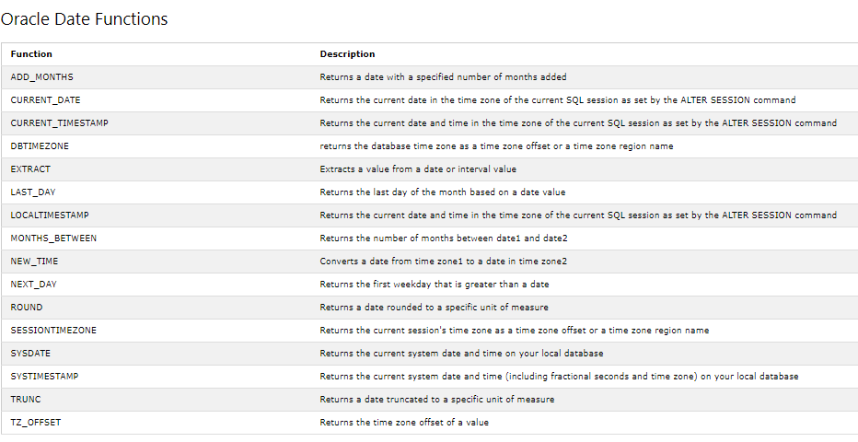

##### L’aggrégation: fonction agissant sur un groupe de données.

* **AVG([DISTINCT] expr)** : valeur *moyenne*. (average).
* **COUNT([DISTINCT] expr)** : nombre de valeurs. (* pour *compter* les *lignes*).
* **SUM([DISTICNT] expr)** : *somme* des éléments.
* **{MIN | MAX}(expr) :** valeur *minimal* | *maximal*.

##### Information sur la configuration courante :

* **USER()** : retourne *le nom d’utilisateur* et le nom d’hôte de la *connexion* *courante*.
* **VERSION()** : retourne une chaîne indiquant la *version* courante du *serveur*.
* **DATABASE()** : retourne le *nom* de la *base* de données *courante*.

#### Les transactions (modifications annulées en cas d’erreur)

**Les** méthodesimportantes **:**

* Créer **un** pointdesauvegarde **:**

SAVE [TRANSACTION] [restaurationPointName]

* Annuler **les** modificationsd'unetransaction ouretourner **à** l'état **d'un** pointdesauvegarde **:**

ROLLBACK TRANSACTION [transactionName | restaurationPointName]

Exemple**complet :**

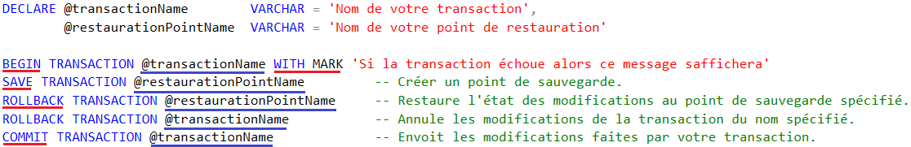

### Sql Server

#### **Configuration**

Afficher **le** numérodeligne**:** Tools > Options > Text Editor > Transact Sql > cocher « numéro de ligne. ».

Enable dark theme : <https://community.spiceworks.com/how_to/136505-enable-dark-theme-in-sql-server-management-studio-2016>

Raccourcis**:**

* Fermer **la** page**:** Ctrl + F4.

**Les** variables**:**

* NoCount**(boolean) :** empêche l’ajout de la ligne du nombre de résultats d’une requête.



* Ansi_Nulls**(boolean) :** ajoute les opérateurs de comparaison <> pour différent et = pour égal.



* Quoted_Identifier**(boolean) :** les constantes doivent être entourées de guillemets simples et les noms de tables (les identificateurs) doivent-être entourées de guillemets doubles.



#### Les jobs, sauvegarde et restauration d’une base de données

#### Extensions

##### Présentation

Extensions gratuites :

* Auto-complétion, snippets, formattage, restore session : ApexSql Complete.
  + <https://www.apexsql.com/sql_tools_complete.aspx>
* Permet le refactor et le formattage : ApexSql Refactor.
  + <https://www.apexsql.com/sql_tools_refactor.aspx>
* Comparer des fichiers sql : ApexSql Compare :
  + <https://www.apexsql.com/sql_tools_compare.aspx>
* Rechercher l’occurrence d’une chaîne dans les SP, les types et autre puis de voir les corrélations entre les objets : ApexSql Search.
  + <https://www.apexsql.com/sql_tools_compare.aspx>

Extensions payants :

* Système de versioning : ApexSql SourceControl.

##### ApexSql Complete

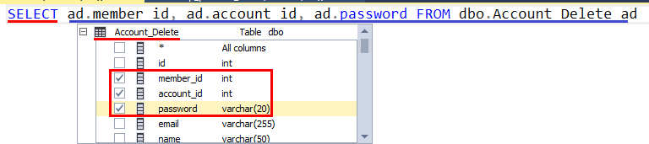 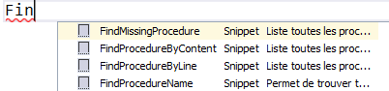

Télécharger et installer l’extension : <https://www.apexsql.com/sql_tools_complete.aspx>

* L’activer : ApexSql > Apex Sql Complete > Enable auto-complete.



Importer **ou exporter toutes** mesrequêtesutilitaires**:**

* ApexSql > options > snippets > import | exporter > sélectionner ce zip.



* + **Utilitaires :**



* + - **Les triggers :**



* + - **Rechercher des procédures :**

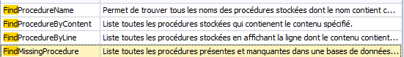

* + **Les tables :**

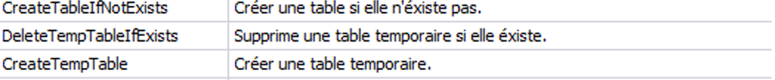



* + **Les tables temporaires :**



* + **Les procédures**



* + **Les fonctions :**



* + **Les schémas :**



* + **Les TVP :**



* + **Les entités :**



* + **Les triggers :**



* + **Les CSV :**



Mesoptions**:** ApexSql > Options :

* **Tab Navagition :**
  + Recover previous session after crash.
  + Restore tabs on startup from.
* **Insert :** 
  + Use upper case for alias.
  + Use as keyword with alias.

Créer une snippet :

* ApexSql > Options > Snippets > New > donner un nom, une description et un contenu à votre snippet (SP) puis placer le CARRET à l’endroit où l’utilisateur doit rajouter du contenu.

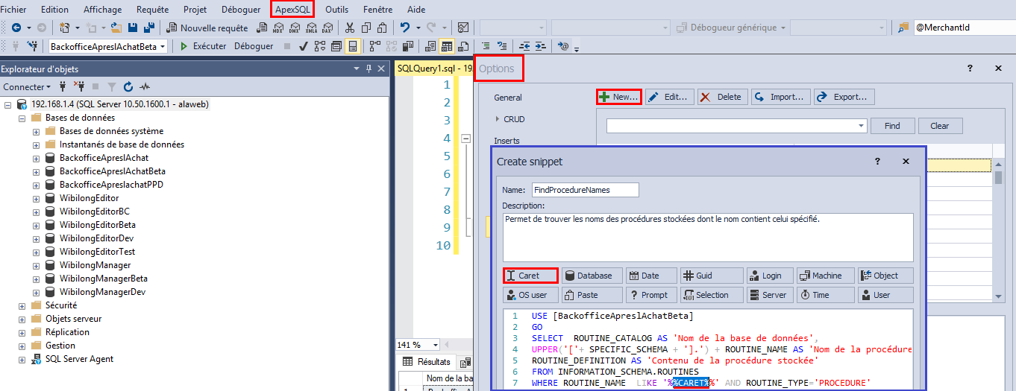

Lister toutes les snippets : ApexSql > Options > Snippets.

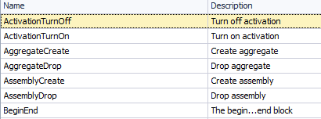

#### Notions globales

Commentaires**:** -- et /* */.

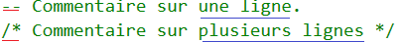

Commenter **|** décommenter **les** lignessélectionnées**:** Ctrl K | Ctrl U.

Sélectionner **une** base **de données :** USE [dbName]

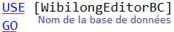

#### Les conditions sur qu’une valeur (Not, Between, Like)

#### Les types de données

##### TVP (Table Value Parameter), les types customs

Convention **de nommage :** dbo.tvp_functionName.

Créer **votre** type **:** CREATE TYPE … GO.

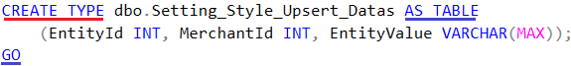

Cela produira une erreur s’il est déjà créé.

Reset une TVP :

USE [BackofficeApreslAchatBeta]

IF type_id('%CARET%') IS NOT NULL

DROP TYPE ('******');

CREATE TYPE ('******') AS TABLE

(

NotificationId INT,

IsEnabled BIT,

Quota INT,

ByDay INT,

ByWeek INT,

ByMonth INT

);

GO

#### Les contraintes

#### CRUD

#### Contrôle de flux (conditions, boucles, break, goto et break)

**Un** contrôle de flux de plusieurs lignes**:** BEGIN, END.

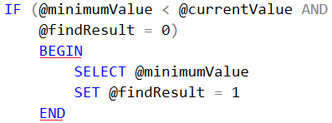

Case**,** When**,** Then**:**

* [Rajouter une colonne et] sélectionner une valeur en fonction de différents critères.
* Sélectionner une nouvelle colonne en fonction de conditions.
* Réaliser une ternaire.

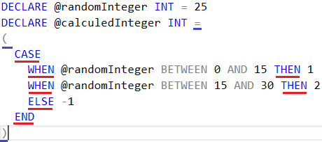

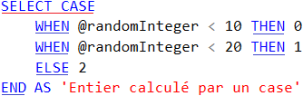

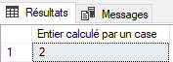

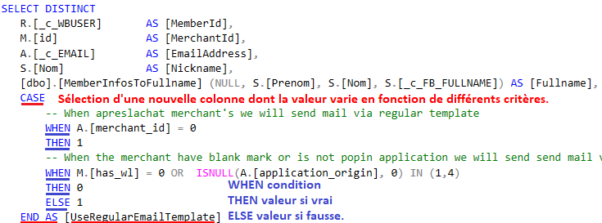

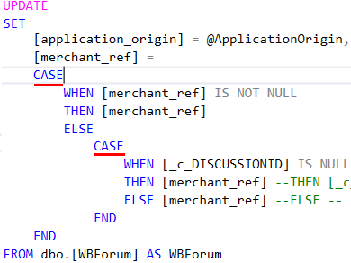

If**,** else**:**

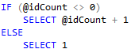

**Boucle** FOR **avec** WHILE **:**

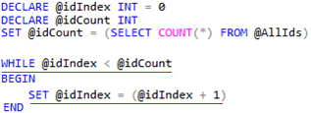

Foreach **:**

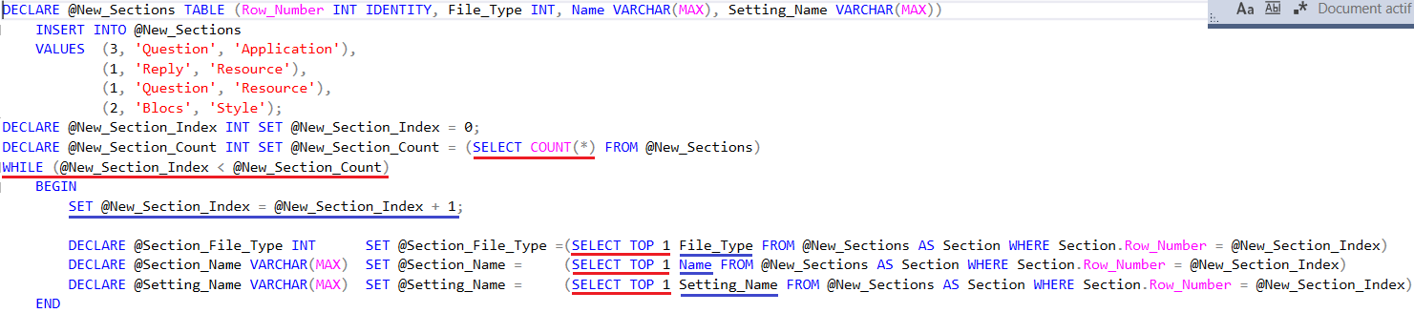

C’est pas normal de faire des foreach en Sql, il est possible d’utiliser plusieurs champs à la fois dans un merge et de faire des jointures complexes san nécéssairement utiliser un foreach.

Sortir **d’une** boucle**:** break.

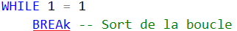

Ignorer **la** suite **de la** bouclesanslacasser**:** continue.



Déplacer **le** flux **d’éxécution** vers **une** étiquette**:** goto.

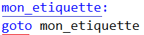

#### Les fonctions

##### Création et appel de fonctions

Convention **de nommage :** dbo.fn_functionName.

Créer **une** fonction**:** CREATE FUNCTION.

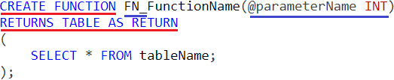

L’éxécuter dans Sql Server pour que votre fonction s’y rajoute.

Appeler **votre** fonction**:** FN_FunctionName(parameter).

CREATE FUNCTION [dbo].[FN_GetHistoricItems]()

RETURNS TABLE AS RETURN

(

SELECT *,

ROW_NUMBER() OVER(ORDER BY (SELECT NULL)) AS id

FROM [dbo].[FN_GetHistoricItemsTmp]()

)

GO

**Reset une fonction :**

IF EXISTS (SELECT * FROM sysobjects WHERE id = object_id(N'FunctionName%CARET%') AND xtype IN (N'FN', N'IF', N'TF'))

DROP FUNCTION FunctionName

GO

CREATE FUNCTION FunctionName()

RETURN TABLE AS RETURN

(

SELECT * FROM tableName

);

GO

#### Résultats de requête au format Json, XML

Générer **un** Json ou unXml **à partir de** résultatsderequête**:** For {Json | Xml} [Path | Auto,] Root(‘rot’)]

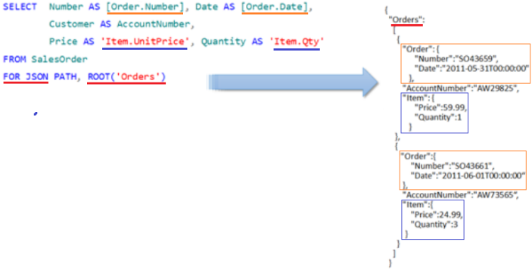

**Les** options**:**

* + **Les** modes**:**
    - Path**:** imbrique les nœuds par des acollades.

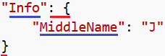

* + - Auto**:** imbrique les nœuds par des points.



* + Root**:** ajoute un nœud à la racine qui contiendra toutes les entrées json, utile pour désérialiser une séquence.
  + Without**_**array**_**wrapper**:** supprime les crochets du conteneur d’entrées pour spécifier que l’on souhaite récupérer qu’une ligne d’entrée.
  + Include**_**Null**_Values :** inclus les entrées ou les valeurs nulles.

#### Déclaration de variables (declare, set, insert into, select)

Déclarer **un** entier**:**



DECLARE @BrandName VARCHAR(75) = NULL

**Créer une** table **sans spécifier le type de chacune des colonnes :**

* D’un **seul** élément**:**



* **De** plusieurséléments**:**

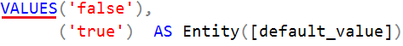

BIIIIIM :



Déclarer **une séquence d’entités (**unetable**) :**



Déclarer **une** tabletemporaire **(séquence de classes) :** With As

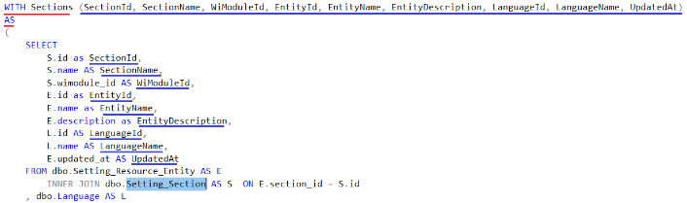

#### Les procédures stockées (Requête Sql pouvant appelable depuis le C#, pouvant prendre des paramètres et renvoyer des résultats)

##### Requêtes utilitaires

Importer **toutes** mesrequêtesutilitaires**:**

* ApexSql > options > snippets > import > sélectionner ce zip.





Filtrer **les** procédures **grâce à leurs** noms**:**

USE [BackofficeApreslAchatBeta]

GO

SELECT ROUTINE_CATALOG AS 'Nom de la base de données',

UPPER('['+ SPECIFIC_SCHEMA + '].') + ROUTINE_NAME AS 'Nom de la procédure stockée',

ROUTINE_DEFINITION AS 'Contenu de la procédure stockée'

FROM INFORMATION_SCHEMA.ROUTINES

WHERE ROUTINE_NAME LIKE '%Language%' AND ROUTINE_TYPE='PROCEDURE'

Filtrer les procédures grâce à leurs contenu :

USE [BackofficeApreslAchatBeta]

GO

SELECT ROUTINE_CATALOG AS 'Nom de la base de données',

UPPER('['+ SPECIFIC_SCHEMA + '].') + ROUTINE_NAME AS 'Nom de la procédure stockée',

ROUTINE_DEFINITION AS 'Contenu de la procédure stockée'

FROM INFORMATION_SCHEMA.ROUTINES

WHERE ROUTINE_DEFINITION LIKE '%THEN UPDATE%' AND ROUTINE_TYPE='PROCEDURE'

Rechercher **une** ligne **dans les** procédures **:**

DECLARE @SearchedText VARCHAR(MAX);

SET @SearchedText = 'Output';

SELECT ROUTINE_CATALOG AS 'Nom de la base de données',

UPPER('['+ SPECIFIC_SCHEMA + '].') + ROUTINE_NAME AS 'Nom de la procédure stockée', SUBSTRING(ROUTINE_DEFINITION,

CHARINDEX(@SearchedText, ROUTINE_DEFINITION),

CHARINDEX(CHAR(10), ROUTINE_DEFINITION, CHARINDEX(@SearchedText, ROUTINE_DEFINITION)) –

CHARINDEX(@SearchedText, ROUTINE_DEFINITION))

AS 'Ligne de la procédure stockée'

FROM INFORMATION_SCHEMA.ROUTINES

WHERE ROUTINE_DEFINITION LIKE '%' + @SearchedText + '%' AND

ROUTINE_TYPE='PROCEDURE'

ORDER BY ROUTINE_CATALOG;

Trouverlesprocéduresprésentes et manquantes **dans une bases de données :**

USE WibilongEditorBC

DECLARE @Procedures_used TABLE([Name] VARCHAR(MAX))

INSERT INTO @Procedures_used

VALUES ('usp_language_insertMerchantHasLanguage'),

('usp_upsert_merchant_language'),

('usp_language_upsertWebsiteHasLanguage'),

('usp_country_upsertMerchantHasCountry'),

('usp_country_upsertWebsiteHasCountry'),

('usp_upsert_merchant_country'),

('usp_admin_merchant_create'),

('usp_admin_client_create'),

('usp_merchant_upsert_product');

SELECT Name AS 'Les procédures manquantes dans cette base de données :'

FROM @Procedures_used

EXCEPT SELECT ROUTINE_NAME

FROM INFORMATION_SCHEMA.ROUTINES

WHERE ROUTINE_TYPE='PROCEDURE' AND

ROUTINE_NAME= ANY(SELECT Name FROM @Procedures_used)

SELECT Name AS 'Les procédures présentes dans cette base de données :'

FROM @Procedures_used

INTERSECT SELECT ROUTINE_NAME

FROM INFORMATION_SCHEMA.ROUTINES

WHERE ROUTINE_TYPE='PROCEDURE' AND

ROUTINE_NAME= ANY(SELECT Name FROM @Procedures_used)

##### Utilitaires de l’interface

##### CRUD

Créer une procédure stockée :

* Clic droit sur le répertoire Procédures stockées > nouvelle procédure stockée.

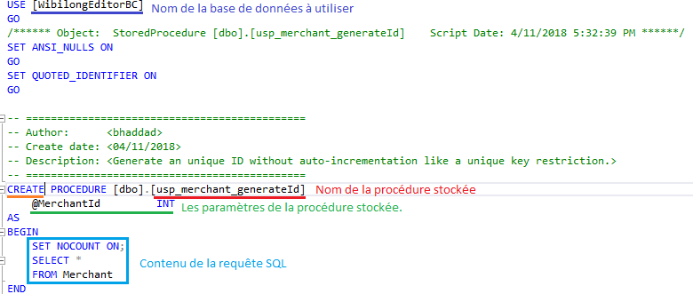

* Éxécuter votre procédure stockée.



* Actualiser **vos procédures stockées :**
  + Clic droit sur Procédures stockées > Actualiser.

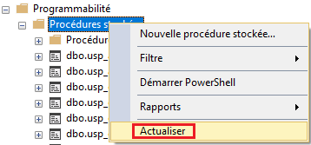

**Rajouter des** paramètres **à votre** procédure stockée :

* Qu’unelignedeparamètres**:**

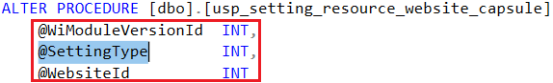

* Avec **une** séquencedeparamètres**:**

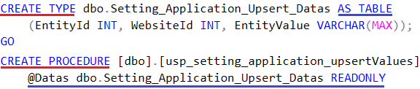

* Avec des valeurs par défaults :

CREATE PROCEDURE [dbo].[usp_get_historic_items_from_filters]

@kind INT = NULL,

@startDate DATETIME = NULL,

@maxResults INT = 20

AS

Mettreàjour **une** procédurestockée **:**

* Clic droit sur votre procédure stockée > modifier la procédure stockée.
* Remplacer le CREATE PROCEDURE par un ALTER PROCEDURE.
* Éxécuter votre procédure stockée puis actualiser les procédures.

Supprimer **une** procédure **stockée :**



Reset une procedure stockée :

IF OBJECT_ID('ProcedureName', 'P') IS NOT NULL

DROP PROC ProcedureName

GO

CREATE PROCEDURE ProcedureName

--@MerchantId INT,

AS

BEGIN

END

##### Client C# :

Appeleruneprocédurestockée **en** C#**:**

* **Avec** qu’une ligne de paramètres**:**

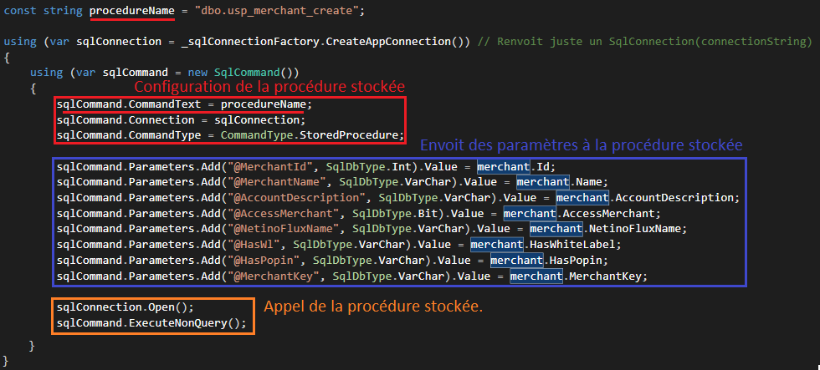

Rajout **d’un** paramètre **avec** AddWithValue**:** c’est plus simple à écrire.



* **Avec une** séquencedeparamètres**:**

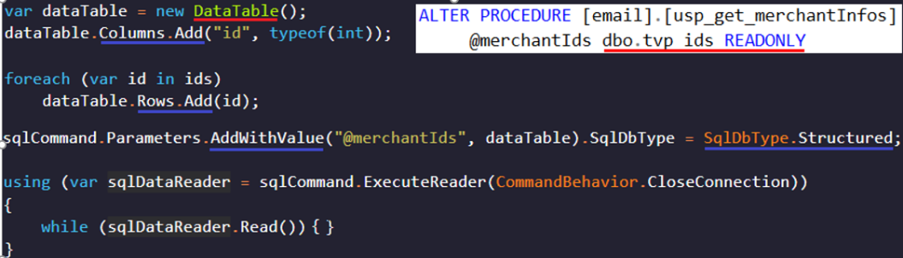

**Les méthodes à appeler en fonction de** ce que renvoit votre procédure stockée**:**

* Rien**:** ExecuteNonQuery().
* **Qu’une valeur :** ExecuteScalar.



result = (string)cmd.ExecuteScalar();

* Récupérer des entités **:** SqlDataReader, insérer les valeurs d’OUTPUT dans une table puis réaliser un SELECT sur votre table fonctionnera toujours.
  + Une entité : if (reader.Read()).

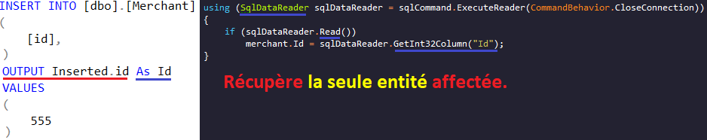

* + Plusieurs entités : while (reader.Read()).

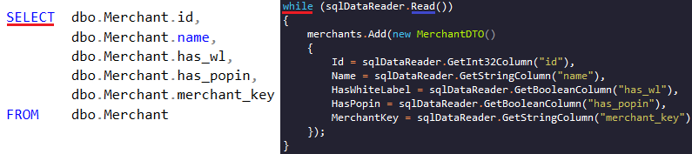

* + Plusieursséquences **d’entités :**

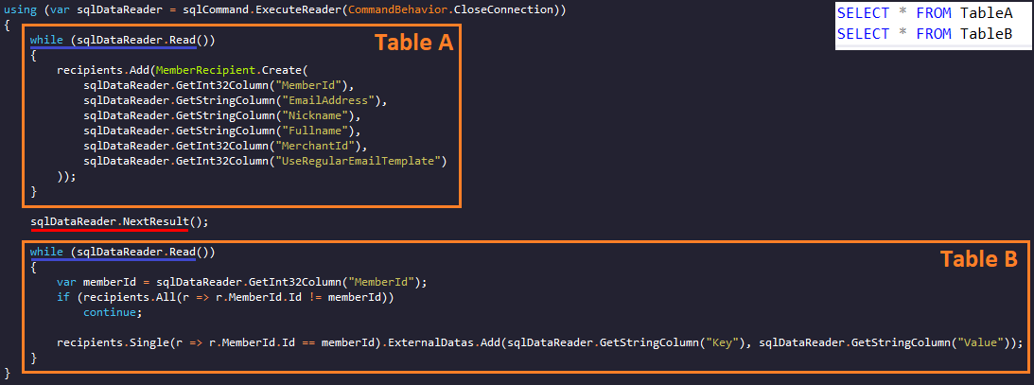

* + Lesentitésaffectéespar **une opération en** CRUD **:** OUTPUT.
    - **Récupérer** une ou plusieursentitésaffectéepar **un** INSERT**,** UPDATE **ou** MERGE**:** OUTPUT INSERTED.<column>



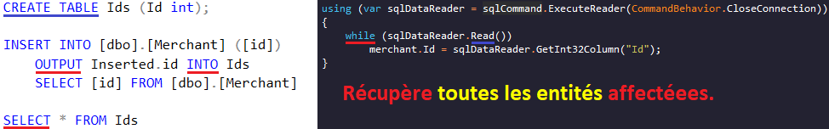

* + - **Récupérer** uneouplusieursentitésaffectéespar **un** DELETEou **un** Merge**:** OUTPUT DELETED.<column>.

**Quelques** examples **de procédures stockées :**

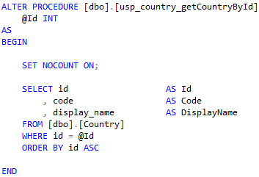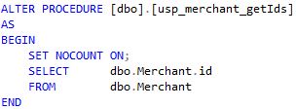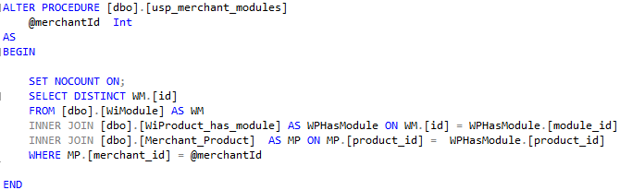

#### Les transactions (modifications annulées en cas d’erreur)

#### Les vues (mieux que CREATE TABLE)

**À** savoir**:**

* Les vues sont des tables virtuelles (les données ne sont pas stockées dans une table de la base de données) représentant le résultat d’une requête.
* Il est possible de configurer les droits d’accès par utilisateur ce qui accroît la sécurité.
* Elles permettent aussi de grandement facilité l’écriture.
* Convention **de nommage :** dbo.v_functionName.

Créer **ou** remplacerunevue **:** CREATE VIEW [dbo].[v_viewName] AS requete_select.

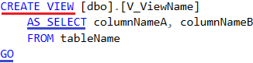

Si la vue existe déjà une erreur sera lancée.

Reset **une** vue**:**

IF EXISTS (SELECT * FROM sys.objects WHERE object_id = OBJECT_ID(N'[schema].[viewName]') AND type in (N'V'))

DROP VIEW [schema].[viewName];

GO

CREATE VIEW [schema].[viewName]

AS SELECT * FROM OTHERTABLE

Modifier **une** vueéxistante**:** ALTER VIEW [dbo].[v_viewName].

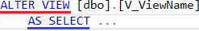

#### Les déclencheurs

##### Prérequis :

C’est quoi ?

Un déclencheur est un type particulier de procédure stockée qui s’exécute automatiquement quand un événement se produit sur le serveur de base de données (INSERT, UPDATE, DELETE).

Reset un déclencheur :

IF OBJECT_ID ('TRIGGERNAME', 'TR') IS NOT NULL

BEGIN

DROP TRIGGER TRIGGERNAME

END

GO

CREATE TRIGGER TRIGGERNAME ON TableOrViewName

OF INSERT -- For view : INSTEAD OF INSERT.

AS BEGIN

INSERT INTO OtherTableOrViewName

(

Inserted.id,

)

END

GO

##### Requêtes utilitaires :

Afficher tous les triggers d’une base de données :

SELECT OBJECT_NAME(T.parent_id) AS 'Objet concerné',

'[' + UPPER(S.name) + ']' AS 'Schéma de base de données',

T.name AS 'Nom du déclencheur',

T.create_date AS 'date de création',

T.modify_date AS 'date de modification',

OBJECTPROPERTY(T.object_id, 'ExecIsTriggerDisabled') AS 'Activé',

OBJECTPROPERTY(T.object_id, 'ExecIsUpdateTrigger') AS 'Update',

OBJECTPROPERTY(T.object_id, 'ExecIsDeleteTrigger') AS 'Delete',

OBJECTPROPERTY(T.object_id, 'ExecIsInsertTrigger') AS 'Insert',

OBJECTPROPERTY(T.object_id, 'ExecIsAfterTrigger') AS 'IsAfter',

OBJECTPROPERTY(T.object_id, 'ExecIsInsteadOfTrigger') AS 'IsInsteadOf'

FROM sys.triggers AS T

INNER JOIN sys.objects AS O ON O.object_id = T.object_id

INNER JOIN sys.schemas AS S ON S.schema_id = O.schema_id

#### Les curseurs

C’est **quoi ?**

* Ils permettent de stocker le résultat de requête et d’itérer dessus. (foreach)
* Un curseur est le résultat d'une requête renvoyant plusieurs résultats.
* Il est possible d'itérer sur chacun de ces résultats.

Inconvénients**:**

* Parcontre ils sont très lent et faut les éviter lorsque c’est possible.

SET Base1declare @Nom varchar(20)DECLARE curseur1 CURSOR FOR SELECT Prenom

FROM Table1OPEN curseur1/* Premier enregistrement de la sélection */

FETCH NEXT FROM curseur1 into @Nomprint 'Salut ' + @Nom

/* Traitement de tous les autres enregistrements dans une boucle */

while @@FETCH_STATUS = 0 begin

FETCH NEXT FROM curseur1 into @Nom print 'Salut ' + @Nom endCLOSE curseur1;DEALLOCATE curseur1;

Reset une table temporaire :

IF OBJECT_ID('tempdb..#%CARET%TempTable') IS NOT NULL

DROP TABLE #TempTable

GO

CREATE #TempTable TABLE

(

);

GO

#### Les fichiers

##### Notions générales

Les fichiers > Tester **si un** fichieréxiste**:**

DECLARE @FileExits INT;

DECLARE @extractDataPath VARCHAR(255);

SET @extractDataPath = 'C:\Users\admin-gamma\Desktop\tp\extract-wibilong-editor-beta.csv';

exec master..xp_fileexist @extractDataPath, @FileExits OUTPUT

IF (@FileExits = 0)

BEGIN

SET @Error = 'Error, the file: ' + @extractCsvPath + ' Not Exists'

RAISERROR(@Error,16,1);

END

##### Les CSV

Exporter **des données** CSV **:** ApexSql.

* Faite votre select > sélectionner vos données > clic droit > enregistrer les résultats sous >

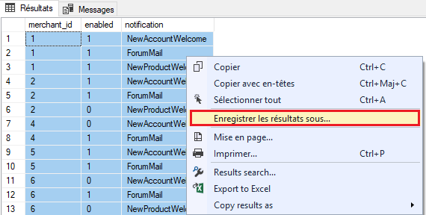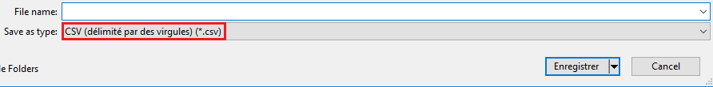

Importer **des données** CSV**:**

DECLARE @extractCsvPath VARCHAR(255);

DECLARE @FileExits INT;

DECLARE @Error VARCHAR(255);

DECLARE @sql NVARCHAR(4000);

SET @extractDataPath = 'C:\Users\admin-gamma\Desktop\tp\extract-wibilong-editor-beta.csv';

IF OBJECT_ID('tempdb..#tmpTable', 'U') IS NOT NULL

DROP TABLE #emailNotificationEnabled;

CREATE TABLE #tmpTable(

exec master..xp_fileexist @extractDataPath, @FileExits OUTPUT

IF (@FileExits = 0)

BEGIN

SET @Error = 'Error, the file: ' + @extractCsvPath + ' Not Exists'

RAISERROR(@Error,16,1);

END

-- firstRow à 1 si pas d'intitulé de colonne dans le fichier sinon à 2.

SET @sql = 'BULK INSERT #tmpTable FROM ''' + @extractDataPath + ''' WITH (FIRSTROW = 1, FIELDTERMINATOR = '','', CODEPAGE = ''ACP'', MAXERRORS = 999999999);'

EXECUTE sp_executesql @sql

#### Création, éxécution et génération de scripts

À savoir :

* Les scripts sont utilisés pour effectuer des changements sur différentes bases de données de différents environnements.
* Une procédure stockée est en fait une forme de script.

Éxécuter **un** script**:**

* File > Open > File > sélectionner votre fichier > éxécuter le script.

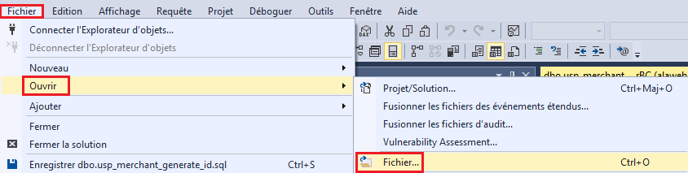

Générer **des** tables **ou des** procéduresstockées **venant** d’uneautrebase **de données :**

* Clic droit sur la base de données à copier > Tasks > Generate script > Next > Cocher Tables ou procédures stockées et sélectionnez ce que vous souhaitez copier > cocher « save script in specific location » > next.
* Modifier le script en remplaçant le paramètre de Use par celui de votre base de données > éxécuter le script.

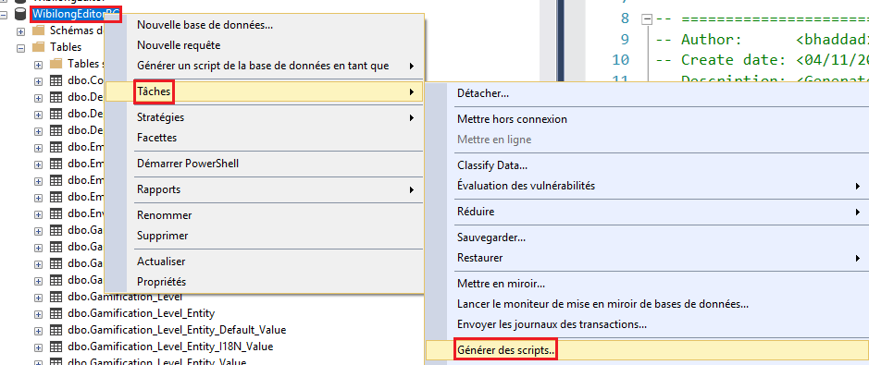

Exemple **de script :** sans Guillaume.

Remarques**:**

* Pas de while et de foreach, à la place de ça faire des SELECT * et des jointures.
* Utiliser des noms de colonnes en minuscules.

USE [WibilongEditorBC]

/* Create the sections */

DECLARE @New_Sections TABLE (Row_Number INT IDENTITY, File_Type INT, Name VARCHAR(MAX), Setting_Name VARCHAR(MAX))

INSERT INTO @New_Sections

VALUES (3, 'Question', 'Application'),

(1, 'Reply', 'Resource'),

(1, 'Question', 'Resource'),

(2, 'Blocs', 'Style');

DECLARE @New_Section_Index INT SET @New_Section_Index = 0;

DECLARE @New_Section_Count INT SET @New_Section_Count = (SELECT COUNT(*) FROM @New_Sections)

DECLARE @ModuleVersionId INT SET @ModuleVersionId = (

SELECT TOP 1

Module_Version.[id] AS [id]

FROM [dbo].[WiModule_Version] AS Module_Version

INNER JOIN [dbo].[WiModule] AS Module ON Module.[id] = Module_Version.[module_id]

INNER JOIN [dbo].[WiVersion] AS Version ON Version.[id] = Module_Version.[version_id]

WHERE Version.[name] = 'v1' AND Module.[name] = 'wisell')

DECLARE @ModuleId INT SET @ModuleId = (

SELECT TOP 1 Module.[id] AS [id]

FROM [dbo].[WiModule] AS Module

WHERE Module.[name] = 'wisell')

WHILE (@New_Section_Index < @New_Section_Count)

BEGIN

SET @New_Section_Index = @New_Section_Index + 1;

DECLARE @Section_File_Type INT SET @Section_File_Type =(SELECT TOP 1 File_Type FROM @New_Sections AS Section WHERE Section.Row_Number = @New_Section_Index)

DECLARE @Section_Name VARCHAR(MAX) SET @Section_Name = (SELECT TOP 1 Name FROM @New_Sections AS Section WHERE Section.Row_Number = @New_Section_Index)

DECLARE @Setting_Name VARCHAR(MAX) SET @Setting_Name = (SELECT TOP 1 Setting_Name FROM @New_Sections AS Section WHERE Section.Row_Number = @New_Section_Index)

MERGE [dbo].[Setting_Section] AS Setting_Section

USING (

SELECT @Section_Name AS [name],

@ModuleVersionId AS [module_version_id],

@ModuleId AS [wimodule_id],

Setting.[id] AS [setting_id]

FROM [dbo].[Setting] AS Setting WHERE Setting.name = @Setting_Name

) AS Setting

ON ( Setting_Section.[name] = Setting.[Name] AND

Setting_Section.[module_version_id] = Setting.[module_version_id] AND

Setting_Section.[setting_id] = Setting.[setting_id])

WHEN NOT MATCHED THEN

INSERT ([name], [file_type], [create_date], [exported], [wimodule_id], [setting_id], [module_version_id])

VALUES (Setting.[name],

@Section_File_Type,

GETDATE(),

1,

Setting.[wimodule_id],

Setting.[setting_id],

Setting.[module_version_id]);

END

/* Upsert all the setting style variables. */

DECLARE @Setting_Styles TABLE (Row_Number INT IDENTITY, Name NVARCHAR(MAX), Value NVARCHAR(MAX), Description NVARCHAR(MAX))

INSERT INTO @Setting_Styles

VALUES ('gdpr-font-size', 'inherit', 'La taille de la police des mentions légales.'),

('gdpr-font-family', 'inherit', 'La police des mentions légales.'),

('gdpr-toggle-link-color', '#d91627', 'La couleur du bouton afficher plus des mentions légales.');

DECLARE @Setting_Style_Index INT SET @Setting_Style_Index = 0;

DECLARE @Setting_Style_Count INT SET @Setting_Style_Count = (SELECT COUNT(*) FROM @Setting_Styles);

DECLARE @SectionId INT SET @SectionId = (

SELECT TOP 1 Setting_Section.[id] FROM [Setting_Section] AS Setting_Section

INNER JOIN [Setting] AS Setting ON Setting.[id] = Setting_Section.[setting_id]

WHERE Setting.[name] = 'Style' AND

Setting_Section.[name] = 'Blocs' AND

Setting_Section.[module_version_id] = @ModuleVersionId);

WHILE (@Setting_Style_Index < @Setting_Style_Count)

BEGIN

SET @Setting_Style_Index = @Setting_Style_Index + 1;

DECLARE @Setting_Style_Name VARCHAR(MAX) SET @Setting_Style_Name = (SELECT TOP 1 Name FROM @Setting_Styles AS Setting_Style WHERE Setting_Style.Row_Number = @Setting_Style_Index)

DECLARE @Setting_Style_Value VARCHAR(MAX) SET @Setting_Style_Value = (SELECT TOP 1 Value FROM @Setting_Styles AS Setting_Style WHERE Setting_Style.Row_Number = @Setting_Style_Index)

DECLARE @Setting_Style_Description VARCHAR(MAX) SET @Setting_Style_Description = (SELECT TOP 1 Description FROM @Setting_Styles AS Setting_Style WHERE Setting_Style.Row_Number = @Setting_Style_Index)

MERGE [dbo].[Setting_Style_Entity] AS Setting_Style_Entity

USING (

SELECT @Setting_Style_Name AS [name],

@SectionId AS [section_id]

) AS Temporate_Table

ON Temporate_Table.[name] = Setting_Style_Entity.[name] AND

Temporate_Table.[section_id] = Setting_Style_Entity.[section_id]

WHEN NOT MATCHED THEN

INSERT ([name], [section_id], [description], [create_date], [exported], [data_type], [default_value])

VALUES (Temporate_Table.[name],

Temporate_Table.[section_id],

@Setting_Style_Description,

GETDATE(),

1,

0,

@Setting_Style_Value);

END

/* Upsert [Setting_Style_Value] for Darty with the name 'gdpr-toggle-link-color'. */

DECLARE @StyleEntityId INT = (SELECT id

FROM [dbo].[Setting_Style_Entity] AS Setting_Style_Entity

WHERE Setting_Style_Entity.[name] = 'gdpr-toggle-link-color' AND

Setting_Style_Entity.[section_id] = @SectionId)

DECLARE @DartyMerchantId INT = (SELECT id

FROM [dbo].[Merchant] As Merchant

WHERE Merchant.[name] = 'Darty')

MERGE [dbo].[Setting_Style_Value] AS Setting_Style_Value

USING (

SELECT Entity_Id = @StyleEntityId,

Merchant_Id = @DartyMerchantId

) AS Source_Table

ON Setting_Style_Value.[entity_id] = Source_Table.[Entity_Id] AND

Setting_Style_Value.[merchant_id] = Source_Table.[Merchant_Id]

WHEN NOT MATCHED THEN

INSERT ([merchant_id], [entity_id], [setting_value])

VALUES (Source_Table.[Merchant_Id], Source_Table.[Entity_Id], '#d91627');

/* Upsert all the setting ressources. */

DECLARE @Question_Section_Id INT = (SELECT TOP 1 Setting_Section.[id] FROM [Setting_Section] AS Setting_Section

INNER JOIN [Setting] AS Setting ON Setting.[id] = Setting_Section.[setting_id]

WHERE Setting.[name] = 'Resource' AND

Setting_Section.[name] = 'Question' AND

Setting_Section.[file_type] = '0'AND

Setting_Section.[module_version_id] = @ModuleVersionId);

DECLARE @Reply_Section_Id INT = (SELECT TOP 1 Setting_Section.[id] FROM [Setting_Section] AS Setting_Section

INNER JOIN [Setting] AS Setting ON Setting.[id] = Setting_Section.[setting_id]

WHERE Setting.[name] = 'Resource' AND

Setting_Section.[name] = 'Reply' AND

Setting_Section.[file_type] = '0'AND

Setting_Section.[module_version_id] = @ModuleVersionId);

DECLARE @Sections TABLE (Row_Number INT IDENTITY, Id int, Name VARCHAR(MAX), Value VARCHAR(MAX), Description VARCHAR(MAX))

INSERT INTO @Sections (Id, Name, Value, Description) --

VALUES (@Question_Section_Id, 'gdprShowMoreText', '...Voir plus', 'Le texte du bouton afficher plus.'),

(@Question_Section_Id, 'gdprShowLessText', 'Voir moins', 'Le texte du bouton afficher moins.'),

(@Question_Section_Id, 'gdprText', 'En posant une question ou en postant une réponse vous acceptez nos conditions general d''utilisation et notre charte sur les doneees personelles le cas echeant votre question sera validée apres finalisation de votre inscription, Le service de communauté d’enteraide est édité par la société XXX sis à ADRESSE pour toute question concernant nos serivces ou la gestion de vos données personelles vous pouvez vous adresser à XXX@XXX.com. Nous vous rappelons qu’en aucun cas la question posée ou la réponse postée doit perte susceptible d’être considérée comme diffamatoire, insultante, contraire aux bonnes moeurs, ou porter atteinte aux droits des tiers. En posant votre question ou en postant votre réponse, vous acceptez que celle-ci soit reproduite sur notre forum et sur tout forum édité par notre sous)traitant la société Wibilong, sis à 10 rue de Castiglione 75001 Paris. Vous pouvez vous désabonner à tout moment du service d’entraide en envoyant un email à XXX@XXX.com', 'Le texte des Gdpr.'),

(@Question_Section_Id, 'gdprLabel', 'J''ai lu et j''accepte la Charte sur les Données Personnelles', 'Le texte de la case à coché des Gdpr.'),

(@Reply_Section_Id, 'gdprText', 'En posant une question ou en postant une réponse vous acceptez nos conditions general d''utilisation et notre charte sur les doneees personelles le cas echeant votre question sera validée apres finalisation de votre inscription, Le service de communauté d’enteraide est édité par la société XXX sis à ADRESSE pour toute question concernant nos serivces ou la gestion de vos données personelles vous pouvez vous adresser à XXX@XXX.com. Nous vous rappelons qu’en aucun cas la question posée ou la réponse postée doit perte susceptible d’être considérée comme diffamatoire, insultante, contraire aux bonnes moeurs, ou porter atteinte aux droits des tiers. En posant votre question ou en postant votre réponse, vous acceptez que celle-ci soit reproduite sur notre forum et sur tout forum édité par notre sous)traitant la société Wibilong, sis à 10 rue de Castiglione 75001 Paris. Vous pouvez vous désabonner à tout moment du service d’entraide en envoyant un email à XXX@XXX.com', 'Le texte des Gdpr.'),

(@Reply_Section_Id, 'gdprReplyText', 'La communauté d’entraide est éditée par la société XXX, sis à [ADRESSE]. XXX est amenée à collecter des données personnelles dans la cadre de ses activités, en tant que responsable de traitement. Elle dispose d’un Délégué à la Protection des Données qui peut être joint à [XXX@XXX.com]. [OU Toute demande en lien avec la collecte des données personnelles peut être adressée à XXX@XXX.com]. Les données sont collectées exclusivement pour l’usage de XXX et ne sont pas communiquées à ses partenaires commerciaux, sauf accord exprès de votre part. Elles nous permettent de répondre à vos questions et, le cas échéant, de suivre vos commandes. Elles nous permettent également de vous proposer différents services d’entraide, ainsi que l’accès à nos forums sur lesquels vous pourrez trouver des conseils et des recommandations. Les destinataires de vos données sont exclusivement les personnes au sein de nos services logistique, marketing, financier et juridique, en charge du suivi et de la satisfaction client. XXX ne transfert pas de données à l’étranger sauf dans le cadre de ses échanges avec sa maison mère et les différentes filiales du groupe auquel elle appartient, pour des raisons d’amélioration de ses procédures de gestion et de suivi des commandes et des paiements notamment. [OU XXX peut être amenée à transférer vos données hors Union-Européenne mais uniquement pour des raisons techniques liées à l’utilisation de routeurs basés aux Etats-Unis notamment]. Vos données sont conservées un maximum de trois mois après clôture de votre compte. XXX se réserve néanmoins le droit de procéder à l’archivage des données personnelles qu’elle a pu être amenée à collecter en exécution des présentes, pour la durée de prescription des actions en responsabilité. Dans ce cas, les données archivées seront stockées sur un serveur sécurisé auquel seul le responsable juridique de XXX pourra accéder, et ce, exclusivement dans le cadre d’un contentieux dont la résolution nécessite la communication judiciaire desdites données. Vous disposez d’un droit d’accès à vos données vous permettant à tout moment de connaître la nature des données collectées vous concernant, de demander leur rectification ou leur effacement. Ce droit s’exerce par simple envoi d’un courriel à XXX@XXX.com. Vous pouvez également nous demander de transférer l’ensemble de vos données lorsqu’un tel transfert est possible, et conformément aux conditions mentionnées dans nos Conditions Générales et notre Charte de Données Personnelles. Vous êtes informés de votre droit de définir des directives relatives à la conservation, à l’effacement et à la communication de vos données à caractère personnel après votre décès. A toute fin utile, nous vous précisons qu’en cas de difficulté en lien avec la gestion de vos données personnelles, vous avez le droit d’introduire une réclamation auprès de la CNIL ou auprès de toute autorité de contrôle compétente. Nous vous demandons accès à vos données car elles sont indispensables pour pouvoir vous faire bénéficier de nos services de conseil et d’entraide et, le cas échéant, vous livrer les biens commandés. Si vous ne remplissez pas les champs obligatoires nous ne pourrons pas traiter votre demande.', 'Le texte des Gdpr lors de la sélection de l''email.');

DECLARE @Section_Index INT SET @Section_Index = 0;

DECLARE @Section_Count INT SET @Section_Count = (SELECT COUNT(*) FROM @Sections)

WHILE (@Section_Index < @Section_Count)

BEGIN

SET @Section_Index = @Section_Index + 1

DECLARE @Section_Id INT SET @Section_Id = (SELECT TOP 1 Id FROM @Sections AS Section WHERE Section.Row_Number = @Section_Index)

SET @Section_Name = (SELECT TOP 1 Name FROM @Sections AS Section WHERE Section.Row_Number = @Section_Index)

MERGE [dbo].[Setting_Resource_Entity] AS Setting_Resource_Entity

USING (SELECT TOP 1 * FROM @Sections AS Section WHERE Section.Row_Number = @Section_Index) AS Source_Table

ON Setting_Resource_Entity.[section_id] = Source_Table.[Id] AND

Setting_Resource_Entity.[name] = Source_Table.[Name]

WHEN NOT MATCHED THEN

INSERT ([name], [section_id], [description], [create_date], [exported])

VALUES (Source_Table.[Name],

Source_Table.[Id],

Source_Table.[Description],

GETDATE(),

1);

DECLARE @EntityId INT = (SELECT TOP 1 id

FROM [dbo].[Setting_Resource_Entity] AS Setting_Resource_Entity

WHERE Setting_Resource_Entity.[section_id] = @Section_Id AND

Setting_Resource_Entity.[name] = @Section_Name)

MERGE [dbo].[Setting_Resource_Default_Value] AS Setting_Resource_Default_Value

USING (SELECT TOP 1 * FROM @Sections AS Section WHERE Section.Row_Number = @Section_Index) AS Source_Table

ON Setting_Resource_Default_Value.[entity_id] = @EntityId

WHEN NOT MATCHED THEN

INSERT ([language_id], [entity_id], [setting_value])

VALUES (1, @EntityId, Source_Table.[Value]);

END

/* Upsert all application settings. */

SET @SectionId = (

SELECT TOP 1 Setting_Section.[id] FROM [Setting_Section] AS Setting_Section

INNER JOIN [Setting] AS Setting ON Setting.[id] = Setting_Section.[setting_id]

WHERE Setting.[name] = 'Application' AND

Setting_Section.[name] = 'Question' AND

Setting_Section.[file_type] = '2'AND

Setting_Section.[module_version_id] = @ModuleVersionId);

MERGE [dbo].[Setting_Application_Entity] AS Setting_Application_Entity

USING (

SELECT 'LegalMention/GdprTextMaxLength' AS [name],

@SectionId AS [section_id]

) AS Temporate_Table

ON Temporate_Table.[name] = Setting_Application_Entity.[name] AND

Temporate_Table.[section_id] = Setting_Application_Entity.[section_id]

WHEN NOT MATCHED THEN

INSERT ([name], [section_id], [description], [create_date], [exported], [data_type], [default_value])

VALUES (Temporate_Table.[name],

Temporate_Table.[section_id],

'Limite de la taille du texte des mentions légales.',

GETDATE(),

0,

1,

300);

Exemple **de** scriptavecGuillaume**:**

USE [WibilongEditorBC]

/* Create the sections */

DECLARE @New_Sections TABLE (Row_Number INT IDENTITY, file_type INT, name VARCHAR(MAX), setting_Name VARCHAR(MAX))

INSERT INTO @New_Sections

VALUES (3, 'Question', 'Application'),

(1, 'Reply', 'Resource'),

(1, 'Question', 'Resource'),

(2, 'Blocs', 'Style');

DECLARE @ModuleVersionId INT SET @ModuleVersionId = (

SELECT TOP 1

Module_Version.[id] AS [id]

FROM [dbo].[WiModule_Version] AS Module_Version

INNER JOIN [dbo].[WiModule] AS Module

ON Module.[id] = Module_Version.[module_id]

INNER JOIN [dbo].[WiVersion] AS Version

ON Version.[id] = Module_Version.[version_id]

WHERE Version.[name] = 'v1' AND

Module.[name] = 'wisell')

DECLARE @ModuleId INT SET @ModuleId = (

SELECT TOP 1 Module.[id] AS [id]

FROM [dbo].[WiModule] AS Module

WHERE Module.[name] = 'wisell')

MERGE [dbo].[Setting_Section] AS Setting_Section

USING (

SELECT New_Section.*,

Setting.[id] AS [setting_id],

@ModuleVersionId AS [module_version_id],

@ModuleId AS [wimodule_id]

FROM @New_Sections AS New_Section

INNER JOIN [Setting] AS Setting

ON Setting.[name] = New_Section.[name]

) AS Setting

ON ( Setting_Section.[name] = Setting.[name] AND

Setting_Section.[module_version_id] = Setting.[module_version_id] AND

Setting_Section.[setting_id] = Setting.[setting_id])

WHEN NOT MATCHED THEN

INSERT ([name], [file_type], [create_date], [exported], [wimodule_id], [setting_id], [module_version_id])

VALUES (Setting.[name],

Setting.[file_type],

GETDATE(),

1,

Setting.[wimodule_id],

Setting.[setting_id],

Setting.[module_version_id]);

/* Upsert all the setting style variables. */

DECLARE @Setting_Styles TABLE (Row_Number INT IDENTITY, name NVARCHAR(MAX), value NVARCHAR(MAX), description NVARCHAR(MAX))

INSERT INTO @Setting_Styles

VALUES ('gdpr-font-size', 'inherit', 'La taille de la police des mentions légales.'),

('gdpr-font-family', 'inherit', 'La police des mentions légales.'),

('gdpr-toggle-link-color', '#d91627', 'La couleur du bouton afficher plus des mentions légales.');

DECLARE @SectionId INT SET @SectionId = (

SELECT TOP 1 Setting_Section.[id] FROM [Setting_Section] AS Setting_Section

INNER JOIN [Setting] AS Setting ON Setting.[id] = Setting_Section.[setting_id]

WHERE Setting.[name] = Setting_Section.[name] = 'Blocs' AND

Setting_Section.[module_version_id] = @ModuleVersionId);

MERGE [dbo].[Setting_Style_Entity] AS Target

USING (SELECT Setting_Styles.*,

@SectionId AS [section_id] FROM @Setting_Styles AS Setting_Styles

) AS Source

ON Source.[name] = Target.[name] AND

Source.[section_id] = Target.[section_id]

WHEN NOT MATCHED THEN

INSERT ([name], [section_id], [description], [create_date], [exported], [data_type], [default_value])

VALUES (Source.[name],

Source.[section_id],

Source.[description],

GETDATE(),

1,

0,

Source.[value]);

/* Upsert all the setting ressources. */

DECLARE @Question_Section_Id INT = (SELECT TOP 1 Setting_Section.[id] FROM [Setting_Section] AS Setting_Section

INNER JOIN [Setting] AS Setting ON Setting.[id] = Setting_Section.[setting_id]

WHERE Setting.[name] = 'Resource' AND

Setting_Section.[name] = 'Question' AND

Setting_Section.[file_type] = '0'AND

Setting_Section.[module_version_id] = @ModuleVersionId);

DECLARE @Reply_Section_Id INT = (SELECT TOP 1 Setting_Section.[id] FROM [Setting_Section] AS Setting_Section

INNER JOIN [Setting] AS Setting

ON Setting.[id] = Setting_Section.[setting_id]

WHERE Setting.[name] = 'Resource' AND

Setting_Section.[name] = 'Reply' AND

Setting_Section.[file_type] = '0'AND

Setting_Section.[module_version_id] = @ModuleVersionId);

DECLARE @Resource_Entities TABLE (Row_Number INT IDENTITY, section_id int, name VARCHAR(MAX), value VARCHAR(MAX), description VARCHAR(MAX))

INSERT INTO @Resource_Entities (section_id, Name, Value, Description)

VALUES (@Question_Section_Id, 'gdprShowMoreText', '...Voir plus', 'Le texte du bouton afficher plus.'),

(@Question_Section_Id, 'gdprShowLessText', 'Voir moins', 'Le texte du bouton afficher moins.'),

(@Question_Section_Id, 'gdprText', 'En posant une question ou en postant une réponse vous acceptez nos conditions general d''utilisation et notre charte sur les doneees personelles le cas echeant votre question sera validée apres finalisation de votre inscription, Le service de communauté d’enteraide est édité par la société XXX sis à ADRESSE pour toute question concernant nos serivces ou la gestion de vos données personelles vous pouvez vous adresser à XXX@XXX.com. Nous vous rappelons qu’en aucun cas la question posée ou la réponse postée doit perte susceptible d’être considérée comme diffamatoire, insultante, contraire aux bonnes moeurs, ou porter atteinte aux droits des tiers. En posant votre question ou en postant votre réponse, vous acceptez que celle-ci soit reproduite sur notre forum et sur tout forum édité par notre sous)traitant la société Wibilong, sis à 10 rue de Castiglione 75001 Paris. Vous pouvez vous désabonner à tout moment du service d’entraide en envoyant un email à XXX@XXX.com', 'Le texte des Gdpr.'),

(@Question_Section_Id, 'gdprLabel', 'J''ai lu et j''accepte la Charte sur les Données Personnelles', 'Le texte de la case à coché des Gdpr.'),

(@Reply_Section_Id, 'gdprText', 'En posant une question ou en postant une réponse vous acceptez nos conditions general d''utilisation et notre charte sur les doneees personelles le cas echeant votre question sera validée apres finalisation de votre inscription, Le service de communauté d’enteraide est édité par la société XXX sis à ADRESSE pour toute question concernant nos serivces ou la gestion de vos données personelles vous pouvez vous adresser à XXX@XXX.com. Nous vous rappelons qu’en aucun cas la question posée ou la réponse postée doit perte susceptible d’être considérée comme diffamatoire, insultante, contraire aux bonnes moeurs, ou porter atteinte aux droits des tiers. En posant votre question ou en postant votre réponse, vous acceptez que celle-ci soit reproduite sur notre forum et sur tout forum édité par notre sous)traitant la société Wibilong, sis à 10 rue de Castiglione 75001 Paris. Vous pouvez vous désabonner à tout moment du service d’entraide en envoyant un email à XXX@XXX.com', 'Le texte des Gdpr.'),

(@Reply_Section_Id, 'gdprReplyText', 'La communauté d’entraide est éditée par la société XXX, sis à [ADRESSE]. XXX est amenée à collecter des données personnelles dans la cadre de ses activités, en tant que responsable de traitement. Elle dispose d’un Délégué à la Protection des Données qui peut être joint à [XXX@XXX.com]. [OU Toute demande en lien avec la collecte des données personnelles peut être adressée à XXX@XXX.com]. Les données sont collectées exclusivement pour l’usage de XXX et ne sont pas communiquées à ses partenaires commerciaux, sauf accord exprès de votre part. Elles nous permettent de répondre à vos questions et, le cas échéant, de suivre vos commandes. Elles nous permettent également de vous proposer différents services d’entraide, ainsi que l’accès à nos forums sur lesquels vous pourrez trouver des conseils et des recommandations. Les destinataires de vos données sont exclusivement les personnes au sein de nos services logistique, marketing, financier et juridique, en charge du suivi et de la satisfaction client. XXX ne transfert pas de données à l’étranger sauf dans le cadre de ses échanges avec sa maison mère et les différentes filiales du groupe auquel elle appartient, pour des raisons d’amélioration de ses procédures de gestion et de suivi des commandes et des paiements notamment. [OU XXX peut être amenée à transférer vos données hors Union-Européenne mais uniquement pour des raisons techniques liées à l’utilisation de routeurs basés aux Etats-Unis notamment]. Vos données sont conservées un maximum de trois mois après clôture de votre compte. XXX se réserve néanmoins le droit de procéder à l’archivage des données personnelles qu’elle a pu être amenée à collecter en exécution des présentes, pour la durée de prescription des actions en responsabilité. Dans ce cas, les données archivées seront stockées sur un serveur sécurisé auquel seul le responsable juridique de XXX pourra accéder, et ce, exclusivement dans le cadre d’un contentieux dont la résolution nécessite la communication judiciaire desdites données. Vous disposez d’un droit d’accès à vos données vous permettant à tout moment de connaître la nature des données collectées vous concernant, de demander leur rectification ou leur effacement. Ce droit s’exerce par simple envoi d’un courriel à XXX@XXX.com. Vous pouvez également nous demander de transférer l’ensemble de vos données lorsqu’un tel transfert est possible, et conformément aux conditions mentionnées dans nos Conditions Générales et notre Charte de Données Personnelles. Vous êtes informés de votre droit de définir des directives relatives à la conservation, à l’effacement et à la communication de vos données à caractère personnel après votre décès. A toute fin utile, nous vous précisons qu’en cas de difficulté en lien avec la gestion de vos données personnelles, vous avez le droit d’introduire une réclamation auprès de la CNIL ou auprès de toute autorité de contrôle compétente. Nous vous demandons accès à vos données car elles sont indispensables pour pouvoir vous faire bénéficier de nos services de conseil et d’entraide et, le cas échéant, vous livrer les biens commandés. Si vous ne remplissez pas les champs obligatoires nous ne pourrons pas traiter votre demande.', 'Le texte des Gdpr lors de la sélection de l''email.');

MERGE [dbo].[Setting_Resource_Entity] AS Target

USING (SELECT * FROM @Resource_Entities) AS Source

ON Target.[section_id] = Source.[section_id] AND

Target.[name] = Source.[Name]

WHEN NOT MATCHED THEN

INSERT ([name], [section_id], [description], [create_date], [exported])

VALUES (Source.[name],

Source.[section_id],

Source.[description],

GETDATE(),

1);

MERGE [dbo].[Setting_Resource_Default_Value] AS Target

USING (SELECT Setting_Resource_Entity.[id] AS [entity_id],

Resource_Entity.[value] AS [value] FROM @Resource_Entities AS Resource_Entity

INNER JOIN [dbo].[Setting_Resource_Entity] AS Setting_Resource_Entity

ON Setting_Resource_Entity.section_id = Resource_Entity.section_id AND Setting_Resource_Entity.[name]= Resource_Entity.[name]

) AS Source

ON Target.[entity_id] = Source.[entity_id]

WHEN NOT MATCHED THEN

INSERT ([language_id], [entity_id], [setting_value])

VALUES (1, Source.[entity_id], Source.[value]);

/* Upsert all application settings. */

SET @SectionId = (

SELECT TOP 1 Setting_Section.[id] FROM [Setting_Section] AS Setting_Section

INNER JOIN [Setting] AS Setting

ON Setting.[id] = Setting_Section.[setting_id]

WHERE Setting.[name] = 'Application' AND

Setting_Section.[name] = 'Question' AND

Setting_Section.[file_type] = '2'AND

Setting_Section.[module_version_id] = @ModuleVersionId);

MERGE [dbo].[Setting_Application_Entity] AS Setting_Application_Entity

USING (

SELECT 'LegalMention/GdprTextMaxLength' AS [name],

@SectionId AS [section_id]

) AS Temporate_Table

ON Temporate_Table.[name] = Setting_Application_Entity.[name] AND

Temporate_Table.[section_id] = Setting_Application_Entity.[section_id]

WHEN NOT MATCHED THEN

INSERT ([name], [section_id], [description], [create_date], [exported], [data_type], [default_value])

VALUES (Temporate_Table.[name],

Temporate_Table.[section_id],

'Limite de la taille du texte des mentions légales.',

GETDATE(),

0,

1,

300);

#### Linq (équivalent)

**Clause** Where **avec** plusieursconditions**:**

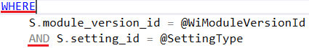

Where **n’accepte pas les méthodes** d’aggrégation**:** Having

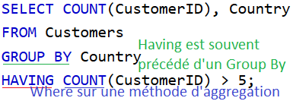

GroupBy**:** groupe des résultats en fonction des résultats de méthodes d’agrégation.

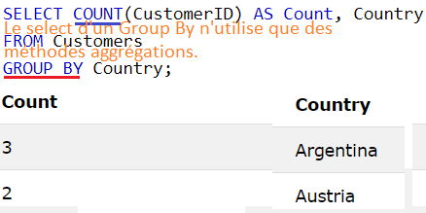

GroupBy.NETVS **GroupBy** SQL**:**

* **.**Net**:** récupère un IEnumerable<IGrouping<SelectedDataType, ElementType >>.

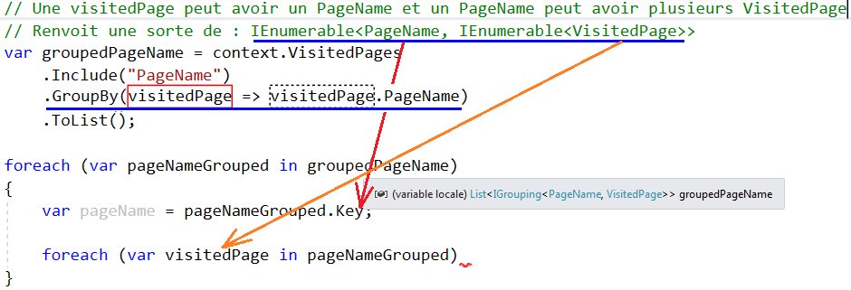

* SQL**:** récupère un IQuieryable<class>

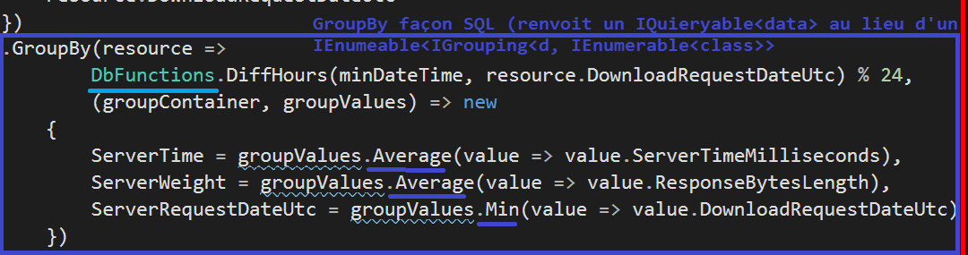

Trier **votre** table **en fonction de** plusieurscolonnesetparordredifférents**:** Order By [ASC | DESC]

* ASC**:** Du plus petit au plus grand par ordre alphabétique.
* DESC**:** c’est l’inverse.

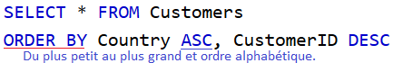

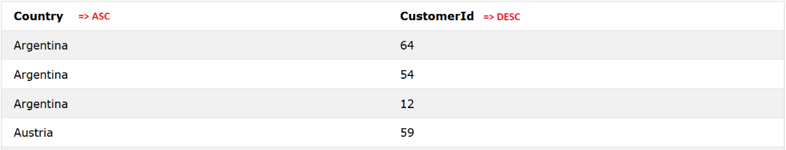

Récupérer **que le** premierrésultat **d’une requête :** Select TOP 1 (Take).



Équivalent **de** LIMIT**,** OFFSET : Take et Skip.

* **LIMIT :** nombre d’éléments maximum à récupérer.
* **OFFSET :** décaler les résultats de n lignes.



Supprimer **les** lignesdoublons **(**pas **les** cellules**) :** Select Distinct.

* Lorsque plusieurs colonnes sont séletionnées alors seulement les lignes doublons sont supprimées et non le contenu des cellules.

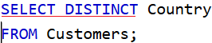

[NOT] EXISTS**:** si une requête renvoit au moins une ligne (Execute if Any).



INTERSECT : Récupérer toutes les entités communes à 2 tables, permet de vérifier si des données sont doublons.

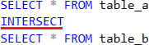

EXCEPT**:** récupere toutes les entités absentes à une table, c’est l’inverse d’INTERSECT.

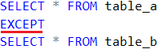

**Les métohdes d’aggrégation :** Count, Min, Avg, Max.

#### Optimisation de requêtes

**Accélérer l’accès aux entités d’une table :**

* Il faut rajouter un index sur la colonne sur laquelle vous faite beaucoup de recherche.

**Ne** pasappeler **une** procéduredans **une** boucle**:**

Au lieu de leur envoyer une table de paramètres et les traiter tous en une seule fois (Join, using, merge, etc…).

Les jointures sont coûteuses, s’il vous ai possible de déterminer des données depuis un moteur plus rapide tels que ElasticSearch faite le.

#### Utilitaires

Interpréter une requête Sql sous forme textuelle :

DECLARE @SqlRequestString VARCHAR(256)

SET @SqlRequestString ='SELECT * FROM ' + @MaTable1;

EXECUTE sp_executesql @SqlRequestString

Sélectionner le numéro de ligne sans clause order by :

ROW_NUMBER() OVER(ORDER BY (SELECT NULL)) AS row_number

Récupérer l’ID insérer :

INSERT INTO Salarie (Civilite) VALUES (@gender);

SELECT @memberid = SCOPE_IDENTITY();

#### Bonnes pratiques

Créer des schémas de bases de données pour organiser et catégoriser les produits de votre travail :

IF NOT EXISTS (SELECT schema_name

FROM information_schema.schemata

WHERE schema_name = 'notification' )

BEGIN

EXEC sp_executesql N'CREATE SCHEMA notification;';

END

Créer vos tables, TVP, procédures, fonctions, schémas, triggers si ils n’éxistent pas : IF NOT EXISTS.

IF NOT EXISTS (SELECT * FROM sys.objects WHERE object_id = OBJECT_ID(N'[email].[notification]') AND type in (N'U'))

Définir et insérer des valeurs par défault : DEFAULT.

[quota] INT DEFAULT(0)

INSERT VALUES (DEFAULT)

[created_at] DATETIME DEFAULT GETDATE());

Insérer vos données dans les tables si elles ne sont pas déjà présentes : MERGE.

MERGE [email].[notification] AS EN

USING @tmpNotification AS TN

ON [TN].[name] = [EN].[name] AND

[TN].[kind] = [EN].[kind]

WHEN NOT MATCHED THEN

INSERT VALUES(name, kind);

Utiliser des tables temporaires : #table.

DECLARE #tempTable TABLE

IF OBJECT_ID('tempdb..# tempTable, 'U') IS NOT NULL

DROP TABLE # tempTable;

CREATE TABLE # tempTable (

**Gain de** productivité**:**

* Créer et utiliser des fonctions lorsque vous devez réutiliser un code plusieurs fois.
* Créer et utiliser vos snippets.

@@rowcount : retourne le nombre de lignes affectés par la dernière instruction.

Cast : cast(@n as varchar)

#### À relire régulièrement

**Rajouter des** paramètres **à votre** procédure stockée :

* Avec **une** séquencedeparamètres**:**



**À** savoir **:**

* Une sous-requête est une requête à l'intérieur d'une autre requête.
* With crée une table temporaire ou CTE (Common Table Expressions) qui peut être utiliser comme une table dans une table (une classe dans une classe quoi).

Déclarationetutilisation **du résultat** d’unesous**-**requête**:** WITH variableName AS (query).



Identiaire **:** Clé auto incrémentielle.

### Elastic Stack

#### Présentation

Intérêts **:**

* Traitement de données encore plus rapide qu’une base de données, Elastic Search est une des technologies éxistantes permettant de faire du Big Data, il permet de configurer précisément ce qui va être indexé en base et donc accélère grandement la recherche.
* C’est rapide de configurer la haute disponibilité des seveurs (replicas) et un bon équilibrage de la charge de calcul (shards).

À savoir :

* C’est moteur de recherche basé sur Lucene qui lui permet de réaliser des requêtes textuelles très très pousées.
* Par défault, ES n’utilise pas de système d’authentification donc votre est accesible par tout le monde, il faudra donc configurer vos iptables et network.bind_host d’elastic search.

**Les** outils**:**

* **Elastic Search :** pour le stockage et la recherche de données rapide.
* **Kibana :** permet de visualiser les données d’ES sous forme de requêtes REST, histogrammes, cartes, des lignes, etc..
  + Kibana à de l’auto-complétion.
* **Logstash :** composant côté serveur qui permet de générer des évênements, des logs de façon scalable dans un format de votre choix.
* **Beats :** librairie libbeat, API pour monitorer ES.
* **X-Pack :** 
  + **Securité :** permet de configure qui à le droit d’accéder aux données via un système d’authentifcation.
  + **Alertes :** lorsque certaines conditions sont rencontrées.
  + Monitoring, reporting, graph.
* **Elastic-Cloud :** <https://www.elastic.co/>

InstallerES **:**

* <https://www.elastic.co/downloads/elasaticsearch> > download > extract > run bin/elasticsearch.
* Lancer **le** serveurES **sur un seul nœud et un seul cluster** : curl <http://localhost:9200>

**Installer** Kibana**:**

* <https://www.elastic.co/downloads/kibana> > targ.gz > extract > run bin/kabana.
* **Lancer Kibana :** <http://localhost:5601>
* Lancer **un** requêteES **:** onglet Dev Tools.

#### Elasticsearch

##### Vocabulaire

**Cluster :** un groupe de serveurs gérant une base de données.

**Node :** un serveur de base de données.

**Shard :** permet de configurer l’équilibage de la charge de calcul et de mémoire de l’utilisation d’un index (d’une DB) en la confiant à d’autres nœuds d’un custer.

**Replica :** permet de rendre les données plus disponibles copiant les données des shards.

**Index :** une base de données.

**Type :** une table.

**Document :** une entité, par défault chaque document possède de ces méta donées :

* **_id :** l’identifiant unique du document.
* **_type :** le type, la table du document le possédant.
* **_index :** l’index, la base de données le possédant.

**Mapping :** c’est les types et les contraintes des colonnes d’un type (d’une table).

##### À savoir

**Rendre la** colonne **d’une table** rapidementcherchable**,** triable**,** filtrable**en lui rajoutant les** typestextetkeyword**:**

«field_name” : {

“type” : “text”,

“fields” : {

“keyword” : {

“type” : “keyword”,

“ignore_above” : 256

}

}

}

* Pour utiliser la colonne field_name lors d’un tri, ou d’un filtre utilisé la variable field_name.keyword.

**PUT /index/type/documentID :**

* Si l’index n’éxiste pas il va être créé avec le nombre de réplica et de shards par défault.
* Si le type n’éxiste pas alors il va être généré en utilisant un mapping par défault pour lui définir les types et les contraintes de ses colonnes.

Il n’est pas nécéssaire que toutes les colonnes d’une table soit remplies pour que les données puissent entrer dans vos tables.

Kibana est la console d’Elastic Search et permet de réaliser des requêtes ES en REST.

##### Les types de données

Textuelles**:**

* Text**:** permet de faire de la recherche textuelle.
* Keyword**:** permet d’activer, l’analyse, le filtre, le trie et l’appele à des méthodes d’aggrégation sur votre texte. Il est possible qu’une colonne soit à la fois de type texte et keyword.

Numériques**:**

* Byte, short, integer, long, float, double, half_float (petit nombre décimal).
* **“Scaled_float”** : 100, si on souhaite stocker, 99.99 stockera un entier 9999, c’est plus rapide qu’un nombre floatant.

Entre **2** valeurs**:** {Integer|float|long|double|date}_range.

**Des** objets **ou des** tableaux**:**

* Array.
* **Object :** une classe.
* **Nested :** tableau d’objets indépendament requêtable.

Autres**:**

* Date.
* Boolean.
* **Binary :** stoquer du binaire en base64.
* **Geo-point :** des positions avec leurs longitudes et lattitudes.
* **Geo-shape :** des sommets d’un polygon.
* **IP :** stoquer des IP en IPV4 ou 6.

##### Configuration d’un index (base) et création d’un type (une table)

Créer **un** index**pour lui spécifier son nombre de** shards **et de** réplicas**:**

PUT /index

{

« settings » : {

« index » : {

« number_of_shards » : 5,

« number_of_replicas » : 2

}

}

}

Créer **le** mapping **d’un type :**

PUT /index

{

« mappings » : {

« typeName » : {

« Properties » :

« varName1 » : { « type » : « text » },

« varName2 » : { « type » : « text » }

}

}

}

}

Mettreàjour **le type d’un** mapping **d’un type déjà éxistant :**

PUT /index/_mapping/type

{

« properties » : {

« name » { « type » : »text »}

}

}

Afficher **le** mapping **(les types et les contraintes des colonnes) d’une table (d’un type) :**

GET /index/_mapping/type

**Config/elasticsearch.yml :** changer le nom des nœuds, le port, et le nom du cluster.

* Cluster.name
* Node.name

##### Crud sur les documents

HttpMethod /index/type/documentId

PUT /catalog/product/1 équivalent à curl -XPUT <http://localhost:9200/catalog/product/1> -D ‘ { … }

{

« bla » : « blabla »,

…

} ‘

Ajout **d’un document :**

* AvecID**:** PUT /index/type/id.
* Sans **ID :** POST /index/type, dans ce cas l’ID sera généré par ES.

Mettreàjour **un document :**

POST /index/type/documentID/_update

{

« doc » : {

« price » : « 28.99 »

}

}

Upsert**, créer le document si il n’éxiste pas sinon le mettre à jour :**

POST /index/type/documentID/_update

{

« doc » : {

…

},

« doc_as_upsert » : true

}

Il est aussi possible de faire de l’incrémentation à partir d’une valeur déjà éxistante en DB, -> recherche.

**Delete :** DELETE /index/type/documentID.

##### L’indexage et les analyseurs

###### Les principes

L’analyseur**:**

* Il intervient avant l’étape d’indexage des documents ou avant certain type de recherche.
* Il va parser les colonnes de types textes pour en extraire les termes qui serviront d’index.
* **Son rôle est découpé en** 3étapes **appelées dans l’ordre suivant :**
  + **Le** filtre **de** charactères**:** cette étape permet de remplacer des chaînes par d’autres.
  + Tokenizer**:** cette étape va générer des tokens.
  + **Le** filtre **de** jetons**:** permet de modifier le texte d’un jeton ou de supprimer ce jeton.

**Un** jeton**:** c’est une représentation d’une partie d’un texte, ce sont ces tokens qui seront indexés et qui permettront une recherche et une récupération rapide. Ces jetons contiennent la position de début et de fin de ce terme, la position de ce terme par rapport aux autres et le type de texte auquel il correspond.

* **Par exemple :**

{

« token » :  « tokenizer », // le terme indéxé

« start_offset » : 0, // index ou commence ce terme dans le texte

« end_offset » : 9, // index ou finit ce terme dans le texte

« type » : « <ALPHANUM> »,

« position » : 0 // sa position par rapport au autres

},

**Les index inversés :** ils permettent d’indexer chaque mot d’une colonne et cela permet de réaliser une recherche par mot très rapide. Ce principe est aussi utilisé lorsque l’on recherche la présence d’un ou plusieurs mots.

* Ce type d’indexage supprime la ponctuation et met les mots en minuscule.
* C’est le type d’indexage utilisé par défault.
* Par défault ES index toutes les colonnes de vos documents.

|  |  |  |
| --- | --- | --- |
| Mot | Fréquence | ID du document contenant le mot |
| Choice | 3 | 1, 2, 3 |
| Day | 1 | 2 |

**Il éxiste une** liste d’analyseurs**, de** filtres **de** charactères**, de** tokenizers**, de** filtersdejetons **déjà** éxistant**:**

* <https://www.elastic.co/guide/en/elasticsearch/reference/6.2/analysis-analyzers.html>
* <https://www.elastic.co/guide/en/elasticsearch/reference/current/analysis-charfilters.html>
* <https://www.elastic.co/guide/en/elasticsearch/reference/current/analysis-tokenizers.html>
* <https://www.elastic.co/guide/en/elasticsearch/reference/current/analysis-tokenfilters.html>

Par défault, les colonnes de texte utilisent par défault l’analyseur par défault, découpant le texte en mot en minuscule sans ponctuation.

###### Utilisation des analyseurs, filtres de charactères, tokenizer

**Quelques** filtredejetons **déjà** éxistant**:**

* Lowercase**:** met en minuscule le texte des jetons.
* Stop**:** supprime les jetons dont le texte est is, the, a, an.

**Implémenter une recherche en** auto**-**completion**:** utilisation d’un analyseur de type ngram.

PUT /index

{

« analysis » : {

« analyser » : {

« custom_analyser » : {

« type » :  « custom »,

« tokenizer » : « standard » ,

« filter » : [« lowercase », « custom_edge_ngram », ]

}

},

“filter” : {

“custom_edge_ngram” : {

“type” : “edge_ngram”,

“min_gram” : 2,

« max_gram » : 10

}

},

}

},

“mappings” : {

“my_type” : {

“properties” : {

“product” : {

“type” : “text”,

// Spécifie un analyseur different pour l’indexage et pour la recherche

“analyzer” : “custom_analyzer”,

“search_analyzer” : “standard”,

}

}

}

}

}

* **Pour** visualiser **les** jetons **qui vont être** généré **par ce nouveau tokenizer :**

POST _analyze

{

"tokenizer": "ngram",

"text": "Quick Fox"

}

Afficher **les** jetonsgénéréparuntexte**:**

* Exemple**:**

POST index/_analyze

{

“field” : “my_text”,

“text” : “Tokenizer breaks characters”

}

* + Génère **les** jetonssuivants**:**

« tokens : [

{

« token » :  « tokenizer »,

« start_offset » : 0,

« end_offset » : 9,

« type » : « <ALPHANUM> »,

« position » : 0

},

{

« token » :  « breaks»,

« start_offset » : 10,

« end_offset » : 16,

« type » : « <ALPHANUM> »,

« position » : 1

},

{

« token » :  « characters »,

« start_offset » : 17,

« end_offset » : 27,

« type » : « <ALPHANUM> »,

« position » : 2

}

]

Spécifier **un** tokenizeràun analyseur**:**

POST index/_update

{

“settings” : {

“analysis” : {

“analyser” : {

“std” : “standard”,

« stopwords » : (a, an, the) // supprime les tokens dont le texte est égal à a ou an ou the.

} // Créé l’analyseur

}

},

“mappings” : {

“my_type” : {

“properties” : {

“my_text” : {

“type” : “text”,

“analyser” : “std” // utilise l’analyseur définit.

}

}

}

}

}

**Exemple de** filtres **de** charactères **qui** remplace **des** chaînes **par des émoticônes :**

« char_filtrer » {

« type » : »mapping »,

« mappings » : [

« :)  => _smile »,

« :(  => _sad »

]

}

* « Hello everyone :) » sera remplacé par « Hello everyone _smile ».

##### La recherche de document

###### Les principes

Principes**sur des** requêtes **de** recherche**:**

* Scoring**:** certain type de requêtes de recherche renvoit un score de pertinence permettant de savoir le niveau de correspondance d’un document à cette requête.
* Boosting**(par défault de 1):** par défault, une requête renvoit un score entre 0 et 1, le boosting permet de redéfinir cette valeur ce qui est intéressant lorsque l’on combine plusieurs requêtes et que l’on souhaite mettre en avant une requête par rapport à une autre.
* **Les** types **de requêtes :**
  + Full**-**text**(default):** renvoit un score de pertinence.
  + Structuré**:** ne renvoit pas de score de pertinence.
* **Le** niveau **de requêtes :**
  + Haut **niveau :** appelera l’analyseur de recherche spécifié avant de générer la requête.
  + Bas **niveau (default) :** n’appelera pas l’analyseur pour générer la requête.

**Les** paramètres **de recherche :**

* **Lors de la** requêtegénérale **:**
  + Size**:** renvoit les n premiers résultats, par défault en renvoit 10.
* **Lorts de chaque** sousrequêtes **(**query**) :**
  + Operator**(default or) :** {or|and}, permet de combiner des requêtes lorsque ce paramètre est spécifié à and.
  + Fuzziness**:** {0, 1, 2, AUTO} : valeur de tolérance sur les érreurs trouvées.
* **Lors d’une** réponse**:**
  + Took**:** le nombre de millisecondes qu’aura pris une recherche.
  + **Hits.total :** le nombre de résultat trouvé.
  + Hits**.**hits**:** les résultats trouvés.

Par défault, les requêtes sont de type full-text, c’est-à-dire qu’elle renvoit un score de pertinence.

Par défault, les requêtes sont de bas-niveau et donc n’appellent pas l’analyseur de recherche.

Par défault, le score maximum d’une requête est de 1.

Par défault, l’opérateur de comparaison des requêtes est spécifié à OR.

Pour passer d’une requête avec à sans score, on peut utiliser la clause constant_score.

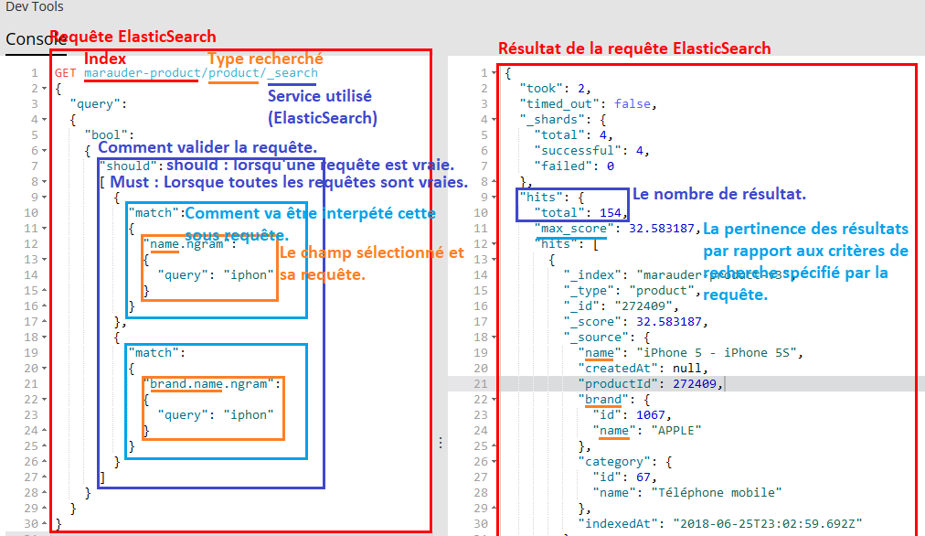

Récupérer les 1000 premiers résultats avec un décallage de 10 : par défault récupère les 5 premiers.

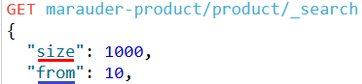

Les différentes façons de combiner vos requêtes :

* Must : est vraie lorsque toutes les conditions sont bonnes.

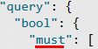

* Should : est vraie dès qu’une des conditions est bonne.

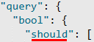

Les différentes façons d’interpréter une sous requête :

* Match :
  + Operator :
    - OR : récupère les éléments dont le champ sélectionné contient un des mots spécifiés par la query.
    - AND : récupère les éléments dont le champ sélectionné contient tous les mots spécifiés par la query.
  + Suffix :
    - ngram : index chacune des lettres, permet d’avoir de l’autocomplétion.

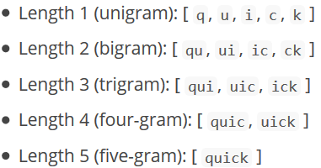

* Match_Query : récupère les éléments dont le champ sélectionné contient tous les mots spécifiés par la query dans le même ordre.

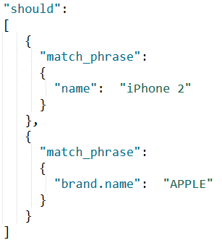

* Term :
* Match All :

###### Query

Génériques

**Rechercher** tous **les** documents **de** toutes **les** types **de** toutes **les** bases **de données :**

GET /_search?size=100

**Rechercher** tous **les** documentsd’unindex**:** GET /index/_search

**Rechercher** tous **les** documents **sur** plusieursindexes**:** GET /index1,index2/_search

**Rechercher** tous **les** documentsd’untype**:** GET /index/type/_search

**Enlever le scoring à une recherche avec constant_score :**

GET /index/_search

{

« query » : {

« constant_score » : {

“filter” : {

“term” : {

« keywordField ? » : « term1 term2 »

}

}

}

}

}

Bool (AND, OR, NOT)

Bool **query :** combiner plusieurs requêtes.

* Must**:** &&.
* Should**:** ||, une seule condition doit être vraie pour que la requête renvoit des résultats.
* Must**_**not**:** !=, les éléments qui sont différents que ceux renvoyés par cette clause.
* **Filter :** ?

**Exemple :**

GET /index/_search

{

« query » : {

« constant_score » : {

“filter” : {

“must” : {

« range » : {

« price » : {

« gte » : 10,

« lte » : 20,

}

}

},

“should” : {

« term » : {

« keywordField» : {

« value » : “yo yo”

}

}

},

“must_not” : {

« term » : {

« keywordField» : {

« value » : “must not be equal to this text”

}

}

},

}

}

}

}

Range (>=, >, <, <=)

Range **query :** requête de type full text qui permet de comparer des nombres ou des dates.

* Gte**:** >=.
* Gt**:** >.
* Lte**:** >=.
* Lt**:** >.

**Exemples :**

* **Sur** nombres **:**

GET /index/_search

{

« query » : {

« range » : {

« price » : {

« gte » : 10,

« lte » : 20,

“boost” : 2.2 // le score maximum de cette requête est de 2.2.

}

}

}

}

* **Sur** dates**:**

GET /index/_search

{

« query » : {

« range » : {

« order_date » : {

« gte » : « 01/09/2017 »,

« lte » : « 30/09/2017 »,

“format” : « dd//MM/yyyy »

}

}

}

}

* + **Utilisation de la date d’aujourd’hui, d’addition et de soustraction :**

« gte » : « now-7d »,

« lte » : « now »

Les matches (== dans l’ordre)

Ce sont des requêtes de hauts niveaux, elles appellent l’analyseur de recherche avant de générer une nouvelle requête.

Match **query :** les mots n’ont pas besoin d’être dans le bon ordre.

GET /index/_search

{

« query » : {

« match » : {

« keywordField ? » {

“query” : “firstTerm secondTerm”

“operator”: “and”, // permet de combiner plusieurs requêtes.

« minimum_should_match » : 2, // au moins 2 termes doivent être trouvés.

}

}

}

}

* **Sera traduit en :**

GET /index/_search

{

« query » : {

« term » : {

« keywordField ? » : « term1 term2 »

}

}

}

Matchphrase **query :** les mots ont besoin d’être dans le bon ordre.

GET /index/_search

{

« query » : {

« match_phrase » : {

« keywordField ? » {

“query” : “firstTerm secondTerm”

}

}

}

}

Multimatch **query :** recherche sur la valeur de plusieurs champs.

GET /index/_search

{

« query » : {

* « multi_match » : {

« keywordField ? » {

“query” : “firstTerm secondTerm”,

“field” : [“title^3”, “desscription”] // ici le champ title est boosté à 3

}

}

}

}

Term (==, pas dans l’ordre)

**Term (contains) :** réalise une recherche éxacte sur les index inversés, peut importe de l’ordre des termes trouvés.

GET /index/_search

{

« query » : {

« term » : {

« keywordField ? » : « term1 term2 »

}

}

}

Exists (!string.IsNullOrEmpty)

Exists **(**IsNotNullOrEmpty**) :** récupère les documents dont la colonne spécifiée n’est pas nulle ou vide.

GET /index/_search

{

« query » : {

« exists » : {

« field » : « description »

}

}

}

###### Filtres de données (where ?)

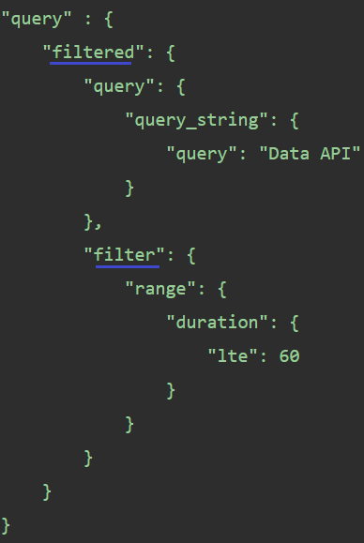

###### L’aggrégation

Les principes

Les méthodes d’aggrégations, sont des méthodes qui sont appelés sur un groupe d’éléments.

**Un** bucket**:** un compartiment causé par un regroupement de données.

**Les** paramètres **d’une** requête**:**

* **~.**size**:** le nombre d’éléments renvoyés par la requête « query ».
* **~.aggregations.aggregation_function.**aggregation**_**variable**_name.**size **:** le nombre de buckets renvoyés par la requête « aggregations ».

**Les** paramètres **d’une** réponsed’aggrégation**:**

* **Sum_other_doc_count :** le nombre de document n’étant pas inclué par les buckets retournés, par défault le nombre de bucket retourné est de 10.
* **Doc_count_error_upper_bounds :** la mesure d’erreur lors de l’appel à ces aggrégations.

**Les** différents **types** d’aggrégations**:**

* Metric **aggregation :** ce sont des aggregations sur des nombres ou dates.
* Bucketing**aggregation :** permettent de regrouper des données (nombre, date, geo-point).
* Filter **aggregation :** permet de récupérer le bucket correspondant à la clé ou la condition spécifiée.

Pour réaliser des filtres (un where) sur les données que vous allez aggrégé, vous devez utiliser la clause query.

Par défault le nombre de buckets retournés est de 10.

**Réaliser des requêtes** d’aggrégationsimbriqués**:**

Modifier **le** nombredebucketretourné **par les appels aux méthodes d’aggrégations :**

Trier **vos** données **:**

Calculerplusieursaggrégationspourunmêmebucket**:**

GET /index/type/_search

22{

« query » : { } // cette clause permet de filtrer (where) les données qui seront aggrégés.

« aggregations” : {

« aggregation_variable_name » : {

« aggregation_function » : {

« field » : « column_name »,

« size » : 15,

},

« aggregations » : // permet de réaliser une aggrégation sur les résultats de l’aggrégation parente.

{

« total_usage » : { // aggregation_variable_name

…

“order” : { “column_name” : “desc” }

} ,

// Les 3 lignes ci-dessous montre comment réaliser plusieurs opérations d’aggrégation sur une même colonne d’un bucket.

“min_usage” : {

“min” : {

“buckets_path” : “total_usage”

}

}

}

}

}

* **Sa réponse :**

{

…

« aggregations » : {

« aggregation_variable_name » : {

“doc_count_error_upper_bound” : 0, // la mesure d’erreur lors de l’appele à cette aggrégation.

« sum_other_doc_count » : le nombre de document n’étant pas inclué par les buckets retourné, par défault ES retourne 10 bucket.

« buckets” : [

{

“key” : …,

“doc_count : XXXX,

“total_usage : { value : XXXX },

“min_usage : { value : XXXX }

}

…

}

}

}

**}**

Metric (avg, sum, min, max, cardinality)

Metric **aggregation :** ce sont des aggregations sur des nombres.

* **Les** méthodes**:** 
  + **La somme :** sum.

Select sum(columnName) from tableName.

* + **La moyenne :** avg.
  + **La valeur minimale :** min.
  + **La valeur maximale :** max.
  + **Appeler les 4 méthodes ci-dessus et la méthode count :** stats.
  + **La méthode stats, sum_of_squares, variance, std_deviation, std_deviation_bounds :** extended_stats.
  + Compter le nombre d’éléments : count.
  + Percentiles & Percentile_rank : calculer le pourcentage d’une valeur.
  + Compterlenombred’élémentsunique**:** cardinality.

Select count(*) from (select distinct columnName from tableName) aliasName;

Exemples**de requête :**

GET index/type/_search

{

« aggregations » : { // aggregations ou aggs permet de créer une requête d’aggrégation

« aggregation_variable_name » : {

« sum » : { // la méthode d’aggrégation à appeler.

« field » : « download » // la colonne qui sera aggrégé.

}

}

}

}

* **Sa** réponsesursum**:**

{

…

« aggregations » : {

« aggregation_variable_name » : {

« value » : 2558968

}

}

**}**

* **Sa** réponsesurstats**:**

{

…

« aggregations » : {

« aggregation_variable_name » : {

« count » : 556,

“min” : 0,

“max” : 28,

“avg” : 13,

“sum” : 262

}

}

}

Bucketing

Bucketing **aggregation :** permet de regrouper des données à partir d’une valeur unique ou d’intervales.

Les segments de données alors générés contiennent une variable définissant le nombre d’éléments trouvés regroupé par ce bucket. Ce type d’aggrégation est principalement utilisé sur des colonnes de types keyword.

**Terms aggregation :** groupe les données par valeurs distinctes (uniques).

SELECT category count(*) FROM table GROUP by columnName order by count(*) desc

**Exemples de requête :**

GET index/type/_search

{

« aggregations » : { // aggregations ou aggs permet de créer une requête d’aggrégation

« aggregation_variable_name » : {

« terms » : { // la méthode d’aggrégation à appeler.

« field » : « download » // la colonne qui sera aggrégé.

}

}

}

}

* **Sa réponse :**

{

…

« aggregations » : {

« aggregation_variable_name » : {

« buckets » : [

{

“key” : “Chat”,

“doc_count” : 25

},

{

“key” : “Dog”,

“doc_count” : 5

}

]

}

}

**}**

**Histogram aggregation :** groupe les données par intrevales régulier (de nombre ou de temps).

**Grouper les** nombres **par** intervallede1000 **(0 à 1000, 1000 à 2000, etc…) :**

GET index/type/_search

{

« aggregations » : { // aggregations ou aggs permet de créer une requête d’aggrégation

« aggregation_variable_name » : {

« histogram » : { // la méthode d’aggrégation à appeler.

« field » : « download », // la colonne qui sera aggrégé.

« interval » : 1000

}

}

}

}

**Grouper** pardates**:**

GET index/type/_search

{

« aggregations » : { // aggregations ou aggs permet de créer une requête d’aggrégation

« aggregation_variable_name » : {

« date_histogram » : { // la méthode d’aggrégation à appeler.

« field » : «time», // la colonne qui sera aggrégé.

« interval » : « 1d », // par interval de un jour

« time_zone » : « +5:30 » // par défault les temps récupérer sont en UTC, pour le convertir à une zone de temps, il est possible de rajouter ou d’enlever des heures grâce à ce champ.

}

}

}

}

* **Sa** réponse**:**

{

« aggregations » : {

« aggregation_variable_name » {

« buckets » : [

{ /// L’intervale de regroupement T

« key_as_string » : « 2017-09-23T00:00:00.000+05:30 »,

// le nombre de millisecondes écoulées depuis le 01/01/2017.

“key” : 156124800000,

“doc_count” : XXXX

}

}

}

}

}

**Range aggregation** : groupe les données par intervales définit.

**Exemple :**

GET index/type/_search

{

…

« aggregations » : { // aggregations ou aggs permet de créer une requête d’aggrégation

« aggregation_variable_name » : {

« range » : { // la méthode d’aggrégation à appeler.

« field » : « download », // la colonne qui sera aggrégé.

« ranges » : [

{ « key » : « Upto 1kb », « to » : 1024 },

{ « key » : « 1kb to 100kb », « from » : 1024, “to” : 102400 },

{ « key » : « More than 100kb », « from » : 102400 }

]

}

}

}

**Geo distance aggregation :** regroupe tous les geo-point ayant la distance spécifiée par rapport à un point donnée.

GET index/type/_search

{

…

« aggregations » : { // aggregations ou aggs permet de créer une requête d’aggrégation

« aggregation_variable_name » : {

« geo_distance » : { // la méthode d’aggrégation à appeler.

« field » : « location », // la colonne qui sera aggrégé.

« origin » : {« lat » : 23.102869, « lon » : 72.59592 },

« ranges » : [{ « from » :5, « to » : 10 » }]

}

}

}

**GeoHash grid aggregation** : regroupe des geo-point dans des rectangles de partition.

GET index/type/_search

{

…

« aggregations » : { // aggregations ou aggs permet de créer une requête d’aggrégation

« aggregation_variable_name » : {

« geo_hash » : { // la méthode d’aggrégation à appeler.

« field » : « location », // la colonne qui sera aggrégé.

« precision » : 7 // [0-12] : plus cette valeur est petite la taille des rectangles sont petits.

}

}

}

Filter

Filter **aggregation :** permet de récupérer le bucket correspondant à la clé ou à la condition spécifiée.

**N’utiliser** qu’un **seul** filtre **:**

GET index/type/_search

{

« aggregations » : { // aggregations ou aggs permet de créer une requête d’aggrégation

« aggregation_variable_name » : {

« filter » : { // la méthode d’aggrégation à appeler.

« term» : {

« category » : « chat » //récupère seulement le bucket dont la valeur de la colonne category vaut chat.

}

}

}

}

}

* **Sa réponse :**

{

« aggregations » :

{

« chat » : { « doc_count » : XXX }

}

}

**Utiliser** plusieursfiltres**:**

GET index/type/_search

{

« aggregations » : { // aggregations ou aggs permet de créer une requête d’aggrégation

« aggregation_variable_name » : {

« filters » : { // la méthode d’aggrégation à appeler.

« chat » : { « match » : {« category » : »chat » }},

« skype» : { « match » : {« application» : »Skype» }},

« other_than_skype » : {

« must » : { « match » : { «category » : « chat » }},

« must_not » : { « match » : « application » : »skype” }}

}

}

}

}

}

#### Kibana

##### Présentation globale

Installer **Kibana :** <https://www.elastic.co/fr/downloads/kibana>

* Lancer le fichier bin/kibana.bat.

Par défault, le port de Kibana est le 5601.

Par défault, l’url de Kibana est <http://localhost:5601>.

L’onglet discover permet de créer des « procédures stockées » pour les réutiliser.

**Les** ongletsetfonctionnalités **de Kibana :**

* Dev **Tools :** réaliser des requêtes ES en REST.
* Discover**:** permet de parcourir les données des index et d’y effectuer des recherches plus user-friendly.
* Visualizer**:** permet de créer des graphiques pour mieux visualiser les données tels que des lignes, des cartes, des diagrammes, etc…
* Dashboard**:** permet d’avoir plusieurs graphiques sur la même page et de présenter ça correctement.
* Timelion**:** permet d’importer et de fusionner des données d’autres types.
* Managing : permettre l’importation, l’exportation et la supression de requêtes es, visualisations, dashboard, c’est un peu un gestionnaire de procédures stockée.

**La** configuration **de Kibana :** $KIBANA_HOME/config/kibana.yml.

|  |  |  |
| --- | --- | --- |
| Clé de configuration | Ce qu’elle représente | Valeur par défault |
| Server.port | Le port du serveur utilisé par Kibana. | 5601 |
| Server.host | Le serveur qui héberge Kibana. | Localhost |
| Elasticsearch.url | Lien vers le serveur ES utilisé par Kibana. | <http://localhost:9200> |
| Elasticsearch.  {username|password} | Si sécurisé, mettre les identifiants ES, il faut séucriser l’utilisation avec X-Pack. |  |
| Server.name | Un nom d’identifiant user-friendly pour reconnaître le serveur de Kibana. | Hostname |
| Kibana.index | L’index pour sauvegarder les recherches, les vizualisations, et les dashboards, par défault kibana créé cet index s’il n’éxiste pas. | .kibana |

Installer **|** supprimer **un** plugin**:**

* CMD > naviguer sur $KIBANA_HOME > taper la commande « kibana-plugin {install|remove} <package name or url>.

##### Discover

Changer l’intervalle **de** temps **de la** requête**:**

* Time Filter | Absolute Time Range | définir le from et le to.

**Les «**procéduresstockées**» :**

* Lister **les** requêtes**sauvegardées :** toolbar > save search.
* Sauvegarder **une** requête **pour la réutiliser :**
  + Aller sur la toolbar > save et cocher « save as a new search ».

**Les** filtres**:** activer ou désactiver des paramètres de recherches à la volée.

* Positifs**:** affiche seulement les les documents contenant une valeur.
* Négatifs**:** exclut les documents contenant une valeur.

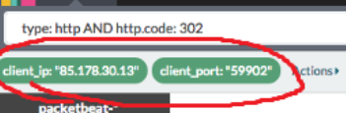

**La barre de recherche accepte** 2typesderequêtes **:** filtrer les documents.

* Requêtes de type string query et celle de type query DSL entièrement en Json comme sur DevTools.

Les requêtes en string Query :

* Comprend les charactères ? et *.
* Regex : /regexExpresion/
* Contient **les** mots **:** Term1 term2.
* Contient **la** phrase **dans** l’ordre **précis spécifié :** « Term1 term2 »
* Condition **ET|OU :** AND|OR.
* **Qu’une** colonnedoitavoirleterme **recherché :** fieldName: value.
  + **Une** valeurparmiscellesénumérées**:** { val1 OR val2 }.
  + **Une valeur** entres 2 valeurs**:** [start TO end].
* **Qu’une** colonnenedoitpasavoirleterme **recherché :** -fieldName: value.
* Exemple :

{Geoip.city_name: Abingdon AND response: {201 OR 301}} OR response: [201 TO 206]

##### Visualize

Tous les graphiques de Kibana sont basés sur le sytème d’aggrégation d’ES.

Créer **un** graphique**:**

* Visualize > create a new visualization > sélectionner le type de visualisation et vos données > build visualisation.

**Les** types **de** graphiques**:**

* Line, area, bar chats.
* **Data table :** tableau.
* Markdown**:** un texte.
* Metric**:** une valeur numérique.
* Goal**:** permet de visualiser comment la courbe évolue en fonction de ces objectifs définit ici.
* Gauge**:** range goal.
* Pie **charts :** c’est ce que j’utiliser chez 2Be.
* **Co-ordinate** maps**et regions maps :** ce sont des cartes et des zones colorées dans une carte.
* Tagcloud**:** en fonction de l’utilisation d’un terme le met en évidence.



##### Dashboard

Permet de créer une page avec plusieurs graphiques créé au préalable et de pouvoir exporter cette page dans un iframe.

Créer **un** dashboard**:** dashboard > create a dashboard > add > sélectionner vos graphiques.

#### Logstash

##### Vue d’ensemble

Installer **Logstash :**

* Java runtime est un prérequis, pour se faire tester la commande java -version.
* <https://www.elastic.co/fr/downloads/logstash>
* Dézipper Logstash dsnd D:\packt\logstash-6.0.0 qui correspondra à LOGSTASH_HOME.
* Vérifier **que** logstashfonctionne **normalement :**
  + **Lancer logstash :** LOGSTASH_HOME/bin.
  + Vérifier que la réponse de cette commande est correcte :

Logstash -e ‘input { stdin { } } output { stdout {} }’

Paramètresimportants**:**

* Éviter **que les** données **soit** perdusi **le serveur** crash**:** Logstash.yml.queue.type:persisted
* Ch erl’espace **de** stockage **des** ang **logs :** LOGSTASH_HOME/config/jvm.options.Xms.

**Les 3** étapes **du** pipeline **de Logstash :**

* Inputs**:** ce sont les données d’entrées (indexes, base de données, fichiers, csv, etc..).
* Filters**:** permet de modifier ces données (replace, uppercase, regex, etc..).
* Outputs**:** destination des logs (base de données, indexés, csv, fichier, …).

**Les fichiers de** configuration **du comportement du** logger **(input, filters, outputs) :**

* Ont une extension en .conf.
* Chacune des sections (input, filter, output) contient la configuration d’un ou de plusieurs plugins.
* Il est possible plusieurs configurations de plugin à l’intérieur d’une étape qui peuvent être issu du même plugin ou pas.

Input

{

Stdin { }

}

Filter

{

Mutate { upercase => [« message »] }

}

Ouput

{

Stdout { coded => rubydebug }

}

Affichernotre **liste de** plugins**:**

Logstash-plugin list –verbose

Installer **|** mettreàjour **un** plugin**:**

Logstash-plugin {install|update} <plugin name>

**Une partie de la** liste **des** pluginsavec **quelques** exemples **d’utilisation :**

* **Input :** <https://www.elastic.co/guide/en/logstash/current/input-plugins.html>
  + **Elasticsearch :** récupérer des données depuis un index es.
  + **File :** permet de lire un fichier ligne par ligne.

Input

{

File

{

Path => [« D:\es\app\* », « \D:\es\logs”\*.txt”]

Start_position => “beginning”

Exclude => [“*.csv”]

Discover_interval => “10s”

Type => “applogs”

}

}

* + **Beat :** serveur d’écoutes aux données envoyés par le serveur elastic beat qui permettent d’écouter la santé de vos nœuds.

Input

{

Beats

{

Host => “192.168.10.229”

Port => 1234

}

}

* + **JDBC :** récolte les données d’une DB, chaque ligne sera une entrée à traiter.
  + **IMAP :** lecture mail.
* **Filter :** <https://www.elastic.co/guide/en/logstash/current/filter-plugins.html>
  + **Csv :** parser le csv.
  + **Mutate :** permet de convertir des données, renommer des champs, mettre en gras des colonnes, regex.

Filter

{

Mutate

{

# conversion

Convert => { « Age » => « integer » « Salary » => « float” }

Rename => { “FNAME” => “FirstName” }

# regex

Gsub => [“EmailId”, “\.”, “_”]

Uppercase => [“Gender”]

}

}

* **Output :** <https://www.elastic.co/guide/en/logstash/current/output-plugins.html>
  + **Elasticsearch :** permet d’indexer les données de logs sur ES.

Output

{

Elasticsearch

{

Index => « company »

Document_type => « employee »

Hosts => "198.162.43.30 :9200 »

User => « … »

Password => » »

}

}

* + **CSV :** sortir un fichier csv.

Ouput

{

Csv

{

Fields => [« message », « @timestamp », « host »]

Path => »D:\es\logs\export.csv »

}

}

#### Elastic X-pack

##### Vue d’ensemble

**X-pack est une extension payante qui permet de :**

* **La** sécurité **d’accès à** Kibana**,** ES**, Logstash :** Gérer les rôles et les autorisations des utilisateurs.
* De surveiller vos applications et d’envoyer des applications lorsqu’une condition est rencontrée.
* Surveiller les performances de vos clusters, index, documents en réalisant du monitoring.

Par défault, ES et Kibana ne sont absolument pas sécurisé et tout le monde peut CRUD des clusters, documents, indices, des membres, des roles, etc…

Le système de reporting permet de détecter les anomalies et lorqu’elles se produisent d’être notifié par mail, par slack ou autre.

Désinstallerx**-**pack**:**

$ES_HOME> bin/eslasticsearch-plugin remove x-pack.

Installerx**-**packsurchaquenoeud **de votre cluster ES,** kibana**,** logstash **:**

$ES_HOME> bin/eslasticsearch-plugin install x-pack

* Relancer ES.
* Générer **des** motsdepasses **administrateur pour** elasticsearch**,** kibana **et** logstash**:**

$ES_HOME> bin/x-pack/setup-passwords interactives

$KIBANA_HOME> bin/kibana-plugin install x-pack

* Modifier elasticsearch.{username|password} de kibana.yml.
* Relancer Kibana.

**Activer ou** désactiver **les** services **de** x**-**packquivousintéresse **sur {elasticsearch|kiabana}.yml :**

|  |  |
| --- | --- |
| Variable de configuration | Service |
| Xpack.yml.enabled | Machine learning |
| Xpack.monitoring.enabled | Monitoring |
| Xpack.security.enabled | La sécurité, l’authentification et la gestion des rôles. |
| Xpack.watcher.enabled | La gestion des notifications suite à une condition. |
| Xpack.report.enabled | Le reporting. |

##### La sécurité

Par défault, ES et Kibana ne sont absolument pas sécurisé et tout le monde peut CRUD des clusters, documents, indices, des membres, des roles, etc…

Un utilisateur possède des rôles.

Un rôle possède une liste de permissions.

**Une** permission**:** une autorisation de réaliser une action.

Tester **si un utilisateur à le** droitdefaireunerequête **spécifique :**

curl -s -H ”Content-Type: application/json” -u username:password -XGET <http://localhost:9200>

* Si la réponse est de status 403, c’est qu’il n’est pas autorisé.

Créer **un nouveau** utilisateur**:**

* Kibana > Management > Users > Create User, là on pourra assigner des rôles différents.

Supprimer **un** utilisateur**ou** modifier **son** MDP **:**

* Kibana > Management > Users > sélectionner un utilisateur > delete | change password.

Créer **un** rôle**:**

* Management > Security > Roles > il y en a déjà plein par défault > Create role.
  + Indices**:** les indices concernés.
  + Grantedfilters**:** les colonnes autorisées d’accès.
  + Granddocument **query :** les requêtes autorisées.

{« match » : {« name » : »T » } }

Éditer **/** supprimer **un** rôle**:**

* Management > Security > Roles > sélectionner un rôle > delete | roles details.

##### Alerting (notification)

Le composant Watcher, permet de détecter les anomalies et lorqu’elles se produisent d’être notifié par mail, par slack ou autre.

Les informations d’alertes sont stockés par l’index .watches.

Il faut que l’utilisateur possède le droit watcher_user pour CRUD des watch.

**Un** watch**:** un job schedulé à un certain intervalle de temps qui permet d’être notifié par mail ou slack ou autre lorsqu’une condition est rencontrée.

* **Les** paramètres **d’une** watch**:**
  + Schedule**:** l’intervalle de temps pour lancer la watch.
  + Query**:** la requête à faire pour récupérer les données qui vous intéresse.
  + Condition**:** la condition pour être notifié.
  + Action**:** la notification pouvant être du log, du slack, un envoit de mail.

Lister **les** watches**:** Soit par Kibana > Manager > Watcher.

Créer **une** watch**:**

* **Depuis l’interface de Kibana :**
  + Kibana > Manager > Watcher > create watch.
* **Depuis le code :**

« trigger » : { { schedule : { « interval » : « 30s » }},

« input » : {

« search » : {

« request » : {

« indices » : [« logstash* »],

« body » : {

« query » : {

« match » : {« mesage » : »error » }

}

}

}

}

}

},

« condition » : {

« compare » : {« ctx.payload.hits.total” : { “gt » : «0 } }

},

« actions » :{

« log_error » : {

« logging » : {

« text » : « the number of erroes ins logs is {{ctx.payload.hits.total}}”

}

}

}

}

Supprimer **une** watch **:** Kibana > Manager > Watcher > sélectionner votre watch > supprimer.

### Les tableaux

**Les** balises**:**

* **table :** créé un **tableau** (type excel).
* **tr :** rajoute une **ligne d'un tableau.**
* **td :** rajoute une **cellule d'une ligne d'un tableau.**
* **th :** c'est **l'entête d'une colonne / ligne.**
* **caption :** c'est le **titre du tableau.**
* **thead :** **englobe les titres et entêtes de mon tableau** (ne change rien visiuellement).
* **tbody :** **englobe les lignes et colonnes du tableau** (ne change rien visiuellement).
* **tfoot :** **englobe le reste de mon tableau** (ne change rien visiuellement).

**Les** attributsHTML**:**

* **colspan :** la cellule prend **x colonne** de largeur : colspan="4".
* **rowspan :** la cellule prend **x ligne** de hauteur : rowspan="4".

**Les** attributsCSS**:**

* **border-collapse : collapse :** définit le fusionnement des bordures.

### Les formulaires

**Les** balises**:**

* **form :** **créer un formulaire** (balise qui englobe).
  + **method="post" = :** méthode d'envoie du formulaire.
  + **action="traitement.php" :** le fichier qui va traiter les informations du formulaire.
* **label :** créer un **label** : **for**="ID Du Label".
* **button :** créer un **bouton.**
* **input :** créer une **zone pour envoyer de la donnée** : (ex texte, couleur, date, ...).
* **textarea :** créer une **zone de texte**.
  + **rows="**nombre de ligne de la zone de texte".
  + **cols="**nombre de colonne de la zone de texte".
* **datalist :** créer un **champ de texte avec liste de choix défini par défault** :(lorsque l'on double clique sur notre champ de texte).
* **select :** créer une **liste déroulante** : (balise qui englobe).
* **optgroup :** rajoute une **sous-catégorie à notre liste déroulante.**
* **option :** rajoute un **élément à notre liste déroulante.**
* **keygen :** permet **d'encrypter nos données.**
* **output :** permet de **faire des calcul sans passer par JS ou PHP.**
* **fieldset :** **englobe la zone par une bordure de formulaire.**
* **legend :** c'est le **titre du formulaire.**

**Les** attributs**:**

* **value :** **valeur par défault.**
* **Nombres et sliders :**
  + **min :** **valeur minimal** que notre nombre ou slider peut atteindre.
  + **max :** **valeur maximal** que notre nombre ou slider peut atteindre.
  + **step :** **échelle de déplacement de notre slider**: (step="2", voudra dire que notre slider bouge de 2 en 2)
* **Texte :**
  + **size :** **largeur de notre texte.**
  + **maxlength :** **longueur maximal de notre texte.**
* **checked :** **notre case à cocher est cocher par défault.**
* **type :** **détermine le type de notre champ** :
  + **reset :** bouton qui réinitialize tous un formulaire par ses valeurs par défault.
  + **submit :** bouton pour envoyer notre formulaire.
  + **button :** créer un bouton cliquable.
  + **checkbox :** créer une checkbox.
  + **radio :** créer une multi-checkbox (plusieurs checkbox avec un seul choix possible).
  + **range :** créer un slider.
  + **number :** créer un double-slider pour monter ou déscendre un nombre.
  + **color :** choisir dans une couleur (similaire au choix de couleur dans paint).
  + **date :** choisir une date dans un calendrier.
  + **file :** choisir un fichier avec le bouton parcourir.
  + **email :** le texte correspond à un email.
  + **search :** le texte correspond à une recherche internet.
  + **url :** le texte correspond à une addresse web.
  + **image :** utiliser une image sur un bouton.
  + **password :** remplace chaque caractères par *.

Exemple**:**

<form method="post" action="monfichier.php" class="CenterElement">

<fieldset>

<legend>Questions sur vous-même !?</legend>

<fieldset>

<legend>Identifiants</legend>

<label for="pseudo" class="widthFormFifteen">Username : </label><input class="textfieldLeft" type="text" maxlength="25" size="25"><br/>

<label for="password" class="widthFormFifteen">Password : </label><input class="textfieldLeft" type="password" maxlength="15" size="15">

</fieldset>

<fieldset>

<legend>information personnelle</legend>

<label for="pseudo" class="widthFormFifteen">Prénom : </label><input class="textfieldLeft" type="text" maxlength="25" size="25">

<label for="password" class="MovePercentToLeft">Nom : </label><input class="textfieldRight" type="text" maxlength="15" size="15"><br>

<label for="bornDate" class="widthFormFifteen">Naissance : </label><input type="date" class="textfieldLeft" >

<label for="favoriteColor" class="MovePercentToLeft">Couleur : </label><input class="textfieldRightMerde" type="color"><br>

<label for="profilPhoto" class="widthFormFifteen">Photo : </label><input type="file" class="textfieldLeft">

<label for="DreamDestination" class="MovePercentToLeft">Destination : </label>

<select name="Votre destination de rêve">

<optgroup label="Europe">

<option value="france">France</option>

<option value="allemagne">Allemagne</option>

<option value="espagne">Espagne</option>

</optgroup>

<optgroup label="Etats-Unis">

<option value="canada">Canada</option>

<option value="floride">Floride</option>

</optgroup>

<optgroup label="Asia">

<option value="inde">Inde</option>

<option value="chine">Chine</option>

</optgroup>

</select>

<br><br>

<label for="childNumber">Combien d'enfants avez vous?</label><br>

<input type="radio" checked name="childNumber" value="0"/><label for="age10">0</label><br>

<input type="radio" name="childNumber" value="1"/><label for="age15">1</label><br>

<input type="radio" name="childNumber" value="2 ou plus"/><label for="age20">2 ou plus</label><br><br>

<label for="décrivez-vous">Décrivez-vous : </label><br>

<textarea id="descriptionForm" name="décrivez-vous">(Âge, nom, prénom, date de naissance, ...)</textarea>

</fieldset>

<fieldset>

<legend>Form buttons</legend>

<input type="reset" value="Reset">

<input type="submit" value="Submit">

</fieldset>

</fieldset>

</form>

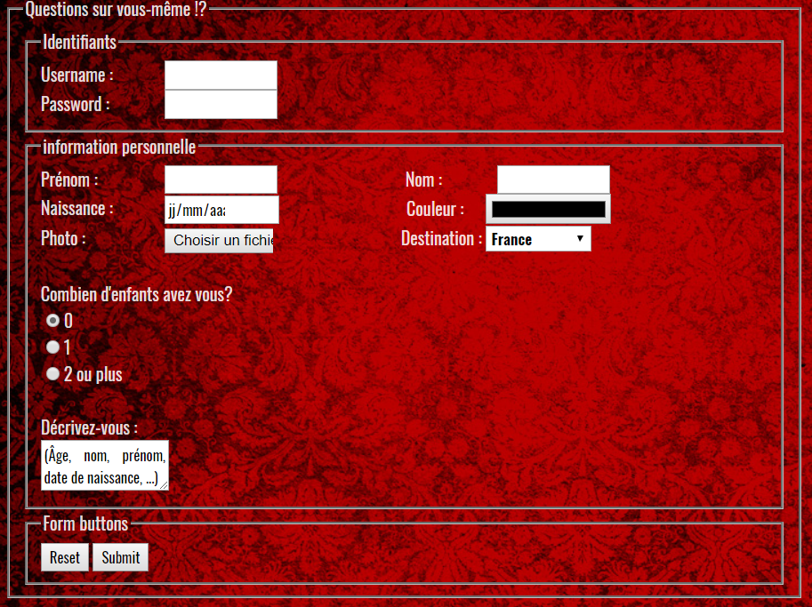

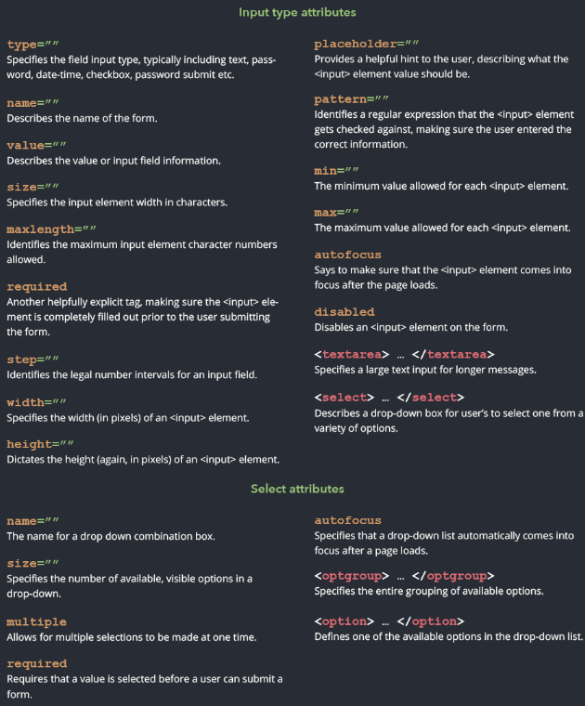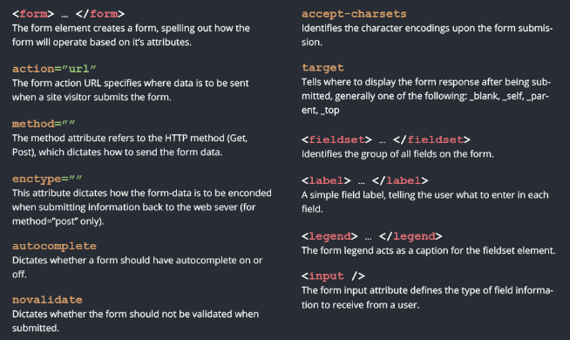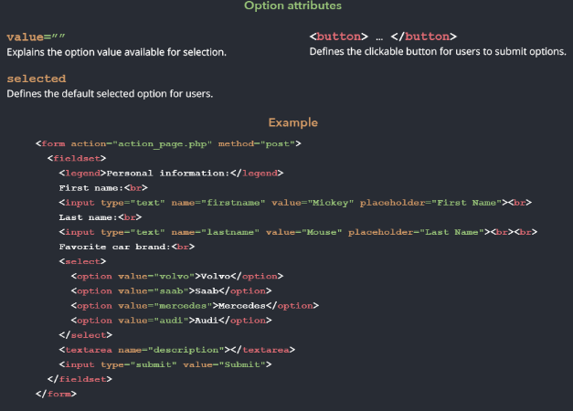

### Le son et la vidéo

**Les** balises**:**

* **audio :** **rajoute un son.**
* **video :** **rajoute une vidéo qui est sur notre ordinateur.**
* **frame :** **rajoute une vidéo avec un lien internet.**

**Les** attributs**:**

* **src :** **path de la musique ou de la vidéo.**
* **loop :** **jouer la musique ou la vidéo en boucle.**
* **poster :** **url de l'image de reprsentation de la vidéo lorsqu'elle n'a pas encore été joué.**
* **controls :** **rajoute les boutons pour utiliser notre musique ou notre vidéo.**
* **autoplay : lance la musique ou la vidéo dès que l'on à lancé notre site**.

Exemple **:**

<audio src="fuckingshit.wav" controls loop></audio><br/>

<video src="bloodofevil.mp4" width="640" height="380" controls></video>

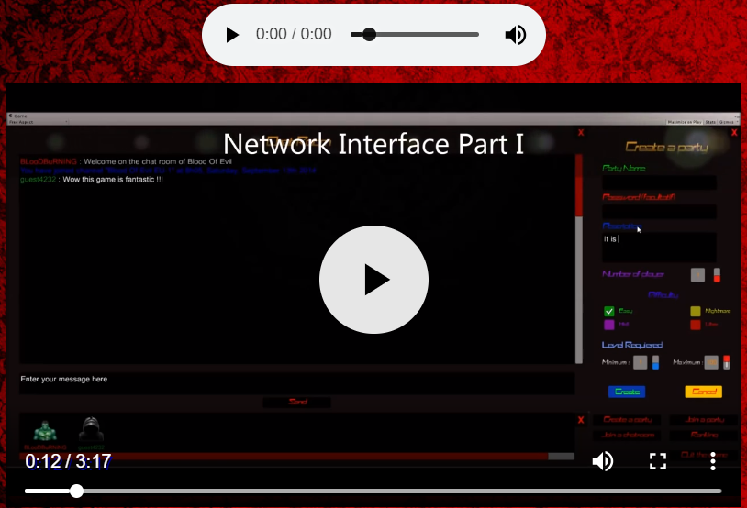

### La structure d’une page web

**Les Balises**

* **header :** **en-tête** : exemple le titre et un nav pour les différents liens vers mes sites et méas
* **footer :** **pied de page** : exemple All Right Reserved : Nom Prénom
* **nav :** **liens principaux de navigation** : exemple liens vers paypal, facebook, boutons de changement de sites
* **section :** **section de page** : C'est lui qui contient les balises article et aside et donc la majeur partie de notre texte
* **aside :** **informations complémentaires** : exemple à propos de l'auteur
* **article** : **article indépendant** : mon texte

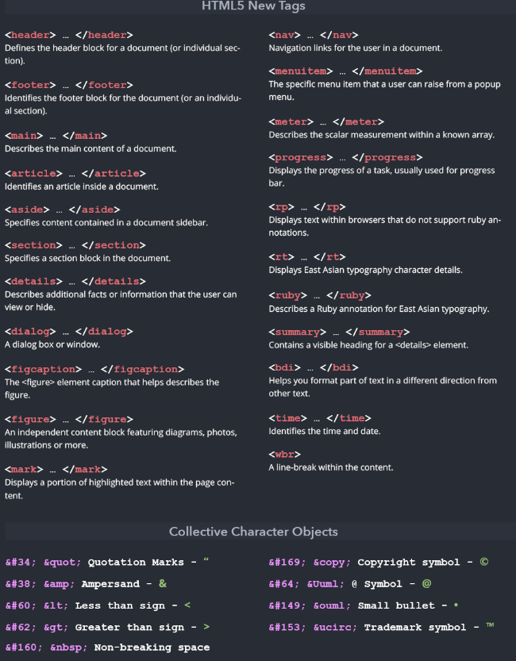 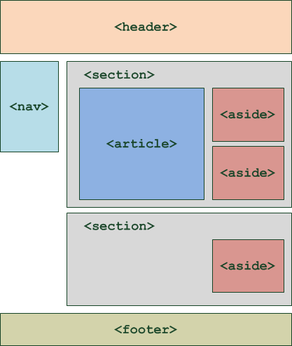

##### La grille

***La grille boostrap possède 12 colonnes : la largeur de la fenêtre / 12.***  
***row : ligne (horizontal), col : colonne (vertical).***  
***Les rangées (colonnes), prennent en considération la hauteur du plus gros élément qu'elle contient.***  
***Image.***

**Cette élément prendra 4 colonnes de largeur :**

* col-{**xs | sm | md | lg**}-**4**
  + **xs :** smartphone, < 768px, x-small.
  + **sm :** tablette, >= 768px, small.
  + **md :** ordinateur portable, >= 992px, medium.
  + **lg :** ordinateur de bureau, >= 1200px, large.

**Exemple de code responsive :**

<div class="col-**xs**-**4** col-**sm**-**3** col-**md**-**2**"><img src="images/t1.jpg" alt="Tigre">

***La classe container contient et centre la grille sur une largeur fixe, qui s'adapte en fonction de la largeur de l'écran. La classe container-fluid permet à la grille d'occuper toute la largeur.***  
**La grille de Bootstrap doit impérativement être placée dans un conteneur.**

**Prendre 2 colonnes de largeur puis sauter 1 colonne :**

<div class="col-lg-2 **col-lg-offset-1"**>2 colonnes</div>

**Décaler une colonne vers :**

* **la droite :** col-lg-push-*
* **la gauche :** col-lg-push*

#### Les pseudo-classes : détermine un état d'un élément représentées par ‘:’

**Les** formulaires**:**

* Checked**:** les <input> de type radio et checkbox cochées ou les élements d’un <select> sélectionnées.
* default**:** l’élément par défault parmis un groupe de cases à cochées (radio, checkbox).
* Defined**:** ??
* Disabled | Enabled : les éléments de formulaires dont l’intéractions est désactivée | activée.

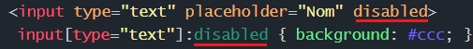

* **Focus :** lorsqu’un élément de formulaire est sélectionné, il ne peut n’en n’avoir qu’un.
* Intermediate**:** les checkbox, radio et progressbar dont la valeur n’a pas encore défini par l’utilisateur.
* **In-**range **|** Out**-**of**-**range **:** les inputs de type number dont la valeur est comprise | pas comprise entre les bornes.

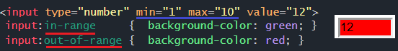

* **Invalid :** les éléments dont la validation échoue.
* Placeholder**-**shown **:** les input et textarea dont les textes de placeholder sont affichés.



* Required**|** Optional**:** Les champs de formulaire qui sont requis ou non par la présence ou non de l’attribut required.



* Read**-**only **:** lorsqu'un champ de formulaire définit la présence de l'attribut read-only. À utiliser plutôt que disabled ?



### Les couleurs, les images et les fond d’écrans

**Les** attributs**:**

* **color :** définit la **couleur du texte**.
  + #RRGGBB.
  + rgb([0-255], [0-255], [0-255]).
  + rgba([0-255], [0-255], [0-255], [0-1]).
* **opacity :** **transparence de la couleur** [0-1].
* **background-image** : **l'URL du background** : url(« Images/tonbackground.png).
* **background-attachments :** Détermine si le **background est fixe ou non** : fixed.
* **background-repeat :** si le **fond se répète** ou pas si oui comment.
  + no-repeat | repeat-x| repeat-y.
* **background-position :** **position du fond** : top right.
* **background-color :** **couleur du fond** : black | yellow | red...
* **background :** **super attribut du fond** (s'applique **dans une balise body**).
  + background : url=("Images/soleil.png") top right no-repeat url("Images/background.png") fixed

**Réaliser un fond avec des couleurs en dégradées :**



#footer .copyrights {  
 padding: 20px 0;  
  
 /* Permalink - use to edit and share this gradient: http://colorzilla.com/gradient-editor/#779936+0,3498db+50 */  
 background: #0077b5; /* Old browsers */  
 background: -moz-linear-gradient(top, #0077b5 0%, rgba(59, 89, 152,1) 50%); /* FF3.6-15 */  
 background: -webkit-linear-gradient(top, #0077b5 0%, rgba(59, 89, 152,1) 50%); /* Chrome10-25,Safari5.1-6 */  
 background: linear-gradient(to bottom, #0077b5 0%, rgba(59, 89, 152,1)) 50%); /* W3C, IE10+, FF16+, Chrome26+, Opera12+, Safari7+ */  
 filter: progid:DXImageTransform.Microsoft.gradient( startColorstr=**'#0077b5'**, endColorstr=**'rgba(59, 89, 152,1)'**, GradientType=0 ); /* IE6-9 */  
}

**Créer des degradés de couleurs puis en générer et copier du code CSS :** <https://www.grabient.com/>

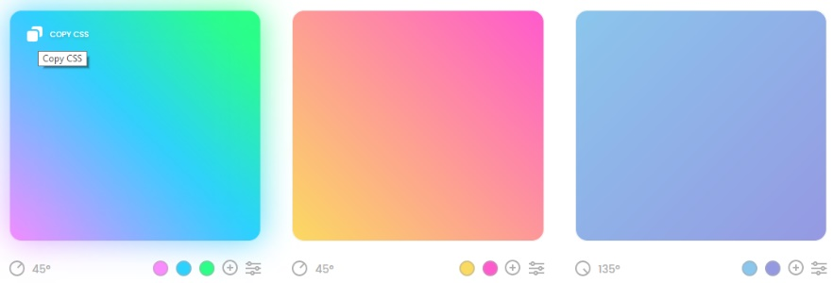

**Rajouter une** icôneà **votre** onglet**:**

<link rel="icon" href="localPath">

Décaler **une** image**:** inset(décallage sur le haut, la droite, la gauche, le bas).



Mask **du type Unity :**

* overflow: hidden.
* **Ou utiliser l’attribut CSS** clip**-**path **:**



**Mettre un** texte **en** majuscule **:** text-transform: uppercase;

### Bordures et ombres

**Les** attributs**:**

* **border :** **super attribut des bordures**.
  + 2px solid dotted dash double.
* **border-radius :** **arrondi une bordure**.

**border-[left|right|up|bottom] :** **super attribut border pour un seul sommet.**

* **box-shadow :** **ombre d'une bordure** décallage horizontal, décallage veritcal, adoucissement du dégradé, couleur de l'ombre, mode d'ombrage: box-shadow: 6px 6px 6px black inset.
  + box-shadow: inset 0px 0px 7px #CCC, 0px 0px 7px #000;
  + box-shadow : inset ombreIntern, ombreExterne
* **text-shadow :** **ombre sur text** s'utilise comme box shadow.

**Utiliser des** courbes **pour vos** animations**:**



### Les fonctions

**Créer un** dégradé **de couleur** linéaire **ou en** radiant **pour le** fond**:** [repeating-]{linear|radial}-gradient.

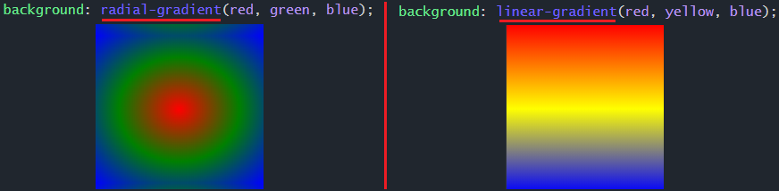

Créer **des** formes **pour vos** contenus**:** circle, ellipse, inset, polygon.

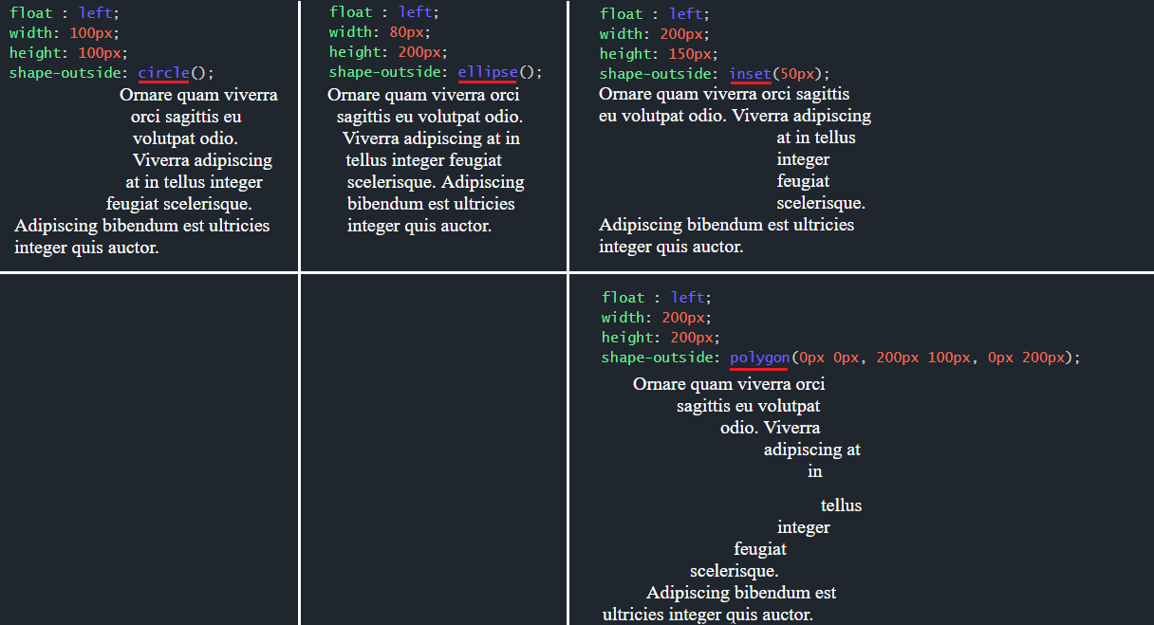

## JavaScript

### Les frameworks

#### Clients

##### AngularJS (ancienne version d’Angular)

###### Les bases

Documentation **et liste des directives :** <https://docs.angularjs.org/api>

Intérêts**:**

* **Rend une** application ultra réactive **et** évite **que l’on est besoin de faire plein** d’appelAjax**:**
  + Application en single page qui ne nécéssite pas que l'on recharge d'autre page et fasse des appel Ajax pour fonctionner.
  + C'est donc rapide vue que toutes les informations qu l'on a besoin doivent être chargés au début du lancement de la page.

Fonctionnalités **:**

* Fonctionne sur tous les navigateurs.
* Validation côté client.
* Localisation.
* Mockable et testable.
* Filtre et ordonne des donnés Js.
* **Deep linking :** sauvegarde l'état de l'application.

**{{ code JS }} :** interprété du code JS.

###### Les directives : Balises permettant qui injecte du comportement dans le HTML.

**ng-**app **:** dit à AngularJS de prendre le contrôle de l’arborescence courante du DOM et d’utiliser le ou les modules spécifier.

* **Créer un module qui nécessite d’un autre module pour fonctionner :** injection de dépendance





**Ng-**controller**:** injecte les données et les fonctions d’un controlleur.

* **Utiliser le** modulemyApp et son controller myCtrl**:**

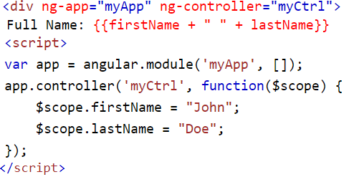 

**ng-**model **:** créer une variable qui contient la partie du DOM courante.

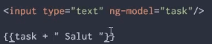 

**Ng-**bind **:** lie et affiche la valeur d’un ng-model avec son nom.

 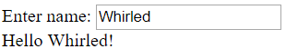

**ng-**init**:** créer une variable.



**ng-**repeat**:** foreach.

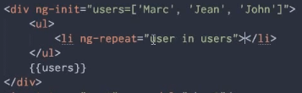 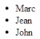

**ng-**show **et** hide **:** affiche ou cache un élément avec une option.

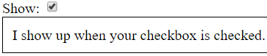

**Ng-**disabled**:** désactive lintéraction d’un élément de formulaire.

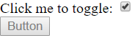

**Les** évênements**:**

* **ng-**click**:**



* ng-dbl-click
* ng-mousedown
* ng-mouseup
* ng-mouseenter
* ng-mouseleave
* ng-mousemove
* ng-mouseover
* ng-keydown
* ng-keyup
* ng-keypress
* ng-change

###### Les filtres : modifie, filtre, trie et organise des variables.

**Utiliser un** filtre **?**

{{ variable | filtre }}

**Lowercase et uppercase :** metre le texte en minuscule, majuscule.

{{ user | lowercase }}

Filter **:** where.

* **Les éléments** qui contiennent la lettre m**:**



* Les éléments qui correspondent **au texte d’un** label**:**

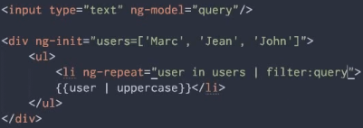

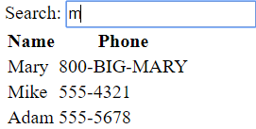

OrderBy : + et -.

* Trier **de façon** ascendante **:**

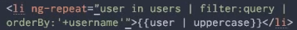

* Déscendante**:** 
* **Trier des éléments** avec une liste déroulante**:**

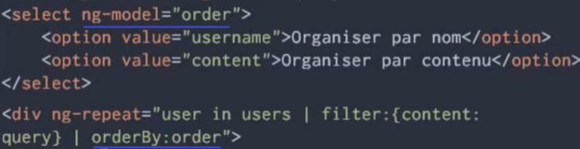 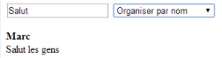

* **Trier des éléments** avec différents critères**:**



###### Les modules : des librairies que l’on peut injecter, elles contiennent des controllers.

Les providers : ce sont des services que l’on peut entièrement configurer.

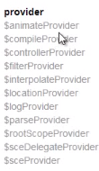

Configurer les routes de votre application : 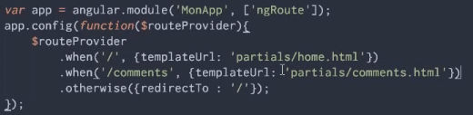

###### Les composants

**Création et utilisation d’un composant :**

* **JS :**

**var** app = angular.module(**"myApp"**, []);  
app.controller(**"myCtrl"**, **function**($scope) {});  
  
app.component(**'projectimage'**, {  
 bindings: { // Les types d'attributs sont choisies avec =, @, &, <, > // @ : une string

// Les noms doivent des champs doivent être en minuscules.  
 title: **'@0'**, // & : une callback ou une expresion de code.  
 subtitle: **'@'**,  
 image: **'@'**,  
 link: **'@'**,  
 filters : **'@'**, //small unity csharp games  
 },  
 template: **`  
 <div class="col-sm-3 project-image {{$ctrl.filters}}">  
 <div class="folio-item wow fadeInLeftBig" data-wow-duration="1000ms" data-wow-delay="400ms">  
 <div class="folio-image">  
 <img class="img-responsive img-portfolio" ng-src="{{$ctrl.image}}" alt="">  
 </div>  
 <div class="overlay">  
 <div class="overlay-content">  
 <div class="overlay-text">  
 <div class="folio-info">  
 <h3 class="little-text-shadow">{{$ctrl.title}}</h3>  
 <p>{{$ctrl.subtitle}}</p>  
 </div>  
 <div class="folio-overview">  
 <span class="folio-link"><a ng-href="{{$ctrl.link}}" target="_blank" data-lightbox="portfolio"><i class="fa fa-link"></i></a></span>  
 <span class="folio-expand"><a ng-href="{{$ctrl.image}}" target="_blank" data-lightbox="portfolio"><i class="fa fa-search-plus"></i></a></span>  
 </div>  
 </div>  
 </div>  
 </div>  
 </div>  
 </div>  
 `**});

app.component(**'counter'**, {  
 bindings: {  
 count: **'='** },  
 controller: **function** () {  
 **function** increment() {  
 **this**.count++;  
 }  
 **function** decrement() {  
 **this**.count--;  
 }  
 **this**.increment = increment;  
 **this**.decrement = decrement;  
 },  
 template: **`  
 <div class="todo">  
 {{$ctrl.count}}  
 <input type="text" ng-model="$ctrl.count">  
 <button type="button" ng-click="$ctrl.decrement();">-</button>  
 <button type="button" ng-click="$ctrl.increment();">+</button>  
 </div>  
 `**});

* **HTML :**

<projectimage filters="year-2017 web cms personal"  
 image="img/portfolio/advocate-website.jpg"  
 title="Le site d'une avocate - CMS Wix"  
 subtitle="Projet personnel"  
 link="http://haddadbpro.wixsite.com/maitrehaddadsabine"></projectimage>

<counter count="0"></counter>

##### Knockout

###### Présentation

Bonnes pratiques, widgets et tout ça :

Explication sur le MVVM

Intérêts**:** c’est un mini angular en fait.

* **Petit :** 46Kb en production et 214Kb en développement.
* MVVM (bindings côté client et rapide).
* Composants, observable.

Installer **knockout :** Install-Package knockout.js.

Optimisation**:**

* À la modification d’éléments, ne rendre seulement ce qui a été modifié et non toute votre vue ou template.
  + Pour vous aider dans cette tâche, il faudrait rendre la date en plus de vos données pour bien comprendre quand est-ce qu’elles sont modifiées.



Récupérer **ou** modifier **une** propriété **du viewModel :**

viewModel.message() ;

viewModel.message(”your new message”);

###### Le binding

Attribute binding

One way **binding :** les modifications des informations du viewModel sont répliquées sur la vue.

Si c’est qu’une valeur :

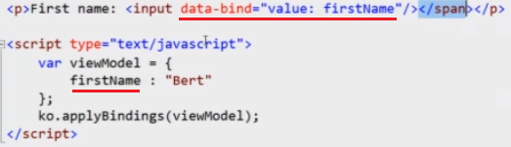

Two ways **binding :** les modifications des informations de la vue sont aussi répliquées sur le view model.

* **Si ce n’est** qu’une valeur**:** ko.observable(defaultValue)



* **Si c’est** une séquence**:** ko.observableArray(yourArray).
  + **Le** view model**parent :** les éléments (friend) est un autre view model.



* + **Le** view model enfant**:**

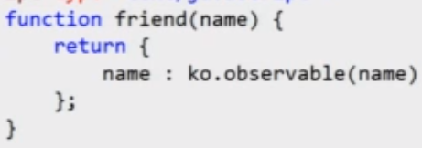

* + **Vue (OPTIMISATION) :** à la modification rendre seulement l’élément qui a était modifiée, rajoutée ou supprimée plutôt que tous les éléments.

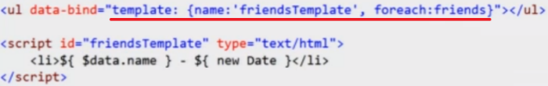

* + **Ce dernier donne accès à ces** méthodes**:**
    - Ajout**:**
      * Push**:** ajout à la fin :
      * **Unshift :** ajout au début.
    - Supression**:**
      * **Pop :** supprime le dernier élément.
      * **Shift :** supprime le premier élément.
      * **Splice(start, count) :** supprime count éléments depuis l’index start.
      * Remove**(value) :** supprime l’élément sélectionné.
      * RemoveAll([predicate]).
    - Ordre**:**
      * Sort**:** trie.
      * **Reverse :** inverse l’ordre.

Créer **un** champquidépend **de la valeur** d’autres **champs :** Ko.dependObservable(function() { return … });

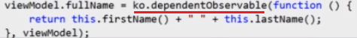

S’abonner **aux observables d’une** propriété **du viewModel :**

viewModel.message.subscribe(function(newValue) { });

Mettre à jour une propriété en fonction d’autres **propriétés du viewModel :**

* **Méthode 1 :**

Self.fullName = ko.computed(function()

{

Return self.firstName() + “ “ + self.lastName();

})

* **Méthode 2 :**

Self.fullName = ko.computed(

{

read : function()

{

Return self.firstName() + “ “ + self.lastName();

}),

Write : function(value) { /* some custom logics*/ },

Owner : self

});

**Être notifié toutes les secondes qu’il y ait une modification ou non :** dégueulasse.

viewModel.message.extend({ notifiy : ‘always’, rateLimit: 100 });

Le binding de propriétés

Syntaxe**:**

* Simple **:**

<span data-bind=”text: message”>

* Multiple **:**

<input data-bind=”value : name, valueUpdate : ‘aftekeydown’>

* Avancée **:** expression.

<span data-bind=”price() /* getter */ > 30 ? ‘expensive’ : ‘cheap’>

<div data-bind=”click: function(data) { myFunction(‘param1’, data) }>

Html **:**

Message=”John is <a href=’blabla’>blabla</a>

<span data-bind=”html: message”>

Css **:**

.valid { color : green }

.invalid { color : red }

isValid = true;

<div data-bind=”css : { valid : isValid, invalid : !isValid }”> // active / désactive des propriétés CSS, elles seront misent à jour si les propriétés du modèle le sont.

Style**:**

<div data-bind= »style : { color : yourProperty }>

Attr **:**

<a data-bind=”attr : yourProperty() }”>

Text**:** le texte de la balise html.

Visible **:** afficher / cacher un élément du DOM.

Event binding et formulaire

Vue **:**



Viewmodel **:** function() { }

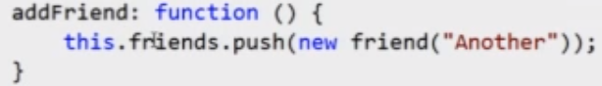

Syntaxe **:**

<button data-bind=”click: yourFunction”>..</button>

yourFunction : function() { this.message() + “!” } // function qui fait message += « ! » ;

Value**:** la valeur d’un input, liste déroulante, textarea.

<input type= »text » data-bind=”value: propertyName”>

**Les** listesdéroulantes **:**

* Options **:** specifier les options d’une liste déroulante.
* selectedOptions**:** spécifier les options qui sont sélectionées dans la liste déroulante.
* **Exemples :**
  + **Model :**

Var model =

{

dropdown = [« Jonnie », « Jane », « Richard », « Mary”],

selectedDropdownElements = [“Jonnie”, “Mary”]

};

* + **ViewModel :**

Var viewModel = function()

{

Var self = this;

// Aucun binding ici.

Self.dropdown = model.drodpown;

Self.selectedDropdownElements = model.selectedDropdownElements;

};

* + **View :**

<select multiple=”multiple” data-bind=”options : dropdown, selectedOptions: selectedDropdownElements”>

</select>

Click **:**

<button data-bind=”click: yourFunction”>..</button>

yourFunction : function() { this.message() + “!” } // function qui fait message += « ! » ;

Autres**:**

* Submit.
* Keypress.
* Checked
* Enable**:** activer | désactiver l’intéraction d’un élément de formulaire.

Mouse{Over|Out}.

Exemple concret

Ce qui va être vu **dans cette exemple :**

* Créer un composant, lier un composant à une vue et faire communiquer vos composants entres-eux d’enfant à parent et de parent à enfant.
* Attribute binding utilisant du expression jQuery.
* Requêtes Ajax pour communiquer avec le serveur.
* Rajout et suppression d’éléments d’une séquence.
* Rendre visible un élément en fonction d’une condition.

Résultat**:**

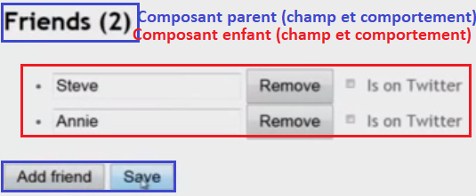

**La** vue**:**



**Les** vuesmodèles**:**



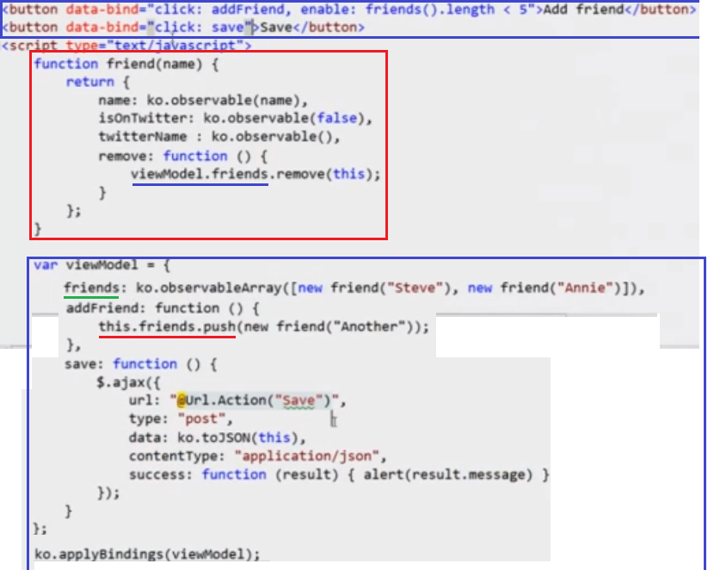

**Le** serveur**:**



**Les** modèles**:**

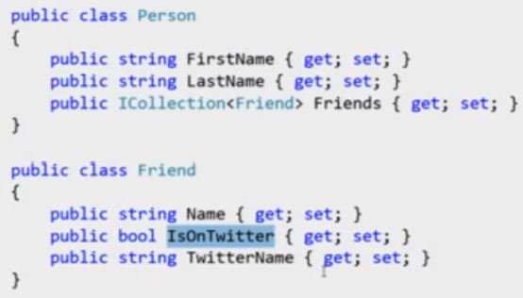

Créer **un composant,** lieruncomposantà une vue**:**

* Vue**:**



* Viewmodel**:**





Faire communiquer vos composants entres-eux **:**

* De parent aux enfants**:** vue modèle du parent.



* D’enfant au parent**:** vue modèle de l’enfant :



Attributebinding **utilisant du** expressionjQuery**:**



RequêtesAjax **pour** communiquer **avec le** serveur**:**

* Vue**:**



* Viewmodel**:**

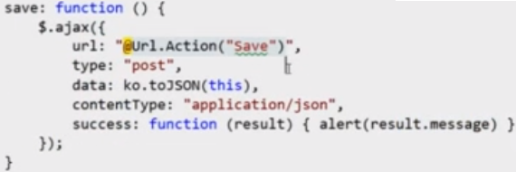

* **Le** serveur**:**



* **Les** modèles**:**



Control Flow

**Ce** binding **avec** scope **donne** accès **à ces** variables**:**

* **$**parents**:** $parents[0] : l’élément parent dans le DOM, $parents[1] : le parent du parent, etc..
* **$parentContext :** permet d’accéder au contexte parent, donnant accès à ces mêmes variables.
* **$root :** c’est le viewModel principale.
* **$data :** c’est le viewModel de ce scope.
* **$context :** c’est le modèle du scope courant, qui contient toutes ces variables.
* **$**element**:** l’élément courant du DOM.

If**[**not**] :** ajoute ou non l’élément dans le DOM, c’est plus rapide que de ne pas l’afficher.

Foreach**:** $index.

Children =

{

{ firstName : »Jonnie », age : 3 },

{ firstName : »Marry», age : 5 },

};

<tbody data-bind= »foreach : children”>

<tr>

<td data-bind=”text: firstName”></td>

<td data-bind=”text: age”></td>

<td data-bind=”text : $index”></td>

</tr>

</tbody>

With **:** permet d’accéder plus facilement aux classes des propriétés du viewModel.

Var viewModel =

{

wife : { firstName : »Marry», age : 5 }

};

<div data-bind= »with : wife”>

<span data-bind=”text : firstName></span>

<span data-bind=”text : age></span>

</div>

###### Intégration à .Net (CRUD)

Compréhension de l’intérêt et de l’utilisation du pattern MVVM :

public class LibraryController : Controller

{

private static readonly LibraryModel Library = new LibraryModel();

public ActionResult Index()

{

return View(Library);

}

public JsonResult GetName()

{

return Json(Library.Name, JsonRequestBehavior.AllowGet);

}

public JsonResult GetBooks()

{

return Json(Library.GetBooks(), JsonRequestBehavior.AllowGet);

}

[HttpGet]

public ActionResult Edit(int id)

{

return View(Library.GetBook(id));

}

[HttpPost]

public ActionResult Edit(BookModel book)

{

Library.UpdateBook(book);

return RedirectToAction("Index");

}

public JsonResult Add()

{

var book = new BookModel

{

Title = "New book",

Author = "Unknown",

Year = DateTime.Now.Year

};

Library.AddBook(book);

return Json(Library.GetBooks(), JsonRequestBehavior.AllowGet);

}

public JsonResult Remove(int id)

{

Library.RemoveBook(id);

return Json(Library.GetBooks(), JsonRequestBehavior.AllowGet);

}

}

@model HomeLibrary2.Models.LibraryModel

@{ ViewBag.Title = "HomeLibrary"; }

<div class="container">

<h2 style="text-align: center"><span data-bind="text: Name"></span></h2>

<table class="table table-bordered table-striped table-condensed table-hover">

<thead>

<tr>

<th>Title</th>

<th>Author</th>

<th>Year</th>

<th>Actions</th>

</tr>

</thead>

<tbody data-bind="foreach: Books">

<tr>

<td data-bind="text: Title"></td>

<td data-bind="text: Author"></td>

<td data-bind="text: Year"></td>

<td>

<a href="#" data-bind="click: $root.edit" class="btn btn-primary btn-xs">Edit</a>

<a href="#" data-bind="click: $root.remove" class="btn btn-primary btn-xs">Remove</a>

</td>

</tr>

</tbody>

</table>

<a href="#" data-bind="click: add" class="btn btn-primary">Add new book</a>

</div>

<script type="text/javascript">

var libraryViewModel = function () {

var self = this;

self.Name = ko.observable();

self.Books = ko.observableArray();

// Initial data

$.ajax({

url: '@Url.Action("GetName")',

cache: false,

type: 'GET',

contentType: 'application/json; charset=utf-8',

data: {},

success: function (data) {

self.Name(data);

}

});

$.ajax({

url: '@Url.Action("GetBooks")',

cache: false,

type: 'GET',

contentType: 'application/json; charset=utf-8',

data: {},

success: function (data) {

self.Books(data);

}

});

// Remove

self.remove = function (book) {

var id = book.Id;

$.ajax({

url: '@Url.Action("Remove")',

cache: false,

type: 'POST',

contentType: 'application/json; charset=utf-8',

data: JSON.stringify({ id: id }),

dataType: "json",

success: function (data) {

self.Books(data);

}

});

}

// Add

self.add = function () {

$.ajax({

url: '@Url.Action("Add")',

cache: false,

type: 'GET',

contentType: 'application/json; charset=utf-8',

data: {},

success: function (data) {

self.Books(data);

}

});

}

// Edit

self.edit = function (book) {

var id = book.Id;

location.href = "Library/Edit/" + id;

}

}

// Applying bindings

ko.applyBindings(new libraryViewModel());

</script>

###### Autres

Mapping **:** fusionner les données d’un modèle avec celle du viewModel.

Var viewModel = ko.mapping.fromJS(model); // Générer un nouveau viewModel depuis un model.

Ko.mapping.fromJS(model, viewModel); // Fusionner un model avec un viewModel déjà éxistant.

**Json to ViewModel :** ko.toJSON.

**ViewModel to Json :** ko.toJS

Validation côté client

<https://github.com/Knockout-Contrib/Knockout-Validation>

<https://github.com/Knockout-Contrib/Knockout-Validation/wiki/Custom-Validation-Rules>

#### Tests

##### Unitaires

###### Jasmine :

Matcher**:** c’est une fonction qui renvoit si le test à fonctionne ou pas.

**Describe :** titre du fichier de test.

* **beforeEach :** exécuter un code avant chaque test.
* **afterEach :** exécuter un code après chaque test.
* **It :** titre du test.
  + **Expect(variableToTest) :** définir la variable à tester.
    - **toEqual :** ==.
    - **toBe :** ===.
    - **toBeTruthy :** === true.
    - **toBeFalsy :** === false.
    - **toThrow :** doit lancer un exception.
    - **toThrowError(exceptionType) :** doit lancer une exception du type spécifiée.
    - **toContain :** le tableau doit contenir l’élément, la string doit contenir ce texte.
    - **toBeGreaterThan :** >.
    - **toBeLessThan :** <.
    - **toBeNull :** == null.
    - **toBeUndefined :** === undefined.
    - **Not :** négation .not.otherAssertion.

Exemple **de** test**:**

Describe(«Test sur des nombres », () =>

{

Let value : string ;

beforeEach(async() => { value = « Init » } ) ;

It(« Addition entre 2 nombres (2 + 3 = 5) », () =>

{

Let a = 2 ;

Let b = 3 ;

let result = add(a, b);

expect(result).toBe(5);

}

});Co

Créer **un** matcher **personnalisé :** google it, la flemme de copier le code.

##### End To End

Ce sont des tests sur navigateur comme avec Selenium.

###### Nightwatch :

Il est possible de prendre une screenshot de l’étape qui a fait échoué.

On peut spécifier un fichier contenant les éléments du DOM et les informations de tests à utiliser par page.

Il est possible de spécifier des tags à vos tests pour préciser lesquelles tests vous souhaitez lancer.

Vos tests sont situés dans le répertoire tests et vos pages données de tests dans le répertoire pages.

Il est possible d’étendre les fonctionnalités de nightwatch et d’y créer nos propres méthodes.

Documentation**:** <http://nightwatchjs.org/gettingstarted>

Initialisation **d’un projet à nightwatch :**

* Télécharger une version de selenium server en standalone > puis le dézipper dans ./node_modules/.lib.

npm i -save nightwatch

* Créer le fichier nightwatch.conf.json et y mettre dedans une configuration par défault que l’on peut trouver sur ce lien <http://nightwatchjs.org/gettingstarted>
  + Prendre une screenshot du navigateur en cas d’échec.

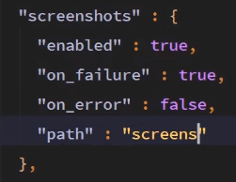

* + Spécifier le dossier des données et éléments du DOM utiliser par page.



* + Mettre à jour server_path avec votre lien vers selenium.



* Télécharger **les** drivers**:**
  + **Chrome :** <https://sites.google.com/a/chromium.org/chromedriver/downloads>
  + **Gecko driver (Firefox) :** <http://nightwatchjs.org/gettingstarted/#browser-drivers-setup>
  + **Edge :** <https://developer.microsoft.com/en-us/microsoft-edge/tools/webdriver/>
* Déplacer les drivers vers le répertoire ./node_modules/.lib/.

**Lancer nightwatch sur plusieurs navigateurs :**

Nightwatch -e <navigatorA>, <navigatorB>.

* **Pour** chrome **et** Firefox**:**



Exemple **de** test **:**

* **Pages/datepicker.js :** éléments du DOM et données utilisés par les tests.

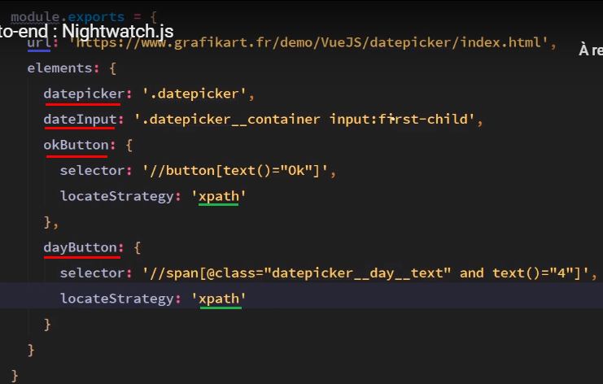

* **Tests/datepicker.js :**

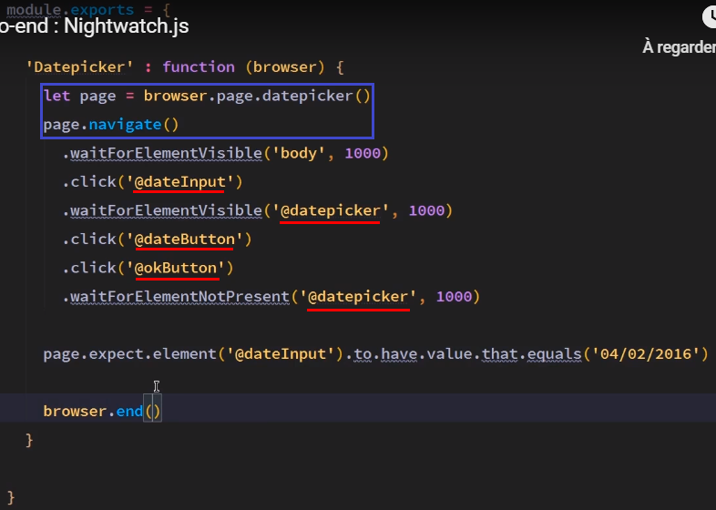

**Quelques** méthodes**:**

* **Aller à l’url :** url(url).
* Attendre **qu’un** élémentduDOMsoitprésent **ou visible :**

WaitForElement[Not]{Visible|Present}(selector, timeout).

* **Attendre :** Wait(milliseconds)
* Fermer **le** navigateur**:** end().
* Changer **de** syntaxe**:**
  + **Utiliser du CSS :** useCss().
  + **Utiliser la syntaxe XPath :** useXpath() ;

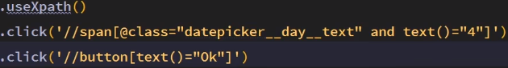

* **Les** assertions**:**



###### Protractor :

Intéragiravec **le** navigateur**:**

Export declare let browser : ProtractorBrowser;

**Naviguer de page en page :**

Browser.get(‘/’)

Browser.get(‘/login’) ;

**Rafraîchir le navigateur :**

Browser.refresh() ;

**Récupérer l’URL courante :**

Browser.getCurrentUrl().then(url =>

{

Expect(url).ToEqual(‘/login’);

}

Récupérerunélément **:**

Let domElement = element(by.{className|id|Css|ButtonText|LinkText}(parameter));

Récupérerplusieurséléments **:**

Element.all(by.className(‘data’)).then((items:Element Finder[] =>

{

})

Intéragiravec **des éléments du** DOM**:**

yourDomElement.getCssValue(‘font-size);

yourDomElement.getText() ;

yourDomElement.isSelected().then((isSelected : Boolean) = > { });

yourDomElement.{click|SendKeys}();

##### Fonctionnel

###### Cypress :

Par défault seulement les navigateurs Chrome et Electron sont supportés.

Cet outil coûte 90€ / mois.

Cet outil et très rapide et prend une vidéo du scénario testé et des captures à chaques étapes du test ce qui permet de comprendre comment votre test avance et pourquoi il a échoué.

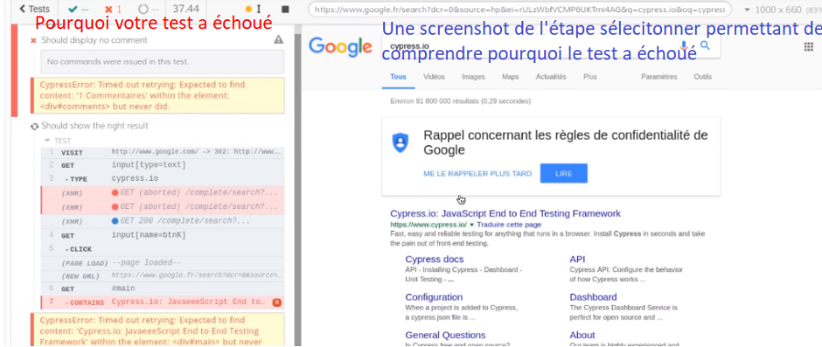

Cypress va automatiquement attendre que les éléments deviennent disponibles pour réaliser des actions, il est très intéligent et la syntaxe ressemble à du jQuery.

Toutes les intéractions de cypress sont déjà des assertions et ses retours d’erreurs sont compréhensibles.

Cypress fournit un tableau de bord permettant de visualiser tout vos tests.

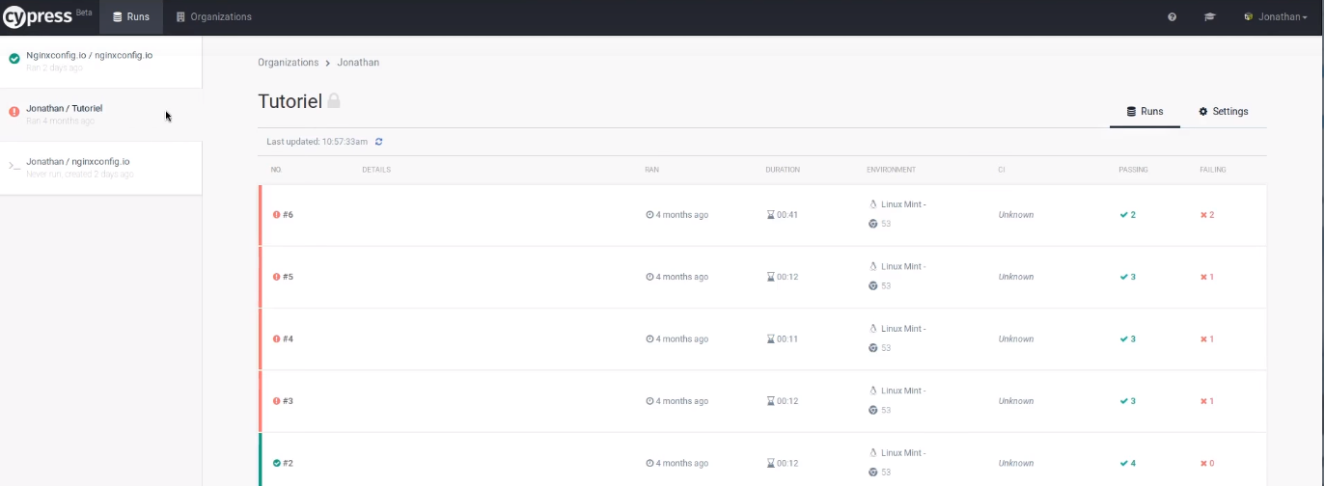

Par convention, le nom de fichier du test doit terminer par _spec.js.

**Documentation :** <https://docs.cypress.io/guides/overview/why-cypress.html#In-a-nutshell>

Installercypress : npm install cypress.

Lancer **les** tests **:** cypress [open | run]> sélectionner les navigateurs.

* Si aucun test est présent, cypress va créer l’arborescence cypress et le premier test.
* **Créer un** allias **de** commande **pour utiliser cypress :** package.json.

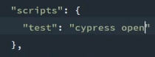

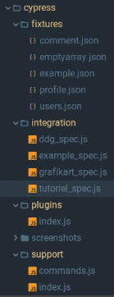Arborescence **cypress :**

* **Fixture** : ce sont les données et les éléments du DOM de test.
* **Integration :** les fichiers de tests.
* **Screenshots :** les captures d’écrans.
* **Support :** vos commandes personnalisées ou tâches récurrentes.

Tester **sur un téléphone ou** surunerésolution **particulière :**

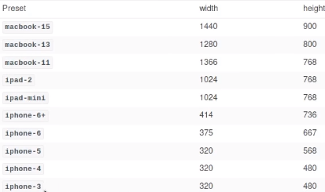

Afficher / copier la réponse d’un XHR :

* F12 > Network > sélectionner XHR > clic droit sur un élément > open in a new tab.



**Exemple de test :**

* **Intéractions avec des éléments du DOM :**

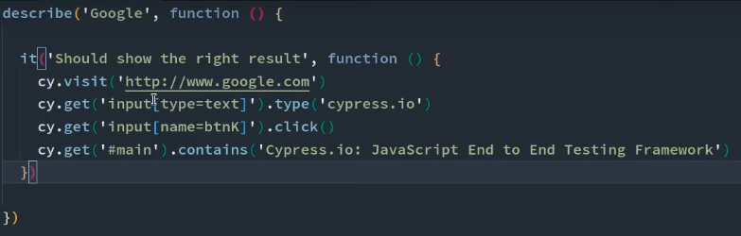

* **Tester un système de commentaire :**
  + **Fixture/comment.json** : contenu d’une requête ajax par exemple.

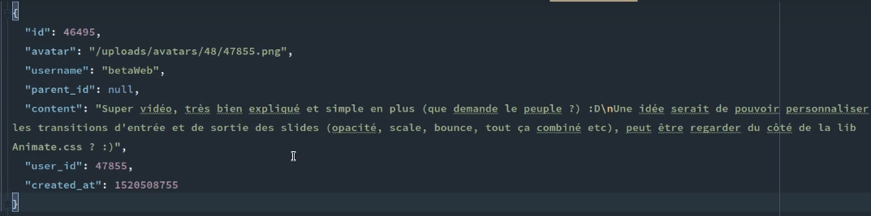

* **Integration/comment_spec.ts :**

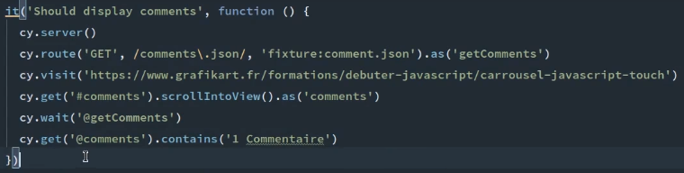

#### Productivité

##### jQuery (CRUD DOM et sur leurs contenus css, textes, html)

###### La sélection d’éléments

Les sélecteurs CSS :

Sélection jQuery des éléments du Dom en jQuery :

Récupérer **l’élément** parentdirecteouindirecte **:** parent, closest.

* **$(**Parent**(**[**selector**]**)) :** parent direct.
* Closest**(selector) :** le premier parent direct ou indirecte.

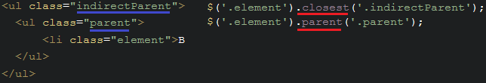

**Récupération** d’élémentsvoisins**:** [prev|next[All]]], siblings.

* **[**Prev**|** Next**](**[**selector**]**) :** récupère l’élément précédent | suivant direct au même niveau de profondeur.
* **[**PrevAll **|** NextAll**](**[**selector**]**) :** récupère tous les éléments précédents | suivants au même niveau de profondeur.



* Siblings**([selector]) :** récupère tous les éléments (voisins) au même niveau de profondeur (les éléments précédents et suivants).

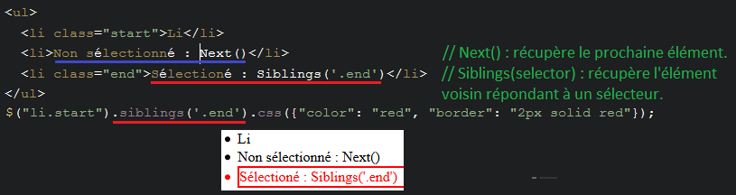

**Récupérer tous** les enfants directes ou indirectes**:** children, find.

* Children[**selector**]**:** récupère tous les enfants directs.
* Find**(selector) :** récupère tous les enfants directs et indirects.

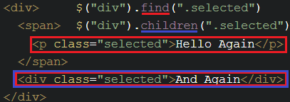

Accéder **au** premier **/** dernier **élément:** $(selectorCSS).{*first*|*last*|*next*}() ;

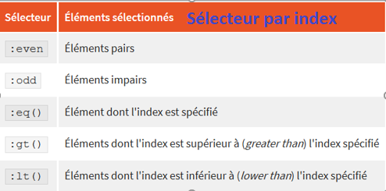**Sélectionner** le énième élément**(**[n]**) :** eq

* **Récupérer le** 3ème élément**:** eq(2)

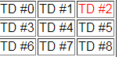

* **Récupérer** l’avantdernier **élément :** eq(-2)

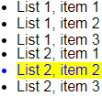

Combinerlessélecteurs**:** add, addBack.

* **Un** simpleajout **de sélecteur :** add(selector).

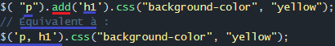

* Ajouterlesélecteurprécédent **:** addback([selector]).

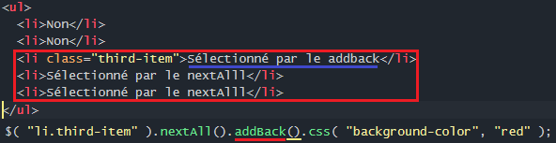

###### CRUD

DOM

Insertion d’éléments :

Insertion **d’un** parent**:** wrap[Inner|All].

* Normal**:** wrap(content)



* **En** colantlestextes**:** wrapInner(content).

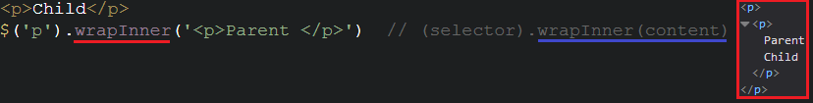

* Pourungrouped’enfants**:** wrapAll(content).



Ajouter **un** élément**:**

|  |  |  |
| --- | --- | --- |
| **À la fin** | Append() | appendTo(selectorCSSTarget) |
| **Au début** | Prepend() | prependTo(selectorCSS) |
| **Avant une sélection** | Before() | insertBefore(selectorCSS) |
| **Après une sélection** | After | insertAfter(selectorCSS) |

**Insertion de** voisin**(s) :** [insert]{before|after}.

* Avant**un élément :** before(content, [content]), insertBefore(selector).



* Après **un élément :** after(content, [content]), insertAfter(selector).



**Insertion** d’enfants**(s) :** {append|prepend}[To].

* **Au** début**:** preprend(content, [content]), prependTo(selector).



* **À la** fin**:** append(content, [content]), appendTo(selector).



Remplacement d’éléments :

Remplacementsd’éléments **:** replace{With|All}.

* ReplaceWith(newContent).
* ReplaceAll(selector).

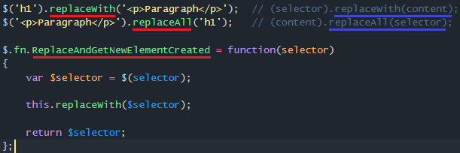

Copie d’éléments :

Copied’éléments **:** clone([bool copyDataAndEvents = false] [, bool copyDataAndEventsFromChildren = false].

Supression d’éléments :

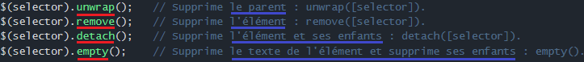

Attributs, classes, datas

Les attributs :

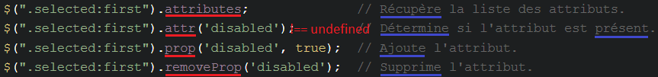

* + Setter plusieurs attributs **HTML :** .attr({src : ‘logo.gif’, width : ’20px’}) ;

Les classes**:**

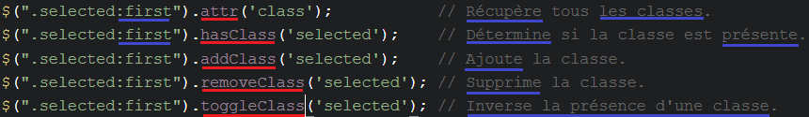

* + Tester la présence de plusieurs classes**:** is(‘classA classB’) ;
  + Ajoute **la** classe **si elle** n’existe pas sinon la supprime**:** trigger(‘classA classB’) ;

**Les** datas**:** attributs invisibles dans le DOM.

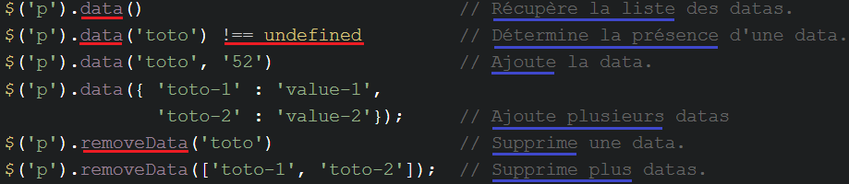

* + Récupérertous les attributesdetypedata**:** jqueryObject.attributes[n].{name | value} ;

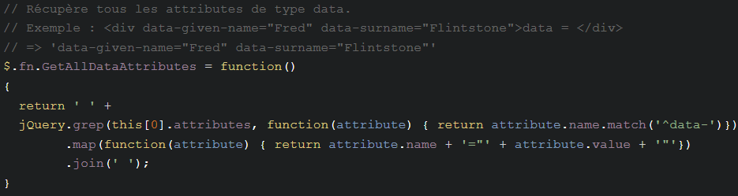

CSS, Html, Texte

Css**:**

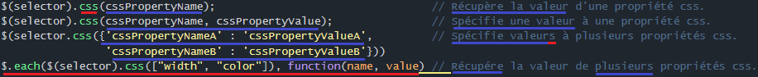

* + css(paramName, {+= | -=}value) ;

Html**:**



Texte**:**



###### Les évênements

Abonnement, déclenchement, désabonnement :

Abonnement **à un ou plusieurs** évenement(s)**:** $(selectorCSS).*on*({mouseenter : methodA, mousemove : methodB}) ;

* **Abonnement** qu’aupremierdéclenchement **de l’évênement :** *one*(eventsNames, functions).
* Abonnement **sur les** div enfantes d’un éléments**:**

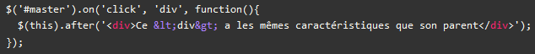

Déclencher **/ appeler un** évènement en lui passant plusieurs paramètres :

$(selectorCSS).trigger(‘eventName’, [paramA, paramB]) ;

Désabonnement **à un évênement :** *off* et *unbind*.

$(".close-portlet-resource-group-button").*unbind*("click");

* Désactivertoutes **les** methodes **d’un évènements** venant d’un espace de nom**:**

$(selectorCSS).*off*(‘.nomDeLespaceDeNom’) ;

L’objet événement :

**Event.Target :** l’élément qui a lancé l’élément.

* Récupérerl’élémentcibléparunévênement **:** $(this) ou $(event.target).

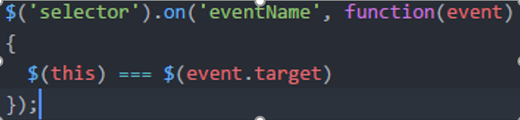

**Event.Timestamp :** le nombre milliseconde passé depuis le 1/01/1970 lorsque l’évênement s’est lancé.

**Event.**type**:** le *type* de *l’évênement* récupéré.

**Event.**which**:** *code* *ascii* de la touche.

* **Obtenir** la lettre correspondante **au code ASCII :** String.*FromCharCode*(event.which).

La liste des évênements :

Souris :

* Hover**(OnHoverFunction, OnNotHoverFunction) :** survol d’un élément.
* **Click | dbclick :** au clic ou au double clic.

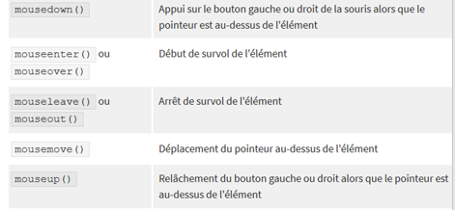

Clavier**:**

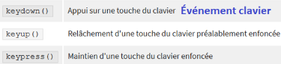

Formulaire**:**

* **Change() :** appelé lors de la *sélection* d’un *élément* (liste déroulante ou toggle).
* **Focus() / blur() :** lorsque l’élément *gagne* *ou* *perd* le focus (qu’il est *sélectionné*).
* **Focusin() / focusout() :** la même chose mais pour un élément enfant.
* **Select() :** lorsque le texte est sélectionné.

Autres**:**

* **Scroll :** lorsque l’on *scroll* *sur* *la* *fenêtre* ou un élément.
* **Load() / unload() :** au *chargement* / déchargement d’un *élément*.
  + **Au chargement de la page :** $(window).load(function() {}) ;
  + **Au chargement d’une image :** $(‘img’).load(function() {}) ;
* **Resize() :** lorsque l’élément ou la fenêtre *change* de *taille*.

###### Animations

Prérequis :

Cacher **|** afficher **un élément en jouant sur :**

* **Sa** transparence**:**
  + **fadeToggle :** affiche si caché et cache si affiché.
    - **Réaliser un** fadeIn **/ fadeOut** fluide **:**

fadeToggle(1000, "linear");

* + **fadeOut :** affiche.
  + **fadeIn :** cache.
  + **fadeTo(duration, progressionCurve opacity) :** modifier progressivement l’opacité d’un élément.
* **Sa** taille**:**
  + **slideUp** : cache en le réduisant.
  + **slideDown :** affiche en l’aggrandissant.
  + **slideToggle :** affiche si caché et cache si affiché.
* **Sur** rien**:** {show()|hide()|trigger()} ;

Activer **/** désactiver **les** animations**:** jQuery.*fx.off* = true ;

**Les** vitessesd’animations**:**

* **Les vitesses** pardéfaut**:** ‘[fast|medium|slow]’ : 0.[2|4|6] seconde.
* Redéfinir **une** vitesse **d’animation :** jQuery.*fx.speeds.*slow = 1500 ; // 1.5 secondes.
* Créer **une** vitesse **d’animation :** jQuery.*fx.speeds[‘super-slow’]* = 3000 ; // 3 secondes.

**Les** courbes **de** progressions **(lerp, slerp, linear) :**

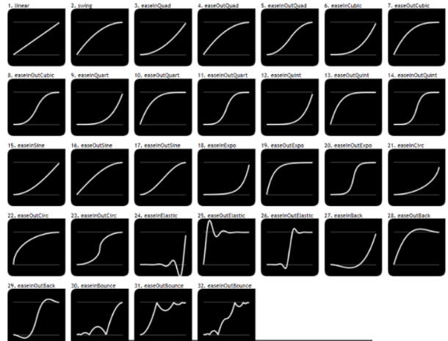 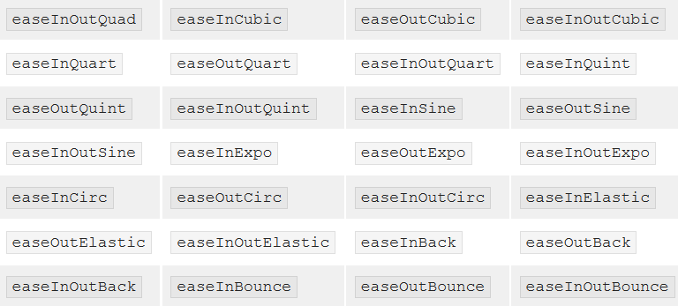

Animer **avec** jQueryUI**:**

* **Les** couleurs**:**

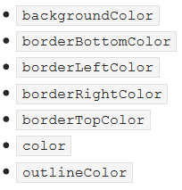

Jouer, arrêter des animations :

Arrêter une animation**:** stop(removeOtherAnimationBool)

Attendre un délai **avant de faire une autre animation :** *delay*(milliSecondes).

Récupérer le nombre d’animations qui reste **à jouer :** queue().length().

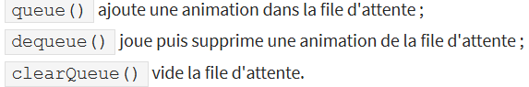

Appeler **une méthode** d’animation**:**

$(‘li’).fadeIn(‘slow’, ‘linear’, function() { /* l’animation est terminée.*/ }) ;

Jouer **une** animation à la suite d’une autre**:**

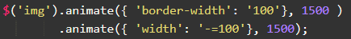

Jouer **2** animationsenmêmetemps**:**



**Jouer une** animation **en** boucle**:**

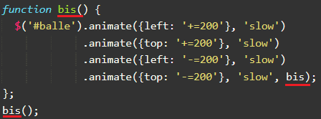

Cacher **tous les** images les unes après les autres**au clic :**

$(‘#ButtonID’).on(‘click’, function()

{

$(‘img’).*first*().hide(‘slow’, function HideNextImage()

{

$(this).*next*(‘img’).hide(‘slow’, HideNextImage);

});

});

Scroller **:**

$('html, body').animate({

scrollTop: $("a:contains('Obtenir un tarif'):visible").offset().top - 500

}, 500);

Reverse animation

1. Méthode qui rajoute les animations dans un sens puis le play
2. Méthodes 2 intermediaire qui fait un reverse  puis le play.

###### Formulaire

Prérequis :

Validation **des** champs **de formulaire :** utiliser un *plugin*.

Récupérer | mettre à jour la valeur d’une liste déroulante : val([newValue]).

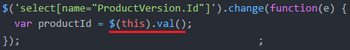

Annuler **/** vider **le** texte **et les cases à cocher d’un formulaire de sorte que le** code **soit** multiplateforme**:**

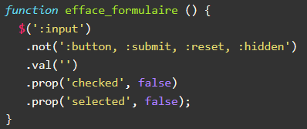

Miseàjour **de la** valeur **d’une** listedéroulante**:**

$("#SelectionRule_SelectedCategory").on("change", function ()

Récupérer **les** cases **à** cochées **déjà** cochées**:**input[type="checkbox"]:checked

Sélectionnerethighlight **un** élément**:**

regexResultElement.focus();

regexResultElement.select();

Formulaire**:**

* **Change() :** appelé lors de la *sélection* d’un *élément* (liste déroulante ou toggle).
* **Focus() / blur() :** lorsque l’élément *gagne* *ou* *perd* le focus (qu’il est *sélectionné*).
* **Focusin() / focusout() :** la même chose mais pour un élément enfant.
* **Select() :** lorsque le texte est sélectionné.

AJAX (Asynchronous JS And XML) e

**Ce que** ça permet **de faire :**

* Mettre à jour une partie de la page.
* Communiquer avec le serveur.

**Rajout d’un** spinner**pour** montrerque **la** page **est entrain de** secharger**:**



App.blockUI({

boxed: true,

message: window.lang.str('Chargement du formulaire de création d\'un groupe de ressources...')

});

$.ajax(

{

type: 'GET',

url: createResourceGroupUrl,

})

.done(function (partialViewResult)

{

// remplace une partie de la page par le contenue d'une vue partielle.

$("#create-resource-group").html(partialViewResult);

InstallCreateResourceGroupFormEvents();

App.unblockUI();

});

**Les** méthodes **d’ajax :**

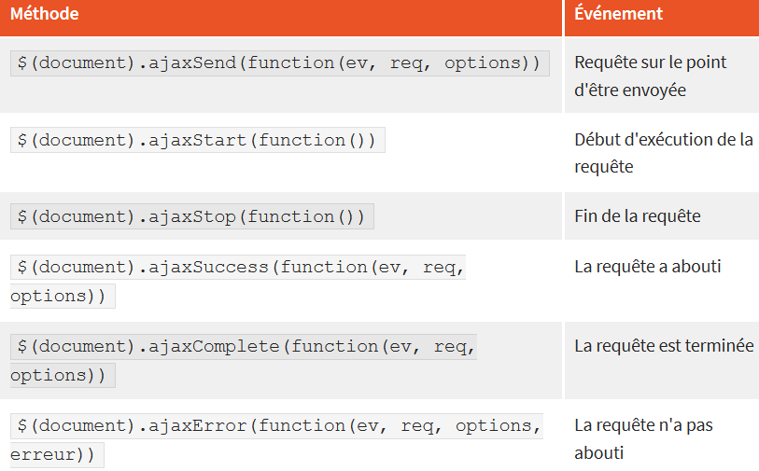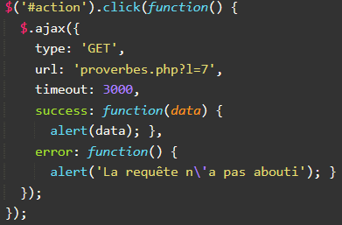

Data : les données envoyés au serveur.

Envoyer **des** paramètres **:**

* **Par la** barred’adresse**(**GET**) :**

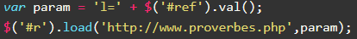

* **Envoyer** beaucoup **de** paramètres**(**POST**) :**



###### Linq (FUCK IT USE LODASH)

Foreach**:** each

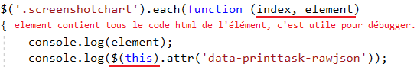

Select **:** *map*() ;

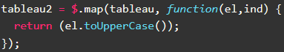

Where**:** *grep*() ;

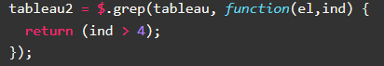

* WhereContains**:** grep(array.indexOf(..) != -1).

First**:** find et  *InArray*(‘value’)

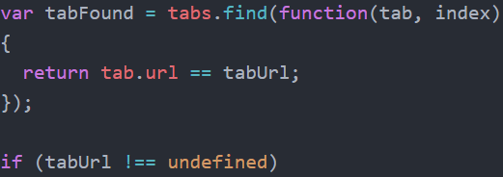

FindIndex**:** indexOf.

Any**:** is, son inverse est not.

Contains**:** indexOf(value) != - 1.



AddRange**:** merge.

Inverser **l’ordre des éléments :** reverse.

**Distinct :** unique.

**ToArray() :** $(selector).toArray().

###### Utilitaires

Conversions **:**

* DOMElementtojQuery **object :**

$(selectorCSS).

* jQueryObjectto **DOM** Element **:** permet aussi d’afficher le code de cet élément.

$(selectorCSS).get();

* JSvariabletojQuery **variable :** permet de faire des .attr()

Var jsVariable = “js”;

Var jqueryVariable = $(jsvariable) ;

**Récupérer** la position et la taille d’un élément**:**

$(selector).{*position*|*width*|*height*}() ;

* Positionabsolue**à la page :** offset() | offset().{left|right|etc..} ;
* Positionrelative **au** parent**:** position()  | position().left|right|etc...} ;

##### Lodash (rajout de méthodes utilitaires)

###### Présentation et prérequis :

Intérêts**:**

* Cela rajoute plein de *méthodes* *utilitaires (linq)* en fonction du type de votre variable.
* La *syntaxe* est plus *simple* du JS ou du jQuery.
* Il est possible d’importer que les fonctions dont vous avez besoin que tous lodash.
* La documentation est bien faite avec pleins d’exemples.

Liens**:**

* **Documentation :** <https://lodash.com/docs/>
* **Code source :**
  + <https://github.com/lodash/lodash>
  + <https://github.com/DefinitelyTyped/DefinitelyTyped/tree/master/types/lodash>

Importer **et utiliser** qu’unefonction **de** lodash**:**

* <https://www.npmjs.com/search?q=keywords:lodash-modularized>

Npm i -D lodash.functionName

* **Syntaxe ES5 :** fonctionne.





* **Syntaxe ES6 :** ne fonctionne pas et importe tout lodash.



Installertouslodash**:** <https://www.npmjs.com/package/lodash>

npm install --save lodash

npm install --save @types/lodash => .ts

**Pour** utiliser **une** méthode **il faut la** préfixer de « _. »**:**

* **Exemple :** _.filter(blabla).

###### Les méthodes les plus utilisées :

**Générer une** fonction **en lui** assignant des valeurs à ses paramètres **:**

* Partial(anyFunction, [parameters or _ for placeholder]).
* Assigner **le** premierparamètre **:**

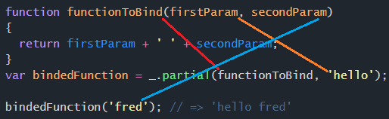

* Assigner **tous les** paramètres **en laissant certain** àdéfinir : _.

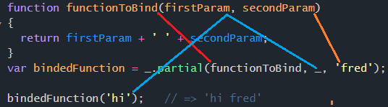

Attendre **n millisecondes** pourréaliser **une** action **(**nonbloquant**) :** delay(anyFunction).

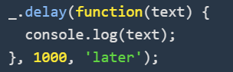

Limiter **le** déclenchement **d’un** évênement **tous les n ms (**optimisation**):** debounce| throttle.

* **Exemple :** l’évênement de scroll est lancé trop souvent et on souhaite limité son appel.

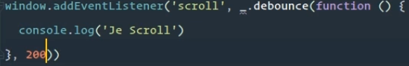



Clôner **un** objet**:** clone[deep](any).

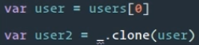

* Clôner et mise à jour **de plusieurs champs :**



Mettreà jour un ou plusieurs champs**:** assign.



* Clôner et mise à jour **de plusieurs champs :**



Foreach[Right] :

* Foreach[right](object, function(value, key))
* Foreach[right] (sequence, function (element, key)).

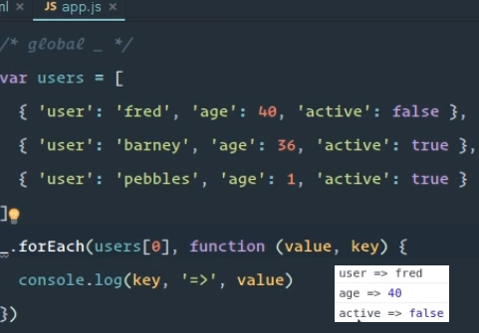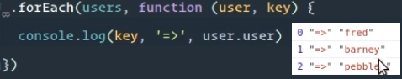



Count : size(sequence).

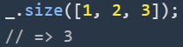

Where**:** filter(sequence, [function(element) : element|object]).



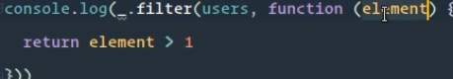

Select**:** map(sequence, function(element) : any).

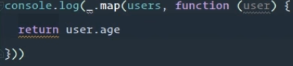

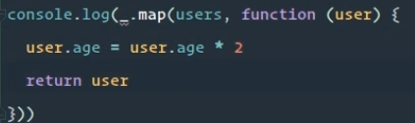

OrderBy**:**

* OrderBy(sequence, column, order)
* OrderBy(sequence, columns, orders)



Récupération **de** l’index **:**

* indexOf(sequence, element).
* findIndex(sequence, [function(element) : bool | object]).









Récupération d’un élément :

* **Avec** condition**:** find[Last](sequence, [function(element) : bool |object]).
* **Récupérer l’élément** àl’indexn: nth(sequence, index).

RemoveElements**:** without(tab, elementValue).

Vérifie que tous les éléments d’une séquence réponde à une condition :

* every(sequence, [type|object])

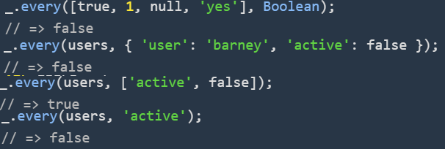

Contains :

* includes(sequence, element)
* some(sequence, [type|object]).

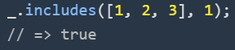

**Groupement** parcritères**:** groupBy(sequence, function(element) : element).

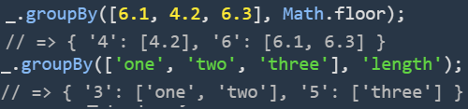

###### Sequence :

Ajout d’éléments :

Merge**:** concat, [1, 2, 3] => [1, 2, 3, 4, 5, 4, 9].

Ajoute les éléments dont les valeurs ne sont pas encore présentes dans la séquence :

* union(sequence, otherSequence).

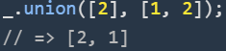

Génération d’éléments :

GetARandomElement**:** sample(array).

GetRandomElements**:** sampleSize(array, numberOfElements).

Générer une séquence d’éléments aléatoires : times(numberOfElement, typeOfElement).



Générer une suite de nombre : range[Right].

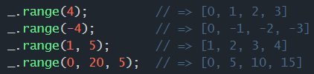

Suppresion d’éléments :

RemoveElement[s]**:**

* without(sequence, elementValue).
* Pull(sequence, valueA, valueB);

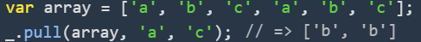

 

* PullAllBy(sequence, elements, fonction de sélection de l’élément à supprimer)

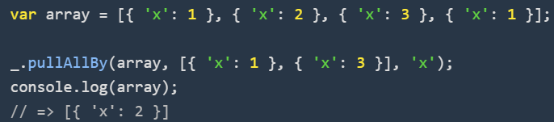

* RemoveElementsBy : remove(sequence, function(element) : bool).
* RemoveElementsAtIndexes : pullAt(sequence, indexes).

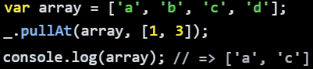

RemoveNullOrEmpties (‘’, false, et null) : compact(sequence).

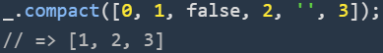

RemoveFirst : tail(sequence).

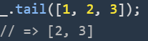

RemoveNElementsFrom[Start|End][While] :

* drop(sequence, [numberOfElementsToRemove = 1]).
* dropWhile(sequence, function(element) : bool)

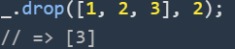 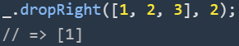

RemoveDuplicate : uniq[By](sequence).

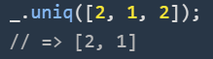 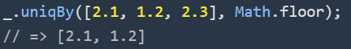

Projection : modifie le type de retour :

À partir d’une seule séquence :

Select**:** map.





Partition (filtre) : découpe les éléments d’une séquence :

Sélection d’un ou d’aucun éléments :

Récupération **de** l’index **:**

* indexOf(sequence, element).
* findIndex(sequence, [function(element) : bool | object]).









* findLastIndex(sequence, [function(element) : bool | object]).
* lastIndexOf(sequence, element)

Récupération d’un élément :

* **Avec** condition**:** find[Last](sequence, [function(element) : bool |object]).
* **Récupérer l’élément** àl’indexn: nth(sequence, index).
* First : head(sequence)
* last(sequence).

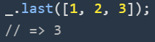

À partir d’une seule séquence :

Where**:** filter(sequence, [function(element) : bool|object]).

* L’inverse **:** reject(sequence, [function(element) : bool|object]).





GetElementsAtIndexes : pullAt(sequence, indexes).

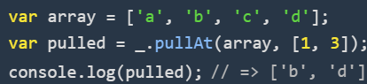

Take[FromRight][While] :

* Take(sequence, count).
* slice(sequence, startIndex, count).

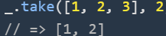

* TakeFromRight : takeRight(sequence, count).

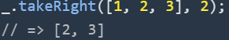

* Take[FromRight]While : take[Right]While(sequence, [function(element) : bool, object]).

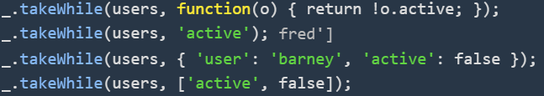

À partir de deux séquences :

Renvoyer les éléments communs à plusieurs séquences :

* difference(arrayA, arrayB, …).
* differenceBy(arrayA, arrayB, function).

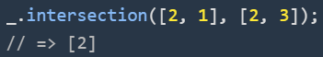

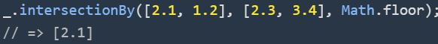



Renvoyer les éléments non présents dans les autres séquences :

* difference(arrayA, arrayB, …).
* differenceBy(arrayA, arrayB, function).

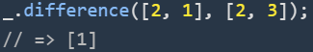

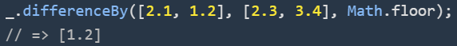



Trie et modification de l’ordre d’une séquence :

OrderBy**:**

* OrderBy(sequence, column, order)
* OrderBy(sequence, columns, orders)



Shuffle**(sequence) :** mélange une collection.

Reverse(sequence).

Predicate : détermine si un élément d’une séquence répond à une condition :

Vérifie que tous les éléments d’une séquence réponde à une condition :

* every(sequence, [type|object])



Contains :

* includes(sequence, element)
* some(sequence, [type|object]).



Tester plusieurs predicate :

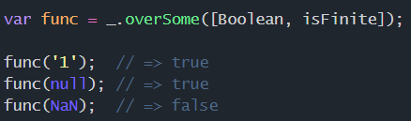

Groupement : organise les éléments en fonction d’une clé :

**Groupement** partaille**:** chunk(sequence, size).

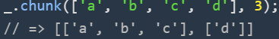

**Groupement** parcritères**:** groupBy(sequence, function(element) : element).



L’inverse de groupBy : countBy(sequence, function(element) : element).

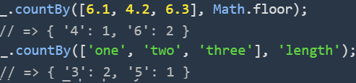

Jointures : lier deux séquences entres-elles :

**[**Dé**]**fusionneplusieursséquences**:**

* zip(sequenceA, sequenceB, sequenceC).
* unzip(zipped).

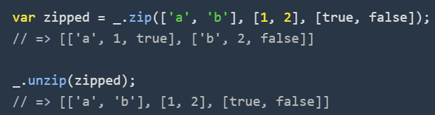

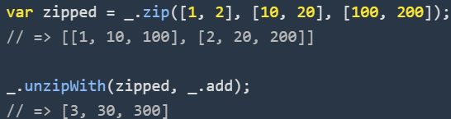

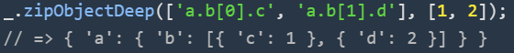

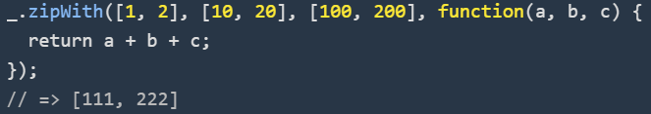

Aggregation : calcul une valeur à partir de tous les éléments de la séquence :

Aggregate**:** reduce[Right](sequence, function(result, value)).

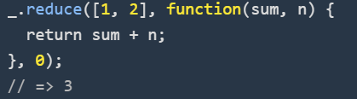

{min|mean|max|sum}[By](sequence[, function(element) : any)])

Moyenne : mean.

Récupérer le résultats de plusieurs prédicates :

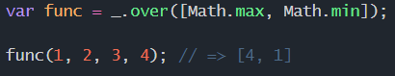

Utilitaires :

Foreach[Right] :

* Foreach[right](object, function(value, key))
* Foreach[right] (sequence, function (element, key)).





Count : size(sequence).



Any : !isEmpty(sequence).

Appeler une méthode de modification sur tous les éléments des séquences : invokeMap(sequence, ?)

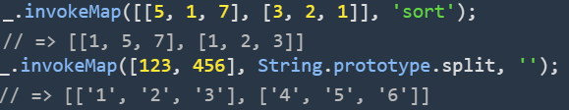

FillSequenceWith : fill(arrayToFill, value).

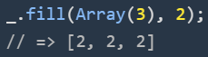

###### Objet :

Clôner **un** objet**:** clone[deep](any).



* Clôner et mise à jour **de plusieurs champs :**



Mettreà jour un ou plusieurs champs**:** assign.



* Clôner et mise à jour **de plusieurs champs :**



Merge**:** merge(objectA, objectB[, objectC…])

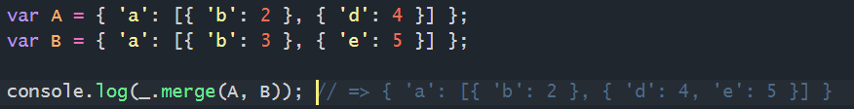

* Modifie **et ajoute** seulement **les** propriétésnondéfinies**:** defaultsDeep(objectA, objectB)



ToArray : castArray(any).

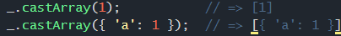

Comparer **des** objets**:**

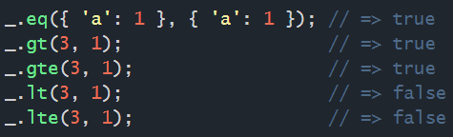

Tester plusieurs conditions :



Mettre à jour **un** champ **d’un objet :**



Tester **la présence |** compter **le nombre de |** ajouter **|** supprimer **une** propriété**:** has, set, unset, size.





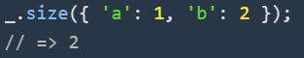

IsOfType**:** Is{Array|Boolean|Date|Element|Function|Integer|Number|Object|RegExp|String]}

IsError **:** Is{Nan|Finite|Nil|Undefined}

Recherche**:** matches.

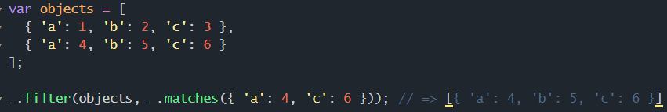

###### Les fonctions et évênements :

Limiter **le** déclenchement **d’un** évênement **tous les n ms (**optimisation**):** debounce| throttle.

* **Exemple :** l’évênement de scroll est lancé trop souvent et on souhaite limité son appel.





**Générer une** fonction **en lui** assignant des valeurs à ses paramètres **:**

* Partial(anyFunction, [parameters or _ for placeholder]).
* Assigner **le** premierparamètre **:**



* Assigner **tous les** paramètres **en laissant certain** àdéfinir : _.



**Génèrer une** fonction **avec en** assignant **son objet** thisetdes paramètres pardéfaults **:**

* bind(anyFunction, thisObjectFunction, [parameters or _ for placeholder]).
* Assigner **seulement l’objet** this **à la fonction :**

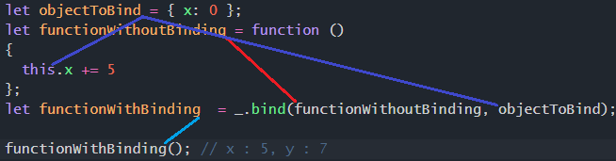

* Assigner **le l’objet this** et **le** premier paramètre **de la fonction :**

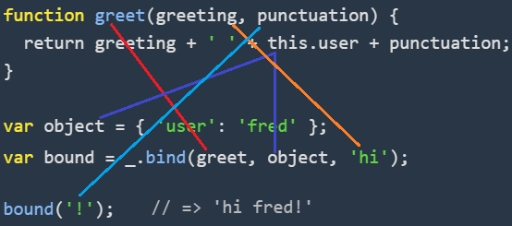

* Assigner **le** this et tous les paramètres**:**

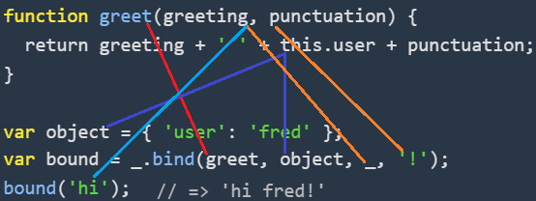

// Je l’aurais placé dans utilitaire ou asynchrone ce truc

Attendre **n millisecondes** pourréaliser **une** action **(**nonbloquant**) :** delay(anyFunction).



Limiter **le** nombred’appeld’unefonction à une fois : once(anyFunction).

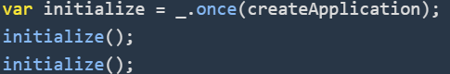

Ignorer **tous les** paramètressauf **le** premier**:** unary(anyFunction).



###### String :

**Quelques** fonctions**:**

* Length : size.
* Capitalize**| upperFirst :** met la première lettre en majuscule.
* LowerFirst : met la première lettre en minuscule.
* Stringtourl **:** {snakecase | kebabcase}.
* {Uppercase | lowercase | toUpper | toLower | trim | split | join | replace |startWith}.

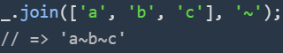 

pad[Start|End]**:** compléter une chaîne par un ou une suite de charactères au début padStart, à la fin padEnd au début et à la fin pad.

* 1000 -> 001000.

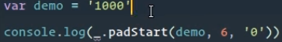

Créer **une sorte de** vue**et lui** assigner **un** modèle **:** template et compiled.



Sécurité**:**

* **Secure** Html **et inversement :** escape(string).





* **Secure** Regex **:** escapeRegExp(string).



Répéter **une** chaîne **de caractère :** repeat(stringToRepeat, numberOfTimes).

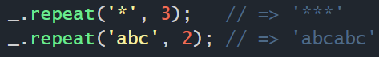

Str to word tab **:**



Générer **une** chaîne **de caractère** unique**:**

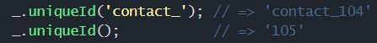

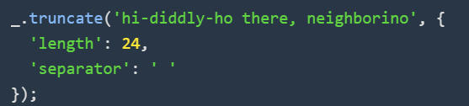

###### Date :

**Nombre de millisecondes depuis 01/01/1970 UTC :** now.

###### Nombre :

**Clamp :**

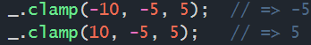



**Random :**



**Mathématiques :**

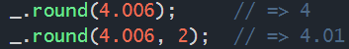

Générer **un** idunique**:**





###### Map : sequence associative.

Récupérer **une** clé **:**

* **La** dernière **clé répondant à la** condition **de recherche :** findLastKey(map, objectToSearch).

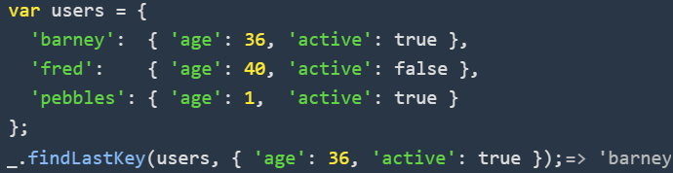

#### Composants en tout genre

Asynchrone (RXJS)

#### Programmation asynchrone & Linq asynchrone avec RXJS

##### Observable

Objet qui émet des informations dans le temps.

Les méthodes d’abonnement d’un observable renvoit un objet de type Subscription permettant de se désabonner ou d’arrêter l’émission de données de l’observable.



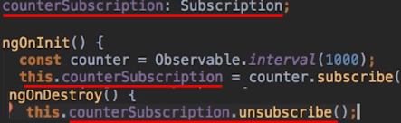

Exemple**:**

* Un champs de texte rempli par l’utilisateur.
* Une barre de progression montrant l’avancement du téléchargement d’un document.
* Une communication HTTP.

**La** créationd’observable**:**

* Appeler tous les n ms **et** renvoyant **le** tempsécoulé**:** Observable.interval(milliseconds)



**Les** méthodes**:**

* S’abonner **aux** modifications**:** Subscribe(

(value) => { /* la valeur émise par l’observable */ },

(error) => { /* l’erreur renvoyée par l’observable */,

() => { /* L’observable a finit d’émettre des informations (status = complete)*/}) ;

Exemple**:**

* Appeler **une** méthodetoutes **les** secondes**:** interval.
  + Problème**:** notre observable ne s’arrête jamais d’émettre des informations.



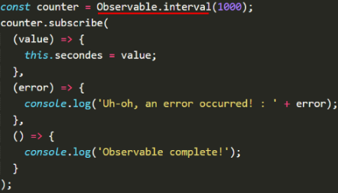

* Se désabonner d’unobservable **au moment de la destruction du composant :** unsubscribe, ngOnDestroy.

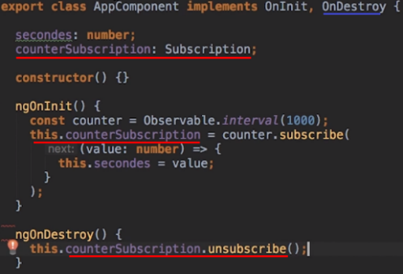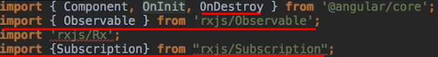

##### Subject

C’est un type d’observable avec une méthode permettant démettre des infomations.

**Les** méthodes**:**

* Next**:** déclenche l’évènement.
  + Serviceémet **les informations :** 
    - **Les** champs**:** Subject<returnType>.

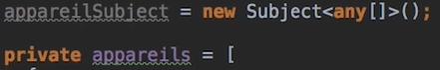

* + - **La méthode** d’émission**:** next.



* + - Chaque méthode qui va modifier les données devra appeler la méthode d’émission.

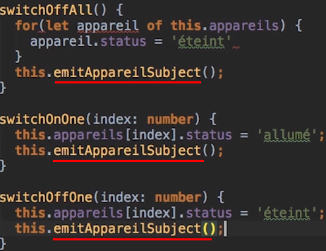

* + **Le** composants’abonne**:** Subscribtion.subcribe.

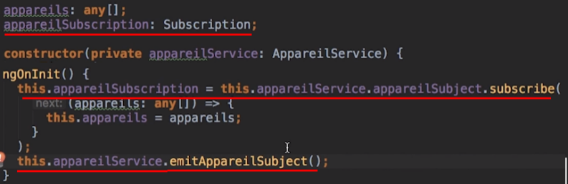

##### Les promesses

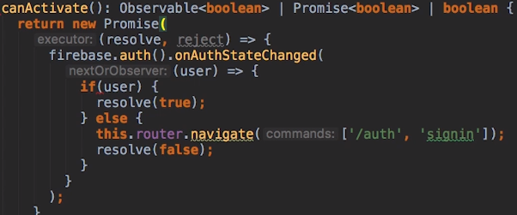

Ce sont des callbacks qui sont appelées lorsque la méthode à fonctionné ou raté.

Cela permet une écriture plus simple et lisible que les callbacks.

Les promesses possèdent 3 états, pending : en cours, fulfilled : réussi, rejected : error.

Création **d’une** méthode renvoyant **une** promesse**:**

let functionTest = function (parameter)

{

return new Promise((onSuccessCallback, onErrorCallback) =>

{

var result = anInterface.calc();

if (result === -1)

onErrorCallback(anInterface);

else

onSuccessCallback(result);

})

}

Utilisation d’une promesse :

// Si la méthode fonctionne, la méthode then est appelé sinon la méthode catch.

functionTest("it's a parameter")

.then(function (successParameter) { })

.catch(function (objectThatProducedTheError) { })

Appeler **différente** promesses **functions** les unes à la suite des autres **lorsqu’elles réussisent :**

functionTest('https://jsonplaceholder.typicode.com/users')

.then(function (response) {

// Si le then retourne une promesse on peut enchainer

return functionTest('https://jsonplaceholder.typicode.com/posts')

})

.then(function (response) {

// Si le then retourne une promesse on peut enchainer

return functionTest('https://jsonplaceholder.typicode.com/comments')

})

.catch(function (req) {

// Une des requête a échouée

})

Appeler **une** méthode lorsque toutes les promesses ont été appelées **en parallèle :**

Promise.all([

functionTest('https://jsonplaceholder.typicode.com/users'),

functionTest('https://jsonplaceholder.typicode.com/posts'),

functionTest('https://jsonplaceholder.typicode.com/comments')

]).then(function (responses) {

responses // [response1, response2, response3]

}).catch(function (errors) { })

Permet de créer des promesses en asynchrone.

Créer **une** promesse **en** asynchrone**:**

let callFunctionTestAsynchronous = async function (parameter)

{

return await functionTest(parameter)

// Un throw permettra de rentrer dans le catch de la promesse.

}

Appeler **votre** promesseasynchrone**:**

callFunctionTestAsynchronous('https://jsonplaceholder.typicode.com/posts')

.then(response => { })

.catch(error => { })

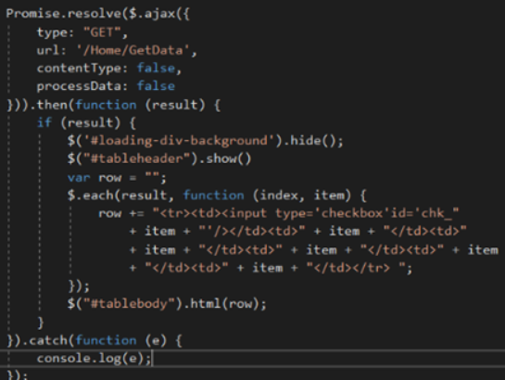

##### Les opérateurs

Ce sont des méthodes linq appliquées sur les données d’un observable qui est appelé entre l’observable et l’abonnement.

**Quelques** opérateurs**:**

* **Map :** select.
* **Filter :** where.
* **Slice :** copy.
* **Reduce :** aggregate.
* **Scan :** get all aggregates values.

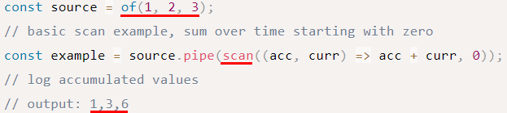

* **ThrottleTime :** impose un délai entre 2 valeurs reçues.

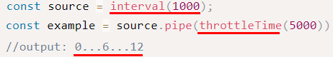

### Concepts importants

#### La portée des variables & le Hoisting

Conseil pour éviter les ambiguités**:**

* Utiliser le mot clé let plutôt que var car son scope est limité.
* Ne pas définir plusieurs fois le même nom de variable dans le même scope.
* Préférer l’utilisation de variables plutôt que de fonctions.

**Par défault les** méthodes **et les** variables **sont** définies **et accessibles** depuis **l’espace de nom** window**:**

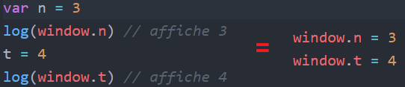

**Le** JS déplace **toutes les** fonctions **tout** en haut du scope**.**

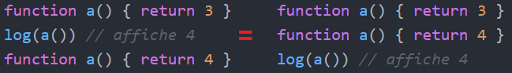



**Le** JS déplace **toutes les** déclarations **de** variables **tout** en haut du scope mais défini qu’une seule fois le même nom de variable par scope **:**

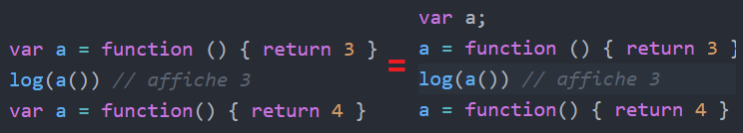

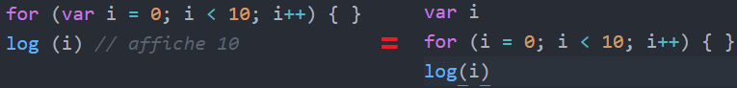

**On peut créer une variable du même nom par scope :**

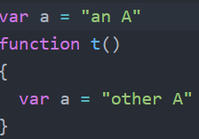

Accéder **à une** méthode **de** partout**:**

* **La mettre dans la window :** window.yourMethodName = function() { }

#### Communication avec un serveur et un domaine

##### CORS (demande de resource à un serveur)

##### Ajax (communication avec un serveur)

Communication **JS (**client**) à ASP MVC (**Server**)**par **envoie de fichier** JSON**:**

* **JS :**

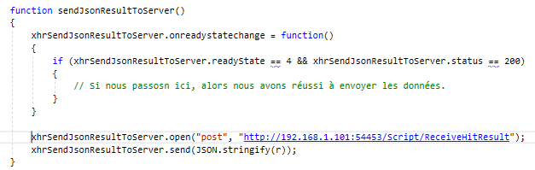

* **ASP.Net :**

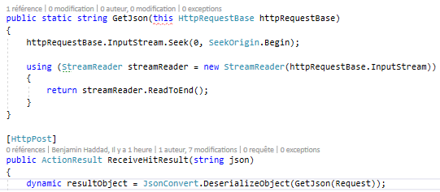

Appeler **un** code php en asynchrone **:** AJAX

**var** XMLHTTPRequest = **new** XMLHttpRequest();  
XMLHTTPRequest.open(**'post'**, **DropImage.php**, **true**);

XMLHTTPRequest.send(file);

Récupérer **le** retour **d’une** méthode php puisdésérialiser **le en** json**:** AJAX

XMLHTTPRequest.addEventListener(**'load'**, **function**(loadEventData)  
{**var** responseLoadJson = jQuery.parseJSON(loadEventData.**target**.**responseText**);

});

#### Lib moment js

Moment **:** une classe de date en JS.

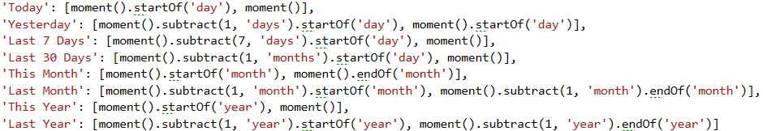

**Récupérer une** date **en** UTC**:**



Formatter **de date** heuresfrançaise**:**



moment(item.StartDateLocal).format('YYYY-MM-DD HH:mm:ss'),

### Les éléments HTML

#### Récupérations d’éléments

**Par** classe**:** var elements = document.getElementsByClass(‘dropfile’)

var elements = document.querySelector[All](‘.dropfile’) ;

**Par son** id**:** var element = document.getElementById(‘id’) ;

**Par** tag**:** var elements = document.getElementsByTag(‘p’) ;

**Récupérer tous les** éléments enfants**/ le** premierenfant **/ le** 3ème enfant**:**

* element.{*children* | *firstElementChild* | querySelector(‘li :nth-child(3)’};

Récupérer l’élément precedent **/** suivant **:**Element.{*previousElementSibling*|*nextElementSibling*}()

Récupérer **l’élément** parent **:** Element.*parentElement*

#### Ajouter / créer un élément

Ajouter **un** élément avant **/** après un autre **:**

* ElementParent.*insert*{*Before*|*After*}();

Déplacer **un** élément **vers un autre parent :**

* Element.*appendChild*(elementToMove)

Créer **un** élément **:**

* Var newElement = Document.*createElement*(‘li’)
* newElement.*textContent* = ‘blabla’ ;
* ElementParent.*appendChild*(newElement) ;

Afficher **/** ajouter **/** supprimer **/** contiend **/ remplacer / l’ajouter si elle n’est pas là et la supprimer si la elle est là :**

* + Element.*classList* {*add*|*remove*|*contains*|*replace*|*toggle*}(‘votre class’) ;

### Actions multiplateformes

#### Modifier un élément

Modifier **le** CSS **/ le** style **d’un élément :**

* Element.*style*.fontSize = 20px ;

Modifier **le contenu** HTML **d’un élément :**

* Element.*innerHTML* = « <strong>Salut</strong> ».

**Modifier que le texte :** element.*innerText* = « <strong>Salut</strong> ».

Clôner **un** élément avec ou sans ses enfants**:**

* elementParent.*appendChild*(elementToClone.*cloneNode*(*booleanAvecOuSansEnfant*)

**Définir document.ready :**

(function ()

{

})();

## .Net Core 2.0

### Intégration de framework client

#### Angular

##### Utilisation d’Angular depuis le template de création de projet d’Asp.Net Core :

###### Vue générale :

Avantages **et** défaults **de cette** approche**:**

* + La *compilation* et la mise à jour du projet est lancée *automatiquement* à chaque modification des fichiers Angular.
* + Le *rendu* est fait côté *serveur* ce qui l’application encore plus rapide.
* + *Déployer* votre application sur *navigateur* *et* sur *mobile*.
* - Non compatible avec Razor.

Créer **le** projet **:** File > New > Project > Asp.Net Core Web Application > Angular.

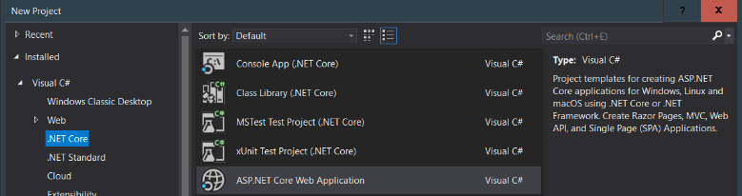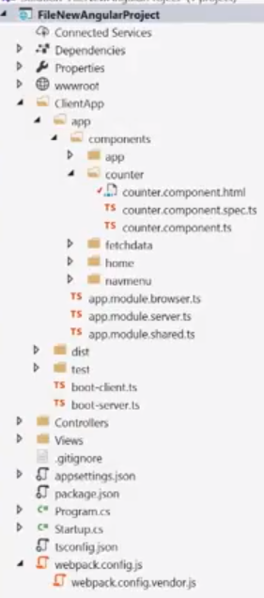

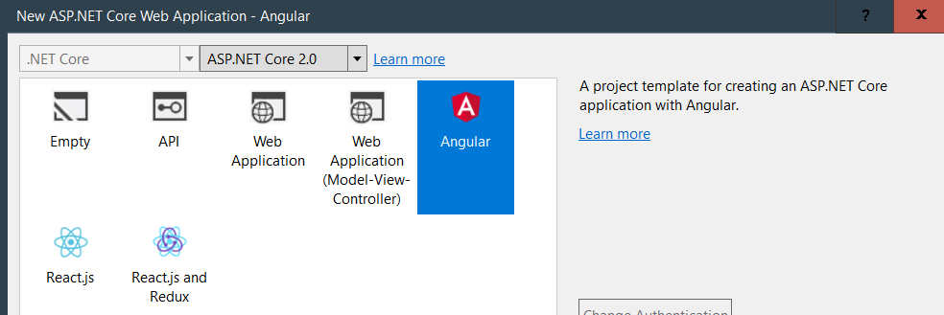 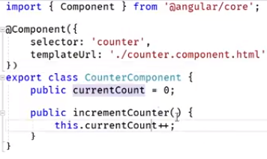

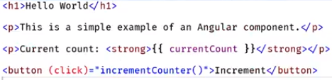

Lancer **des** tâches **alliasées :** package.json.

* Task Runner Explorer > double clic sur la tâche pour la lancer.

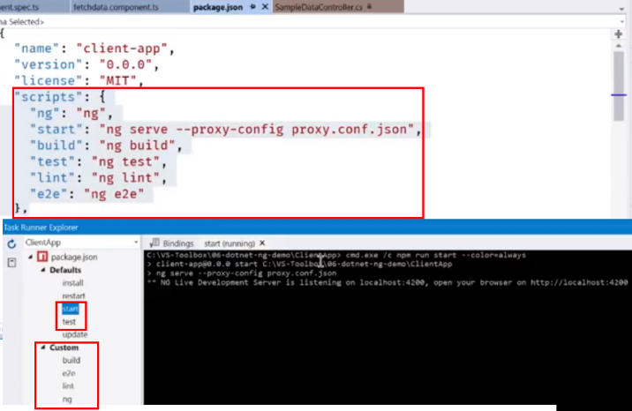

###### Communication d’Angular avec une API d’un contrôlleur :

**Components/fetchdata/fetchdata.components.ts :**

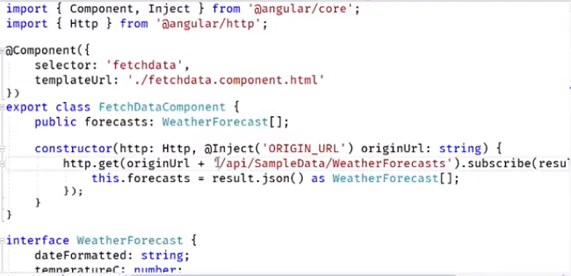

**Contollers/SampleDataController :**

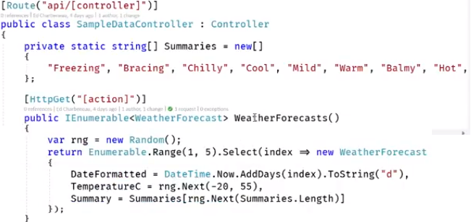

Il faudrait créer un service qui wrap la communication avec notre Web API et l’injecté ça serait plus propre, voir déployer votre application sur mobile, il le fait.

### MVC et MVVM

#### **ageModel (modèle + contrôleur d’une seule action)**

Les formateurs.

À savoir :

* Hériter de la classe PageModel.

Les méthodes :

* OnGet[Async] :
  + Appelé lorsque l’url d’accès et entré en GET c’est-à-dire qu’elle est entrée.
  + Permet aussi d’initialiser les valeurs utilisées et affichées par la page.
* OnPost[Async] :
  + Appelé lorsqu’un formulaire envoit ses informations à l’URL d’accès de la page.

Les attributs :

* Meilleure utilisation de ViewData et TempData :

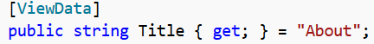

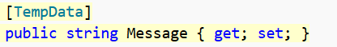

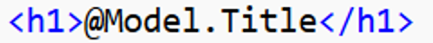

* BindProperty : lier un PageModel à sa Page (Get) et une Page à son PageModel (Post).

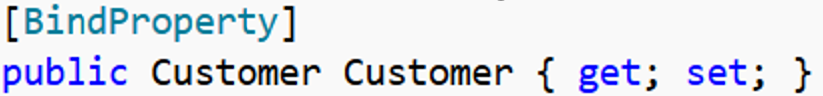

Rediriger vers une autre page :



### **Les formulaires**

#### **Le binding (Liason de modèle)**

Liaison et envoit des données de formulaire vers un modèle : binding.

* Le binding se fait via le nom si l'élément de formulaire est éditable :

var index = 0;

@foreach (var item in @Model.Settings.Items)

{

<select name="Settings.Items[@index].IsEnabled"

        data-select-value=@Convert.ToInt32(item.IsEnabled)

        class="is-enable-select">

    <option value="true" @(item.IsEnabled ? "selected" : string.Empty)>Activé</option>

    <option value="false" @(!item.IsEnabled ? string.Empty : "selected")>Désactivé</option>

</select>

index++;

}

* Si votre élément n’est pas visible ou non éditable: HiddenFor.
* Pour que le binding fonctionne il faut un getter et un setteur public.

C’estquoi**?**

* C’est la conversion des données de la requête (body, content, contentType) de type contentType (application/json par exemple) vers le modèle C# (reflexion).
* Pour communiquer de la vue (requête) vers le contrôleur (réponse), les formulaires sont utilisés.
* Le binding c’est un mapping entre le type des données de la requête envoyé par la vue, de type application/json par exemple vers le modèle de la réponse en C# récupéré par le contrôlleur.
* Les données mapper correspondent seulement à celles qui ont étaient éditer par la vue et dont l'élément de formulaire n'est pas désactivé. HiddenFor est a utilisé si l'élément de formulaire est désactivé.
* Le type récupérer par la réponse peut être un modèle tout entier ou un simple Int.





**Les** étapes **du binding :** Pure réflexion.

* Le constructeur par défault est instancié par le serializer.
* Toutes les données du modèle qui ont étaient en mode édition dans les formulaires sont remplies une à une par le serializer.

Quand **est-ce que** le binding est appelé**?**

* Lorsque l’on édite des éléments de formulaire qui ne sont pas mis en disabled, le binding est appelé ce qui n’est pas le cas de lorsque l’on les affiche.
  + EditorFor et HiddenFor**:** appele le binding.
  + DisplayFor**:** n’appele pas le binding.

Préciser **les** formatteurs **de votre** contrôlleur**:**

* InputFormatter**[**Consumes**] :** le type des données récupéées.
* OuputFormatter**[**Produces**] :** les type données renvoyées.

#### **Prérequis**

Helpers HTML (razor) :

* DisplayNameFor (<label asp-for/>) : label avec le contenu de l’attribut display ou le nom de la variable.
* DisplayFor (<input asp-for/>) : champ d’édition de la variable.

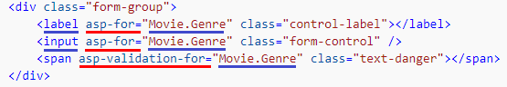

Spécifierlaclasse**,** lestyle**, et d’autre paramètres** à un élément de formulaire**:**

@Html.ListBoxFor(model => model.ScenariosSelected, new Dictionary<string, object>()

{

{"class", "mt-multiselect btn btn-info"},

{"style", "margin-top:20px; margin-bottom : 20px;"},

{"data-width", "100%"}

})

#### **CRUD avec EF**

Il faudra rajouter une architecture n-tier pour que le code soit encore mieux.

Il est recommandé de créer un modèle différent pour chaque formulaire (un DTO).

Controller :

public class TodoModelsController : Controller

{

private readonly TodoDbContext _context;

public TodoModelsController(TodoDbContext context)

{

_context = context;

}

// GET: TodoModels

public async Task<IActionResult> Index()

{

return View(await _context.Todos.ToListAsync());

}

// GET: TodoModels/Details/5

public async Task<IActionResult> Details(Guid? id)

{

if (id == null) return NotFound();

var todoModel = await _context.Todos.SingleOrDefaultAsync(m => m.Id == id);

if (todoModel == null) return NotFound();

return View(todoModel);

}

// GET: TodoModels/Create

public IActionResult Create() => View();

// POST: TodoModels/Create

// To protect from overposting attacks, please enable the specific properties you want to bind to, for

// more details see http://go.microsoft.com/fwlink/?LinkId=317598.

[HttpPost]

[ValidateAntiForgeryToken]

public async Task<IActionResult> Create([Bind("Id,IsDone,Title,DueAt")] TodoModel todoModel)

{

if (ModelState.IsValid)

{

todoModel.Id = Guid.NewGuid();

_context.Add(todoModel);

await _context.SaveChangesAsync();

return RedirectToAction(nameof(Index));

}

return View(todoModel);

}

// GET: TodoModels/Edit/5

public async Task<IActionResult> Edit(Guid? id)

{

if (id == null) return NotFound();

var todoModel = await _context.Todos.SingleOrDefaultAsync(m => m.Id == id);

if (todoModel == null) return NotFound();

return View(todoModel);

}

// POST: TodoModels/Edit/5

// To protect from overposting attacks, please enable the specific properties you want to bind to, for

// more details see http://go.microsoft.com/fwlink/?LinkId=317598.

[HttpPost]

[ValidateAntiForgeryToken]

public async Task<IActionResult> Edit(Guid id, [Bind("Id,IsDone,Title,DueAt")] TodoModel todoModel)

{

if (id != todoModel.Id) return NotFound();

if (ModelState.IsValid)

{

try

{

_context.Update(todoModel);

await _context.SaveChangesAsync();

}

catch (DbUpdateConcurrencyException)

{

if (!TodoModelExists(todoModel.Id))

return NotFound();

else

throw;

}

return RedirectToAction(nameof(Index));

}

return View(todoModel);

}

// GET: TodoModels/Delete/5

public async Task<IActionResult> Delete(Guid? id)

{

if (id == null) return NotFound();

var todoModel = await _context.Todos.SingleOrDefaultAsync(m => m.Id == id);

if (todoModel == null) return NotFound();

return View(todoModel);

}

// POST: TodoModels/Delete/5

[HttpPost, ActionName("Delete")]

[ValidateAntiForgeryToken]

public async Task<IActionResult> DeleteConfirmed(Guid id)

{

var todoModel = await _context.Todos.SingleOrDefaultAsync(m => m.Id == id);

_context.Todos.Remove(todoModel);

await _context.SaveChangesAsync();

return RedirectToAction(nameof(Index));

}

private bool TodoModelExists(Guid id) => _context.Todos.Any(e => e.Id == id);

}

Index :

@model IEnumerable<TodoList.Models.TodoModel>

@{

ViewData["Title"] = "Index";

}

<h2>Index</h2>

<p>

<**a** **asp-action**="Create">Create New</**a**>

</p>

<table class="table">

<thead>

<tr>

<th>

@Html.DisplayNameFor(model => model.IsDone)

</th>

<th>

@Html.DisplayNameFor(model => model.Title)

</th>

<th>

@Html.DisplayNameFor(model => model.DueAt)

</th>

<th></th>

</tr>

</thead>

<tbody>

@foreach (var item in Model) {

<tr>

<td>

@Html.DisplayFor(modelItem => item.IsDone)

</td>

<td>

@Html.DisplayFor(modelItem => item.Title)

</td>

<td>

@Html.DisplayFor(modelItem => item.DueAt)

</td>

<td>

<**a** **asp-action**="Edit" **asp-route-id**="@item.Id">Edit</**a**> |

<**a** **asp-action**="Details" **asp-route-id**="@item.Id">Details</**a**> |

<**a** **asp-action**="Delete" **asp-route-id**="@item.Id">Delete</**a**>

</td>

</tr>

}

</tbody>

</table>

Create :

@model TodoList.Models.TodoModel

@{

ViewData["Title"] = "Create";

}

<h2>Create</h2>

<h4>TodoModel</h4>

<hr />

<div class="row">

<div class="col-md-4">

<**form** **asp-action**="Create">

<**div** **asp-validation-summary**="ModelOnly" class="text-danger"></**div**>

<div class="form-group">

<div class="checkbox">

<label>

<**input** **asp-for**="IsDone" /> @Html.DisplayNameFor(model => model.IsDone)

</label>

</div>

</div>

<div class="form-group">

<**label** **asp-for**="Title" class="control-label"></**label**>

<**input** **asp-for**="Title" class="form-control" />

<**span** **asp-validation-for**="Title" class="text-danger"></**span**>

</div>

<div class="form-group">

<**label** **asp-for**="DueAt" class="control-label"></**label**>

<**input** **asp-for**="DueAt" class="form-control" />

<**span** **asp-validation-for**="DueAt" class="text-danger"></**span**>

</div>

<div class="form-group">

<input type="submit" value="Create" class="btn btn-default" />

</div>

</**form**>

</div>

</div>

<div>

<**a** **asp-action**="Index">Back to List</**a**>

</div>

@section Scripts {

@{await Html.RenderPartialAsync("_ValidationScriptsPartial");}

}

Details :

@model TodoList.Models.TodoModel

@{

ViewData["Title"] = "Details";

}

<h2>Details</h2>

<div>

<h4>TodoModel</h4>

<hr />

<dl class="dl-horizontal">

<dt>

@Html.DisplayNameFor(model => model.IsDone)

</dt>

<dd>

@Html.DisplayFor(model => model.IsDone)

</dd>

<dt>

@Html.DisplayNameFor(model => model.Title)

</dt>

<dd>

@Html.DisplayFor(model => model.Title)

</dd>

<dt>

@Html.DisplayNameFor(model => model.DueAt)

</dt>

<dd>

@Html.DisplayFor(model => model.DueAt)

</dd>

</dl>

</div>

<div>

<**a** **asp-action**="Edit" **asp-route-id**="@Model.Id">Edit</**a**> |

<**a** **asp-action**="Index">Back to List</**a**>

</div>

Edit :

@model TodoList.Models.TodoModel

@{

ViewData["Title"] = "Edit";

}

<h2>Edit</h2>

<h4>TodoModel</h4>

<hr />

<div class="row">

<div class="col-md-4">

<**form** **asp-action**="Edit">

<**div** **asp-validation-summary**="ModelOnly" class="text-danger"></**div**>

<**input** **type**="hidden" **asp-for**="Id" />

<div class="form-group">

<div class="checkbox">

<label>

<**input** **asp-for**="IsDone" /> @Html.DisplayNameFor(model => model.IsDone)

</label>

</div>

</div>

<div class="form-group">

<**label** **asp-for**="Title" class="control-label"></**label**>

<**input** **asp-for**="Title" class="form-control" />

<**span** **asp-validation-for**="Title" class="text-danger"></**span**>

</div>

<div class="form-group">

<**label** **asp-for**="DueAt" class="control-label"></**label**>

<**input** **asp-for**="DueAt" class="form-control" />

<**span** **asp-validation-for**="DueAt" class="text-danger"></**span**>

</div>

<div class="form-group">

<input type="submit" value="Save" class="btn btn-default" />

</div>

</**form**>

</div>

</div>

<div>

<**a** **asp-action**="Index">Back to List</**a**>

</div>

@section Scripts {

@{await Html.RenderPartialAsync("_ValidationScriptsPartial");}

}

Delete :

@model TodoList.Models.TodoModel

@{

ViewData["Title"] = "Delete";

}

<h2>Delete</h2>

<h3>Are you sure you want to delete this?</h3>

<div>

<h4>TodoModel</h4>

<hr />

<dl class="dl-horizontal">

<dt>

@Html.DisplayNameFor(model => model.IsDone)

</dt>

<dd>

@Html.DisplayFor(model => model.IsDone)

</dd>

<dt>

@Html.DisplayNameFor(model => model.Title)

</dt>

<dd>

@Html.DisplayFor(model => model.Title)

</dd>

<dt>

@Html.DisplayNameFor(model => model.DueAt)

</dt>

<dd>

@Html.DisplayFor(model => model.DueAt)

</dd>

</dl>

<**form** **asp-action**="Delete">

<**input** **type**="hidden" **asp-for**="Id" />

<input type="submit" value="Delete" class="btn btn-default" /> |

<**a** **asp-action**="Index">Back to List</**a**>

</**form**>

</div>

#### **CRUD sur un modèle**

Créer toutes les vues permettant de CRUD un modèle :

* Aller dans Pages/ViewName > clic droit > add > new scaffolded item > razor page using Entity Framework CRUD > sélectionner :
  + Votre Modèle.
  + Votre DBContext.

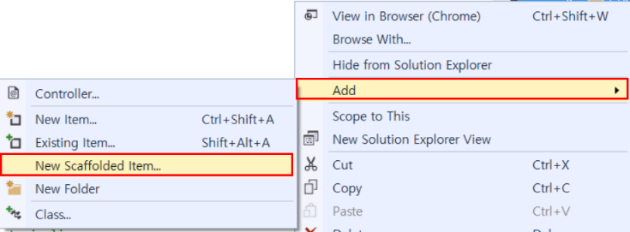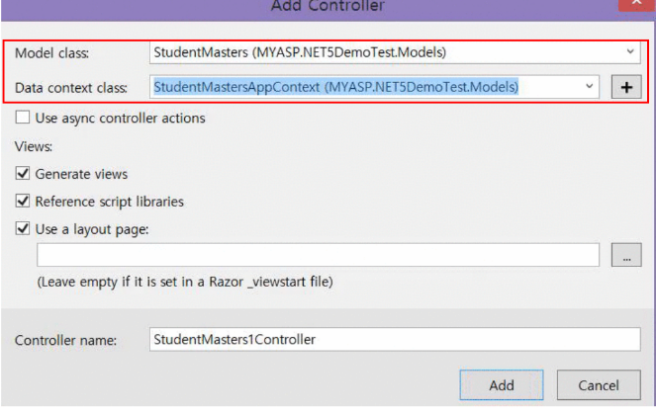

Les éléments générés :

* Data/RazorPagesMovieContext.
* Les pages :
  + 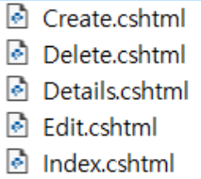Index : liste tous les éléments.
  + Create : créé un élément.
  + Edit : édite un élément.
  + Delete : supprime un élément.
  + Details : affiche uin élément.

Pour chaque page généré il y a un PageModel généré avec les méthodes :

* OnGetAsync(…).
* OnPostAsync().
* Les constructeurs recoivent leurs dépendances par le conteneur IOC.

Les vues redéfinissent leur :

@model : le pagemodel utilisé.

@model RazorPagesMovie.Page.Movies.EditModel.

@page param : les paramètres reçues par l’action de la page.

@page «{id:int?}»

#### Formualire en AJAX

**Créér un** formulaire sans Ajax **:**

* @using (Html.BeginForm("CreatePerson", "Home", new { id = "MyIdValue" }, FormMethod.Post, new { @class = "personClass", data_formType="person"}))

Formulaire en AJAX **qui** modifie **une** partiedelapage **(une vue partielle) :**

* **Cshtml :**

@using (Ajax.BeginForm(

"CreateResourceGroup", // Action

"ResourceTracker", // Controller

new AjaxOptions()

{

HttpMethod = "POST", // Post ou GET.

InsertionMode = InsertionMode.Replace,

UpdateTargetId = "create-resource-group" // L'id contenant la vue partielle à modifier.

}))

{

<button type="submit" class="btn green btn-success-2be"></>

* **Controller :**

public ActionResult CreateResourceGroup(ResourceTrackerCreationViewModel viewModel)

**Modifier qu’une partie d’une page avec l’AJAX :**

* **CSHTML :** Créer une vue partielle de la partie qui vous intéresse et la rendre dans votre vue principale :

<div class="col-md-4" id="list-resource-group">

@{

Html.RenderPartial("_List", Model); // On rend notre vue partielle.

}

</div>

* **JS :** On fait un appel AJAX qui met à jour la partie de la page que l’on souhaite.

var deleteResourceGroupUrl = '@Url.Action("DeleteResourceGroup", "ResourceTracker")';

$.ajax(

{

type: 'POST',

url: deleteResourceGroupUrl, // cette méthode renvoit une vue partielle.

data: { resourceGroupId: rgId } // les paramètres de l'action.

})

.done(function (partialViewResult) // on ne met à jour qu'une partie de la page.

{

$("#list-resource-group").html(partialViewResult);

});

**Rajouter un spinner durant nos appeles Ajax, pour bien montrer que notre page est entrain de se mettre à jour :**



App.blockUI({

boxed: true,

message: window.lang.str('Chargement du formulaire de création d\'un groupe de ressources...')

});

$.ajax(

{

type: 'GET',

url: createResourceGroupUrl,

})

.done(function (partialViewResult)

{

// remplace une partie de la page par le contenue d'une vue partielle.

$("#create-resource-group").html(partialViewResult);

InstallCreateResourceGroupFormEvents();

App.unblockUI();

});

#### Les différents éléments d’un formulaire (Helpers)

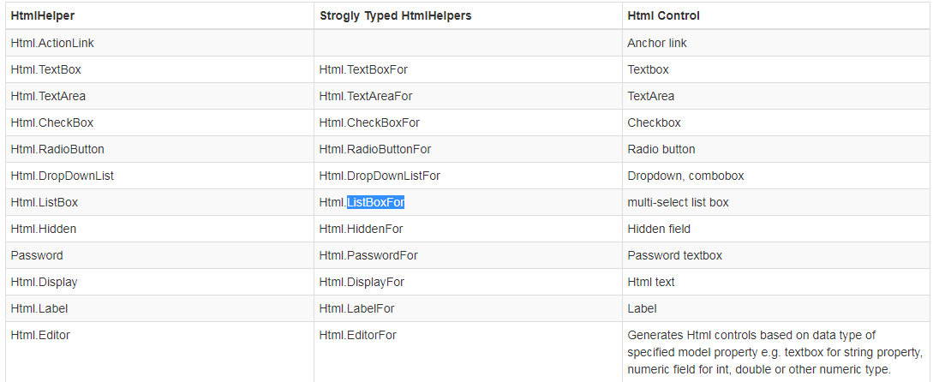

Helpers HTML (razor) :

* DisplayNameFor (<label asp-for/>) : label avec le contenu de l’attribut display ou le nom de la variable.
* EditorFor ou DisplayFor (<input asp-for/>) : champ d’édition de la variable.



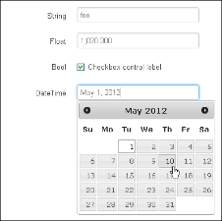

* HiddenFor <input type= »hidden » asp-for>: bind un champ invisible sans modifier sa valeur.

**List<string> : Liste déroulante à choix multiple :** ListBoxFor

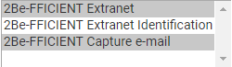

* **Controller :**

viewModel.ScenarioElements = new List<SelectListItem> ()

{{

Text = “2Be-FFICIENT EXTRANET”,

Value = “0”,

Selected = true;

}});

* **ViewModel :**

public IList<SelectListItem> ScenarioElements { get; set; }

public IList<string> ScenariosSelected { get; set; }

* **Cshtml :**

@Html.ListBoxFor(model => model.ScenariosSelected, Model.ScenarioElements)

**String : Envoyer une** liste **déroulante** à choix unique**:** DropDownListFor, éxactement la même chose que ListBoxFor, sauf que IList<string> ScenariosSelected devient une simple String.

* + @Html.DropDownListFor(model => model.ScenariosSelected, Model.ScenarioElements)

**Énumération :** on passe par une string intermédiaire.

public string StepName { get; set; } = EResourceTrackerCreationViewModelStep.NameAndDescription.ToString();

private EResourceTrackerCreationViewModelStep Step;

public EResourceTrackerCreationViewModelStep GetStep() => (EResourceTrackerCreationViewModelStep)Enum.Parse(typeof(EResourceTrackerCreationViewModelStep), StepName);

public void SetStep(EResourceTrackerCreationViewModelStep step)

{

Step = step;

StepName = step.ToString();

}

**Création d’un** champsdetexte**:**



<input type="text"

name="SelectionRuleRegex"

class="form-control"

placeholder="@I.V("Règle de sélection")"

**value="@(Model.SelectionRuleRegex)">**

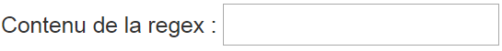

Boolean**:** Html.CheckBoxFor(model => model.Enable)

Testersi **le** modèle **ne possède pas** d’erreursdevalidation **:** ModelState.IsValid :

##### Coté serveur

**La page :** fonctionnera si JS et JQuery sont activés chez le client.

* Tester la validité de tous les champs :

<div asp-validation-summary=””@ModelOnly” class=”text-danger”></div>

<span class="text-danger">@Html.ValidationSummary(true)</span>

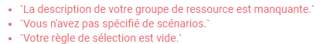

* Tester la validité d’un seul champ :



@Html.ValidationMessageFor(m => m.StudentName, "", new { @class = "text-danger" })

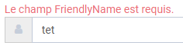

###### IValidateObject, exemple complet :

Model :

public class EditorNotificationSettingsItem : IValidateObject

{

       region Field(s)

        public int Quota { get; set; }

        #endregion

        #region Propertie(s)

        public int MinimumQuota

        public int MaximumQuota

        #endregion

        #region Validation

        public IEnumerable<ValidationResult> Validate(ValidationContext validationContext)

        {

            // ValidationResult(errorMessage, memberNames);

            if (Quota < MinimumQuota)

                yield return new ValidationResult(string.Format("La valeur de quota {0} est trop petite, la valeur minimal acceptée est de {1}.", KindText, MinimumQuota), "Quota".ToEnumerable());

            if (Quota > MaximumQuota)

                yield return new ValidationResult(string.Format("La valeur de quota {0} est trop grande, la valeur maximal acceptée est de {1}.", KindText, MaximumQuota) , "Quota".ToEnumerable());

        }

        #endregion

}

AController :

public abstract class BaseController : Controller

{

    protected IEnumerable<string> ValidationMessages

    {

        get => ModelState.Values.Where(value => value.Errors.Any()).

.SelectMany((value) => value.Errors.Select(error => error.ErrorMessage));

}

Controller :

[HttpPost]

// Update all lines.

public ActionResult Settings(EditorNotificationSettingsModel settings)

{

    if (!ModelState.IsValid)

    {

        TempData["message"] = ValidationMessage;

        TempData["messageType"] = AlertBoxType.ERROR;

        return RedirectToAction(action, controller, parameters);

    }

}

**Les vues :**

* Afficher toutes les erreurs de validations dans une liste : ValidationSummary.
* Afficher les erreurs de validation d’un champ en particulier : ValidationMessageFor.

#### Découper votre affichage avec les vues partielles, les composants de vues, RenderAction, {**Editor**|**Display**}For, découper les modèles pour vos formulaires (1 pour la réception de données et l’autre pour l’envoit de données du formulaire),

Composition **et** découpagedevosvues**:**

* ComponentView => ComponentsView/
* PartialView et RenderPartial() => Views/_ViewName.
* {Display|Editor}For() => {Display|Editor}Templates/ViewName.
* Découperlesmodèlesdeformulairesen2**:**
  + Données reçues par le formulaire.
  + Données envoyées par le formulaire.
* RenderAction**:** Appeler et afficher une action d’un autre controllêur :



**Comment** découper **le contenu d’une** vue **ou d’un** modèleenfavorisantsaréutilisabilité**?**

* Vue partielle : découpe une vue qui prend un modèle spécifique.
* RenderAction : créer un nouveau modèle dans une action.
* EditorFor : édition d’un modèle spécifique en fonction d’un type.

**Les** attributs **des** méthodes **à utiliser :**

* ChildActionOnly**:** cette méthode ne peut être appelée que par une vue.
* , HttpGet, HttpPut.

**@**Html**.{**Editor**|**Display**}[For|ForModel] :** Le nom de la vue doit être le même que celui du modèle et qu’il ne s’agit pas d’une séquence.

* Génère un élément de formulaire en fonction du type passé en paramètre.

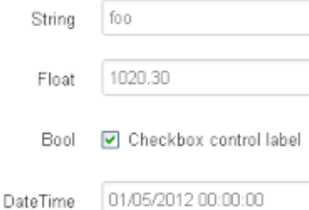

**Passer des** paramètresetdesattributsàvotreélément **de formulaire :**



ViewData[«htmlAttributes«] = new { class = »foo»} ;

* Générer **la** mêmeapparencepourl’éditionetl’affichaged’untype **:** Dry : Dont Repeat Yourself.
  + Modifier **les** vues**:**
    - D’édition **d’un** type **:** ~/Views/Shared/EditorTemplates/typName.cshtml
      * Méthodes **à utiliser :** @Html.Editor[For|ForModel]

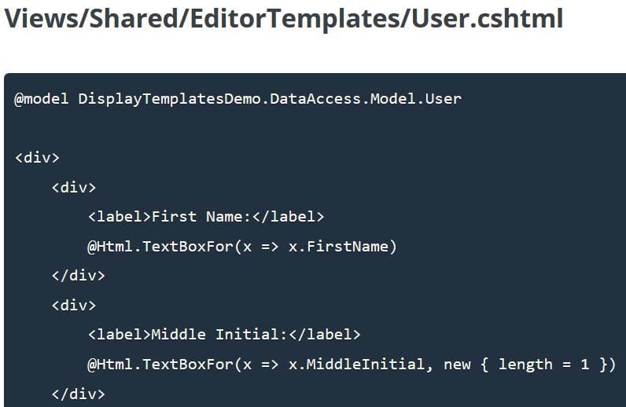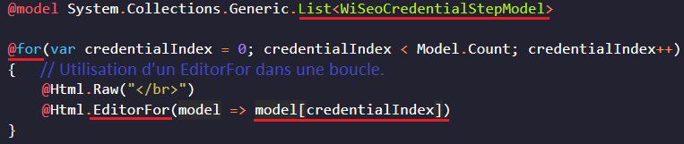

* + - D’affichage **d’un** type **:** ~/Views/Shared/DisplayTemplates/typName.cshtml
      * **Méthodes à utiliser** : @Html.Display[For|ForModel]

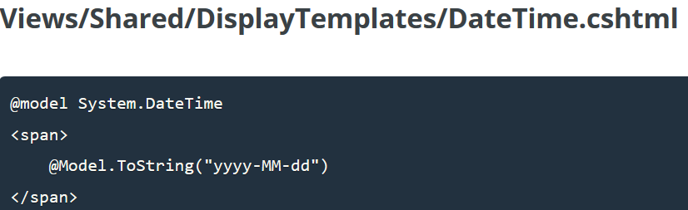 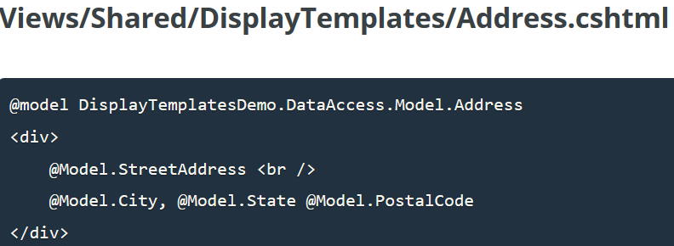



Utilisation **d’une** vuespécifique**lors d’un {**Display**|**Editor**}**For**:**

* Par défault le lien entre le modèle et la vue à utiliser est fait lorsque leurs noms correspondent. Par exmeple le modèle WiSeoCredentialStepModel appelera la vue Views/{ControllerName|Shared}/WiSeroCredentialStepModel.cshtml
* Spécifier **une** vuespécifiqueàutiliser**:**
* **Soit en le** spécifiant **dans le modèle avec** l’attributUIHint**.**

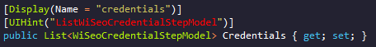

* **Soit en utilisant le** 3èmeparamètre **de {**Display**|**Editor**}**For**() :**



Chemin **de votre** vue**:** Views/{ControllerName|Shared}/YourViewName.cshtml

**@Html.**RenderAction**:** Appel une action d’un contrôlleur, cette dernière créra le modèle nécéssaire et l’enverra à la vue.





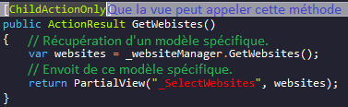

Remplir un modèle différent grâce à la propriété name : un de réception et un d’envoit de données.

* Découper vos modèles en 2 : .cs
  + Modèle de données reçues par le formulaire.

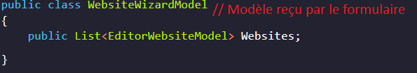

* + Modèle de données renvoyées par le formulaire.

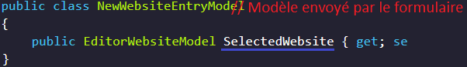

* Faite liaison avec le modèle de sortie grâce à la propriétée name des éléments de formulaire : .cshtml

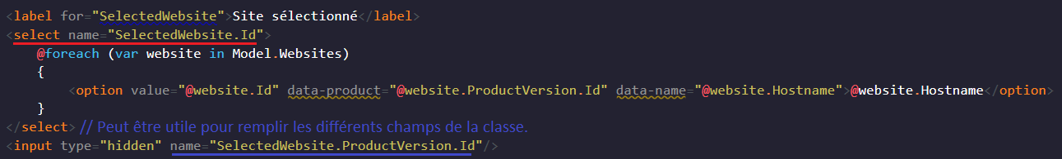

#### Les redirections

Communiquer **avec** l’action **d’un** contrôlleur**:** IActionResult SetCulture(string culture)

<a asp-controller="Home"

asp-action="SetCulture"

asp-route-culture="EN"></a>

**Rediriger vers une action d’un controlleur en lui spécifiant des paramètres :**

return RedirectToAction("Index", new { ip = postModel.IpTarget });

**Récupérer le** lien vers une action d’un controlleur**:** la deuxième image spécifie des paramètres.





Redirigervers **une** action **d’un** controlleur**:**

window.location.href = "@Url.Action("Index", "ResourceTracker")";

**Obtenir ce lien mais dans une balise <a href> :**

* @Html.ActionLink(ActionName, ControllerName) ;

### **Partage** **d’informations (Sessions, Cookies, ViewBag et TempData)**

#### ViewBag, ViewData, TempData

ViewData et TempData :







**Envoit d’information du** ViewBag **et** ViewData**:**

* Du modèle à la vue,
* À une vue partielle.
* D’un contrôlleur à un autre.

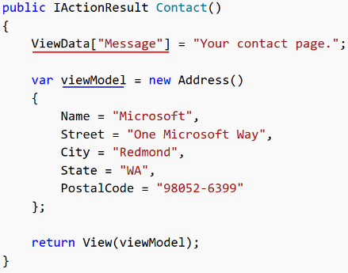

ViewBagVSViewData**:**

* ViewData**:** un dictionnaire qui permet de rajouter des informations dedans et possède la méthodes ContainsKey.



* ViewBag**:** un objet dynamique, plus rapide à écrire qu'un ViewData.

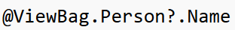

* + Un viewbag différent est créé lors de la création d’une nouvelle page ou à la mise à jour d’une vue partielle.
* TempData**:** dictionnaire qui ne vit seulement le temps que les deux premières requêtes Http (à utiliser avec ContainsKey).





TempData**:** Envoyer des informations à une action d’un autre contrôlleur :

* Emvoitd’informations**:**



* Récupération **de ces** informations**:**



#### La session et les caches :

**Pour stoquer les informations chez le client, il est possible d’utiliser :**

* Les query strings
* Submit form data.
* Les cookies.

**Les types de sessions providers :**

* **In memory :** lorsqu’il y a qu’un serveur web.
* **Distributed :** lorsqu’il y en a plusieurs, ce qui est le cas lorsque l’on héberge notre application sur le Cloud.

**Configurer le service de session :** ConfigureService.

// Si Cloud : sevices.AddDistributedMemoryCache() ;

services.AddSession(sessionOptions => sessionOptions.IdleTimeOut = Timespan.FromMinutes(30));

// Si on stoque nos sessions sur Sql Server :

services.AddDistributedSqlServer(o =>

{

o.ConnectionString = _configuration["Database"];

o.SchemaName = "dbo";

o.TableName = "Session";

});

app.UseSession();

**Récupérer et modifier une variable de session :**

HttpContext.Session.GetString("email");

HttpContext.Session.SetString("email", "blabla@gmail.com");

#### Les cookies

Afficher **ou** supprimer **les** cookies**produit par** votresite**:**

* Aller **sur** l’URLdevotresite**:** <http://192.168.1.101:54453/Script/Index>
  + *F12* > *Applications* > *Cookies* > Clear.

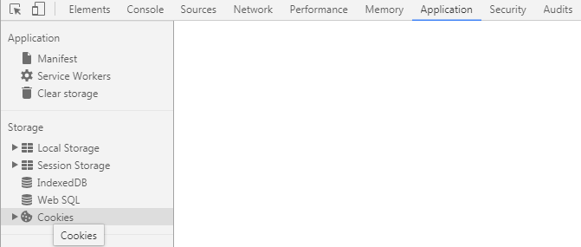

Utilisation **des** cookies**:**

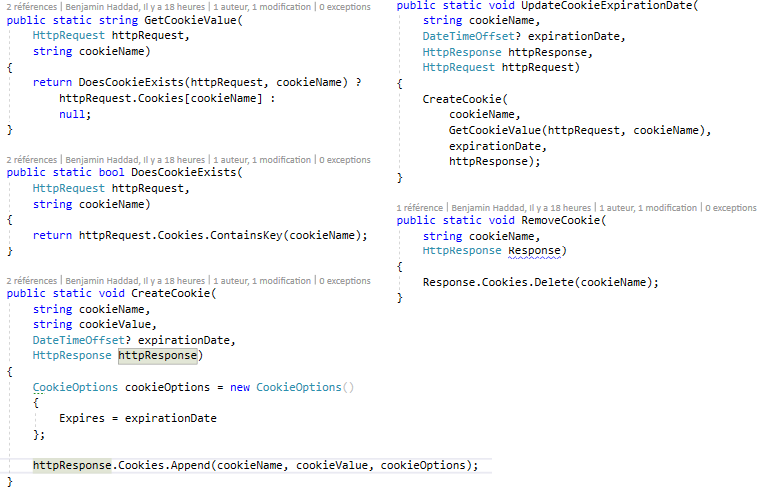

#### Les sessions (non protégé)

// Page A : Stoqué côté client donc non protégé

Session["AlertMessage"] = I.V("Le groupe de ressources [") ;

// Page B : Récupéré les informations.

ViewBag.AlertMessage = Session["AlertMessage"];

Modifier **une** variable **de session pour l’avoir durant toute la durée de la session :**

* Context.Session.SetString.

#### Communiquer avec votre Api Rest en JS

// Permet d'accéder au chemin d'accès de notre Api Web.

function GetApiPath()

{

return document.location.protocol + "//" +

document.location.hostname +

(document.location.port ? ":" + document.locatio.port : string.Empty) +

"/{apiName}/{apiVersion}";

}

function SetPosition(position, sessionId)

{

var json = JSON.stringify(position);

$.ajax(

{

'url': GetApiPath() + "SetPosition/{sessionId}",

'accepts': "application/json; charset=utf-8", // content-negociation, produces

'contentType': "application/json", // consumes

'data': json,

'type': "POST",

'success': function (data) { alert(data); }

});

}

function GetPosition(sessionId)

{

$.get(GetApiPath() + "GetPosition/{sessionId}", function (data) { ... });

### Identité (authentification & authorization)

#### Présentation

Authentification**:** pouvoir [dé]connecter des utilisateurs.

Authorization**:** les permissions de ses utilisateurs.

Role**:** un groupe de permissions dont un utilisateur à accès.

**Authorization** Policy**(stratégie) :** configuation avancées sur les permissions d’un utilisateur (Role, IAuthorizationRequirement, AuthorizationHandler).

**Les** classes**:**

* Claim**:** une information d’un utilisateur (son nom ou son mail ou son mot de passe, etc…).
* ClaimIdentity **:** le type d’identification à utiliser et une séquence de Claim.
* ClaimPrincipal**:** un wrapper des informations d’un utilisateur.

#### Authentification

Accéder **aux** informations **de** l’utilisateur**(Claim) :** @User.Identity.Name

Tester si l’utilisateur est connecté**:** @User.Identity.IsAuthenticated

**Configurer les** redirections **lorsqu’il y a un** problèmed’authentification **ou** d’authorization**:**

* LoginPath **:** page renvoyée lorsqu’un utilisateur n’est pas connecté.
* AccessDeniedPath **:** page renvoyée lorsqu’un utilisateur n’a pas les droits d’accès.



#### Les filtres

**Créer un** filtre**:** permet d’accéder ou non à une page web.

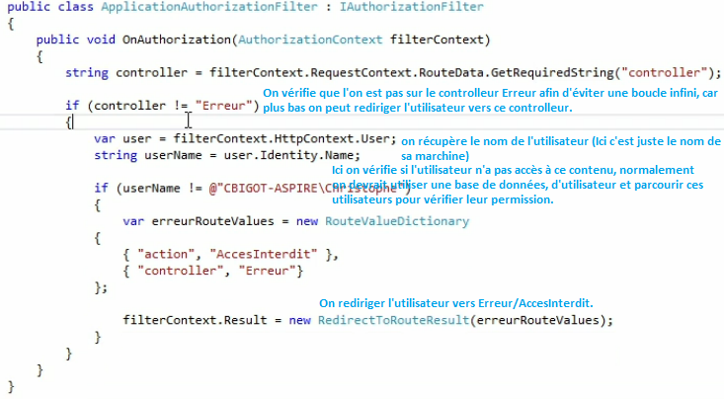

* Rajouter **notre** filtre **pour** chaquepage **dans le fichier** BundleConfig**.cs :**



#### Les rôles

**Les** rôles**:**

* Récupérer **le** gestionnaire **de** rôles **:**

var userManager = services.GetRequiredService<UserManager<ApplicationUser>>();

* Récupérer **les** utilisateurs **avec le rôle** administrateur**:**

var admins = (await _userManager.GetUsersInRoleAsync("Administrator")).ToArray();

* Créer **un** rôles’iln’éxistepas **encore :**

If (!await roleManager.RoleExistsAsync(Constants.AdministratorRole))

roleManager.CreateAsync(new IdentityRole("Administrator"))

Créer un utilisateur et lui assigner un rôle :

testAdmin = new ApplicationUser

{

UserName = "admin@todo.local",

Email = "admin@todo.local"

};

await userManager.CreateAsync(testAdmin, "NotSecure123!!");

await userManager.AddToRoleAsync(testAdmin, Constants.AdministratorRole);

* Tester **le** rôle **d’un utilisateur :**

await userManager.IsInRoleAsync(currentUser("Administrator"));

#### Les utilisateurs

**Les** utilisateurs**:**

* Récupérer **le** gestionnaire **d’utilisateurs :**

var userManager = services.GetRequiredService<UserManager<ApplicationUser>>();

* Récupérerl’utilisateurcourant **en évitant les injections Sql :**

var currentUser = await _userManager.GetUserAsync(User);

if (currentUser == null) return Challenge();

* Récupérertous **les** utilisateurs**/ ceux avec le** rôle **administrateur :**

var everyone = await _userManager.Users.ToArrayAsync();

var admins = (await _userManager.GetUsersInRoleAsync("Administrator")).ToArray();

}

### Sécuriser votre site Web

**Les** attributs**sur les côntrolleurs et les actions :**

* **[**ValidateAntiForgeryToken**] :** protège des attaques CSRF, c’est-à-dire que vos formulaires proviennent de votre site et non d’une autre source malveillante.
* Cet attribut rajoute un jeton AntiForgery à votre formulaire.
* **[**RequireHttps**] :** force la redirection si la connection n’est pas sécurisée.

Filter**:** ce sont les attributs ajouter à chacune de vos actions et contrôlleurs.

**Passer en** HTTPS**:**

* Clic droit > sur votre projet > properties > enable ssl > puis copier le lien car votre application va se lancer par défault en HTTP, mais ce lien sera pour du HTTPS.



Injecter **l’attribut [**RequireHttps**]** et **[**ValidateAntityForgeryToken**]** dans **chacunes de** vos actions **et de vos** côntrolleurs**:**

* **AutoValidateAntiForgeryTokenAttribute :** ne se rajoutera seulement sur les actions en POST ou en PUT (c’est éxactement ce qu’il nous faut).

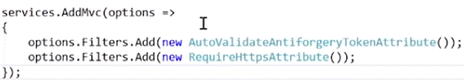

**Rajouter et cacher des entêtes HTTP liés de sécurité :**

* Installer le paquet nwebsec.AspNetCore.Middleware
* Utiliser ce site pour déterminer les entêtes à rajouter et à cacher **:** <https://securityheaders.com/>
* Rendre votre site accessible ?



**Tester un controlleur :**

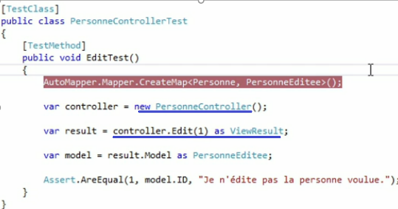

Appeler une page avec des informations de gestion d’erreur :

* Action renvoyant une autre page :

TempData["message"] = "le merchant n'éxiste pas ou ne contient pas de configuration de mail à administrer.";

TempData["messageType"] = AlertBoxType.ERROR;

return RedirectToAction("Index", "Home");

* La vue de la page appelée :

@{

    ViewBag.Title = "Wibilong Editor";

    var message = TempData["message"] as string;

    var alertType = TempData["messageType"] as AlertBoxType;

}

<div class="row">

    <div class="large-12 columns">

        @Html.AlertBox(message, alertType)

    </div>

</div>

* Le Helper appelé :

public static MvcHtmlString AlertBox(this HtmlHelper html, string message, AlertBoxType type)

{

    if (string.IsNullOrEmpty(message))

        return MvcHtmlString.Empty;

    StringBuilder sb = new StringBuilder();

    sb.Append("<div data-alert class='alert-box" + type.ToString() + "'>");

    sb.Append(message);

    sb.Append("<a href='#' class='close'>&times;</a>");

    sb.Append("</div>");

    return new MvcHtmlString(sb.ToString());

}

## Angular 5

### Présentation des fonctionnalités

Bonnes pratiques, widgets et tout ça :

**Mini synthèse :**

* Il permet de développer des applications web mais aussi mobile.
* Il est développé par Microsoft, et c’est un langage typé ressemblant beaucoup à C# permettant d’obtenir l’auto-complétion.
* Il est rapide et possède une phase de compilation permettant de détecter les erreurs facilements.
* Permet de mieux organiser ses applications par leurs découpes en composants, modules, services, pipes réutilisables ce qui améliore leurs découpages, maintenabilités et leurs testabilités.
* Permet de créer des SPA (Single Page Application),

**Un** module**:** une sorte de sous projet.

* Bootstrapé **un** module**:** c’est le définir comme point d’entré de l’application.

**Main.ts :** platformBrowserDynamic().bootstrapModule(moduleName);

**Un** composant**:** une brique logicielle indépendante et réutilisable.

* Un composant peut lui-même être composé de composants enfants.
* **Il est** découpéen3éléments**:** son comportement, son style et son template (sa vue).

**Un** décorateur**:** permet de spécifier le comportement et le type d’une classe ts (composant, module, etc…)

Les directives : permettent des intéractions avec le DOM depuis votre vue.

* Les directives d’attributs : modifie l’élément HTML sur lequel elles sont associées comme [ngClass].
* Les directives structurelles : ajoute ou supprime des éléments HTML comme *ngFor.
* Les directives composantes : rajoute un composant à la page avec son comportement.

Pipe**:** ce sont des fonctions qui permettent de mettre en forme des champs, par exemple le pipe date permet de mettre en forme une date, lowercase, uppercase, etc…

{{angularVariableName | pipeName:”parameters”}}

{{today | date : »MM/dd/yyyy”}}

**Les** services**:** ils permettent de partager des informations variables dans l’application, si ce dernier doit être asynchrone, il faut que ces méthodes retournent un observable ou une promesse.

Import { Injectable } from ‘@angular/core’

@Injectable()

Export class MyService

{

myFunction() : {Promise|Observable}<yourReturnType[]>

}

**Le** bindings**:** une sorte de watchers vue composant et évênements.

* Oneway **binding :** vm à vue.
  + Si le composant modifie les données alors les données de la vue seront synchronisées.
  + **Syntaxe :** [attributeName]= »angularProperty ».Mode
  + **Exemple :** <button [disabled]=”angularComponentVariable”>
* Twoways **binding :** vue à vm.
  + Si la vue ou le composant met à jour ces données alors les données seront synchronisées.
  + **Syntaxe :** [(attributeName)]= »angularProperty ».
  + **Exemple :** <input [(ngModel)]=”angularComponentVariable”>
* Event binding :
  + Appele la méthode de votre composant lorsque l’évênement spécifié est lancé.
  + Syntaxe : (eventName)=”angularComponentMethod()”
  + Exemple :

<form (submit)=”createTodo()”>

<input(keyup=”OnKeyUp($event)”>

keys : string = ‘’;

onKeyUp(event : KeyboardEvent)

{

This.keys += (<HtmlInputEvent>event.target).value + ‘,’;

}

SPA**:** ce sont des applications qui ne possède qu’une seule page, ce principe va charger toutes les pages au premier chargement de votre application web puis afficher et cacher les parties de votre page en fonction de la configuration du routing et de votre route actuelle.

* Au changement de route, cette affichage se met à jour.
* Ce principe permet de rendre presque instantannée le « changement de page » mais n’est pas forcément adapté pour les applications très conséquentes avec énormément de pages.

**Les** guards**:** permet de protéger l’accès de vos routes et de gérer la permissions de vos utilisateurs.

Surensemble **JS :** tout code JS peut être utilisé par ce langage.

Transcompilateur**:** type de compilateur qui converti la source vers une autre langage de programmation.

Typestrict**:** langage obligeant de typer vos données.

**CLI :** Command Line Interface, c’est un outils permettant d’éxécuter des scripts depuis la ligne de commandes.

**NodeJS :** JavaScript Runetime Environment, permet donc d’éxécuter du code JS en runtime, pour se faire il utilise une machine virtuelle codé en Java.

**NPM :** un gestionnaire de paquets, permettant de gérer les dépendances d’un projet.

### La création et la configuration d’un nouveau projet

#### Les outils

Installer Chrome et son extension Augry pour débugguer vos applications Angular.

Utiliser l’IDE Webstorm pour l’auto-complétion et autre fonctionnalités appréciables.

##### Webstorm

##### Webpack

##### NPM

Installer un paquet :

* Sans typings : npm install lodash
* Avec typings (auto-complétion et type, .ts) : npm install @types/lodash

Let list1 = [0, 1, 2]

Let list2 = [3, 4, 5]

Let mergeList = concat(list1, list2)

#### **Les dépendances et la création d’un nouveau projet**

**Initialiser** unprojet **:**

* Générer **le fichiers** gérant **les** dépendances **du projet :** package.json

Npm init

* Initialiser **votre** projet **typescript :** génère le fichier tsconfig.json

Tsc –ini –target es5 –sourceMap –experimentalDecorators –emitDecoratorMetadata

* + **--target es5 =** la version d’ecmascript ciblée.

Créer **un** projet **dans le répertoire newProject:** ng new newProject

* Installe plein de paquets npm pour initialiser votre projet.

Lancer **un** serveur **de développement :** ng serve

* Pour tester <http://localhost:4200>

Installer **le** clid’angular**:** npm install -g @angular/cli

Installerbootstrap **:**

npm install bootstrap --save

npm install --save bootstrap@3.3.7 : car la 4 ne fonctionne pas

* **.angular-cli.json :**

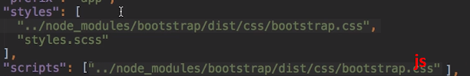

Installertypescript**:** Npm install -g typescript

Installer **les** dépendancesd’angular**:**

Npm install –save @angular/core @angular/compiter @angular/common @angular/platform-browser @angular/platform-browser-dynamic reflec-metadata zone.js rxjs

* **--**save **:** sauvegarde les dépendances dans package.json.
* Zone**.js :** les watcheurs.
* Reflec**-metadata :** pour utiliser les décorateurs.

Installer **le** typings**(permet de typer les variables) :** npm install –save-dev @types/core-js

Installersystem **js pour éxécuter** l’application **sur** tous **les** navigateurs**:** npm install –save systemjs

Installer **un** serveurhttp **pour réaliser vos** tests**:** npm install http-server -g

* L’application est alors disponbile par l’url <http://localhost:8080>

#### La configuration d’un projet

##### Utiliser les fichiers de configuration

###### La création et l’utilisation d’environnements

À la création d’un projet, les fichiers de configurations par environnement « environment.ts » et « environment.prod.ts » sont générés.

Créer **un nouveau** fichier **de** configurationpourunnouvelenvironnement**:**

* **.angular-cli.json :**

Environments :

{

« dev » : « environments/environment.ts »,

« prod » : « environments/environment.prod.ts »,

« custom » : »environments/environment.custom.ts »

}

* Copier environment/environment.ts en environment/environment.custom.ts

**envrionment.ts :**

Export const environment =

{

Production = false

} ;

Utiliserunfichierdeconfiguration**:**

Import { environment } from ‘../environments/environment’ ;

If (environment.production)

enablePropMode() ; // optimisation de production.

##### .angular-cli.json

**Project :**

* **Name :** le nom du projet.

**Apps :**

* **Name :** nom de l’application.
* **outDir :** le répertoire de sortie de compilation, défault dist.
* **Assets :** les ressources de l’application (images, vidéos).
* **{Index|main} :** point d’entrée de l’application.
* **{script|styles} : listes** des scripts et des feuilles de styles à inclure de façon globale dans l’application.
* **Environments :** la liste des environements de l’application.

**Defaults :**

* **styleExt :** l’extension des feuilles de styles : scss, less, css.
* **Poll :** millisecondes entre chaque vérification pour relancer la compilation .

**Les assets :**

* **\*\*/ :** recherche dans tous les dossiers de manière récursive.
* **Exemple :**

« assets » : [

« **/assets/*.png”,

“favicon.ico”,

{ « glob » : « **/* », « input » : « ./assets/ », « output » : « ./assets” },

// Copier les assets de nodes_modules

{

«glob » : « **/* »,

« input » : « ../node_modules/mon-package/assets »,

« output » : « ./assets/external »

}

]

Charger **des** scripts **de façon** lazy**-**loadé**:**

Scripts : [

{

« input » : « blabla.js »,

« lazy » :true

}

]

Utiliser **des** variablesSASS**:**

* **StylesDirectory/colors.scss :**

#main-color : #c1c1c1

* **.angular.cli.json :**

“stylePreprocessorOptions”: {

“includePaths” : [ “styleDirectory”]

}

### Le typescript

### Angular CLI

La commande ng serve qui sert à lancer un serveur de test va permettre la transcompilation de votre code et le rafraîchissement de votre page se déclenchera automatiquement après une sauvegarde d’un fichier du projet si votre serveur est lancé.

**Les** prérequis**:**

* Installer NodeJS.
* Installer **la dernière version de** NPM**:** npm i -g npm@latest
* **Installer le** CLId’Angular**:** npm i -g @angular/cli

Créer **un nouveau** projet**:** ng new <nom de l’application>

* **--style=scss :** utiliser les fichiers SASS.

Compilerl’application **:** ng build --verbose

* Les fichiers générés sont générés dans le répertoire dist/.
* **Mode de** compilation**:** 
  + Développement **(default) :** mode par défault qui réalisé pas d’optimisation.
  + Production**:** l’uglifying et le tree-shaking est réalisé.
* **Type de** compilation**:**
  + JIT **(Just In Time) :** il faut l’utiliser en développement car c’est plus rapide à compiler.
  + AOT **(Ahead Of Time) :** il faut l’utiliser en production car plus rapide à l’éxécution.
* Compilerenmodeproduction **ou développement :** ng build –{prod|dev}

Compiler **un fichier** typescript **en .ts :** tsc –watch

* **--watch :** relance la compilation à chaque modification du fichier.
* Cela va convertir le fichier ts en js et afficher les erreurs de compilation s’il y en a.

Analyser **la** qualitéducode**:** ng lint, tslin.json

Lancer **un** serveurdetest**:** ng server.

* Accessible depuis <http://localhost:4200>
* Utilise éxactement les mêmes paramètres que ng build.
* Choisirl’intervalle **de** détectiondesmodifications**:** --poll=XXXMilliseconds

Éxécuter **tous les** testsunitaires **(en extension .spec.ts) :** ng test

Éxécuter **tous les** testsendtoend **(**selenium**) :** ng e2e, protactor.conf.js, repertoire e2e.

**Le** scaffolding**:** générer du code.

|  |  |  |
| --- | --- | --- |
| Entité généré | Commande | Son allias |
| Composant | Ng generate component | Ng g c |
| Directive | Ng generate directive | Ng g d |
| Pipe | Ng generate pipe | Ng g p |
| Module | Ng generate module | Ng g m |
| Service | Ng generate service | Ng g s |
| Class | Ng generate class | Ng g class |
| ace | Ng generate interface | Ng g i |

### **Les modules**

**Un** module**:** une sorte de sous projet.

Exemple **de** module**:**

Import { NgModule } from ‘@angular/core’;

Import { BrowserModule } from ‘@angular/platform-browser’;

Import { MyFirstAppComponent } from ‘./app.component’;

@NgModule({

Imports : [BrowserModule], // les modules prérequis

Declarations : [MyFirstAppComponent], // les composants, les directives et les pipes prérequis

Bootstrap : [MyFirstAppComponent], // le nom du composant principal

Providers : …, // les services injectables dans vos composants

})

Export class AppModule { }

### Les composants & templates

#### Présentation

Générer **un nouveau** composant**:** ng g c <component>

**La** structure **d’un** composant**:**

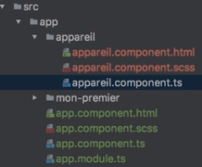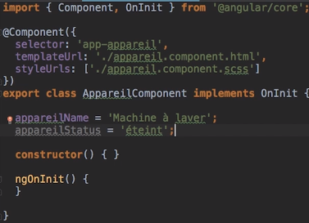



* **Ts :** c’est le viewModel.
* **Html :** c’est le template (la vue).
* **Scss :** c’est les styles.
* **Les composants pour du** CRUD**:**
  + <component>/create
  + <component>/show-all
  + <component>/update
  + <component>/delete

Utiliser **un** composant**:**

* Déclarer **votre composant** dans **app.**module**.ts :**

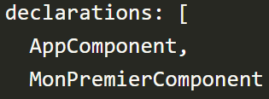

* Appeler **votre** composant **dans votre** template **(vue, html) :** <component></component>.



Afficher **un** champ **d’un** viewModel**:** {{ viewModelField }}



Référencer **un** élément **du** DOM**en tant que variable :** #<domElementVariable>.





Réutiliser un élément du DOM : #varName.

<input #myInput (keyup)= “0”> // S’il n’y a pas de fonctions appelé alors la valeur du DOM myinput ne sera jamais mis à jour.

<p>{{myInput.{value|className|form.valid}}}</p>

* Filtrer les inputs utilisateur : l’évênement est lancé seulement lorsqu’il s’agit d’une touche entrée.

<input #myInput (keyup.enter)= »updateValuesFromEnter(myInput.value)”>

Assigner **des** valeurs **aux champs d’un** composant**:** @Input .

* **Votre** composant**:**

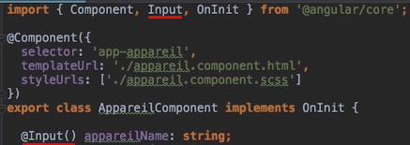

* Ajout **du** composant**:**



* + Pour envoyer une string, il faut l’entourer de ‘ ‘.

**@**Input **:** permet d’initialiser votre composant comme une sorte de constructeur.

<input type= »checkbox » [(ngModel)]= »isChecked”/>

Import { Component, Input } from ‘@angular/core’;

…

Export class ToDoComponent

{

@Input()

text: string;

@Input()

isChecked : Boolean;

}

* L’initialiser **avec des** paramètresendurs**:**

<componentName text=”Faire les courses » isChecked= »true »><componentName>

* L’initialiserenutilisant **des champs du** parent **(de l’appelant) :**

<componentName [text]=”parentVariableName”><componentName>

* Passeruneclasseenparamètre **du composant :**
  + **TodoModel :**

Export interface TodoModel

{

Text : string;

isChecked : boolean;

}

* + **TodoComponent :**

Export class ToDoComponent

{

@Input(“todo”)

todoModel : TodoModel;

}

* + **Utiliser votre composant :**

<app-todo *ngFor=”let todo of todoList” [todo]=”todo”></app-todo>

#### Le databinding

##### Property binding :

Oneway**:** du view model (ts) à la vue.



* **Syntaxe :[**propertyName]= »viewModelField »

Twoways**:** du template (vue) au view model (ts).



* **Syntaxe**: ([ngModel])= »viewModelField »
* Prérequis**:** importer et rajouter la dépendance FormsModules dans app.module.ts.



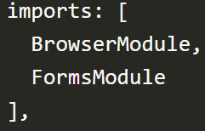

##### Event binding :

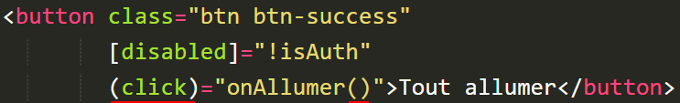

* **Syntaxe :** (event)= »onEventName() »

#### Le cycle de vie d’un composant

Constructor**:** appelé en premier, permet notamment de spécifier les dépendances du composants.



ngOnInit**:** appelé après le constructeur, on l’utilise pour initialiser les champs du composant.





ngOnDestroy**:** appelé lorsque le composant est détruit.





#### Communication entre les composants

**@Output :** communiquer de l’enfant au parent lorsqsu’un évènement est appelé.

* **Enfant :**

Import { Component, Input, Output, EventEmitter } from ‘@angular/core’;

…

Export class TodoComponent

{

@Output()

deleteTriggered : EventEmitter<TodoModel> = new EventEmitter<TodoModel>();

delete() { this.deleteTriggered.emit(this.todo); }

}

* **Parent :** il s’abonne une de ses fonctions à l’évent emitter de son enfant.

<app-todo [todo]=”todo” (deleteTriggered)=”myFunction”></app-todo>

Communiquerduparentàl’enfant**:**

* **Parent :** s’abonne à l’eventEmitter de ses enfants.

<app-children (listenerFromChildren)= » getMessageThatComeMyChildren »($event)”></app-children>

getMessageThatComeMyChildren(message : string) : void { } // on reçoit le message de l’enfant

* **Enfant :** notifie le parent grâce à un eventEmitter.

<button (click)= »NotifyParent() »></button>

@Output(‘listenerFromChildren’)

Emitter : EventEmitter<string> = new EventEmitter<string>();

NotifyParent()

{

This.Emitter.emit(“message from your childs”);

}

#### **@ViewChild, @ViewChildren et @ViewEncapsulation**

Shadow DOM : limite la portée d’un code CSS et le JS à un type d’éléments du DOM.

@ViewChild : référencer un élément du DOM depuis le code du code composant, du module ou de la directive.

Import { Component, ViewChild } from ‘@angular/core’;

@ViewChild(‘refChildren’)

ChildrenComponent : ChildrenComponent;

<app-children #refChildren></app-children>

@ViewChildren : récupère et met à jour automatiquement une liste d’éléments du DOM.

Import { Component, ViewChildren, QueryList } from ‘@angular/core’

@ViewChildren(‘pair’) childrenComponentList : QueryList<ChildrenComponent>;

If (this.childrenComponentList

This.childrenComponentList.reduce((prev : string, children : ChildrenComponent) => {});

<app-children #pair></app-children>

<app-children #pair></app-children>

<app-children #pair></app-children>

ViewEncapsulation : permet d’utiliser le shadow DOM.

* Émulée : moins rapide mais fonctionne sur tous navigateurs.
* Native : ultra rapide mais fonctionne sur moins de navigateurs.
* None : aucune encapsualtion n’est faite.

Import { Component, OnInit, ViewEncapsulation } from ‘@angular/core’;

@Component({ encapsulation : ViewEncapsulation.Native });

#### Les formulaires

##### Présentation

**Il y a** 2 façons de créer un formulaire**:**

* **La méthode** template**:** se passe directement dans le template (la vue).
* **La méthode** reactive**:** se passe à la fois dans votre template et votre code mais il faudra créer le lien entre les 2. Cette méthode permet l’utilisation de validateurs de données personnalisées mais aussi l’ajout et la supression dynamique d’éléments de formulaire.

Les classe d’une balise input :

|  |  |  |
| --- | --- | --- |
| **Condition** | **Classe si la condition est vraie** | **Classe si la condition est fausse** |
| **Le champ est valide** | Ng-valid | Ng-invalid |
| **Il y a eu intéraction avec le champ** | Ng-touched | Ng-untouched |
| **Le champs est modifié** | Ng-dirty | Ng-pristine |

##### La méthode template

Il faut spécifier l’attribut name et la directive ngModel à chacun de vos élements de formulaire.

Pour une validation simple, il éxste déjà des directives et il est possible de désativer l’intéractivité le bouton d’envoit du formulaire tant que les données entrées ne sont pas valides.

**L’objet** ngForm**:**

* **.**value**[‘formElementName’] :** récupérer la valeur d’un élement de formulaire.

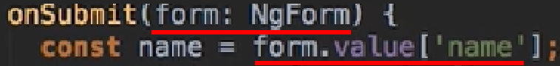

Exemple**:**

* **Template :** binding avec ngModel et name, validation et envoit du formulaire.

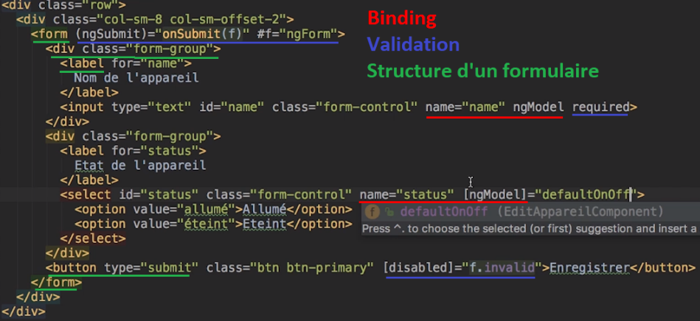

* **Composant :** traitement des données du formulaire.

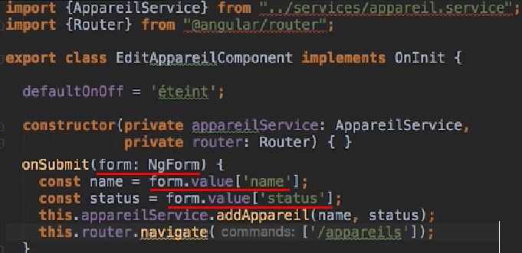

* **Service :** rajout du nouveau nœud dans votre structure de données et emission des nouvelles données.

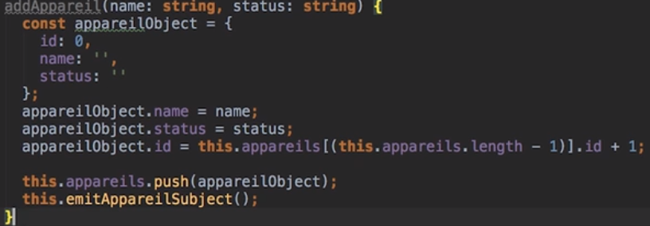

##### La méthode reactive (validation, crud formControl)

Dans la méthode reactive, on va devoir créer nous même l’objet formulaire via un formBuilder et lui assigner notre formGroup qui contiendra des formControl.

Cette méthode permet de rajouter des validateurs à vos éléments de formulaires permettant une validation avancée des données des formulaires.

Il est aussi possible de créer nos propres validateurs.

Quelques validateurs intégrés :

* Required.
* minLength.
* maxLength.

FormGroups : un groupe d’éléments de formulaire.

Constructor(private formBuilder : FormBuilder)

{

formGroup : FormGroup = formBuilder.group({ login: loginForm, other formControls });

FormControls : c’est un élément de formulaire, ils possèdent une valeur et un status de validité

loginForm : FormControle = new FormControl(

defaultValue,

[Validators.required, Validators.minLength(4), validatorsSynchrone],

[validatorsAsynchrone]);

Exemple**complet :**

* Module : importer et injecter ReactiveFormsModule.

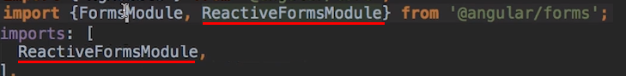

* Composant**:** création, récupération de l’objet formulaire et rajout d’éléments de formulaire avec de la validation.
  + Création de l’objet formulaire et ajout d’élément avec FormGroup, FormBuilder, formBuilder.group, formBuilder.control.
  + Validation du formulaire avec Validators.
  + Récupération des valeurs de l’objet formulaire avec userForm.value[formElement].

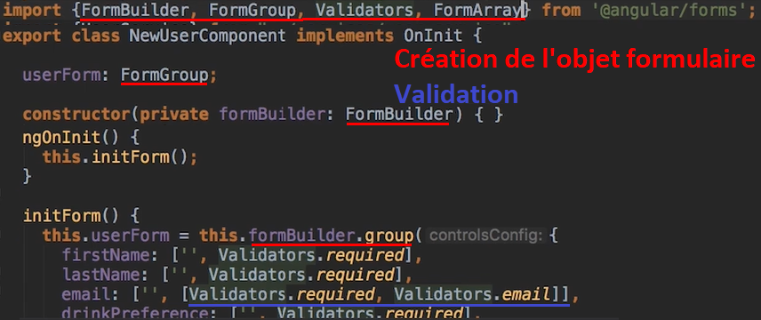

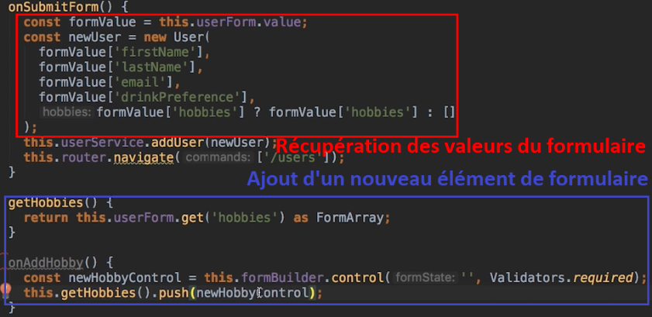





* Template**:** binding du formulaire avec [formGroup], d’un élément de formulaire avec [formControlName] et [formArrayName], validation avec userform.invalid.

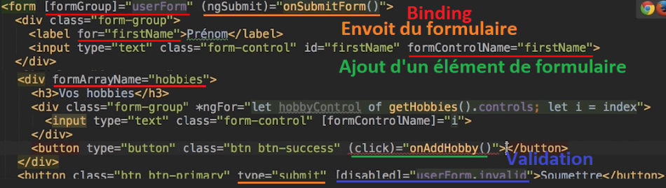

 

Exemple complet de la validation d’un composant :

* Styliser :

.ng-valid { border : solid #82af3c 1px; }

.ng-invalid { border : solid red 1px; }

* Composant :

Import { FormControl, FormBuilder, FormGroup, Validators } from ‘@angular/core’

…

Export class ProductFormComponent

{

Login : FormControl;

OtherFormControl : FormControl;

formGroup : FormGroup;

Constructor(private formBuilder : FormBuilder)

{

loginForm : FormControle = new FormControl(

defaultValue,

[Validators.required, Validators.minLength(4), validatorsSynchrone],

[validatorsAsynchrone]);

formGroup : FormGroup = formBuilder.group({ login: loginForm, other formControls });

}

}

<form> (ngSubmit)= »onSubmit() » #productForm= »ngForm [formGroup]=”loginForm”>

<div class=”group”>

<label for=”login”>Login</label>

<input required type=”text” [formControl]=”login”/>

<div *ngIf=”login.dirty & !login.valid”>

<p *ngIf=”login.errors.minLength”>

Le login doit être composé d’au moins 4 caractères !

</p>

</div>

</div>

</form>

<button type=”submit” [disabled]=”!productForm.form.valid”>Submit</button>

Créer un validateur personnalisé et asynchrone : FormControl(.., .., [IsLoginTakenValidator])

Interface ValidationResult

{

[key : string] : boolean

}

Class LoginValidator

{

Static isLoginTaken(control: FormControl) : Promise<ValidationResult>

{

Let service = new UserService();

Return service.isLoginTaken(control.value).then(isLoginTaken =>

{

If (isLoginTaken)

Return { ‘isLoginTaken’ : true }; // invalide

}

Return null; // valide.

}

}

### Les directives

##### Présentation

Les directives : permettent des intéractions avec le DOM depuis votre vue.

* Structurelles**:** CRUD le DOM.
* Attribut**:** CRUD les attributs.
* Les directives composantes : rajoute un composant à la page avec son comportement.

#### Les directives structuelles : ajoute de nouveaux éléments au DOM.

##### Les directives existantes

**\*ngIf :** ajoute l’élément au DOM si la condition est vraie.



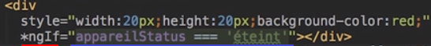

**\*ngFor :** itère et rajoute une séquence d’élements.



* **Avec** index**:**



* Cette directive donne accès aux propriétés suivantes :
  + Index : l’index de l’élément itéré.
  + First : isFirst.
  + Last : isLast.
  + Even : paire.
  + Odd : impaire.

##### Créer et utiliser une directive structurelle

Créer **sa** directive**:**

Import { Directive, TemplatRef, ViewContainerRef, Input } from ‘@angular/core’;

@Directive({selector: ‘[appIf]’})

Export class IfCloneDirective

{

Constructor(private templateRef : TemplateRef<any>, private viewContainerRef ViewContainerRef) { }

@Input() set appIf(condition : Boolean)

{

If (condition)

This.viewContainerRef.createEmbeddedView(this.templateRef);

Else

This.viewContainerRef.clear();

}

}

Utiliser **sa** directive **:** <template [directiveName]= »params »> </template>

<template [appIf]=”1 == 1”>

Cette div sera seulement rendue si la condition est vraie

</template>

#### Les directives par attribut : modifie les attributs d’un élément du DOM.

##### Les directives existantes

**[**ngStyle**] :** modifie le style en fonction de conditions.

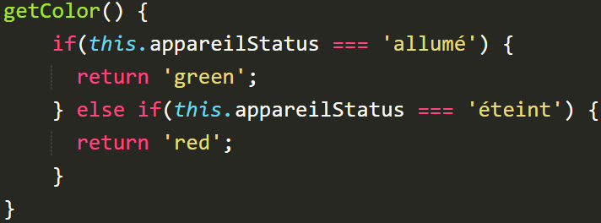

* Modifier plusieurs propriétés : [style.background-color]=’expression’

**[**ngClass**] :** ajoute une ou plusieurs classes en fonction de conditiosn.

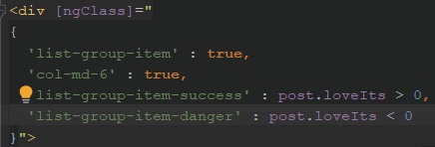

Ng model : mettre à jour la variable d’un modèle grâce à un champ de texte, une liste déroulante, ou autre élément de formulaire.

* Syntaxe :

<input type= »text » name= »property” [(ngModel)]=”model.property”/>

* Exemple :
  + Module :

Import { FormsModule } from ‘@angular/core’

NgModule({ imports : [FormsModule] })

* + Composant :

Export class ProductFormComponent implements OnInit

{

Categories = [« Légumes », « Fruits », « Viandes »] ; // valeurs utilisées par une liste déroulante

Product : Product ;

ngOnInit()

{

Id : 0,

Category : this.categories[0],

Name : « Produit A »

}

}

<input type=”text” id=”name” name=”name” required [(ngdModel)]=”product.name”>

// Liste déroulante :

<select id=”category” name=”category” [(ngModel)]=”product.category”>

<option *ngFor=”let category of categories” [value]=”category”>{{product.category}}</option>

</select>

[ngHidden] : afficher / cacher un élément.

<div [hidden]=’todos.length’> Aucun élément</div>

* S’il y a aucun éléments alors affiche « Aucun élément ».

##### Créer et utiliser une directive d’attribut

Votre directive :

Import { Directive, ElementRef, Renderer } from ‘@angular/core’;

@Directive({ selector : [appDirective]’)

Export class BordureDirective

{

// Permet d’initialiser votre directive avec des valeurs.

@Input(« appBordure ») set thickness(thickness : number)

{

This._thickness = thickness;

}

@Input() borderColor : string;

Get thickness() { return this._thickness; }

Constructor(private el : ElementRef, private renderer : Renderer)

{

// Modifier les styles d’un élément.

This.renderer.setElementStyle(this.el.nativeElement, ‘border’, ‘1px solid black’);

}

@HostListener(‘click’) // Méthode appelé lors de l’évênement de clic.

toggleSomething() {}

}

Le module : inclus votre directive dans votre module.

@NgModule({ declarations : [BordureDirective] }) ;

Utiliser votre directive :

<div [appBordure]= »thickness » [borderColor]= »’yellow’”></div>

### Les pipes

#### Présentation

Pipe**:** ce sont des fonctions qui permettent de mettre en forme des champs, par exemple le pipe date permet de mettre en forme une date, lowercase, uppercase, etc…

Modifie / transforme l’affichage des données.

* Syntaxe **:** {{ field | <pipe>: params }}



{{angularVariableName | pipeName:”parameters”}}

{{today | date : ”MM/dd/yyyy”}}

Les types de pipes :

* Pipe impur : se réexécute au changement de valeur ou de référence d’une variable.
* Pipe purs (default) : ne se réexécute pas.

Quelquespipes **:**

* Replace, slice, uppercase, lowercase, date.
* Json **:** toJson.
* **Decimal :** metre en forme une variable de type number.
* **Percent :** nombre au format pourcentage.
* **Currency :** nombre au format monétaire.
* I18nSelect**:** équivalence clé valeur.

#### Les plus utilisés

**Le pipe async :** gère les données asynchrones.

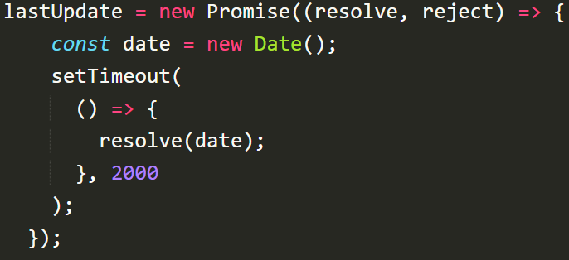



Filter **:** where.

* **Les éléments** qui contiennent la lettre m**:**



* Les éléments qui correspondent **au texte d’un** label**:**





OrderBy : + et -.

* Trier **de façon** ascendante **:**



* Déscendante**:** 
* **Trier des éléments** avec une liste déroulante**:**

 

* **Trier des éléments** avec différents critères**:**



I18nPlural**:** switch case display.

{{ messages.length | i18nPlural : {

‘=0’ : ‘Pas de messages’,

‘=1’ ! ‘Un message’,

‘other’ : # messages’ // # représente messages.length.

}

}}

#### **Créer un pipe**

Créer **un** pipe **:**

* Syntaxe **:** Transfom(value : any, …args[]) : any

Import { Pipe, PipeTransform }from ‘@angular/core’;

@Pipe({name : ‘greeting’, pure : false})

Export class GreetingPipe implements PipeTransform

{

Transform(value: string, isMale:Boolean) : string

{

Return (isMale) ? “Monsieur” : “Madame”;

}

}

@import { Component, Pipe, PipeTransform } from ‘@angular/core’

Export class Personne

{

Name : string;

IsMale : Boolean;

}

@Pipe({name : ‘maleOnly’})

Export class MaleOnlyPipe implements PipeTransform

{

Transform(value: Personne[]) : Personne[]

{

Return value.filter(x => x.isMale);

}

}

Utiliser **un** pipedansvoscomposant**:**

Import { GreetingPipe  } from ‘./greeting.pipe’

@Component({

…

Pipes : [GreetingPipe] })

### Les services et l’injection de dépendances

#### Présentation

Centralise les données et leur manipulation pour les utiliser à différent endroits de l’application.

Pour être utiliser dans l’application, un service doit être injecté et son niveau d’injection influe sur le nombre d’instances de ce service.

**Les** niveaux d’injections**:**

* **Depuis** AppModule**:** il sera disponible depuis tous les composants et les services de l’application.

Import { MyService } from ‘./shared/my.service’ ;

@NgModule({

Providers : [MyService]

})

* **Depuis** AppComponent**:** il sera disponible depuis tous les composants de l’application.

Import { MyService } from ‘./shared/my.service’ ;

@Component({

…

Providers : [MyService]

})

Export class MyComponent

{

// Il n’est pas nécéssaire de stoquer la dépendance dans le composant pour l’utiliser.

Constructor({public|protected|private} myService : MyService)

}

* **Depuis un** autre composant**:** il sera disponible depuis ce components et tous ses enfants.

Exemple**:**

* **app/**services**/appareil.**service**.ts :** 
  + GetAppareils()
  + LikeAll() ;
  + DislikeAll() ;
* **App/services/authentification.service.ts :**
  + Connect()
  + Disconect()
* **App/services/userManager.service.ts :**
  + CreateUser()
  + DeleteUser()
  + UpdateUser()

Créer **un nouveau** service

* **app/services/<name>.service.ts :**

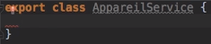

* Injecter votre service dans votre module ou composant en fonction du niveau d’injection voulu.

#### Injecter un service

Injecter **un** service**:**

* Depuis **un** module**:**

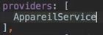

* Depuis **un** composant**:**



* Dans **un autre** service**:** il faudra marquer votre service du décorateur @Injectable().

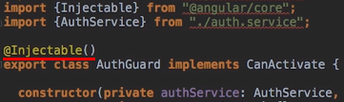

* Les décorateurs @Component et @Pipe sont par défault injectable car ils héritent du décorateur @Injectable.

**Injecter une** dépendancedifférenteenfonctiondel’environnement **de l’application :**

Providers : [

Provide : DefaultService,

useClass : environment.production ? DefaultService : MockService

]

Injecter **un** objet**:**

* **Se basant sur un type :** useValue.

Const consoleLogger = { logInfo (message: string) : void => console.log(message); }

…

Providers : [

Provider : { provide : LoggerService, useValue : consoleLogger}

]

* **Par un système de clé valeur :** @Inject.

Constructor(@Inject(‘blabla’) private logger : LoggerService)

Providers : [

Provider : { provide : ‘blabla’, useValue : consoleLogger}

]

**Injecter une** dépendanceoptionnelle **:** @Optional.

Consuctor(@Optional() private logger : LoggerService) { }

…

If (this.logger != null) // utiliser la dépendance.

#### Exemple **d’utilisation** d’un **service**

Service**:**

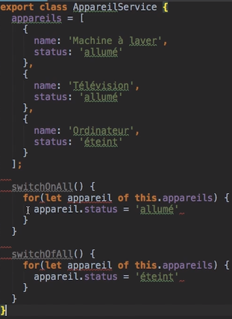

Template **du composant :**



Composant**:**

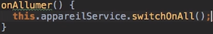

* ngInit**:** cette méthode est appelé après le constructeur et donc après l’initialisation des dépendances.



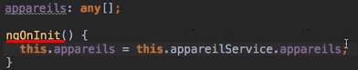

### Routing (SPA, navigation, barre de navigation)

#### Présentation

SPA**:** ce sont des applications qui ne possède qu’une seule page, ce principe va charger toutes les pages au premier chargement de votre application web puis afficher et cacher les parties de votre page en fonction de la configuration du routing et de votre route actuelle.

* Au changement de route, cette affichage se met à jour.
* Ce principe permet de rendre presque instantannée le « changement de page » mais n’est pas forcément adapté pour les applications très conséquentes avec énormément de pages.

**Les** guards**:** permet de protéger l’accès de vos routes et de gérer la permissions de vos utilisateurs.

**Les** types **de** redirections**:**

* **a.**href**:** charge une nouvelle page (sans SPA).
* **a.**routerLink**:** met à jour l’affichage des parties de l’application (avec SPA).

#### Prérequis

Créer **et** enregistrer **des** routes**:**

* Déplacer le reste du template et du comportement du composant appComponent dans un nouveau composant appViewComponent, car c’est celui là qui sera référencé par le routing façon SPA par la directive <rooter-outlet>.
* **App.**module**.ts :** mettre la constante de routes dans

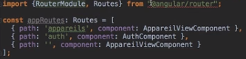

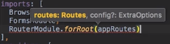

* Pour que cela soit plus propre, mettre la constante de routes dans un autre fichier.
  + **./app.routes.ts :** contient les routes de l’application.

Import { Routes } from ‘@angular/router’

Export const ROUTES : Routes [

// Redirige vers une autre route : redirectTo

{ path : ‘’, redirectTo :’pommes’, pathMatch : ‘full’ },

// Redirige vers un composant

{ path : ‘pommes’, component : PommeListComponent },

// Routes avec des paramètres

{ path : ‘pommes/:id’, ‘component : PommeDetailsComponent }

] ;

* + Modules**:** enregistre vos routes dans vos modules.

Import { ROUTES } from ‘./app.routes’;

NgModule({ imports : [ RoutterModule.forRoot(ROUTES) ]);

Naviguer **/** rediriger**:**

* Depuis **un** composant **:** router.navigate([‘root’]).





* Depuis **un** template **:** [rooterLink].
  + Sans paramètres **:**



* + Avec **un** paramètre **obligatoire mais sans typages forcé (id) :** 2855
    - Ne gère pas les erreurs 404 si l’id n’éxiste pas et l’id doit être un guid pour éviter qu’un utilisateur accède à une page qui ne le concerne pas.

#### Exemple avec SPA & barre de navigation

**App.**component**.html :**

* Activer **le** routing **façon** SPA **:** <rooter-outlet>, cette directive sera remplacé par le composant correspondant de la route courante.

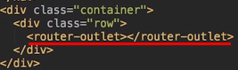

* **Création d’une** barre de navigation**:**
  + **Intégrer le** routingavec les directions **façon** SPA**:** [rooterLink].

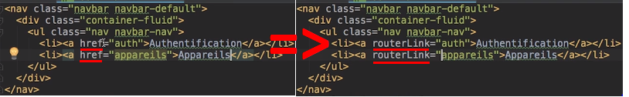

* + Stylisé **la** routesélectionné**:**





#### **Utilisation avancée**

Récupérer **les** paramètres **de la** routeactuelle**/** Initialiser **un** composant **en fonction des** paramètres **de la** route**:**

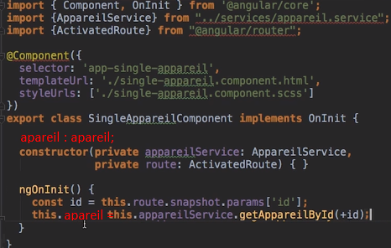

Récupérer **les données sur la** routeactuelle**:**

Import { ActivatedRoute, Router } from ‘@angular/router’ ;

Constructor(private route : ActivatedRoute, private router : Router) {}

ngOninit()

{

// le + sert à caster le paramètre id en nombre.

Const id = +this.route.snapshot.params[‘id’];

**Rediriger vers un composant pour** gérer l’erreur 404 si la page n’éxiste pas**:**

* **Module :**

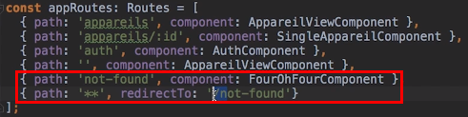

* + Il faudra mettre la route ** à la fin du tableaux de routes.

#### Les guards

Créer **et** utiliser **un** guard**:** si canValidate retourne true c’est que l’utilisateur à accès à la route.

* **App/**services**/auth**-guard**.service.ts :**

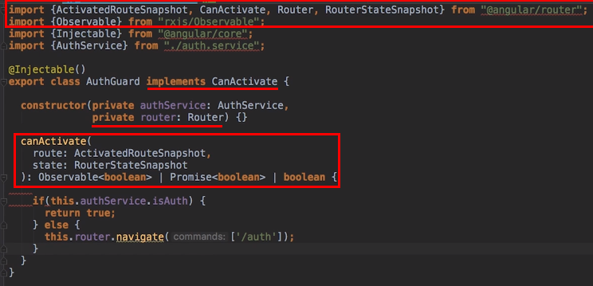

* **App/**app**.**module**.ts :** spécifier les gards à chacunes de vos routes.

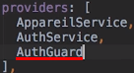 

### Communication avec un serveur (Firebase, HttpClient, HttpModule)

#### Firebase & HttpClient

##### Configurer firebase

La classe HttpClient, permet de réaliser des intéractions avec un serveur Web.

la base de données et l'authentification me semble pas protégé avec ma configuration actuelle.

Créer **un** projetfirebase **:** aller sur firebase.google.com > go to console > créer un nouveau projet et sélectionner votre pays.

Installerfirebase **:** npm install firebase --save

AjouterFirebaseà **notre** application **web** : copier la configuration firebase dans votre appComponent.

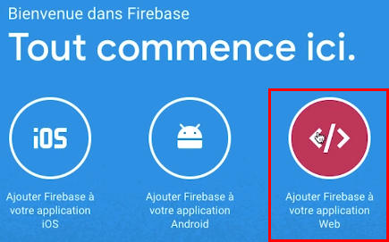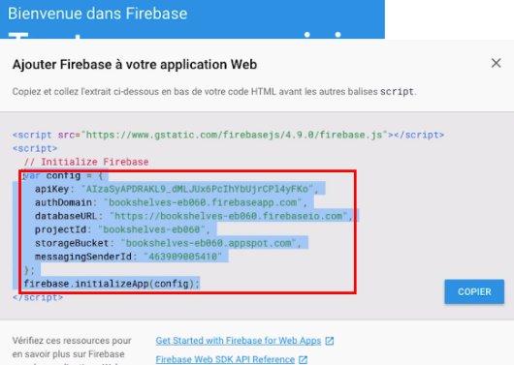

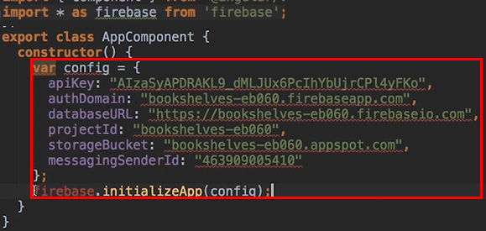

##### Base de données

Configurer **la** base **de données :** aller dans la base de données > real time db > règles.

* Ce n’est pas sécurisé du tout car tout le monde aura acccès à votre base de données.

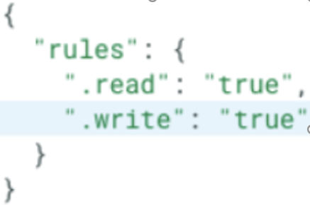

**Récupérer** l’URLd’accès **à votre** base **de données :** firebase > aller sur données > et copier l’url.

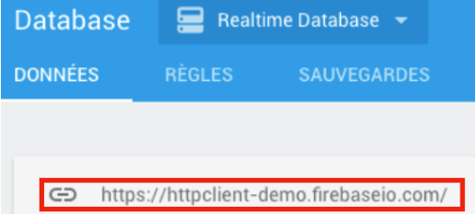

**Les** méthodes**de l’objet** HttpClient **:**

* Get**:** récupères les données de la base de données.
* Put**(databaseUrl + <dbName>.json) :** ajoute l’élément si il n’éxiste pas ou le met à jour.
* Post**:** ajoute l’élément même s’il est déjà présent en base de données.

Exemple **complet via HttpClient :** récupération et ajout de données dans une base de données.

* Module **:** ajouter et injecter HttpClientModule.



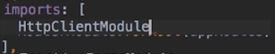

* Composant **:** récupérations des données de la base de données et rajout d’une entité.





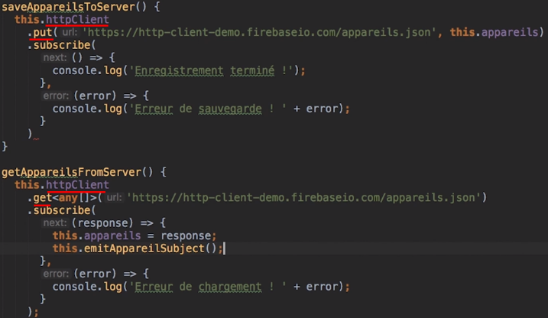

CRUD **sur une base de données via Firebase :**

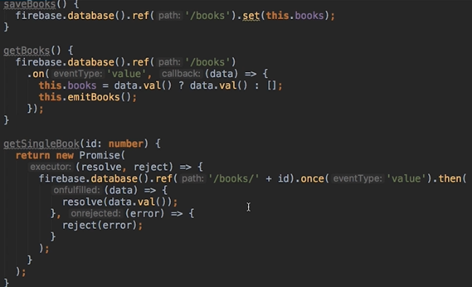 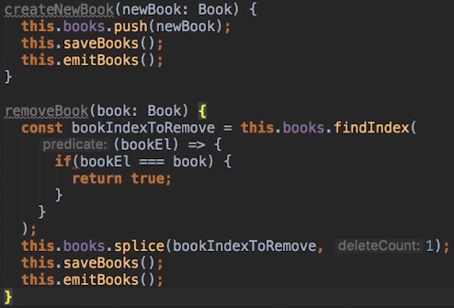

##### Authentification

Configurer **le mode** d'authentification **:** authentification > configurer un mode de connexion.

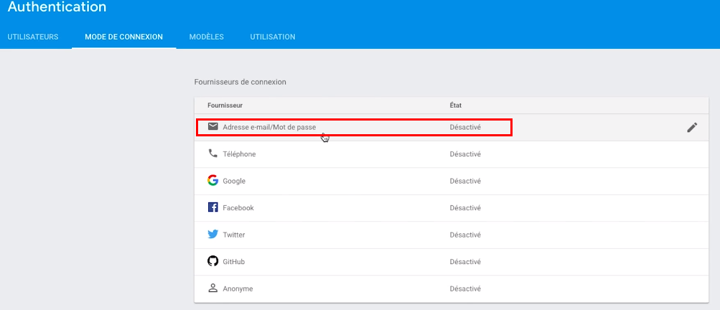

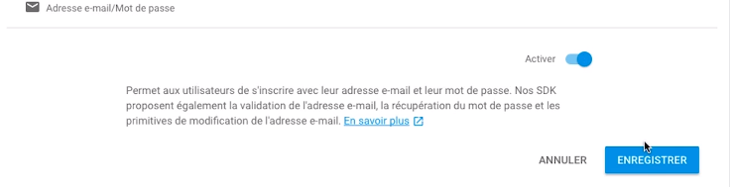

###### Exemple complet :

**Authentification** service**:**

* Créer **un** utilisateur **:**

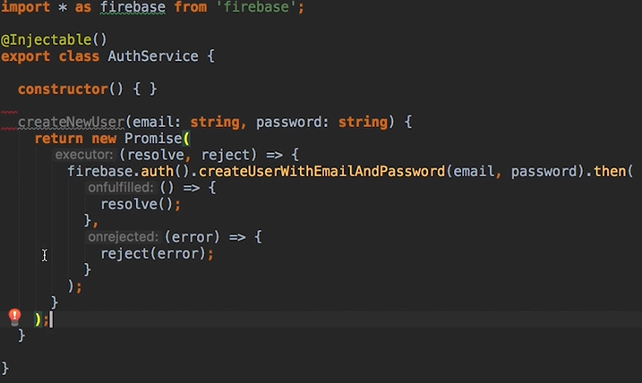

* Seconnecter **/ se** déconnecter **:**

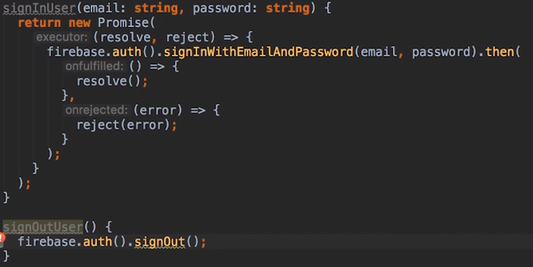

**Composant :**

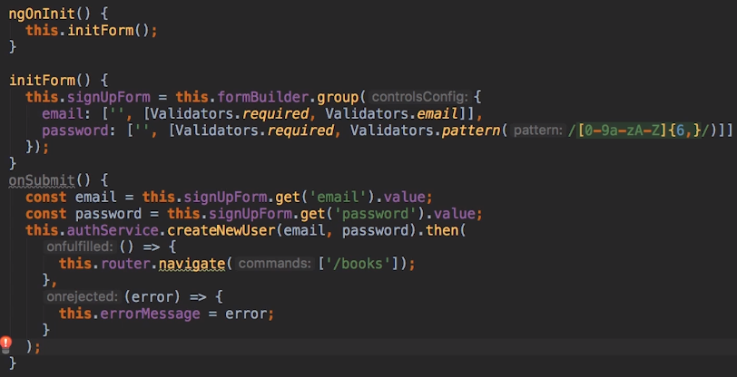

**Navbar :**

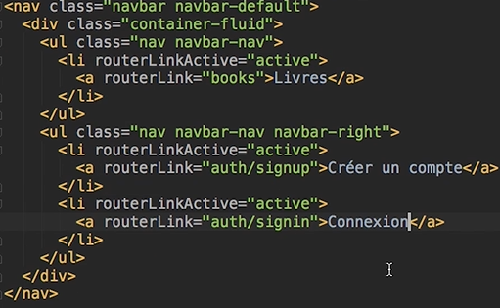

Guard **d’authentification :** se met à jour dès que l’état d’authentification de l’utilisateur à changé.

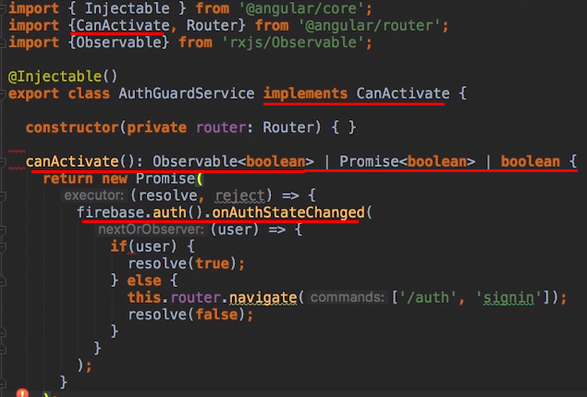

##### Stockage de fichiers

Service**:**

* Ajout **de fichier (image) :**

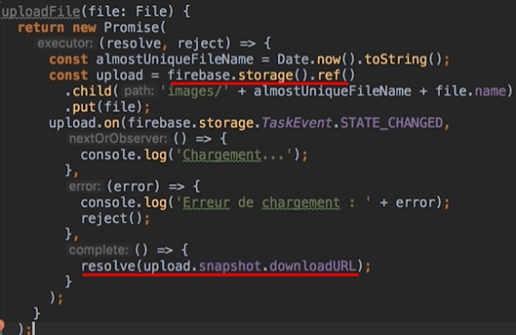

* Supression **de fichier :**

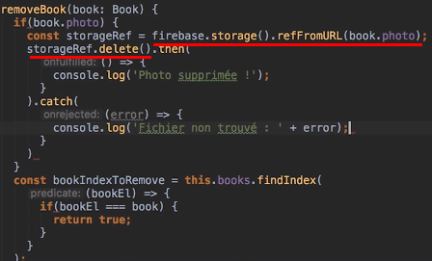

Template**:**

* **Ajouter une** photodepuisleformulaire**:**

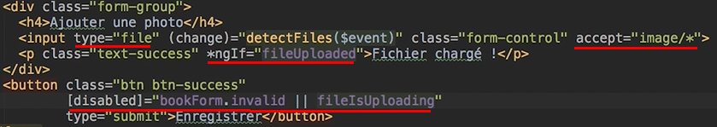

* Afficherl’image**:**



Résultat**:**

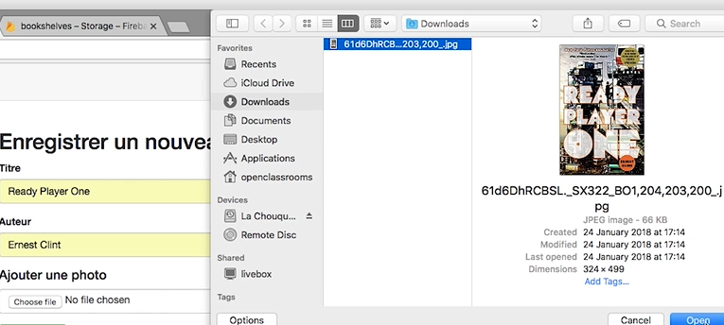

#### Web API & HttpModule

Communiqueravec **une** ApiWeb**:**

* Module**:**

Import { HttpModule } from ‘@angular/http’;

NgModule({Imports : [HttpModule]})

* Service **:**

baseUrl : string = “http://localhost:5000/api”

Constructor(private http : Http) { }

Public getFromServer()

{

// subcribe permet de réalilser une action asynchrone ne utilisant le promesses.

This.http.get(‘${this.baseUrl}/pommes’).subscribe(response =>

{

If (response.ok) console.log(response.{status|headers};

Else console.log(response.{text|json}());

}) ;

}

Public sendToServer(pomme : Pomme)

{

This.http.post(‘${this.baseUrl}/pomme’, pomme).subscribe(response =>

{

Console.log(response.ok) ;

}) ;

}

Authentification : La fleme de le détailler.

### Progrmamation asynchrone avec RXJS

### Cross platform

Permet de porter une application sur mobile.

Cela permet de bénéficier d’accéder et d’utiliser aux API mobiles (photos, caméra, vibrer) et aux interfaces graphiques natives du téléphone.

La grosse flemme de décrire tous ce qu’il faut savoir, c’est quelque chose que je ne ferais jamais mais c’est important de savoir que ça éxiste.

### Tester son application

Test sur angular (à voir) : <https://www.grafikart.fr/tutoriels/test-angularjs-mocks-665>

Installer **un** serveurhttp **pour réaliser vos** tests**:** npm install http-server -g

* L’application est alors disponbile par l’url <http://localhost:8080>

Le framework de test d’Angular détecte automatiquement les modifications dans le code pour relancer la routine des tests.

|  |  |  |  |
| --- | --- | --- | --- |
| **Framework de test** | **Nom du framework** | **Lancer les tests** | **Fichiers de configuration** |
| Test unitaire (.spec.ts) | Jasmine | Ng test | Karma.conf.js et app/tests.js |
| End to end (e2e.-spec.ts) | Protactor | Ng e2e | Protractor.conf.js |

#### Tests unitaires avec Jasmine

Lien vers cours Jasmine.

Tester **un** composant**:** html, css, structure du DOM, vérification des valeurs de propriétés html.

Import { TestBed } from ‘@angular/core/testing’;

Import { By } from ‘@angular/platform-brower’;

Describe(‘MyComponentTests’, () =>

{

Let myComponent : MyComponent;

Ley fixture : ComponentFixture<MyComponent>;

Let myComponentHtmlElement : HTMLElement;

Ley myComponentDebugElement : DebugElement;

beforeEach(async(() =>

{

// Créer un composant de test.

TextBed.configureTestingModule({ declarations : [MyComponent] }).compileComponents();

Fixture = TestBed.createComponent(MyComponent);

myComponent = fixture.componentInstance;

myComponentDebugElement = fixture.debugElement;

myComponetHtmlElement = myCo mponentDebugElement.nativeElement;

});

It(‘Vérifier que le composant à bien été instancié ‘, () =>

{

Expect(myComponent).toBeTruthy() ;

}) ;

It(‘la div #contentDiv doit contenir la propriété’, () =>

{

Let contentDivDebugElement = myComponent.query(By.css(‘#contentDiv’));

Fixture.autoDetectChanges(true) ; // Détecter les changements de façon automatique.

Expect(contentDivDebugElement.nativeElement.textContent).toContain(myComponent.myContent);

}

});

S’assurer **qu’un** service **est bien** injecté**:**

Import { TestBed, inject } from ‘@angular/core/testing’;

beforeEach(() =>

{

TestBed.configureTestModule({ providers : [MathService] }) ;

}) ;

It(‘Le service est bien injecté’, inject([MathService], (mathService : MathService) =>

{

Expect(mathService).toBeTruthy() ;

}) ;

Tester **une** directive**:** la valeur de champs.

* Créer **un composant un composant** detest **qui** utilisevotredirective**:**

@Component({

Selector : ‘test.component.tst’,

Template : ‘<div testDirective= »coco »></div>’

})

Class TestComponent { }

* **Votre** classedetest**:**

beforeEach(() =>

{

TestBed.configureTestingModule({ declarations : [TestComponent, TestDirective] })

.compileComponents();

}) ;

It(‘La directive possède le champ coco’, async(() =>

{

Let fixture = TestBed.createComponent(TestComponent);

Fixture.detectChanges();

Let directiveElement = fixture.debugElement.query(By.directive(TestDirective));

Expect(directiveElement).not.toBeNull()

Let directiveInstance = directiveElement.injector.get(TestDirective);

Expect(diretiveInstance.value).ToBe(‘coco’);

})) ;

## Développement Personnel

### Conditionner mon cerveau pour travailler

1) Il faut se dire que je ne dois travailler seulement 15 minutes pour travailler ou faire du sport.

Car c'est le temps qu'il faut pour que mon cerveau s'adapte à réaliser la tâche.

2) Créer un environnement de travail agréable dans lequel je vais être bien ce qui va me motiver à travailler : (bougie, lumière, jolie fond d'écran, bureau bien dégager, bien éclairé), pour que lorsque l'on pense à notre bureau, cela me donne envie d'y aller.

3) Le cerveau à besoin de 21 à 30 jours pour créer une habitude, tenir à jour ces efforts tous les jours le nombre de temps, ce que j'ai appris dans la journée pour me mettre de visualiser et l le fait qu'il y ai des trous dans notre calendrier sur un jour sur lequel nous aurions pas travaillé va forcer notre cerveau qui est maniac de vouloir boucher ce trou.

4) Trouver un objectif et une vision à long terme pour me motiver, comme ça le jour où je ne vais pas être déterminé, je vais penser à mon objectif ce qui va me motiver.

5) Devient un enfant : à chaque fois que l'on apprend un truc, tout remettre en question pour me permettre de comprendre entièrement tout en profondeur et pour éviter de laisser des zones d'ombres dans mon cerveau sans réellement comprendre ce que j'ai appris.

## Nouveau poste

**Désérialiser un objet dynamique dont** les membres peuvent être ajoutés et supprimés à l’éxécution**:**

var chartData = JsonConvert.DeserializeObject<ExpandoObject>

(File.ReadAllText(jsonContentFullPath),

new ExpandoObjectConverter());

chartData.dataProvider = Items.Select(s => s.GetItemValue()).ToList();